Е. И. УМНОВ

ШАХМАТНАЯ ЗАДАЧА XIX ВЕКА
Государственное издательство

«ФИЗКУЛЬТУРА и СПОРТ» Москва 1960

СОДЕРЖАНИЕ
Часть I. Зарождение современной шахматной задачи
Глава 1. Предыстория задачной композиции. (№1-№12)
Средневековые задачи-мансубы. Первые европейские композиции. Сборники «Цивис Бононие» и «Бонус социус». Задачи на пари
Глава 2. Подъем задачной композиции в Европе. (№13-№30)
Стамма и его сборник. Дель Рио и моденская группа. Композиторы начала ХIХ века; Зильбершмидт, Доллингер,
Глава 3. Формирование современных принципов. (№31-№54)
Возникновение периодической шахматной печати. Основоположники современной задачи - композиторы 40-х годов.
Д'Орвилль. Болтон. Бреде. Андерсен. «Индийская задача». Сборник Александра
Часть II. Основные центры европейской задачной композиции XIX века
Глава 4. Задачная композиция в Англии. (№55-№81)
Первые конкурсы составления задач. Йоркширская группа: Гримшоу, Тертон, Кидсон. «Д. Б.из Брайдпорта» — Джон Браун. Хили. Кзмпбелл.
Сборник «Английская шахматная задача»
Глава 5. Задачная композиция в Германии и Австрии. (№82-№102)
Чемпион международных конкурсов—Конрад Байер. Открытие новых идей. Новотный. Плахутта. Зеебергер.
Конкурсы Западногерманского шахматного союза

Глава 6. Задачная композиция во Франции. (№103-№117)
Международные конкурсы во Франции. Творчество французских композиторов. Аноним из Лилля — Эрлен. Ламуру. Гродеманж. Прадинья
Часть ///. Формирование национальных школ
Глава 7. Английская школа. (№118-№162)
Стили и школы. Принципы английской школы. Лоус. Плэнк. Сборник «Шахматная задача. Руководство с иллюстрациями».
Воплощение принципов английской школы в двухходовых и трехходовых задачах. Хискот. Тавернер. Мэкензи.
Глава 8. Немецкая школа. (№163-№201)
Котц и Коккелькорн. Клетт, Бергер и его книга «Шахматные задачи и искусство их составления». Принципы немецкой школы.
Конкурсы Германского шахматного союза. Венская группа проблемистов: Эрлин, Фейгль
Глава 9. Чешская школа. (№202-№240)
Кениг — основоположник чешской школы. Конкурсы журнала «Светозор». Добруский. Хохолоуш. Поспишил.
Сборник «Чешские шахматные задачи» и принципы чешской школы. Творчество чешских композиторов
Часть IV. Задачная композиция в других европейских странах и США
Глава 10. Распространение шахматной задачи в Европе. (№241-№273)
Задачная композиция в Голландии, Швеции, Дании, Венгрии, Италии, Швейцарии, Финляндии, Испании, Польше

Глава 11. Задачная композиция в США. (№274-№318)
Первые американские конкурсы. Кук. Чини. Сборник «Американские шахматные орешки». Лойд. Егo творческие взгляды и книга «Шахматная стратегия». Шинкман. Двухходовая задача в США
Часть V. Задачная композиция в России
Глава 12. Становление современной композиции в России. (№319-№336)
Пионер русской композиции А. Д. Петров. «Шахматный листок» В. М. Михайлова,
И. С. Шумов и отдел «Всемирной иллюстрации». Композиция в журналах М. И. Чигорина. «Теория шахматных задач» М. К. Гоняева

Глава 13. Подъем русской композиции в конце XIX века. (№337-№375)
П. П. Бобров. Композиция в «Шахматном обозрении» и «Шахматном журнале». Конкурсы составления задач.
Творческие искания русских композиторов. А. В. Галицкий, его творчество и теоретические работы
Указатель задач по авторам
Указатель литературы
Корректировка задач
Практическую игру часто называют прозой, композицию—поэзией шахмат. И в этой сравнении много верного. О развитии задачной композиции в XIX веке, о людях, двигавших ее вперед, о лучших произведениях, которыми они обогатили сокровищницу шахматного искусства, рассказывает эта книга - Автор—мастер спорта, кандидат технических наук Е. И. Умнов является одним из ведущих практиков и теоретиков советской задачной композиции. По широте охвата материала книга не имеет себе равных не только в нашей, но и во всей мировой литературе.
ОТ АВТОРА
Шахматная задачная композиция имеет многовековую историю. Она прошла длительный и сложный путь — от средневековых мансуб до задач наших дней. Важное место в этом процессе занимает XIX век. Именно в этом столетии были сформулированы основные художественные принципы задачной композиции, сделаны важнейшие открытия, продолжающие до сих пор питать творчество проблемистов, намечены основные творческие направления, сформировались первые задачные школы, которым предстояло развиваться и совершенствоваться в дальнейшем. В том же веке появилась периодическая шахматная печать, начались и широко внедрились конкурсы составления задач — все это послужило мощным стимулом для развития композиции. С ростом культурного обмена между отдельными странами композиция, первоначально развивавшаяся в небольшом числе европейских государств, широко распространилась по всему земному шару.
Истории шахматной задачи в XIX веке и посвящена настоящая книга. Материал расположен по отдельным странам в хронологическом порядке. Такая система позволит читателю воссоздать общую картину развития композиции в XIX веке и вместе с тем получить представление об основных школах и направлениях. В первую очередь рассмотрено развитие задачи в тех странах, в которых зародилась современная композиция и которые на протяжении всего столетия оставались ее основными центрами. Отдельно выделены данные, характеризующие формирование национальных школ, затем освещено развитие композиции в других странах Европы и США. В самостоятельный раздел выделены материалы о русской задачной композиции. В приложении дается список основных работ, относящихся к рассматриваемому в книге периоду, ссылки на них делаются по ходу изложения.
Уже на первых страницах книги читатель встретится с понятиями правильного, экономичного и чистого мата. Напомним, что мат называется правильным, если в нем участвуют все наличные фигуры белых (исключение возможно лишь для короля и пешек), а каждое поле матовой зоны недоступно королю только по одной причине — оно или занято своей фигурой или атаковано единственной вражеской фигурой. При выполнении только первого условия мат считается экономичным, только второго - чистым.
В работе над книгой ценную помощь автору оказали коллеги, участники I Международного конгресса композиторов в Пиране 1958 г.; автор выражает им искреннюю благодарность.

ЧАСТЬ 1
ЗАРОЖДЕНИЕ СОВРЕМЕННОЙ ШАХМАТНОЙ ЗАДАЧИ

Глава 1
ПРЕДЫСТОРИЯ ЗАДАЧНОЙ КОМПОЗИЦИИ
Средневековые задачи-мансубы. Первые европейские композиции. Сборники «Цивис Бононие» и «Бонус социус». Задачи на пари

Уже в самых ранних рукописях, оставшихся от той далекой поры, когда шахматы существовали еще в виде шатранджа, наряду со сведениями, относящимися непосредственно к игре, например, дебютными позициями — табиями, неизменно приводятся мансубы. Так назывались искусственно составленные положения, в которых одной из сторон ставится задание — достичь выигрыша или ничьей. Выходит, что шахматная композиция так же стара, как и сами шахматы.
До нас дошла, очевидно, лишь малая часть средневековых рукописных трактатов по шатранджу.
Подробное описание всех известных к тому времени манускриптов мы находим в капитальном труде по истории шахмат Мэррея (1). Наиболее древней из рассмотренных Мэрреем 29 восточных рукописей является анонимная «Книга о шахматах, выдержки из работ ал-Адли, ас-Сули и других», датируемая примерно 1140 годом.
После 1913 г.— даты выхода исследования Мэррея — было найдено еще несколько средневековых манускриптов. Особенно ценной находкой является описанная в 1951 г. Ф. Дюммелем и 3. Ходжаевым (2) рукопись таджикского шахматиста Сиджизи Абульфатха, относящаяся к XII, а может быть и XI веку.
На основании уцелевших манускриптов, а также содержащихся в них ссылок на более ранние, не дошедшие до нас источники, до последнего времени считалось, что автором наиболее древнего трактата является арабский шахматист ал-Адли, живший в IX веке. Однако у Абульфатха есть прямое указание на существование более ранней рукописи, принадлежащей таджикскому шахматисту VIII—IX веков Наиму ал-Хадиму.
0бщее количество мансуб, приведенных в рассмотренных Мэрреем манускриптах, достигает 1600. По исключении повторений, оно сокращается до 553. После открытия рукописи Абульфатха это число заметно вырастает: из 287 содержащихся здесь мансуб 127 не встречались ни в одном ранее известном манускрипте.
Первым «коллекционером» мансуб был ал-Адли. Большой сборник мансуб содержался в рукописи другого выдающегося арабского шахматиста ас-Сули (X в.). Упомянутая рукопись XII века позволяет восстановить эти коллекции мансуб ал-Адли и ас-Сули, ибо в ней все мансубы даны с указанием источника.
Как правило, авторы мансуб в дошедших до нас манускриптах не указаны. Исключение составляет рукопись выдающегося мастера XV века самаркандца Али Шатранджи, у которого все 60 мансуб даны с указанием авторов. 19 из них принадлежат самому Али Шатранджи, а среди других встречаются мансубы старых среднеазиатских мастеров — Зайраба (VIII в.) и Абдаллаха Хорезми (IX—X вв.). Приведены, в частности, две мансубы Абульфатха.
Первоначально мансубы возникли, вероятно, путем простого воспроизведения интересных положений, случившихся в игранных партиях. Затем подобные позиции стали создаваться искусственно. Решение мансуб доставляло удовольствие другим шахматистам. Оба «гроссмейстера» шатранджа — ал-Адли и ас-Сули — рекомендовали начинающим шахматистам упражняться в решении мансуб для совершенствования в игре.
Ал-Адли сделал попытку классификации мансуб. Он делил их на четыре группы: выигрышные, ничейные, неразрешимые и достопримечательные. У некоторых других авторов выделены в отдельную группу мансубы на выигрыш путем оголения короля противника. В рукописи Абульфатха использована несколько иная классификация. Прежде всего мансубы делятся на выигрышные и ничейные, затем выигрышные подразделяются по материалу: многофигурные (20 и более фигур), средние (10—20) и малофигурные (менее 10). Отдельно приводятся позиции с условным заданием и некоторые специальные типы мансуб, в частности мансубы, в которых в процессе решения король прогоняется по замкнутому кругу.
Деления мансуб на этюды и задачи не было. Задание обычно формулировалось так: белые (черные) выигрывают при своем ходе; белые (черные) выигрывают при ходе противника; ничья при ходе белых (черных). Следовательно, обязательного условия, чтобы выполнение задания осуществлялось белыми, не существовало. Число ходов решения обычно не указывалось. К некоторым мансубам приводилось несколько решений; одно из них бывало короче других.
Мансуб, которые с современной точки зрения можно было бы назвать этюдами, меньше, чем позиций, родственных по духу нынешним задачам. В них выигрыш достигается путем матования, а при указании числа ходов — единственным путем.
Переходя к иллюстрации мансуб-задач, напомним, что в шатрандже ферзь ходил только на соседнее поле по диагонали, слон — через поле по диагонали, пешка могла превращаться лишь в ферзя; выигрышем считалось достижение мата, пата, а также оголение короля.
Классическим образцом средневековой мансубы является позиция №1
№1
Наим VIII-IХ век
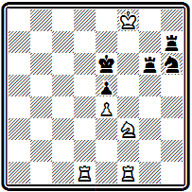
выигрыш
Жертвуя две фигуры, белые завлекают неприятельского короля в матовую сеть: 1. Kg5+ Л:g5 2. Лf6+ Кр:f6 3. Лd6# — чистый и экономичный мат. Эта позиция пользовалась широкой популярностью у современников — она воспроизведена во всех известных манускриптах, перешла в европейские средневековые сборники и встречается среди произведений Стаммы.
Еще более популярной была мансуба №2, также обошедшая всю литературу и даже в XIX веке вызывавшая многочисленные подражания. В манускриптах она иногда называется «девичьей задачей», чаще — «матом Диларам».
№2
«Мат Диларам»
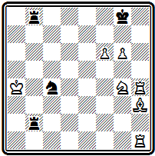
выигрыш
С ней связывается следующая легенда. Диларам (что по-арабски означает «доброе сердце») была любимой женой некоего визиря. Однажды он играл в шахматы с сильным противником, проиграл ему все имущество и последней ставкой поставил Диларам. Дела сложились для него плохо: он должен был получить мат в следующий ход. В этот момент Диларам, наблюдавшая за игрой, воскликнула: «Пожертвуйте ваши обе ладьи, но спасите меня». Ее возлюбленный понял подсказанный план и одержал победу:
1. Лh8+ Кр:h8 2. Cf5+ Лh2 3. Л:h2+ Kpg8 4. Лh8+ Кр:h8 5. g7+ Kpg8 6. Kh6#.
Позиция №3, встречающаяся еще в коллекции ал-Адли, в более позднем манускрипте представляется как окончание партии между одним из визирей Мухаммеда II, завоевателя Константинополя, и послом персидского шаха.
№3
Из сборника ал-Адли IХ век
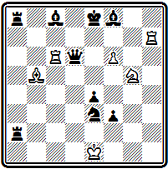
Выигрыш
Решение ее: 1. Л:с8+ Л:с8 2. Ле7+ Ф:е7 3. f7+ Kpd8 4. Ке6#.
Одной из излюбленных тем в мансубах-задачах было преследование вражеского короля, в результате которого он загонялся в заготовленную матовую сеть. В задаче №4

№4
Из рукописи Абульфатха XI-XII вв.
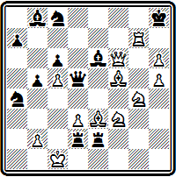
Выигрыш
черный король сначала прогоняется по верхнему краю доски до а8, а затем спускается на a1, где получает мат:
1. Лh7+ Kpg8 2. Лh8+ Кр:h8 (2... Kpf7 3. Kfe5#) 3. Фg7+ Kpg8 4. Kf6+ Kpf7 5. Ke5+ Kpe7 6. Cg5+ Kpd8 7. Kf7+ Kpc7 8. Ke8+ Kpb7 9. Kd8+ Кра6 (9... Kpa8 10. Kc7#) 10. Kc7+ Kpa5 11. Kb7+ Kpb4 12. Ka6+ Kpb3 13. Ka5+ Kpa2 14. Kb4+ Kpa1 15. Кb3#.
Особый интерес представляют мансубы, в которых после более или менее длительного преследования король получает мат на том самом поле, откуда он отправляется в путь.
Примером может служить диаграмма №5, где черный король доходит до поля е2, а затем снова возвращается на h7:
№5
Из сборника ас-Сули IХ век
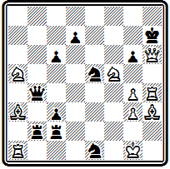
Выигрыш
1. Фg7+ Kpg8 2. Лh8+ Kpf7 3. Лf8+ Кре6 4. Лf6+ Kpd5 5. Лd6+ Кре4 6. Лd4+ Kpf3 7. Лf4+ Kpe2 8. Лf2+ Kpd3 9. Cf1+ Kpe4 10. Лf4+ Крd5 11. Лd4+ Кре6 12. Лd6+ Крf7 13. Лf6+ Kpg8 14. Лf6+ Kph7 15. Лh8#.
Кстати, если заменить белого ферзя слоном и внести несущественные коррективы, то задача будет иметь одинаковое решение и по современным правилам. Именно в этом измененном виде задача была опубликована в 1843 г. в «Иллюстрейтид лондон ньюс» неким «корреспондентом из Константинополя» -

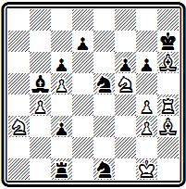
Мат в 15 ходов
Решение полностью совпадает с приведенным выше.
Еще горше участь матуемого короля в мансубах, образно называемых «водяным колесом». Здесь король, прежде чем получить мат, прогоняется вокруг всей доски, а иногда, как в позиции №6, даже дважды.
№6
«Водяное колесо»
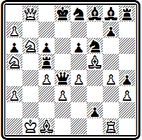
Выигрыш
Мату конем с поля с6 мешает черная ладья с5. Чтобы ее устранить, белые отправляют вражеского короля в «кругосветное» путешествие:
1. Кb7+ Кре7 2. Кс8+ Kpf7 3. Кd8+ Kpg6 4. Кe7+ Kpg5 5. Кf7+ Kpf4 6. Кg6+ Kpf3 7. Кg5+ Kpe2 8. Кf4+ Kpd2 9. Кf3+ Kpc3 10. Кe2+ Kpb3 11. Kf:d4+ Kpa4 12. Кс3+ Кра5 13. Кb3+ Крb6 14. Ка4+ Крb7 15. Kb:с5+ Крс8 16. Кb6+ Kpd8 Теперь надо вернуть белого коня на а5 — король совершает второй круг: 17. Кb7+ Кре7 18. Кс8+ Крf7 19. Кd8+ Kpg6 20. Кe7+ Kpg5 21. Кf7+ Kpf4 22. Кg6+ Kpf3 23. Кg5+ Kpe2 24. Кf4+ Kpd2 25. Кf3+ Kpc3 26. Кe2+ Kpb3 27. Kf:d4+ Kpa4 28. Кс3+ Кра5 29. Кb3+ Крb6 30. Ка4+ Крb7, затем конь следует на а5 (31. Ka5+ Крс8) и после 32. Kb6+ Kpd8 объявляет мат 33. К:с6#.

Очень картинная задача. Еще одна версия «Водяного колеса» -
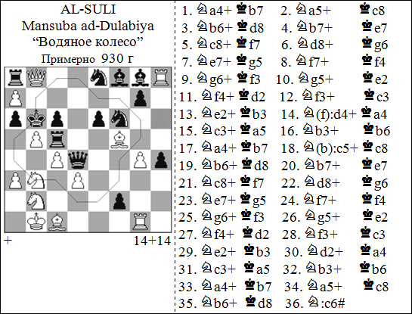
Мы видим, что в мансубах-задачах мат достигается форсированным путем, в результате серии последовательных шахов. Вместе с тем формируются и некоторые эстетические принципы (жертва основных сил, использование скрытых возможностей обороняющейся стороны и т. д.). Позиция мансубы должна быть возможной с точки зрения практической партии, соотношение сил — примерно равным. Очень часто король матующей стороны сам находится под угрозой мата. Таковы основные характерные черты мансуб средневекового Востока.
Почти все задачи, приводимые в первых европейских шахматных рукописях, были заимствованы из древних восточных источников. Новым было лишь появление нескольких типов условных задач, в которых требовалось объявить мат точно в указанное число ходов — ни раньше, ни позже.
Наибольший интерес представляют две латинские рукописи XIII века, составленные в Ломбардии и являющиеся сборниками шахматных задач с решениями и некоторыми комментариями. Авторы этих сборников, скрывшиеся под псевдонимами, остались неизвестными. Более обширный (288 задач) подписан «Цивис Бононие» — «Болонский гражданин», другой, задачи которого встречаются в подавляющем большинстве и в первом собрании,— «Бонус социус», то есть «Добрый товарищ».
В предисловии к последнему сборнику автор любопытно мотивирует причину его составления: «Вследствие первородного греха человеческая память весьма слаба; все, что не находится постоянно пред нашими глазами или о чем мы не думаем непрерывно, легко забывается. Это все равно, что сыпать песок в дырявый мешок. Помнить что-либо более свойственно богу, чем человеку... По сей причине я, «Бонус социус», уступая просьбам моих друзей, постарался собрать в этой книге все задачи, которые где-либо видел или в поте лица составил сам. Упражняясь в изучении сих задач, мои товарищи теперь смогут более легко делать новые задачи с различными комбинациями».
Оба сборника известны в нескольких списках. Так, Мэррей описывает 4 полных и 5 неполных текстов «Цивис Бононие». В 1950 г. итальянский композитор и историк шахмат Кикко опубликовал описание нового найденного им экземпляра «Цивис Бононие», содержащего значительно больше задач, чем известные до сих пор,— 533. Правда, среди них много повторений, так что новых позиций обнаружить не удалось.
В ломбардских сборниках подавляющее большинство задач условных, имеются даже позиции с отсутствующим белым королем, много задач неразрешимых — заданное условие в них не выполняется.
Объясняется это тем, что в ту пору большее распространение получили «задачи на пари». Предлагающий пари расставлял на доске позицию и объявлял задание, скажем мат в 2 хода черному королю. Принимающий пари мог по своему усмотрению выбрать ту или иную сторону, играть за белых или за черных, выполнять предложенное задание или опровергать его. Большое количество таких позиций, предлагавшихся на пари, и собрано в названных сборниках.
По мнению Мэррея, появление столь чуждых шахматам задач на пари объяснялось тем, что шахматная игра в силу медлительного характера, присущего шатранджу, стала нудной и неинтересной. В этом же причина того, что шахматная литература европейского средневековья ограничивалась почти исключительно коллекциями задач. Классическим примером задачи на пари служит позиция №7 представляющая собой концовку популярной арабской мансубы. Белого короля на доске нет.

№7
Цивис Бононие» 1300 г.
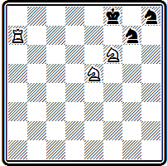
Мат в 2 хода
Мат в два хода достигается путем 1. Лf7+ К:f7 2. Kg6# . Предположим, вы выбрали сторону белых, решения не нашли и пари проиграли. Затем на доске появляется белый король на g5 и пари предлагается снова. Обрадованный решающий опять избирает сторону белых, но оказывается, что и на этот раз он пари теряет, так как после 1. Лf7+ ладья берется... с шахом. Следует новое превращение — белый король переставляется на h6. Кажется, ничего не изменилось, вы злорадно выбираете сторону черных, но... при положении короля на h6 белые выполняют задание — 1. Л:g7 K~ 2. Лf7#.

Указанные сборники интересны тем, что в них, хотя и в скромных размерах, представлено оригинальное творчество европейских шахматных композиторов. К числу новшеств относится форма задания, требующая анализа его выполнимости. Новым является и принцип построения задач. Сложные многофигурные и многоходовые восточные мансубы уступают место малофигурным задачам с небольшим числом ходов решения. Во многих случаях нет даже белого короля. На диаграмме №8 представлен пример условной задачи на пари, где требуется объявить мат точно в 2 хода.

№8
Цивис Бононие» 1300 г.
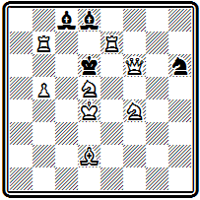
Мат точно в 2 хода
Белые могут сразу дать мат: 1. Лd7# или 1. Сb4#, но как этого добиться лишь через ход? Выжидательный тихий ход невозможен ввиду наличия угроз белому королю 1... С:f6+ или 1... Kf5+. Попытка 1. Крс4 опровергается новым шахом 1... Са6+. Решает только 1. Ле6+ С:е6 2. Сb4#. Перестановка белого коня f4 на с3 делает позицию неразрешимой: на 1. Ле6+ возможно 1... Кр:е6 и мата нет. Добавление в этой измененной позиции белого слона на b3 снова позволяет дать мат точно в 2 хода — красивым тихим ходом 1. Kpd3 с неотразимой угрозой 2. Ке4#.

В позиции №9 требуется дать мат точно в 4 хода.

№9
Цивис Бононие» 1300 г.
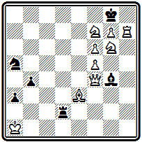
Мат точно в 4 хода
Из-за угроз белому королю тихие ходы невозможны, и сохранить готовую в начальном положении возможность мата в 2 хода не удается. Надо шаховать. Не ведет к цели 1. Ке7+ Кр:h7, так как немедленное превращение 2. g8Ф# матует раньше срока, а шах конем 2. Kg5+ позволяет неприятельскому королю ускользнуть от мата: 2... Kph6 (но не 2... Kph8 ввиду 3. Kf7+ Kph7 4. g8Ф#), и если 3. Kf7+, то 3... Kph5! К цели ведет только шах другим конем: 1. Kh6+ Кр:h7 2. g8Ф+ Кр:h6 3. Фg5+ Kph5 4. Kf4#.

Ортодоксальных задач в сборниках сравнительно мало. В числе их воспроизведены наиболее экономичные и малоходовые классические восточные мансубы.
Новый подъем шахмат, оставивший далеко позади достижения восточного шатранджа, относится к эпохе Возрождения. Он произошел во второй половине XVI — начале XVII века на юге Европы — в Италии, Испании и Португалии. Этому расцвету шахмат, связанному с общим подъемом культуры после эпохи средневековья, способствовало преобразование самих шахмат. Введение новых правил сделало игру значительно более живой и интересной и привело к ее широкому распространению. Однако задачная композиция отстала. Для нее период подъема наступил позднее.
С конца XV до начала XVII века появляется целый ряд шахматных руководств. Сюда относятся Флорентийская и Геттингенская рукописи конца XV века, названные так по месту отыскания или хранения — первые документы о новых правилах игры, печатные трактаты испанца Лусены (1497), португальца Дамиано (1512), итальянцев Сальвио (1604) и Греко (1624-1625). Во всех этих работах, представляющих собой руководства по шахматной игре, отводится некоторое место и задачам. Наиболее полно композиция представлена в трактате Лусены, где помешено 150 задач. Половина их еще по старым правилам игры, другая половина — по новым. Обратимся к иллюстрациям.
Задача №10 — одна из многих, содержание которых навеяно «матом Диларам».
№10
Дамиано 1512 г.
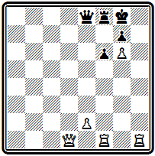
Мат в 5 ходов
Белые жертвуют обе ладьи, чтобы освободить путь ферзю: 1. Лh8+ Кр:h8 2. Лh1+ Kpg8 3. Лh8+ Кр:h8 4. Фh1+ Kpg8 5. Фh7#.

Композиция №11 иллюстрирует матовую комбинацию с пожертвованием ферзя, известную под названием «мат Полерио»:
№11
Д. Полерио, конец ХVI века
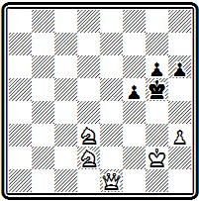
Мат в 3 хода
1. Фh4+ Кр:h4 2. Kf3+ Kph5 3. Kf4#.

№12
А. Сальвио 1604 г
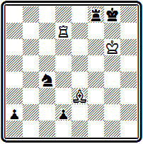
Мат в 10 ходов
Проблема №12 — пример редкой в тот период многоходовки. Белые дают мат в 10 ходов, причем в процессе решения делаются тихие ходы: 1. Лg7+ Крh8 2. Лh7+ Kpg8 3. Cd4 Лf6+ 4. С:f6 Ke5+ 5. С:е5 Kpf8 6. Kpf6 Kpg8 7. Лg7+ Kph8 8. Kpg6(f7) d1Ф 9. Лh7(g8)+ Kpg8(h7) 10. Лh8#.

Задачи, приведенные в упомянутых сборниках, по принципам построения близки к композициям «Цивис Бононие» и «Бонус социус», а то и просто воспроизведены из них, как, например, все 76 задач рукописи итальянца Гуаринуса (1512).

Глава 2
ПОДЪЕМ ЗАДАЧНОЙ КОМПОЗИЦИИ В ЕВРОПЕ
Стамма и его сборник. Дель Рио и моденская группа. Композиторы начала XIX века: Зильбершмидт, Доллингер

Новый этап в развитии заданной композиции связан с творчеством замечательного шахматиста XVIII века Филиппа Стамма. Родом сириец, обосновавшийся в Англии, Стамма в 1737 г. выпустил свою книгу (3), содержавшую 100 окончаний партий. Хотя в дальнейшем он расширил книгу добавлением дебютных позиций, однако наибольшую известность ему доставили именно его эндшпили. Сборник неоднократно переиздавался во Франции, Англии, Голландии, Германии, Австрии и Италии.
Все позиции Стаммы имеют задание: «Белые начинают и выигрывают». Около двух третей заканчиваются матом и по характеру решения являются задачами. По соотношению материала — большое количество фигур при более или менее равных силах у обеих сторон — это типично миттельшпильные позиции. Короли, как правило, находятся на исходных горизонталях, причем белому королю грозит непосредственный мат. Решение форсированное и состоит в разрушении защитного прикрытия короля. По стилю построения позиции Стаммы весьма близки к восточным мансубам.
Позиция №13 показательна для Стаммы -
№13
Ф. Стамма 1737 г
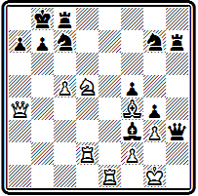
Мат в 8 ходов
Материальное равенство, естественная позиция из середины игры, белому королю грозит мат, король черных надежно укрыт. И все таки жертвой нескольких фигур белые взламывают неприятельскую позицию и дают мат:
1. С:с7+ Л:с7 2. Ф:а7+ Кр:а7 3. Ла1+ Крb8 4. Ла8+ Кр:а8 5. Кb6+ Крb8 6. Лd8+ Лс8 7. Л:с8+ Кра7 8. Ла8#.

По тем же принципам построена задача №14:
№14
Ф. Стамма 1737 г
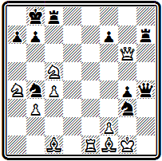
Мат в 9 ходов
1. Cf4+ Кра8 2. Кb6+ аb 3. Ла1+ Ка6 4. Л:а6+ ba 5. Cg2+ Kpa7 6. Ф:b6+ Кр:b6 7. Kd7+ Kpa7 8. Се3+ Лс5 9. С:с5#.
Здесь жертвы коня, затем ферзя и ладьи имели целью вскрыть линии для форсированного введения в бой новых сил белых.
В рассмотренных примерах черный король не покидал свой лагерь и получал мат после уничтожения окружающих его сил.

В позиции №15 белые добиваются цели путем «извлечения» короля из-за укрытия:
№15
Ф. Стамма 1737 г
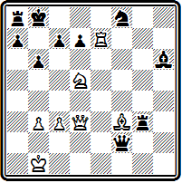
Мат в 7 ходов
1. Ле8+ Крb7 2. Фа6+ Кр:а6 3. К:с7+ Кра5 4. b4+ Кра4 5. Cd1+ Фс2+ 6. С:с2+ Кра3 7. Кb5#. Попытка отказаться от принятия жертвы ферзя 2... Крс6 не спасает: 3. Kb4+ Kpd6 4. ФdЗ+ Крс5 5. Фd5#.

Свежую мотивировку жертвы фигуры - для развязывания белой пешки мы находим в примере № 16.
№16
Ф. Стамма 1737 г
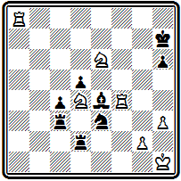
Мат в 6 ходов
После 1. Лa7+ Kpg6 2. Лg7+ Kph5 3. Лh4+ Кр:h4 белые отвлекают черного слона с диагонали е4-h1 и развязывают свою пешку: 4. Kf5+ С:f5 (4... Kph5 5. Kf4#) 5. g3+ Kp:h3 6. Kf4#.

В задаче №17 вступительная жертва ладьи тонко обоснована выигрышем темпа.
№17
Ф. Стамма 1737 г
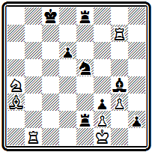
Мат в 4 хода
Сразу играть 1. Кb6+ нельзя из-за 1... Kpd8. Надо предварительно перевести слона на d6, а чтобы сделать это с темпом, жертвуется ладья: 1. Лb8+ Кр:b8 2. С:d6+ Крс8 и теперь уже 3. Кb6+ Kpd8 4. Сс7#.

Позиция № 18 представляет собой редкое исключение среди задач Стаммы - в ней есть тихий ход -
№18
Ф. Стамма 1737 г
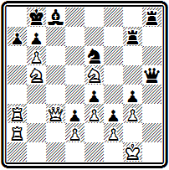
Мат в 11 ходов
1. Kd7+ Л:d7 (1... С:d7 2. Фс7+ К:с7 3. bа+ Кра8 4. К:с7#) 2. Фе5+ Ф:е5. Теперь белым мат не грозит и потому — 3. Л:а7 с неизбежным матом на а8: 3... Кс7 4. bc+ Л:с7 5. Ла8# , который черные могут лишь отсрочить, пожертвовав все тяжелые фигуры (3... Ф:g3 4. fg и т.д.).
Сравнивая задачи Стаммы с позициями из с Цивис Бононие», Уайт заключил, что первые представляют собой шаг назад, поскольку место изящных, экономичных позиций с коротким выразительным решением у сирийца снова заступают громоздкие позиции и многоходовые форсированные решения средневековых мансуб. Л. Уайт объяснял это утратой преемственности, тем, что задачи средневековых сборников не были известны Стамме.
При этом, однако, упускается из виду, что задачи на пари, возникнув в противовес реальной шахматной партии, носили искусственный характер. Напротив, творчество Стаммы явилось откликом на потребности обновленной шахматной игры. Все задачи Стаммы — типичные матовые комбинации середины партии, в них наличествуют характерные элементы современных комбинаций. Работы Стаммы не шаг назад, а поворот к реальной шахматной игре от условных задач на пари европейского средневековья. Как древние мансубы возникли в период расцвета восточного шатранджа, так и задачи Стаммы отразили подъем новых европейских шахмат.
Творчество Стаммы явилось плодотворным, но не единственным и даже не главным направлением в развитии композиции. В том же XVIII веке вскоре после Стаммы выступили со своими произведениями три итальянских шахматиста: Эрколе дель Рио, выступавший под псевдонимом «Аноним из Модены», и два его земляка — Джамбатиста Лолли и Доменико Лоренцо Понциани, которые в своих работах существенно отошли от принципов Стаммы. Особенно успешным было творчество дель Рио. Задачи этих трех итальянцев помещены в их книгах о шахматах, выпущенных в середине XVIII века (4—6).

Позиция № 19 необычна для того времени уже по построению: материал сравнительно невелик, угроза мата белому королю отсутствует. Но еще более необычно решение:
№19
Э. дель Рио 1750 г
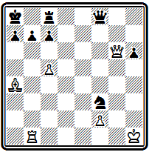
Мат в 4 хода
1. Фа6! — тихий ход, жертвующий ферзя. Грозит мат на b7. Брать ферзя нельзя 1… ba из-за 2. Сс6#, единственная защита 1... Лb8.
Снова следует тихий ход, жертвующий фигуру: 2. Сс6 с возобновлением угрозы на b7. Опять черным остается лишь усилить оборону этого поля путем 2... Фс8, но теперь следует матовая комбинация: 3. Ф:а7+ Кр:а7 4. Ла1#. Уже в этой задаче отразились основные черты стиля дель Рио: естественность начальной позиции, изящество матовой комбинации, небольшое число ходов решения.

В задаче № 20—
№20
Э. дель Рио 1750 г
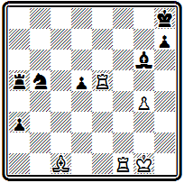
Мат в 5 ходов
после двух вступительных ходов с жертвой слона для завлечения короля в матовую сеть -
1. Лf8+ Kpg7 2. Ch6+ Кр:h6 — тихий ход 3. Лg8 создает неотразимую угрозу пожертвования ладьи для блокирования поля: 4. Лh5+ С:h5 5. g6#. Здесь интересен не только сам по себе тихий ход, но и заключающееся в нем тактическое содержание.

В примере № 21 представлена комбинация, вошедшая в литературу под названием «мат дель Рио»:
№21
Э. дель Рио 1750 г
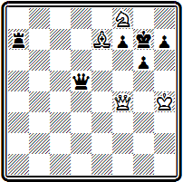
Мат в 3 хода
1. Ке6+ (конь освобождает поле слону) 1... Ф:е6 2. Фh6+. Подобная жертва завлечения и характеризует комбинацию: 2... Кр:h6 3. Cf8#.

Игра в задаче № 22 начинается тихой жертвой ферзя, привлекающей черные ладьи к своему королю:
№22
Э. дель Рио 1750 г
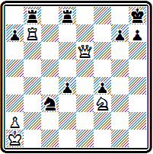
Мат в 5 ходов
1. Фd7 Лg8 2. Kg5 Лbf8 (2... h5 3. Фf5 g6 4. Фf6+) 3. Фh3! h6 4. Ф:h6+ gh 5. Лh7#.
Красивые маневры белых фигур завершаются интересной матовой комбинацией, использующей блокирование поля у черного короля.
Укорочение решения, использование тихих ходов, изящные матовые комбинации, характерные для задач дель Рио, явились значительным шагом по пути к современным принципам задачной композиции. И. Котц указывает, что в этом смысле дель Рио явился предшественником Андерсена, который учился на его задачах. Без работ дель Рио невозможно было бы появление «индийской задачи».

Творчество друзей дель Рио менее самостоятельно и бледнее. В задаче №23 -
№23
Д. Лолли 1763 г
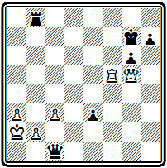
Мат в 7 ходов
белый ферзь совершает сложный обход белой ладьи, чтобы подготовить красивый эполетный мат:
1. Фf6+(Фe7+) Крh6 2. Фh4+ Kpg7 3. Фd4+ Крh6 4. Фf4+ Kpg7 5. Фе5+ Kph6 6. Лh5+ gh 7. Фf6#.

В композиции № 24
№24
Д. Понциани 1769 г
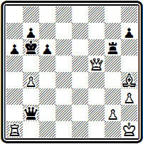
Мат в 7 ходов

финальное матовое положение интересно, но достигается оно, как и в предыдущем примере, форсированным путем:
1. Cd8+ Кра7 2. Л:а6+ bа 3. Фd7+ Крb8 4. Фс7+ Кра8 5. Фс8+ Кра7 6. Сb6+ Кр:b6 7. Фb8#.
Развитие задачной композиции ускоряется с началом XIX века. Выходят сборники задач. Во Франции в самом начале века издается собрание «стратагем», как иногда называли в то время композиции на шахматной доске. На титульном листе автор не обозначен, но впоследствии стало известно, что им является Монтиньи (7). В 1806 г. в Вене выходит сборник Доллингера (8). А в 1814 и новым изданием в 1832 г. выпускает «Задачи для любителей шахмат» Мендгейм (9).
Большинство композиторов начала XIX века следует принципам Стаммы. Опыты дель Рио остаются пока без развития. Последователи Стаммы создают большое количество многоходовых задач с громоздким построением и форсированным решением —задач-монстров, как характеризует их Уайт. Особенно отличаются в этом отношении Зильбершмидт и Доллингер.
Приведем два сравнительно лучших примера из их творчества.
№25
Г. Зильбершмидт
начало ХIХ века
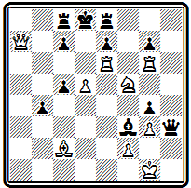
Мат в 6 ходов
В задаче №25 любопытен эполетный мат после 1. Лd6+ ed 2. Л:d6+ cd 3. Фb6+ Лс7 4. Фb8+ Лс8 5. Ф:d6#; несколько длиннее вариант - 4... Kpd7 5. Ca4+ Лс6 6. С:с6#.

В примере № 26 белые жертвуют все тяжелые фигуры и привлекают неприятельского короля на поле f8, где он получает мат от пешки:
№26
И. Доллингер 1806 г.
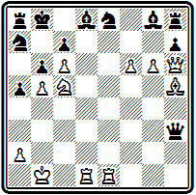
Мат в 5 ходов
1. Ка6+ Крс8 2. Л:d8+ Кр:d8 3. Л:е8+ Кр:е8 4. Фf8+ Кр:f8 5. g7#.
Некоторой самостоятельностью и оригинальностью отличается творчество немецкого композитора Юлиуса Мендгейма. Из его сборника мы воспроизводим четыре примера.

В проблеме № 27 очень интересен маневр белого ферзя с возвратом по тем же полям, в результате чего уничтожаются черные пешка а2 и ладья а8 и открывается линия для ладьи a1:
№27
Ю. Мендгейм 1832 г.
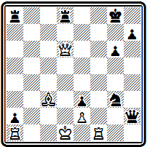
Мат в 7 ходов
1. Лf8+ Л:f8 2. Фd5+ Лf7 3. Ф:a8+ Лf8 4. Ф:a2+ Лf7 5. Фа8+ Лf8 6. Фd5+ Лf7 7. Ла8#.

Задача № 28 содержит тонкий ход белой ладьей, развязывающий коня:
№28
Ю. Мендгейм 1832 г.
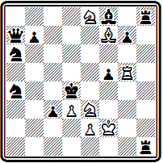
Мат в 6 ходов
1. К:f5+ Крс5 (1... Кре5+ 2. Ке3+) 2. Kd4+ Kpb4(2... Крb6 3. Лb5#) 3. Лb5+ Кра3 4. Лb3+ Кра2 5. Лb6+! — в этом ходе тонкость задачи, надо развязать белого коня — 5... Кра1 6. Кс2#.
Мендгейм был первым, кто обратил внимание на важность экономичных и чистых матов. Правильные маты, конечно, встречались и раньше. Их можно найти и у авторов восточных мансуб, и у других ранних композиторов. Однако в ту пору они были в значительной мере случайными. Мендгейм же стал их культивировать сознательно. Об этом свидетельствует тот факт, что в его сборнике много задач заканчивается правильными матами.

Примером довольно красивого правильного мата может служить задача № 29:

№29
Ю. Мендгейм 1832 г.
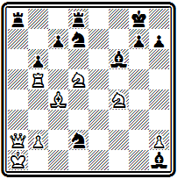
Мат в 5 ходов
1. Ке7+ Крh8 (1... Kpf8 2. Keg6+ hg 3. К:g6+ Kpe8 4. Cf7#) 2. Kg6+ hg 3. К:g6+ Kph7 4. Лh5+ Kp:g6 5. Cf7#.
Комбинация с двумя симметричными правильными матами представлена в примере №30:
№30
Ю. Мендгейм 1832 г.
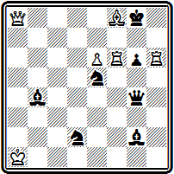
Мат в 4 хода
1. Се7+ С:а8 2. Лf8+ Kpg7 3. Cf6+! Кр:f8 4. Лh8# и 3... Кр:h6 4. Лh8#.
Из других проблемистов первой трети XIX века следует отметить англичан Льюиса и Уокера, французов Мовийона и Лабурдоне. Последнему, одному из сильнейших шахматистов своего времени, принадлежит, в частности, первое представление темы «эксцельсиор»—марша белой пешки от начальной позиции до поля превращения (см. №287).

Глава 3
ФОРМИРОВАНИЕ СОВРЕМЕННЫХ ПРИНЦИПОВ
Возникновение периодической шахматной печати.
Основоположники современной задачи — композиторы 40-х годов. Д'Орвилль. Болтон. Бреде. Андерсен.
«Индийская задача». Сборник Александра

В 30-40-х годах прошлого столетия зародилась периодическая шахматная печать. Первой ласточкой явилось создание в 1836 г. французского журнала «Паламед», за которым последовали английский «Чесс плейерс кроникл» (1841) и немецкий «Дейче шахцейтунг» (1846). Среди отделов выделялась шахматная рубрика еженедельника «Иллюстрейтид лондон ньюс», выходившая с 1842 г.
Появление периодической печати сыграло большую роль в общем подъеме шахматной культуры. Но особенно важное значение оно имело для композиции. Ведь если у шахматистов-практиков средством совершенствования и обмена опытом могли служить соревнования, то проблемисты располагали для этого только печатью.
Огромное значение для подъема композиции в середине века имел рост связей как внутри отдельных стран, так и между ними. Уайт, например, прямо пишет: «Величайшим фактором в развитии шахматных задач явилось строительство железных дорог. Это был даже более важный фактор, чем возникновение шахматных отделов и журналов, ибо только он создал возможность распространения этих отделов и журналов, позволил установить связи между композиторами, решателями, критиками при помощи копеечной почты».
На этой почве в 40-е годы совершается переворот в основах задачной композиции, преобразующий само лицо шахматной задачи, ее существо. Определяются и устанавливаются новые принципы композиции, коренным образом отличающиеся от господствовавших до того и уходивших своими корнями в далекое средневековье. Именно в это время закладываются краеугольные камни в фундамент здания современной задачной композиции.
Невозможно указать точную грань, когда закончилась старая композиция и началась современная. Это был сложный и длительный процесс борьбы и сосуществования уходящего и нового. Но можно совершенно определенно назвать тех композиторов, творчество которых сыграло в этом процессе решающую роль. В их наследии можно найти еще элементы отживающего, но у них уже со всей силой, ярко и рельефно проступают новые и прогрессивные черты, знаменующие начало современной эры.
Эту группу композиторов принято объединять понятием «старая школа», понимая под этим начальный этап развития современной задачной композиции. Термин этот принадлежит голландскому проблемисту Венинку, автору наиболее систематического и полного исторического исследования на тему «Шахматная задача» (10), которое вышло в 1921 г., а через пять лет в переработанном и дополненном виде было издано Уайтом в его «рождественской серии»*.
* Американский композитор Уайт (1880—1951 гг.) собрал крупнейшую в мире коллекцию задач и регулярно на протяжении трех десятилетий, с 1905 по 1936 г.. выпускал книги но композиции, приурочивая их выход к рождественским праздникам. Всего в этой серии им было издано 44 книги, в основном сборники задач выдающихся композиторов.
Венинк пишет, что под «старой школой» он понимает группу композиторов, «расцвет творчества которых относится примерно к 1840 году и которые положили начало современной задаче, какой мы ее знаем сейчас».
Наиболее выдающимися представителями «старой школы» были француз Огюст д'Орвилль, англичанин Горацио Болтон и немцы Юлиус Бреде и Адольф Андерсен.
Д'Орвилль был весьма продуктивным композитором. Основную массу произведений он печатал в журнале «Паламед». Сборник д'Орвилля вышел в 1842 г. в Нюрнберге (11) и содержал 250 композиций, в тем числе 189 ортодоксальных задач на прямые маты от 2 до 9 ходов. Почти половину этих задач составляют произведения на мат в 3 и 4 хода, 20 - двухходовок и лишь 18 - на мат в 7-9 ходов.
Творчество д'Орвилля весьма своеобразно и самобытно. Основное внимание он обращает на красоту матовых позиций. Своими изящными произведениями он сумел привлечь к ним внимание других проблемистов. Большинство задач д'Орвилля имеет форсированное решение с многочисленными жертвами (как правило, тяжелых фигур), завершающееся правильным матом. Примерами могут служить следующие произведения.
В задаче № 31 жертвами слона и ферзя белые завлекают черного короля в матовую сеть:
№31
О. d`Орвилль «Паламед» 1838 г.
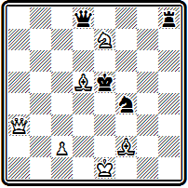
Мат в 3 хода
1. Cd4+ Kp:d4 2. Фе3+ Кр:е3 3. Kf5#.

В примере №32 правильный мат осложняется — он дается при связанном черном ферзе, для чего приносится в жертву белый ферзь:
№32
О. d`Орвилль «Паламед» 1842 г.
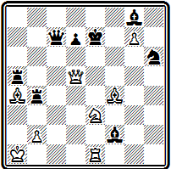
Мат в 4 хода
1. Cg5+ Kpe8 2. Кс4+( Кf5+) С:e1 3. Ф:d7+ Ф:d7 4. Kd6#.

Интересна композиция №33, в которой в процессе решения жертвуются все белые фигуры, кроме ферзя, и им-то дается правильный мат:
№33
О. d`Орвилль «Паламед» 1837 г.
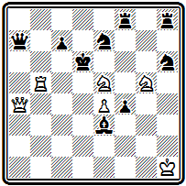
Мат в 5 ходов
1. Лd5+ К:d5 2. Фс6+ Кр:е5 3. Кf3+ Кр:е4 4. Фс2+ Кр:f3 5. Фg2#.

У д'Орвилля есть задачи, построенные и в несколько ином стиле. В них правильный мат достигается в результате тихой маневренной игры, в которой у белых участвуют лишь легкие фигуры и пешки.

Композиция № 34 является подлинно классическим произведением, не утратившим своей прелести до сих пор. Достойно удивления, как белые без единого шаха, жертвуя обоих коней, вынуждают черного короля буквально «вползти» в мат:
№34
О. d`Орвилль «Паламед» 1837 г.
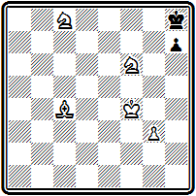
Мат в 5 ходов
1. Кh5 h6 2. Ке7 Крh7 3. Kg6! Кр:g6 4. Cg8 Кр:h5 5. Cf7#.

Подобное же завлечение короля в матовую сеть в результате цугцванга при пожертвовании обоих коней имеется и в задаче № 35, где действие разыгрывается в центре доски:
№35
О. d`Орвилль «Паламед» 1837 г.
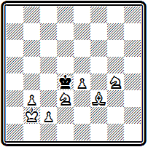
Мат в 5 ходов
1. Kge5 Кре3 2. с3 Kpd2 3. Кс4+ Кр:d3 4. b4 Кр:с4 5. Се2# .

На диаграмме №36 приведен пример двухходовки д'Орвилля.
№36
О. d`Орвилль 1842 г.
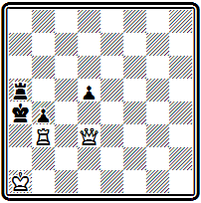
Мат в 2 хода
Ход 1. Лb2 создает угрозу 2. Ла2#; на 1... bЗ следует правильный мат 2. Ф:b3#.

В том же сборнике д'Орвилль дает другую позицию, являющуюся близнецом первой. Замена пешки d5 черным же конем с5 приводит к решению с новым правильным матом:
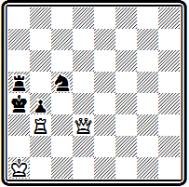
Мат в 2 хода
1. Ла3+ bа 2. Фс4#.

Если д'Орвилль открыл для современной композиции красоту правильных матовых позиций, то Болтон выступил пионером в понимании красоты и ценности тихого хода.
Болтон много печатался в «Чесс плейерс кроникл» и отделе «Иллюстрейтед лондон ньюс», редактировавшихся знаменитым Стаунтоном, и завоевал всеобщее признание. Для своих замыслов Болтон предпочитал более солидные, монументальные формы, чем д'Орвилль. Большинство задач Болтона — многоходовки. Среди 70 его задач, приведенных в сборнике Александра, всего 2 трехходовки и 4 четырехходовки; среднее число ходов решения достигает восьми.

Большой популярностью пользовалась трехходовка № 37. Первые три года она помещалась Стаунтоном на обложке его журнала, пока ее не сменила «индийская задача».
№37
Г. Болтон «Чесс плейерс кроникл» 1842 г.
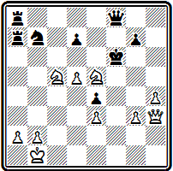
Мат в 3 хода
Решается она так: 1. Фf5+ Кр:f5 2. Ке:d7 с неизбежным матом 3. g4#.

Подобная жертва ферзя, после которой белые остаются с двумя копями, уже встречалась у Стаммы и его последователей. Однако у них за жертвой следовали непрерывные шахи, здесь же - тихий ход. По современным понятиям это весьма примитивный замысел, но для своего времени находка Болтона явилась выдающимся предвидением.

Очень интересны тихие ходы задачи №38-
№38
Г. Болтон «Иллюстрейтид лондон ньюс» 1849 г.
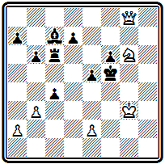
Мат в 5 ходов
После 1. Ke7+ Кре4 белые предлагают жертву коня 2. Kf5!, принятие которой завлекает короля в матовую сеть (2... Кр:f5 3. Фg4#). Черные отказываются от жертвы и сами создают встречную угрозу шаха ладьей 2… cb. Однако новым тихим ходом белые добиваются цели:
3. Крh4, угрожая 4. Фg2+ Кр:f5 5. Фg4#, а на 3... Лс4 отвечая 4. Ф:с4+ Кр:f5 5. Фg4#.
К сожалению, возможно и 1. Kh4+. Попытка исправить дефект привела к такой позиции -
Г. Болтон «Иллюстрейтид лондон ньюс» 1849 г. (версия)
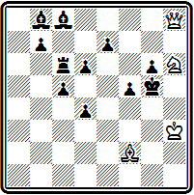
Мат в 5 ходов
1. Kf7+ Крf4 2. Kg5!(2... Кр:g5 3. Фh4#). 2… Лb6, Лa6 3. Крg2, угрожая 4. Фh2+ Кр:g5 5. Фh4#,
2... Сe6 3. С:d4(4. Фh4#) cd 4. Ф:d4+ Кр:g5 5. Фh4#,
Присылайте на сайт и свои варианты исправления этой и других задач старых мастеров.

В композиции № 39
№39
Г. Болтон из рукописи «Чесс гейм»
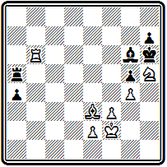
Мат в 6 ходов
после вступления 1. Cd4 Ла7 белые могли бы продолжать 2. Kg3 и 3. Kf5#, не имей черные защиту 2... Лf7. Выходит, надо закрыть линию «f» для ладьи, но сразу 2. Cf6 не годится из-за развязывания черного слона, могущего взять коня h5, a 2. Лf6 не проходит ввиду перекрытия белого слона от поля g7. Решает тонкий маневр с предварительным переводом слона через поле f6, чтобы его не перекрыла белая ладья:
2. Ch8! Лf7 3. Лf6 а3 4. Cg7+ Л:g7 и только теперь 5. Kg3 Л~ 6. Kf5#.

Из многоходовок Болтона приведем два примера. В задаче №40 белые замысловатыми маневрами добиваются сначала размена ферзей, а затем конь матует короля, используя блокирование поля пешкой «h»:
№40
Г. Болтон 1844 г. (версия)
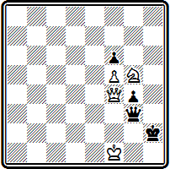
Мат в 11 ходов
1. Фd2+ Крh1 2. Фd5+ Крh2 3. Фа2+ Крh1 4. Фа8+ Kph2 5. Фh8+ Фh3+ 6. Ф:h3+ gh
7. Ке4 Крh1 8. Kpf2 Kph2 9. Kd2 Kph1 10. Kf1 h2 11. Kg3#.
(пешки f5 и f6 добавлены, чтобы исключить возможность заматовать черного короля в 11 ходов и после 6. K:h3)

В задаче № 41 зигзагообразное движение белого ферзя по диагонали с6-g2 вниз и обратно используется для уничтожения черной пешки g2, которая препятствует осуществлению тихого маневра белых.
№41
Г. Болтон «Чесс плейерс кроникл» 1850 г.
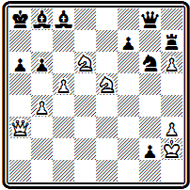
Мат в 24 хода
1. Фf3+ Кра7 2. Кс6+ Кра8 3. Kd8+ Kpa7 4. cb+ Кр:b6 5. Фс6+ Кра7. Здесь белые могли бы играть 6. Ф:с8 с матом в 4 хода, не мешай этому пешка g2. Значит, надо ее забрать: 6. Фс5+ Кра8 7. Фd5+ Кра7 8. Фd4+ Кра8 9. Фe4+ Кра7 10. Фe3+ Кра8 11. Фf3+ Кра7
12. Фf2+ Кра8 13. Ф:g2+ Кра7 14. Фf2+ Кра8 15. Фf3 Кра7 16. Фe3+ Кра8 17. Фe4+ Кра7 18. Фd4+ Кра8 19. Фd5+ Кра7
20. Фс5+ Кра8, а теперь уже возможно 21. Ф:с8 f6 22. Ф:а6+ Ла7 23. Фс6+ Лb7 24. Ф:b7# или 22... Са7 23. Фс6+ Крb8 24. Фс8#;
Задача была опубликована под названием «Винт» и посвящена Стаунтону.
Вклад третьего крупного представителя «старой школы» Бреде относится к области содержания шахматной задачи. Он открыл красоту стратегической игры, борьбы и взаимодействия фигур. Посмотрим задачу №42
№42
Ю. Бреде 1844 г.
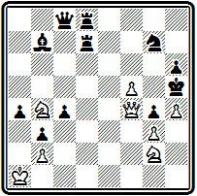
Мат в 4 хода
Внешне она напоминает позиции Стаммы. Белым грозит мат. Казалось бы, надо шаховать и шаховать. Но нет.
Тихий вступительный ход 1. Фd6! парирует угрозу мата. Закрывая линию действия ладьи, белые в свою очередь создают угрозу матов конем на f4 и ферзем на g6. Черные находят защиту 1... Ке6. Белые бессильны возобновить прежние угрозы взятием коня 2. Ф:е6?, но они могут предварительно сыграть 2. Kd5, угрожая матом на f4 и f6 и вынуждая черных перекрыть линию «d» слоном: 2... С:d5, после чего уже решает 3. Ф:е6 с неизбежным матом.

Еще сложнее замысел композиции № 43.
№43
Ю. Бреде 1844 г.
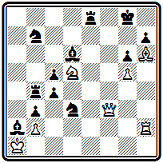
Мат в 5 хода
Белые снова под угрозой мата. Развертывается интересная игра. 1. Ке7+ — жертвуя коня, белые путают карты черных.
Действительно, на 1... Л:е7 сразу следует 2. Фf8#, используя перекрытие слона. Поэтому 1... С:е7, но теперь белые используют перекрытие ладьи:
2. Фd5+ Kph8 3. Фf7. Грозит мат на g7, а после 3... Лg8 решает жертва ферзя 4. Ф:h7+ Кр:h7 5. Cf8#, с использованием блокирования поля g8. Тема взаимного перекрытия черных фигур на одном поле с пожертвованием на точке пересечения линий их действия белой фигуры через несколько лет была вновь открыта А. Новотным и сохранилась в истории композиции под его именем.

В задаче № 44 представлена острая идея, вписавшая имя ее автора в летопись задачной тематики. Сущность темы перекрестных шахов Бреде состоит в том, что белая фигура, закрывшая короля после шаха, в дальнейшем развязывается и дает мат.
№44
Ю. Бреде 1844 г.
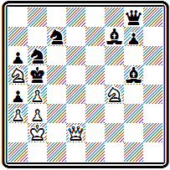
Мат в 4 хода
После 1. Ке2 черные, защищаясь от угроз 2. Кс3# и 2. Kd4#, объявляют шах 1... Cf6+. Белые жертвуют ферзя 2. Фd4!, возобновляя угрозу. Брать ферзя, очевидно, нельзя (2... С:d4+ 3. К:d4#), но на защиту 2... Kd5 следует 3. Кс3+ К:с3 и развязанный белый ферзь дает мат 4. Фс5#.
Если черные пытаются защищаться конем на первом ходу 1... Kbd5, то белые используют перекрытие слона 2. Фd3+ Крb6 З. Фd4+;
на 1... Kd7 решает 2. Кс3+ Крb6 3. Фd4+, на 1... Кс4+ 2. bс+ С:с4 3. Кс3+ или 2... Крb6 3. Фd4+. Помимо идейного содержания, воплощенного в главном варианте, задача интересна развернутой игрой, правда уже форсированной, проходящей в нескольких вариантах.
Примером трехходовых задач Бреде может служить позиция №45, в которой, подобно задаче Болтона, первым ходом жертвуется ферзь
№45
Ю. Бреде «Паламед» 1843 г.
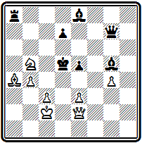
Мат в 3 хода
1. Фс4+ Кр:с4, а затем следует тихий ход 2. е4 с неизбежным матом конем на а3 или d6. После 2... Л:а4 мат 3. Kd6# — правильный.
Бреде в 1844 г. выпустил свою книгу (12), вторая часть которой состоит из его собственных задач. Им предпослано краткое введение, где поясняются основные положения задачной композиции и предлагаются основы классификации.
Имя Андерсена известно всем шахматистам. С его знаменитыми «бессмертной» и «вечнозеленой» партиями, выигранными в блестящем комбинационном стиле, любители знакомятся уже на первых шагах обучения. Значительно менее известно, что до того, как стать фактическим чемпионом мира, Андерсен уже был выдающимся композитором. В 1842 г. он выпустил небольшую коллекцию своих задач (13), через год переизданную в Лондоне. Среди помещенных в сборнике 60 композиций есть произведения, прелесть которых не увяла до настоящего времени.
Будучи многим обязанным своим предшественникам, у которых он перенимал все лучшее и прогрессивное, Андерсен вместе с тем критически преодолевал их наследие. Таково, например, его отношение к форме и стилю задач Стаммы. Заимствуя у него остроту начальной позиции, Андерсен доводил эту остроту до предела: белые борются с матовой угрозой не шахами, а тихими ходами.

Вот позиция № 46.
№46
А. Андерсен 1842 г.
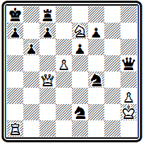
Мат в 5 ходов
Сколько мы видели у Стаммы таких примеров неотвратимой угрозы мата королю белых, но, в отличие от задач сирийца, белые делают неожиданный тихий ход с жертвой сильнейшей фигуры: 1. Фс6+ Крb8 2. Ф:е6! Взятием ферзя 2... fe черные могут восстановить угрозу мата, но объявить его они уже не успевают: 3. Кc6+ ~ 4. Л:а7#. Попытка разменять ферзей лишь на ход оттягивает развязку: 2... Ф:h3+ 3. Ф:h3 (снова ход без шаха) 3... К:h3 4. Кс6+ ~ 5. Л:а7#.
Работая в одно время и в одном направлении с другими выдающимися проблемистами «старой школы», Андерсен в своих лучших произведениях нередко превосходил их мастерством воплощения замыслов. Задача №47 также построена в стиле Стаммы.
№47
А. Андерсен 1842 г.
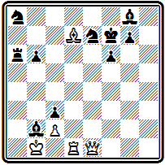
Мат в 5 ходов
После 1. Фе6+ Kpf8 (1... Kpg6 2. Лg1+ ~ 3. Фh3#) шахов больше нет. Но находится эффектный ход Бреде 2. Са4! Черным ничего не остается, как принять жертву ферзя 2... С:е6, а тогда проводится изящная матовая концовка в духе д'Орвилля 3. Лd8+ Kpf7 4. Се8+ Kpg8 5. Cg6#.

Начальная позиция задачи №48 — опять-таки подражание Стамме.
№48
А. Андерсен 1842 г.
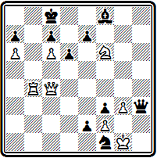
Мат в 5 ходов
И снова после отвлекающей жертвы ферзя 1. Фе6+ Ф:е6 следует тихий ход в стиле Болтона 2. Kd7! Но если у Болтона такой ход был завершением решения, то здесь впереди эффектный финал: 2... Ф:d7 3. Лb8+ Кр:b8 4. cd. Белые пожертвовали все фигуры, остались с одной пешкой, но мат неизбежен — 4... с5 5. d8Ф#.

Есть у Андерсена и задачи на правильные маты. В этой области он в лучших своих работах углубляет д'Орвилля.
Проблема № 49
№49
А. Андерсен 1842 г.
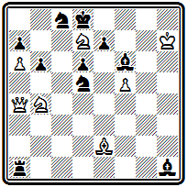
Мат в 5 ходов
открывается тихим ходом 1. Kf8 с угрозой 2. Фd7#. После взятия ферзя 1... Л:а4 следуют два промежуточных шаха
2. Ке6+ Кре8 3. Ch5+ Kpd7 и затем 4. Кc6 с двумя правильными матами 4... Кр:с6 5. Се8# или 4... ~ 5. Кb8#.
Здесь Андерсен предвосхищает стиль Байера, который через четверть века станет завоевывать многочисленные призы подобными композициями.
Но наиболее близок Андерсен к Бреде. Больше всего его влекут элементы тактической борьбы, содержание ходов, а не их форма. Как неожиданна жертва ферзя под удары превращающихся пешек в задаче №50
№50
А. Андерсен «Иллюстрейтид лондон ньюс» 1846
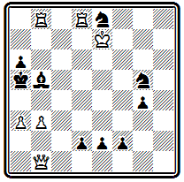
Мат в 5 ходов
Белые должны во что бы то ни стало воспрепятствовать превращению пешки «е». Они достигают этого тем, что заставляют черных блокировать ее новоиспеченным ферзем. 1. Фе1 deФ — теперь угроза шахов белому королю ликвидирована и возможен тихий ход —
2. Лd4 ~ 3. Ла4+ С:а4 4. b4+ Ф:b4+ 5. ab#. Следует отметить, что самого Андерсена не удовлетворила эта концовка с жертвой ладьи, известная еще в средневековых мансубах, и в новое издание своего собрания задач, выпушенное в 1852 г., он поместил переработанную позицию, в которой, отбросив финал, сократил число ходов до трех.
Сборник 1852 г. также содержал 60 задач, но только 29 в неизмененном виде перешли из ранней книги. 12 были переработаны, а остальные 19— новые композиции, составленные за прошедшее десятилетие. Общая тенденция шла в направлении углубления содержания и сокращения числа ходов. Лучшими задачами Андерсена, вошедшими в сокровищницу классических произведений, являются три следующие позиции, отличающиеся предельной экономичностью и глубоким замыслом.
В задаче №51 красивый мат ладьей при связанной пешке осуществляется после тонких маневров ладьи и слона:
№51
А. Андерсен «Дейче шахцейтунг» 1846
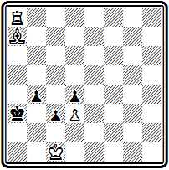
Мат в 4 хода
1. Сb6+ Крb3 2. Ла1 (ход через критическое поле, предупреждающий перекрытие ладьи слоном) 2... с2 3. Са5 Крс3 4. Ла3#.
Трехходовка №52 является яркой иллюстрацией идеи цугцванга.
№52
А. Андерсен «Лейпциг иллюстрирте цейтунг» 1848
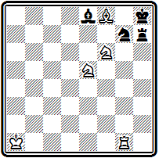
Мат в 3 хода
У черных достаточно сил, но они прикованы к защите важных полей. На 1... К~ готов мат 2. Лg8#, на ход ладьи — 2. С:g7#.
Нельзя уходить и слоном с диагонали е8-h5 из-за мата конем. Остается одна возможность — Ch5. Однако и белые ограничены в своих движениях. Уход ладьи с первой линии откроет шах королю, с вертикали «g» — освободит черную ладью. Единственный выжидательный ход— 1. Крb1, черные отвечают 1... Ch5, а теперь белые получают возможность выключить слона на поле g6— 2. Лg6. Слон перекрыл ладью, шаха на h1 нет, и конь матует на f7 или в случае взятия ладьи на g6.

Наконец, самая популярная задача — №53, комбинация которой вошла в историю под названием мата Андерсена.
№53
А. Андерсен 1842
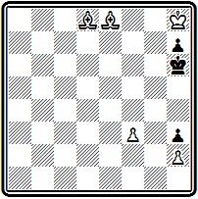
Мат в 4 хода
Черные в цугцванге, и серией тихих ходов белые завлекают черного короля в матовую сеть:
1. Ch5 Kp:h5 2. Kpg7 h6 3. Крf6 Kph4 4. Kpg6#.
Суть комбинации Андерсена состоит в том, что, распатовывая черного короля, белые выключают свою фигуру и после хода короля на освободившееся поле объявляют мат включением перекрытой перед тем фигуры. Эта композиция явилась непосредственным предшественником знаменитой «индийской задачи», в которой та же идея осложняется критическим ходом тематической белой фигуры.
В августе 1844 г. Стаунтону, редактору «Чесс плейерс кроникл», была прислана из Дели задача под псевдонимом «Шагирд». Тогда же в несколько измененной редакции композицию получил французский журнал «Паламед». Так они и появились одновременно в февральских номерах журналов за 1845 г. Задача произвела огромное впечатление своей необычайной трудностью.
На диаграмме №54 приведен французский вариант проблемы.
№54
Г. Ловдей «Паламед» 1845
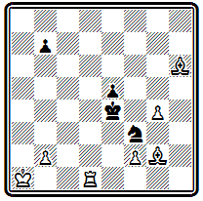
Мат в 4 хода
Черные грозят запатоваться после исчерпания ходов пешкой «b». Белые должны подготовить распатование черных и последующий мат. Но как это сделать? Принципиальная трудность, новизна решения задачи заключаются в том, что никакими пробами найти его нельзя. Роль слона как активной фигуры при любом его отступлении — на g5, е3 или c1 —одинакова. Чтобы выбрать действительно решающий ход, надо постигнуть идею, заключительную комбинацию. А состоит она в том, что белый слон должен перейти через критическое поле d2, на котором его сможет затем выключить ладья для распатования короля.
После критического хода слоном 1. Cc1 и блокирования черной пешки 1... b6(b5) 2. b4(b3) b5(b4) белые осуществляют мат Андерсена
3. Лd2 Kpf4 4. Лd4#. Ясно, что при других ходах слоном эта цель не достигается.
Автор задачи некоторое время оставался неизвестным. Только в 1855 г. выяснилось, что им был английский капеллан Ловдей, проживавший в Дели и умерший в 1848 г., 32 лет от роду. Кроме «индийской задачи», известны лишь три его произведения. Однако созданием одной этой композиции Ловдей прославил свое имя.
«Индийская задача» оказала колоссальное влияние на весь ход развития композиции. В середине XIX века она стимулировала более быстрое формирование современных принципов, а в начале XX века послужила знаменем нового направления в задачной композиции —логической школы. Изучению роли и значения «индийской задачи» посвящена работа И. Котца и К. Коккелькорна, которая так и называется «Индийская задача» (14).
Принципы шахматной композиции, основные правила, которыми руководствуется композитор при составлении задачи, по самому существу своему являются условными. Они формируются в процессе развития композиции и претерпевают существенные изменения.
Мы видели, что правила средневековой восточной композиции требовали от задачи примерного равенства сил у обеих сторон, естественности расположения фигур. Эстетический вкус шахматистов того времени довольствовался форсированностью решения, белый король должен был находиться под непосредственной угрозой мата.
В ранней европейской композиции эти принципы были пересмотрены. Возникновение условных задач, задач на пари означало полный отказ от связи с практической игрой. О какой естественности позиций могла идти речь, если допускались задачи с отсутствующим белым королем!
Принципы средневековой восточной композиции были возрождены на основе современных шахмат Стаммой. Но уже в том же XVIII веке наметились значительные отклонения от установок Стаммы в работах дель Рио. Однако эти тенденции не были закреплены, и в начале XIX века все ведущие композиторы продолжали традиции Стаммы.
Значение композиторов 40-х годов в том-то и состоит, что они решительно отбросили эти устаревшие принципы и взамен их выдвинули новые. Они отказались от равенства сил и утвердили современный принцип экономии, согласно которому в задаче должны присутствовать только те силы белых и черных, которые абсолютно необходимы для выполнения задания и обеспечения правильности задачи. Это привело к новому пониманию художественности построения задачи. Отказ от форсированности решения, осознание ценности и красоты тихих ходов открыли путь для разработки богатейших идейных возможностей шахматной задачи. Число ходов в задаче утратило значение мерила ее содержательности. Резкое сокращение числа ходов — одно из важнейших завоеваний композиторов 40-х годов. Распространение принципа экономии на матовую позицию, установление понятия правильного мата привели к открытию совершенно нового элемента художественности задачи — красоты матовой позиции.
Новые принципы не были четко сформулированы или изложены в какой-либо работе. Однако все творчество указанной группы композиторов убедительно показывает, что они глубоко осознали и последовательно проводили эти принципы, которые оказались прогрессивными и послужили крепким фундаментом всего дальнейшего развития композиции, продолжающегося и в наше время.
Если начало периода становления современной композиции определить довольно трудно, то окончание его очерчено весьма четко. Андерсен перестал выступать как композитор сразу же после своей победы на Лондонском турнире 1851 г., он только выпустил в 1852 г. второе издание сборника своих задач. Бреде умер в 1849 г. Д'Орвилль и Болтон, хотя и прожили еще значительное время, перестали составлять задачи в самом конце 40-х годов. С окончанием творческой деятельности перечисленной группы композиторов, на рубеже 40 и 50-х годов, закончился период формирования основных принципов современной задачной композиции.
Монументальным памятником всему предшествующему развитию задачной композиции, ее предыстории, является собрание более 2000 лучших произведений, отобранных из разных источников А. Александром и изданных в 1846 г. одновременно во Франции и в Германии (15). К сожалению, сборник содержит большое количество ошибок, что затрудняет пользование им.

ЧАСТЬ II
ОСНОВНЫЕ ЦЕНТРЫ ЕВРОПЕЙСКОЙ ЗАДАЧНОЙ КОМПОЗИЦИИ XIX ВЕКА
Глава 4
ЗАДАЧНАЯ КОМПОЗИЦИЯ В АНГЛИИ
Первые конкурсы составления задач. Йоркширская группа:
Гримшоу, Тертон, Кидсон, «Д. Б. из Брайдпорта»—Джон Браун. Хили. Кэммбелл.
Сборник «Английская шахматная задача»

Второй этап развития современной задачи обычно характеризуется термином «переходная школа». Венинк ограничивает этот период годами 1845—1862. Начало его он определяет датой появления «индийской задачи» и выхода коллекции А. Александра, конец — датой выхода первого капитального труда по теории композиции М. Ланге и проведения Бристольского конкурса. Значение этого конкурса как важной вехи в истории современной задачи подчеркивает и Уайт: «С окончанием Бристольского конкурса в 1862 году все крупные темы, которые едва намечались в коллекции А. Александра (1846), созрели для их законченного выражения». Правда, тут же он добавляет, что, как и во времена «Бонус социуса», «сознание человека оказалось подобным дырявому мешку. Не было даже попыток изучить задачи пионеров, чтобы направить дальнейшую работу по новому руслу». Все открытые в этот период идеи получили широкое развитие лишь в начале XX века.
Выделение промежуточного периода между «старой школой» и этапом, когда уже сложились различные национальные школы, несомненно оправдано. Однако рамки его, на наш взгляд, должны быть расширены. Все те идеи, по времени открытия которых определяют дату завершения переходного периода, к формированию основных школ XIX века непосредственного отношения не имели. Творчество композиторов, открывших эти идеи, отнюдь не закончилось в 1862 г., а продолжалось позднее. Вместе с тем оно целиком относится к переходному периоду, ибо формирование национальных школ явилось делом следующего поколения композиторов. Вот почему, думается, правильнее отнести окончание переходного периода к 70-м годам, считая, что он охватывает примерно всю третью четверть столетия.
*
*
*
Англия в середине прошлого века занимала ведущее место в развитии шахмат. Во главе шахматного движения стоял Стаунтон. Он основал в Англии шахматную печать. Он явился инициатором проведения первого международного турнира, приуроченного к Лондонской всемирной выставке 1851 года. Стаунтону же принадлежала идея организации конкурса составления шахматных задач. Задуманный в связи с Лондонским турниром, он был объявлен только в 1852 г. По условиям каждый участник мог присылать до 8 задач, за право участия и каждую задачу полагался денежный взнос. Конкурс был объявлен как международный, но в нем приняли участие лишь английские композиторы. Присуждение затянулось, и только в конце 1854 г. были объявлены результаты: призы получили С. Энгес и В. Гримшоу.
Одна из призовых задач Энгеса приводится на диаграмме №55
№55
С. Энгес Английский конкурс 1852 II приз
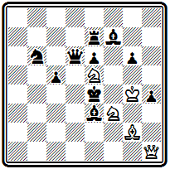
Мат в 4 хода
Хотя решение и форсированное, но комбинация свежа и оригинальна. 1. К:h4+ Kp:е5 2. Kf3+ Kpe4. Как будто ничего не изменилось по сравнению с начальным положением, только белые потеряли коня е5. Однако вскрытие вертикали «h» позволяет белым завершить комбинацию повторной жертвой коня на е5: 3. Ке5+ Кр:е5 4. Фh8# или 3... Kpd4 4. Фа1# . Оба мата — правильные.
Задачи другого призера—Гримшоу более современны и сложны. Композиция №56
№56
В. Гримшоу Английский конкурс 1852 I приз
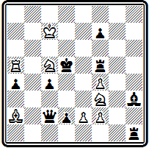
Мат в 4 хода
открывается ходом короля 1. Kpd7, смело идущего под шахи. Атакуя поле е6, король освобождает коневую батарею для создания угрозы. Если черные объявят шах, снимая защиту с поля е5, например, путем 1... Л:f4(f6)+ или 1... Ле5+, то последует просто 2. Ке6+ Кре4 3. Ле5#. Однако на шах 1… Лh(g)5+ этот ответ не проходит. Решает неожиданное 2. f5. Черные могут снова объявлять шахи, беря пешку слоном или ферзем, но теперь игра батареи достигает цели: 2... С:f5+ 3. Ке6+ Кре4 4. Ле5#, 2... Ф:f5+ 3. Ке6+ Кре4 4. K:d2#.

Пример № 57 отличается тонкими тихими ходами.
№57
В. Гримшоу Английский конкурс 1852 I приз
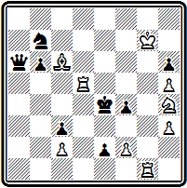
Мат в 3 хода
Эффектное вступление 1. Лf1, уводящее ладью в засаду, да еще под удар превращающейся черной пешки, создает угрозу 2. f3+. На 1... еfФ следует новая жертва 2. Kf3, принятие которой приводит к красивому правильному мату 2... Кр:f3 3. Лd2# , использующему вскрытие второй горизонтали после ухода пешки е2. При защите 1... f3 белая ладья возвращается обратно: 2. Лg1 и неизбежно 3. Лg4# . Есть и интересный ложный след с чистым матом 1. Лd3+ Kpe5 2. Kg6+, и если 2... Кре6, то 3. Cd7#; замысел белых разрушает 2... Kpf5.
Успех Гримшоу подтвердил уже завоеванную им репутацию крупного мастера английской композиции. Он возглавлял группу молодых композиторов из Йоркшира, явившихся родоначальниками современного английского задачного искусства.
Гримшоу выдвинулся в отделе Стаунтона «Иллюстрейтид Лондон ньюс», где он начал печататься с 1849 г.
В 1850 г. Гримшоу выступает с задачей № 58, в которой впервые была представлена тема, впоследствии получившая его имя.
№58
В. Гримшоу «Иллюстрейтид лондон ньюс» 1850
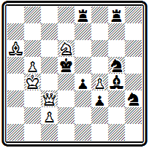
Мат в 5 ходов
Ход 1. Сс8 создает угрозу мата ферзем и вынуждает черного слона сделать критический ход 1... С:с8.
Белые снова отнимают поле е6, играя 2. Фа6 и грозя 3. с4# . Если теперь 2... Се6, то перекрывается ладья е8 и проходит 3. Фе5#; в случае же 2... Ле6 белые используют перекрытие слона, предварительно пожертвовав ферзя: 3. Фd4+ Кр:d4 4. Kf5+ Kpd5 5. c4#.
Взаимное перекрытие черных слона и ладьи на одном поле и составляет содержание темы Гримшоу.
Композиция № 59 содержит идею прокладки пути.
№59
В. Гримшоу «Иллюстрейтид лондон ньюс» 1853
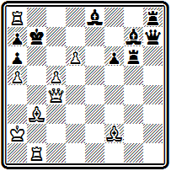
Мат в 2 хода
Белый ферзь движется до края доски с целью освободить путь для последующего движения слона: 1. Фg8 Kp:а8 2. Cd5#.
Довольно редкий для того времени пример двухходовки.
Задача № 60 интересна вступлением
№60
В. Гримшоу «Иллюстрейтид лондон ньюс» 1853
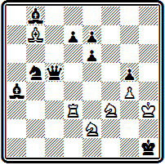
Мат в 4 хода
1. Лd6, ставящим ладью под многочисленные удары с единственной целью — блокировать пешку d7.
Когда черные, защищаясь от угрозы 2. Kg3#, возьмут ладью слоном или ферзем, белые смогут сыграть 2. Kd2+ и затем 3. Ке4, ибо нет защищающего хода 2... d5.
Первый действительно международный конкурс состоялся в 1856 г. Он был организован лондонским еженедельником «Эра». На конкурс поступило 16 посылок от английских и зарубежных композиторов. Результаты его были объявлены через год и изданы отдельной брошюрой (16). Гримшоу и Энгес на этот раз входили в судейскую коллегию.
Гримшоу активно работал до конца 70-х годов, однако в конкурсах участвовал редко и успеха в них не имел.
Из его работ, относящихся к последнему периоду, интересна следующая задача -
В. Гримшоу «Иллюстрейтид лондон ньюс», 1873
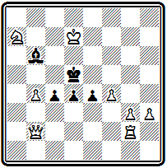
мат в 3 хода.
Тонкое вступление 1. Лh2 создает угрозу 2. Кb5, но в главном варианте 1... С:а7 после 2. Фа1 возникает позиция цугцванга.
К сожалению, проходит и 1. Лd2. Исправить задачу можно добавлением белой пешки b5. Теперь после - 1. Лh2 - цугцванг
Среди сподвижников Гримшоу по йоркширской группе выделялись Кидсон и Тертон. Их творчество родственно по духу творчеству Гримшоу и характеризуется повышенным вниманием к идейному содержанию задачи.
Кидсону, например, принадлежит приоритет в представлении идеи, обратившей на себя внимание много позже, в начале XX века, и получившей название римской. В задаче № 61
№61
Г. Кидсон «Касселс фэмили пейпер» 1858
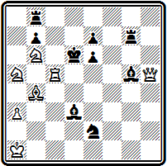
Мат в 3 хода
нельзя сразу играть 1. Фh8, нападая на ладью b8, так как нет ответа на 1... Cf6+. Нужно предварительно сыграть 1. Фh2+, вынуждая перевод черного слона на смежную линию 1... Cf4, после чего уже проходит 2. Фh8. Теперь при объявлении шаха 2... Се5+ черный слон блокирует поле у собственного короля и следует мат 3. Лс3# . Подобное предварительное отвлечение черной фигуры для того, чтобы при защите от готовой в начальном положении угрозы белых создавалось какое-то ослабление, и составляет суть римской идеи.
Два следующих произведения Кидсона используют цугцванг — излюбленный мотив многих английских композиторов, начиная с Гримшоу.
В примере № 62 -
№62
Г. Кидсон «Иллюстрейтид лондон ньюс» 1869
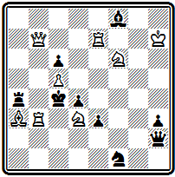
Мат в 3 хода
ходом 1. Лg7 ладья освобождает путь ферзю и создает угрозу мата с поля f7. Черные защищаются 1... Се7, но тогда, играя 2. Лg6, белые создают положение цугцванга: на любой ответ следует мат.
Играть ладьей нужно именно на g6, чтобы предупредить связывание белого коня при 2... Фс2.
В четырехходовке №63 позиция цугцванга возникает последовательно на втором и третьем ходах.
№63
Г. Кидсон «Вестминстер клаб пейпер» 1868
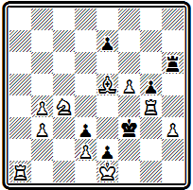
Мат в 4 хода
Защищаясь после 1. Сс7 от угрозы 2. Ке5#, черные вынуждены играть 1... Ле6. Белые продолжают 2. Ла8 — без угрозы, но у черных оказывается единственный ход, не приводящий к немедленному мату: 2... Ле3. Тогда 3. Лf8, и защитительные ресурсы черных исчерпаны.

Любопытна композиция № 64 Тертона-
№64
Г. Тертон «Нью чесс плейер» 1853
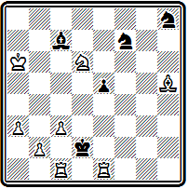
Мат в 3 хода
Здесь в тихих вариантах при эффектном вступительном ходе осуществляются два симметричных варианта с правильными матами.
После 1. Cd1, разъединяющего обе ладьи и приносящего их в жертву, грозит 2. Сb3 С:d6 3. Лcd1#.
Идейные варианты возникают при взятии ладей 1... Кр:e1 2. Ке4 Kpf1 3. Cf3# и 1... Кр:с1 2. Кс4 Крb1 3. Сb3#.
В позиции № 65 интересна жертва ферзя для отвлечения ладьи в главном варианте:
№65
Г. Тертон «Иллюстрейтид лондон ньюс» 1856
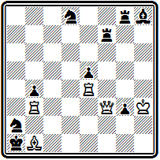
Мат в 4 хода
1. Ле2 (грозит 2. Л:а2#; 1... К~ 2. Фа8+) 1… Ла7 2. Фа8 (сразу 2. С:а2 не решает из-за 2... Лh7+, надо отвлечь ладью с седьмой горизонтали)
2... Л:а8 (2... Лh7+ 3. С:h7 и 4. Ф:а2#) 3. С:а2 Л:а2 (грозило 4. Лb1#) 4. Ле1#.
В дополнительной игре проходит вторая жертва ферзя для устранения черного коня: 1... Лh7+ 2. С:h7 Кс3 3. Ф:с3+ bc 4. Лb1#.

Самая известная задача Тертона приведена на диаграмме №66.
№66
Г. Тертон «Иллюстрейтид лондон ньюс» 1856
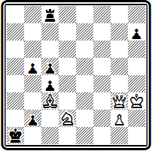
Мат в 3 хода
Она содержит очень интересную идею. Первым ходом 1. Ch8 белый слон освобождает диагональ a1-g7 для последующего маневра ферзем. Заняв ее после 1... b4 2. Фg7, ферзь дает затем мат 3. Ф:b2#, двигаясь по той же диагонали в противоположном направлении и, что существенно, используя поддержку уступившего дорогу слона. Эта идея получила впоследствии название темы Тертона.
Совершенно в ином направлении развивалось творчество другого известного английского композитора Д. Брауна, выступавшего под псевдонимом «Д. Б. из Брайдпорта». Его не занимали сложные идеи борьбы и взаимодействия фигур, содержание игры в его задачах весьма просто. Зато он очень часто добивался правильного мата. Как правило, Браун строил малофигурные, весьма экономичные позиции. За белых у него выступали обычно ферзь и две легкие фигуры при минимальном количестве пешек; у черных короля обороняли одни пешки, и лишь изредка к ним присоединялись одна-две легкие фигуры.
Типичным примером стиля Брауна служит задача № 67.
№67
Д. Браун «Чесс плейерс кроникл» 1854
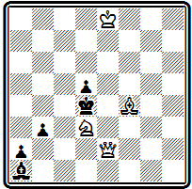
Мат в 3 хода
Главная игра проходит в варианте 1. Кb4 Сс3 2. Ка6 С~ 3. Се5#. После первого хода черные в цугцванге, и на все их ответы находятся пути к мату: 1... b2 2. Фс2; 1... Крс5 2. Cd6+; 1... Крс3(Сb2) 2. Cd6.

Выделяется интересная композиция №68,
№68
Д. Браун «Иллюстрейтид лондон ньюс» 1862
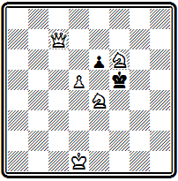
Мат в 3 хода
также с хорошим первым ходом 1. d6, приводящим к цугцвангу.
Здесь очень красивы тонкие тихие ходы ферзя и экономичное построение: 1... е5 2. Фа7! — ферзь должен, оставаясь на седьмой горизонтали для объявления мата с полей d7 и h7, подготовить также мат 2... Kpf4 3. Фf2#; 1... Кре5 2. Фс1! —ферзь матует с с5 и g5; наконец, 1... Kpf4 2. Фс5— ферзь готовит мат с f2, но надо также отрезать обратный путь королю на f5
Незаслуженно осталась незамеченной задача № 69,
№69
Д. Браун «Иллюстрейтид лондон ньюс» 1854(версия)
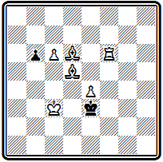
Мат в 4 хода
в которой тихая маневренная игра приводит к двум тождественным играм. После 1. Сb4 выбор у черных невелик— у них всего два ответа.

На 1… Кре2 следует 2. Сс4+ Кре3 (при 2... Kpe1 белые дают чистый мат 3. Лf1#) 3. Cd3 —теперь черные вынуждены двигать пешку 3... b5, на что следует уже экономичный, но не чистый мат 4. Сс5#. Совершенно такой же мат, но при расположении фигур на ряд ниже проходит в варианте 1... b5 2. Крс2 Кре2 3. Cd2 b4 4. Сс4#. Интересен и такой мат - 2... Kpd4 3. Крd2 Кре5 4. Сс3#.
Сборник 174 задач Д. Брауна был издан в 1865 г., вскоре после его смерти (17).
В начале нынешнего века в теоретических работах ряда немецких композиторов с большой настойчивостью проводилась мысль о том, что Браун является прямым предшественником и чуть ли не основоположником чешской школы в композиции. Это утверждение, однако, неосновательно, как мы убедимся, познакомившись в дальнейшем с творчеством чешских проблемистов.
Ранний период творчества следующего видного английского композитора Ф. Хили ознаменовался рядом конкурсных успехов. Он был вторым призером упомянутого международного конкурса «Эра» 1856 г., победителем английских конкурсов, приуроченных к первым национальным шахматным конгрессам в Манчестере (1857) и Бирмингеме (1858), а затем, уступив первенство в конкурсе III конгресса в Кэмбридже (1860) Макартуру, добился лучших результатов в большом международном конкурсе, проведенном в связи с IV конгрессом Британской шахматной ассоциации в Бристоле (1861).
Задача №70 — из посылки, получившей II приз в конкурсе «Эра».
№70
Ф. Хили «Эра» 1856 II приз
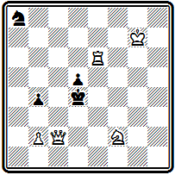
Мат в 3 хода
После вступительных ходов 1. Фc6 Кb6 белые осуществляют тихую жертву ладьи 2. Ле5, повторно ставя черных в положение цугцванга. Принятие жертвы приводит к правильному мату: 2... Кр:е5 3. Фf6#.

Следующий пример №71 интересен введением значительных сил черных,

№71
Ф. Хили Манчестерский конкурс 1857 I приз
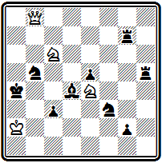
Мат в 3 хода
которые после отвлечения ладьи 1. Фс8 Ла7 2. Фg4 не могут воспрепятствовать угрозе мата 3. Кс5# при связанном слоне: на 2... Кb~ проходит правильный мат со связкой 3. К:с3#.
Изящна задача № 72, в которой игра развертывается на фоне взаимного цугцванга и белым удается достичь цели лишь тонкими маневрами короля.
№72
Ф. Хили «Иллюстрейтид лондон ньюс» 1861
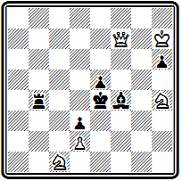
Мат в 5 ходов
После 1. Кb3 белые завершают окружение короля, и у черных остается единственный безопасный ход 1... h5. Ладья прикована к защите полей b7 и с4, а на 1... Лd4 есть мат 2. Кс5# ; слон же прикрывает поле f3 от мата ферзем. Найдись теперь у белых выжидательный ход, они давали бы мат уже на третьем ходу. Но и белые как будто в цугцванге: кони должны караулить черного короля, уход ферзя разрушает подготовленные маты, а ходы короля дают черным возможность объявлять шахи. Но оказывается, что шахи эти не так уж страшны: 2. Kpg7 Ch6+ 3. Kpg6 Лb6+ 4. Кр:h5! Шахов больше нет, а защититься от двух угроз на с4 и f3 черные бессильны. Нельзя было отступать королем на h7 из-за связки ферзя 4... Лb7, так как после ухода слона с f4 мата на b7 нет. Если бы черные не объявляли второй шах, а вернулись слоном обратно 3... Cf4, то после 4. Кр:h5 оказались бы в действительном цугцванге.
Уже рассмотренные примеры показывают, что Хили, работая в стиле Брауна, вносил в него существенные поправки, оживляя игру элементами тактической борьбы и содержательными маневрами. Но у него есть произведения, и их немало, которые составлены совсем в ином плане. Они насыщены интересной, содержательной игрой белых и черных фигур. В этих произведениях он выступает продолжателем другой линии развития английской задачи в переходный период, которую представлял Гримшоу.
На диаграмме №73 приведена знаменитая задача Хили из его посылки, удостоенной I приза на Бристольском конкурсе 1861 г.

№73
Ф. Хили Бристольский конкурс 1861 I приз
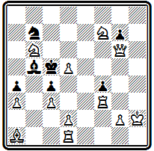
Мат в 3 хода
Композиция исключительно оригинальна по своей идее и до сих пор производит большое впечатление. Подобно «индийской задаче», найти первый ход в ней можно, лишь разгадав план игры в целом. У черных только две свободные фигуры — конь и слон.
На ходы коня мат готов: 2. Фd6# , при движении же слона можно попробовать 2. Фb1 с угрозой мата 3. Фb4#, но после возвращения слона 2... Сb5 мата нет. Однако бросается в глаза, что, не стой на первой линии ладья, возможен был бы мат ферзем с g1. Итак, ключ к решению найден: ладья должна отступить в угол 1. Лh1!, чтобы после 1... С~ 2. Фb1Сb5 ферзю оказалось доступно поле g1 — 3. Фg1#. Такая идея освобождения линии получила название бристольской темы.
Известно, что использованный здесь механизм борьбы ферзя со слоном встречался несколько раньше в двух проблемах Брауна.
Д. Бpaун «Иллюстрейтид лондон нъюс», 1853
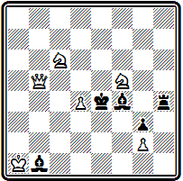
мат в 3 хода
1. Кb4 Сd6 2. Фf1.

Д. Бpaун «Иллюстрейтид лондон нъюс», 1859
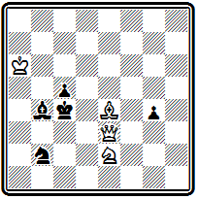
мат в 3 хода.
1. Фg3 Ce1 2. Фb8.
Сам Хили и после бристольской задачи не раз возвращался к этому механизму. Интересна, в частности, его пятиходовка -
Ф. Хили «Вестминстер пейпер». 1873
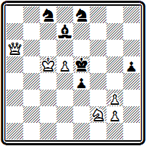
мат в 5 ходов
1. Фh6 Cf5 2. Kg4+ hg 3. Фа6 Cd7 4. Фf1.
Возможно, что эти задачи действительно послужили для Хили толчком к созданию его произведения, но, конечно, основная его идея, составляющая суть бристольской темы — идея освобождения линии ходом одной фигуры для последующего продвижения за ней другой,— оригинальна, найдена Хили самостоятельно, и одного этого открытия было бы достаточно, чтобы прославить имя ее автора.

Сложная фигурная игра развертывается в примере № 74.
№74
Ф. Хили «Иллюстрейтид лондон ньюс» 1858
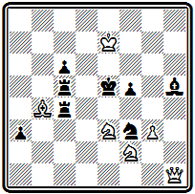
Мат в 4 хода
После 1. Фb1 грозит 2. Ф:f5+ Kpd4 3. Фе4#. Защищаясь ладьей, черные создают идейные варианты: 1... Ле4 2. Фd3 Kd4 3. Фс4 ~ 4. Ф:с5# или 4. Kd3# и 1... Лс2 2. Сс3+ Л5:с3(2... Л2:с3 3. Ф:f5+) 3. Фb4 Лс4 4. Фd6#. Внешне ходы черной ладьи с4 напоминают критические — в обоих вариантах она переходит через поле, на котором затем перекрывается другой фигурой. Однако здесь не выполнено важное условие единственности цели комбинации. В первом варианте ход 3. Фс4 использует не только перекрытие ладьи, но и блокирование поля е4, во втором же перекрытие вообще не играет роли, так как ход 3. Фb4 достигает цели только из-за открытия линий, позволившего создать сразу две угрозы — 4. Фd6# и 4. Фf4#. Интересно сравнить эту задачу с лойдовской позицией № 284, являющейся первым примером тематически чистого представления двух критических ходов черной ладьи.
В задаче №75 представлена интересная тема запирания, носящая образное название «мышеловки».

№75
Ф. Хили «Иллюстрейтид лондон ньюс» 1871
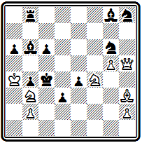
Мат в 4 хода
Первым ходом белые нападают на слона 1. Фh7 и загоняют его в клетку 1... Cd5. Пожертвовав затем ферзя 2. Фа7 С:а7 (для отвлечения слона b6), белые захлопывают «мышеловку» 3. Ке6. Грозят маты конем b3, а если слон попытается вырваться из неволи 3… С:е6, то его уничтожает белый слон 4. С:е6#.

После Бристольского конкурса Хили в соревнованиях почти не выступал. Последний успех ему принесла двухходовка –
Ф. Хили «Чесс мансли», 1886, I приз
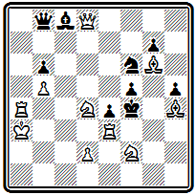
Мат в 2 хода
Задача решается неожиданным ходом 1. Ла6— единственным, сохраняющим цугцванг черных.
Ф. Хили издал сборник 200 своих задач в 1866 г. (18). Переработанное издание книги было выпушено его сыном П. Хили, тоже шахматным композитором, в 1908 г. (19).
Грандиозностью замыслов, сложностью построения, трудностью решения задач превзошел всех своих соотечественников Д. Кэмпбелл. Активное творчество его продолжалось меньше десяти лет, но оно оставило глубокий след не только в английской, но и в мировой композиции.
В 1854 г., сразу после появления задачи Новотного (№91), Кэмпбелл опубликовал несколько задач, где разрабатывал его тему. К ней он неоднократно возвращался и в дальнейшем.
Одна из ранних композиций Кэмпбелла приведена на диаграмме № 76.
№76
Д. Кэмпбелл «Иллюстрейтид лондон ньюс» 1854
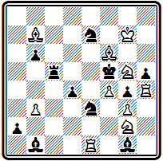
Мат в 5 ходов
Решение открывается трудным ходом 1. Лh2, освобождающим поле h4 для коня и подготавливающим жертву ладьи на с2. В главном варианте 1... Kg6 2. Лс1 (грозит 3. Л : с5+) 2... Л:c1 3. Kh4+ (можно и 3. К:е3+) 3... К:h4 4. Лс2 Л(С):с2 5. Се4(Сс8)#: осуществляется тема Новотного с критическим ходом одной из перекрывающих фигур. На 1... К:g2 решает 2. Л : е7 К : f4 3. Сс8+
Уже здесь четко выступают основные черты стиля Кэмпбелла — сложные позиции и скрытый глубокий замысел.
В примере № 77 два главных варианта содержат последовательные жертвы белых фигур по линии действия черных слона и ладьи.
№77
Д. Кэмпбелл «Эра» 1856 III приз
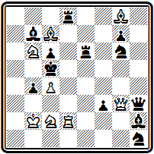
Мат в 5 ходов
Первый вариант осложнен шахами белому королю: 1. Фе1 Се5+ 2. Лd4 (вскрывая линию действия ферзя) 2... С:d4+ 3. Фс3! (закрывая третью горизонталь) 3... С:с3+ 4. Крb3! с неизбежным матом конем b6. Вторая серия жертв проходит по вертикали «d»: 1... f2 2. Kd7+ (освобождая поле b6) 2… Л:d7 (2... Кр:с4 3. Лd4+ Kpb5 4. Ф:b4+) 3. Лd5+ (вскрывая диагональ для ферзя) 3... cd 4. Ф:b4+.
Задача была признана лучшим произведением конкурса «Эра» (1856 г.). За посылку в целом Кэмпбелл получил III приз.
Система присуждения отличий за посылки, содержащие 4-6, а то и больше произведений, была принята на всех больших международных конкурсах 50—70-х годов. Обнаружение дефекта хотя бы в одной задаче сводило на нет достоинства всех остальных. Жертвой этой системы едва не стал Хили в том же конкурсе «Эра». В одной из его задач обнаружилось опровержение авторского решения, посылке грозило исключение из конкурса, в котором она уже выдвигалась на призовое место. К счастью для Хили, один из судей нашел в задаче побочное решение, начинавшееся со взятия черной ладьи. Этим решением было заменено авторское и. . .репутация посылки восстановлена. Парадоксальный случай — побочное решение принесло отличие в конкурсе!
Для Кэмпбелла подобная история закончилась хуже. Во время международной выставки 1862 г. в Лондоне проводился второй международный турнир, к которому опять был приурочен конкурс составления задач. Конкурс собрал лучшие силы всего мира — только по разделу прямых матов поступило 54 посылки с 324 композициями. На этот раз, кроме обычных призов за посылки, присуждалось еще отличие за лучшую задачу. В первоначальном присуждении его была удостоена задача Кэмпбелла из посылки, за которую ему присудили II приз. Сразу после опубликования результатов в задаче было обнаружено побочное решение. Его пытались устранить добавлением белой пешки — не помогло, нашлось другое побочное решение. Тогда лучшей задачей была признана другая проблема из той же посылки Кэмпбелла. Но и в ней нашлось побочное решение. В окончательном присуждении посылка была дисквалифицирована. Эта неудача явилась большим ударом для Кэмпбелла, и в дальнейшем он почти совершенно оставил композицию.

Первая из упоминавшихся задач приведена на диаграмме №78 в исправленном виде.
№78
Д. Кэмпбелл Лондонский конкурс 1862
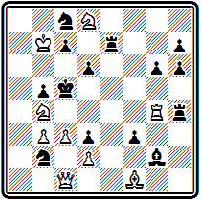
Мат в 5 ходов
В главном варианте после тихих ходов белого короля дважды проходит тема Новотного:
1. Фe1 Л:е1 2. Се2 Л:е2 3. Кра6 f2 4. Ле4; 2… f2+ 3. Кр:с7 Л:е2 4. Ле4 с матами конем на b7 или е6.
В первоначальной редакции отсутствовали пешки d2 и d3, белый ферзь стоял на b1 и задача допускала побочное решение -
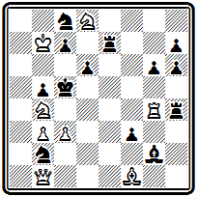
Мат в 5 ходов
1. Ке6+ Л:е6 2. Фd3 К:d3 3. К:d3+ Kpd5 4. c4+. Добавление белой пешки с2 устраняло возможность 2. Фd3, но не избавляло от 2. Фd1.

Приведем еще одну композицию Кэмпбелла, участвовавшую в Лондонском конкурсе 1862 г.— №79.
№79
Д. Кэмпбелл Лондонский конкурс 1862
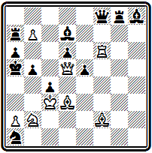
Мат в 5 ходов
Это одна из его труднейших и сложнейших задач с интересным центральным вариантом: 1. Cg6 (слон открывает вертикаль «d» для своего ферзя и одновременно перекрывает вертикаль «g» для черной ладьи; грозит 2. К:с4+ Кра4 3. Фd1+) 1... Cg4 (защищаясь от угрозы, черный слон сам перекрывает свою ладью и освобождает белого слона для дальнейшей атаки) 2. Се8 Фе7 (парируя угрозу 3. Сb6+ Кр:b6 4. Фс6+)
3. Ф:с4 Кс2 4. Фа4+ bа 5. Кс4#.
После 1862 г. Кэмпбелл опубликовал считанное число произведений. К числу лучших работ композитора принадлежит задача № 80.
№80
Д. Кэмпбелл «Иллюстрейтид лондон ньюс» 1868
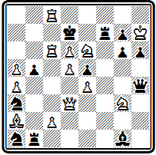
Мат в 4 хода
Замысел ее состоит в осуществлении перекрытия Новотного, осложненного критическим ходом одной из тематических черных фигур. Решение открывается неожиданным отскоком коня в угол 1. Kh1, создающим угрозу 2. Фh3. Защита 1... Лb3 позволяет осуществить труднонаходимую жертву ферзя для отвлечения ладьи за критическое поле: 2. Фf1 Л:f1. после чего следует комбинация Новотного 3. Кf2 с матами конем на с5 или f8. Сложнейшее построение, с использованием чуть ли не всех белых и

черных фигур, глубокая идея, осуществляемая эффектными ходами, удаляющими белые фигуры от поля боя, весьма затрудняют решение задачи.
В примере №81 интересна идея в игре белых фигур.
№81
Д. Кэмпбелл «Английские шахматные задачи» 1876
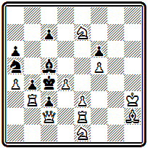
Мат в 4 хода
Вступлением 1. Cd6 перекрывается черный слон, чтобы сохранить коня е7 для создания угрозы 2. Kd3, и освобождается поле h2 для ладьи. В варианте 1... С:d6 она будет играть на это поле, осуществляя бристольскую идею освобождения линии для своего ферзя: 2. Лh2 (грозит 3. Фе2+; 2... С:h2 3. Kd3) 2...С:е7 3. Фg2 с матами 3... Кр:b3 4. Фа2# или 3... ~ 4. Фg8#.
Мы познакомились с творчеством крупнейших английских композиторов переходного периода. Для их творчества характерно отсутствие четко оформленного единого направления. Отдельные проблемисты работали в совершенно различных стилях. Это была пора исканий, завершенных лишь следующим поколением проблемистов, которое избрало основное направление и создало английскую школу в шахматной задаче.
Итоги развития композиции в Англии за первые три четверти века были подведены большим сборником «Английские шахматные задачи», выпущенным Д. и В. Пирс в 1876 г. (20). Из приведенных в книге 608 задач примерно по 40 процентов приходится на трехходовки и четырехходовки, только около 7 процентов — на двухходовки и остальное — на многоходовки.

Глава 5
ЗАДАЧНАЯ КОМПОЗИЦИЯ В ГЕРМАНИИ И АВСТРИИ
Чемпион международных конкурсов — Конрад Байер.
Открытие новых идей. Новотный. Плахутта. Зеебергер.
Конкурсы Западногерманского шахматного союза

Второй очаг развития шахматной композиции в середине XIX века находился в странах Центральной Европы — Германии и Австрии. Творчество композиторов начала века Доллингера, Зильбершмидта, Мендгейма, новаторов 40-х годов Бреде и Андерсена подготовило почву для дальнейших успехов композиторов этих двух стран. Этому, как и повсюду, содействовала шахматная периодическая печать, возникшая в Германии несколько позже, чем в Англии и Франции. Отдел в «Нейе лейпцигер цейтунг» начал выходить в 1843 г. В 1846 г. был основан ежемесячный журнал «Дейче шахцейтунг», издающийся до наших дней и являющийся сейчас старейшим периодическим шахматным изданием мира. В Австрии развился талант первого фактического (официально такого титула у композиторов никогда не было) чемпиона мира Конрада Байера, блиставшего исключительными конкурсными достижениями.
В период с 1856 г., когда был проведен первый международный конкурс «Эра», до конца 70-х годов состоялось десятка полтора подобных больших конкурсов. Они проводились либо шахматными изданиями, либо организациями и обычно приурочивались к большим международным событиям. Присуждение проводилось по системе посылок. В числе победителей оказывались композиторы разных стран.
1. «Эра», Лондон, 1856: I — К. Байер; II — Ф. Хили; III — Д. Кэмпбелл.
2. Конкурс I Американского шахматного конгресса, Нью-Йорк, 1857: I — Р. Вильмерс; II — К. Байер; III — С. Лойд.
3. «Режанс», Париж, 1860: I — К. Байер; II — Т.Эрлен.
4. Конкурс конгресса Британской шахматной ассоциации. Бристоль, 1861: I — Ф. Хили; II — К. Байер; III — А. Понграч; IV — В. Митчесон.
5. Конкурс Лондонского международного шахматного конгресса, 1862: I — К. Байер; II — И. Плахутта; III — А. Новотный; IV — Г. Макартур.
6. «Паламед франсэ», Париж, 1865: I —Д. Ламуру; II — К. Байер; поч. отз.— И. Котц и К. Коккелькорн, Ф. Клетт.
7. Конкурс Британской шахматной ассоциации, 1866: I — К. Байер; II — И. Котц и К. Коккелькорн; III — И. Клинг.
8. Конкурс Парижского международного шахматного конгресса, 1867: I — К. Байер; II —С. Лойд; III —Э. Гродеманж.
9. «Вестминстер пейпер», 1872: I — И. Минквиц; II — Д. Аббот; III — Э. Фрибороу.
10. Конкурс Британской шахматной ассоциации, 1873: I —С. Серенсен; II — К. Байер; III — Д. Финлинсон.
11. «Вестминстер пейпер», 1874: I — И. Бергер; II — Г. Эндрюс; спец. пр.— К. Байер.
12. «Стратежи», Париж, 1875: I — К. Байер; II — Г. Валле; III—Э. Гродеманж.
13. «Нуова ривиста дель скакки», Рим, 1876: I — Ф. Шрюфер; II — К. Байер; III —А. Абела.
14. Конкурс Парижского международного шахматного конгресса, 1878: I — И. Бергер; II— Ф. Гейерштам; III — С. Лойд; IV — К. Байер.

Из списка видно превосходство спортивных достижений К.Байера. Во всех конкурсах он неизменно был в числе победителей.
Свой творческий путь Байер начал с разработки старой идеи жертвы белых фигур для извлечения черного короля, завершающейся красивым правильным матом.
Великолепным памятником «старой школы» является его многоходовка №82, названная «бессмертной».
№82 К. Байер «Эра» 1856  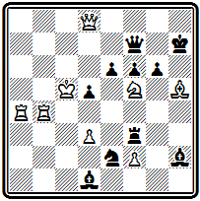  Мат в 9 ходов | 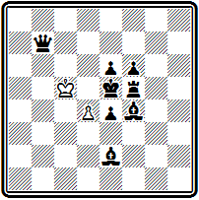  Финальная позиция
В ходе решения белые жертвуют все свои фигуры, чтобы завлечь черного короля в западню, где единственная уцелевшая пешка объявляет мат.
1. Лb7 Ф:b7 2. С:g6+ Kp:g6 3. Фg8+ Кр:f5 4. Фg4+ Kpe5 5. Фh5+ Лf5 6. f4+ С:f4 7. Ф:е2+ С:е2 8. Ле4+ de 9. d4#.

В подобном же стиле составлена задача Байера из посылки, получившей в конкурсе «Эра» 1856 г. 1 приз:
К. Байер «Эра» 1856 I приз  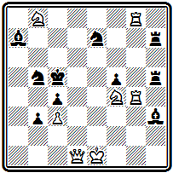  Мат в 5 ходов | 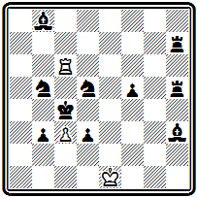  Финальная позиция
Здесь после жертвы всех фигур белые дают картинный мат ладьей с симметричным блокированием черного короля собственными фигурами:
1. Л8g6 C:b8 2. Фd5+ К:d5 3. Kd3+ cd 4. Лс4+ Kp:с4 5. Лс6#.
Другие варианты проще 1... К:с3 2. Фd6+ Крb5 3. Фа6+; 1... Kd4 2. Ф:d4+ Kpb5 3. Фd7+ и т. д. Угроза 2. Лс6+.
Совсем в ином плане составлена задача № 83. Основа ее содержания — тонкие маневры ферзя, приводящие к отвлечению черных ладей. В начальном положении трудно предположить, что белые
№83
К. Байер «Режанс» 1860 I приз
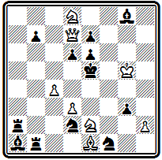
Мат в 5 ходов
1. Ф:b7 (жертвуя ферзя — а без жертв не обходится ни одна задача Байера,— белые уничтожают сильную пешку, грозит 2. Кс6#)
1... Ла6 2. Фg2 (теперь угрожает 3. С:g3+ ~ 4. Ф:g3#, надо брать слона) 2... Л:e1 3. Фа8 (ферзь снова предлагает себя в жертву и становится в двойную засаду: по восьмой горизонтали для создания угрозы 4. Kf7+ С:f7 5. Фh8# и по линии «а» за черную ладью; приходится брать коня е2 для освобождения поля d4) 3... Л:е2 4. Кс6+ Л:с6 5. Ф:a1#.

Стихией Байера были сложные, трудные для решения четырехходовые и пятиходовые задачи. Богатое содержание; варианты, заканчивающиеся правильными матами; скрытые тихие ходы; неизменные жертвы — этими элементами Байер владел в совершенстве.
Задача № 84 - одно из сложнейших произведений композитора. Она получила специальный приз как лучшая проблема Лондонского конкурса 1862 г.
№84
К. Байер Лондонский конкурс 1862 I приз
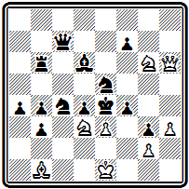
Мат в 5 ходов
Приведем основные варианты, заканчивающиеся правильными матами:
1. Kg:f4 de 2. Фе6 fe 3. Кс5+ Kpd4 4. Kf:e6+ Kpd5 5. Ce4#;
1... К:d3+ 2. С:d3+ Kp:e3 3. Kd5+ Kp:d3 4. Фh7+ f5 5. Ф:f5#;
1... Kf3+ 2. gf+ Kp:e3 3. Ke5 C:e5 4. Kg2+ Kp:f3 5. Kh4#.

Пример № 85 по построению гораздо проще, но решение содержит немало тонкостей.
№85
К. Байер «Паламед франсэ» 1865 II приз
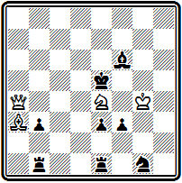
Мат в 4 хода
Главная из них — второй ход белых после 1. Kg3 Cg5. Черные освободили королю поле f6, и никакие насильственные средства цели не достигают. Решает только тихий, на первый взгляд нелепый, ход королем 2. Kph5. Грозит 3. Фе4+ Крf6 4. Фе7# — король атакует поле g6. Бегство черного короля не спасает: 2... Кpf6 3. Фd7, и неизбежен мат ферзем с d6 или е7; 2... Кре6 3. Фс6+ Kpf7 4. Фg6# — чистый, но неэкономичный мат. У черных есть еще одна хитрая зашита, найти которую не так легко, но в которой как раз и заключена идея задачи— 2... Cd8. Слон переходит на другой конец диагонали, чтобы не оказаться перекрытым при ходе короля на f6, но теперь следует заключительная жертва ферзя: 3. Фf4+ Kp:f4 4. Cd6# — эффектный правильный мат. Другой вариант 1... Кре6 2. Фе8+ Се7 3. Ф:е7+ Kpd5 4. Фе4# прост, но также кончается правильным матом.
Парижский конкурс 1867 г. отличался своеобразным условием. В посылке, которая должна была состоять из 6 задач на мат от 3 до 5 ходов, половина задач могла быть неоригинальных, из числа ранее опубликованных и даже премированных. Байер в свою посылку, удостоенную I приза, в частности, включил две последние композиции.
Значительно меньшее место в творчестве Байера занимают трехходовки, но и в этом жанре он имел интересные достижения. В качестве примера приведем позицию № 86.
№86
К. Байер Конкурс британской шахматной ассоциации 1866 I приз
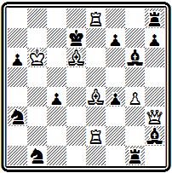
Мат в 3 хода
В главном варианте после принятия жертвы ферзя 1. Фh5 С:h5 красивый тихий ход 2. Се7 приводит к двум эффектным матам: 2... Кр:е8 3. Сс6# и 2... Л : е8 3. Cf5#, первый из которых правильный. Интересный чистый мат получается в варианте 1... Кр:е8 2. Cf5+ Kpd8 3. Сс7#. Остальные варианты проще: 1... С:е4 2. Ф:f7+, 1... Л:е8 2. Сс6+ (угроза).
Наконец, совсем единицами насчитываются у Байера двухходовки. Они не пользовались в то время популярностью и в конкурсные посылки не включались. Задача № 87 отмечена призом в одном из первых конкурсов, где эта традиция стала нарушаться.
№87
К. Байер «Дейче шахцейтунг» 1866 I приз
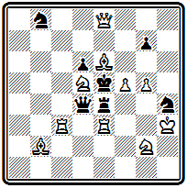
Мат в 2 хода
Эффектное вступление 1. Ке7 выключает белого ферзя по вертикали ее» и приводит к цугцвангу черных.
В этом конкурсе, как и в некоторых других национальных состязаниях, Байер выступал под псевдонимом «Дракон Рабей», который, как легко видеть, образуется перестановкой букв из его настоящего имени: Конрад Байер. В истории шахмат известны и другие случаи подобного образования псевдонимов. В частности, настоящая фамилия популярного шахматного литератора, автора учебников и сборников задач Дюфреня (Dufresne) — Е. S. Freund.
Байер продолжал участвовать в конкурсах и после 70-х годов. Последним его выступлением явилось участие в большом конкурсе английского журнала «Чесе мансли» 1891— 1895 гг. Однако успехов он уже не имел. Сборник задач Байера был подготовлен И. Шиндлером, но так и не увидел света.
Венский композитор Р. Вильмерс добился наибольшего успеха, завоевав I премию за посылку на конкурсе 1 Американского шахматного конгресса 1857 г. Одна из задач посылки приведена на диаграмме № 88.
№88
Р. Вильмерс Нью-Йоркский конкурс 1857 I приз
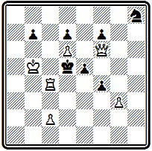
Мат в 4 хода
Легкое экономичное построение, эффектный первый ход, ставящий черных в положение цугцванга, несколько тихих вариантов — таковы особенности проблемы, весьма необычные для того времени.
1. Крb6 Кр:с4 2. Ф:е5 Крb4 3. Фа5+(3. Фc5+); 1... fg 2. Лg(h)4 e4 3. Kpb5!; 1... Kg6 2. Ф:f7+ Kp:d6 3. Лс5.

Стремление к построению нескольких вариантов вообще характерно для Вильмерса.
Очень трудная для решения задача №89 также содержит ряд вариантов с тихими ходами и интересными тактическими моментами.
№89
Р. Вильмерс Лондонский конкурс 1862
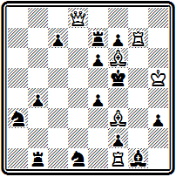
Мат в 4 хода
Вступление 1. Лg3 создает угрозу 2. С:е4+ ~ 3. Фd3 или 3. Фd4. Защититься от нее конями или ладьей b1 нельзя, например 1... Лb3 2. С:е4+ Kpf4 3. Фd4 и неизбежен один из матов 4. Се5# или 4. Лg4#. Наиболее острый вариант возникает при 1... Kpf4. Теперь 2. С:е4 опровергается ответом 2... Лd7, но зато становится возможной жертва ферзя 2. Фd3, так как после 2... ed проходит красивый тихий маневр 3. Сс6 с матами 3... ~ 4. Лf3# или 3... Кр:g3 4. Се5#. До хода короля на f4 этот маневр опровергался ответом 3... Кр:f6. Черные могут выключить белого ферзя, играя 1… Лd7, но тогда появляется возможность тихого маневра 2. Фg8 с использованием освобождения вертикали «g» белой ладьей на первом ходу. Грозит мат ферзем на g5 сразу на третьем ходу или (скажем, на 2... ef) после промежуточного 3. Фg4+. Не спасает освобождение поля е6 путем 2... е5 так как блокирование поля d7 черной ладьей позволяет дать мат с е5: 3. Фg5+ Кре6 4. Ф:е5# . Если же черные защищаются, освобождая поле е6 уже на первом ходу — 1… е5, то белые используют блокирование поля е5 новым тихим, маневром: 2. Cg5 Кре6 3. С:е4 Лd7 4. Фf6# или 2... ef 3. Л:f3+. Очень содержательная и тонкая задача, слабым местом которой является пассивность белой ладьи f1.

Пример №90 интересен главным вариантом с тихими вторым и четвертым ходами белых:
№90
Р. Вильмерс «Иллюстрирте цейтунг» 1877 I приз
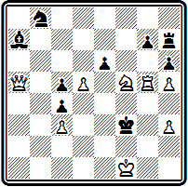
Мат в 5 ходов
1. Kd6 (угроза 2. Фа2) 1... hg 2. Фа2 Kpg3 3. Фg2+ Kpf4 4. К:c4 или 2... Kpf4 3. Фh2+ Кре3 4. Kpe1. Дополнительный вариант: 1... Kpf4 2. Лg4+ Кре5 3. Kf7+ Kp:d5 4. Лd4+ (можно и 4. Фс7).
Период 50-х годов можно смело назвать периодом открытий. Именно в эту пору творила целая плеяда композиторов, нашедших неисчерпаемые идейные богатства современной задачи и выступивших пионерами в их разработке. Имена первооткрывателей стратегических идей вошли в историю композиции рядом с открытыми ими темами.
«Тема Новотного» — это едва ли не первая задачная тема, с которой знакомится начинающий композитор на первых шагах своего обучения. Австрийский композитор Антон Новотный представил ее в 1854 г. в задаче № 91.
№91
А. Новотный «Лейпцигер иллюстрирте цейтунг» 1854
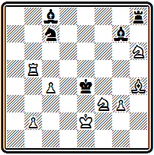
Мат в 3 хода
После 1. Лf5 Лf8 белые достигают мата в 2 хода эффектной жертвой слона на точке пересечения линий действия черных слона и ладьи: 2. Cf6 С:f6 3. Лf4# и 2... Л:f6 3. Ле5#.
Такое взаимное пересечение ладьи и слона с пожертвованием фигуры на точке пересечения и составляет содержание темы Новотного.
Долгое время считали, что приведенная задача была первым воплощением темы Новотного. Однако в последующем были найдены более ранние примеры ее представления, в частности, приведенная выше задача Бреде (№ 43). Это не умаляет значения открытия Новотного, который многократно возвращался к теме и обратил на нее внимание многих композиторов. Новотный, в частности, первым осложнил идею критическим ходом одной из играющих черных фигур.
Интересное развитие темы дано также в задаче №92-
№92
А. Новотный «Лейпцигер иллюстрирте цейтунг» 1855
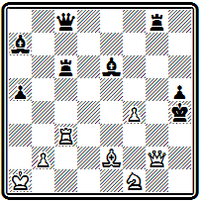
Мат в 3 хода
где взаимное перекрытие проходит не только на первом ходу 1. Лс5, но и повторяется при ответе 1... С:с5 — 2. Cg4 С:g4 3. Фg3# или 2... Л:g4 3. Фh2#. В этом варианте большую роль играет перекрытие ладьи по вертикали «с», ибо попытка 1. Cg4? опровергается ответом 1... Л:с3. В варианте 1... Л : с5 используется перекрытие слона 2. Фf2+ Лg3 3. Ф:g3# или 2... Крh3 3. Фh2#.
Задачи на тему взаимного перекрытия входили в посылки, с которыми Новотный участвовал в конкурсе «Эра» и в Лондонском конкурсе 1862 г.
В последнем его посылка получила III приз. Приведем одну из композиций этой посылки (№93).
№93
А. Новотный Лондонский конкурс 1862 III приз
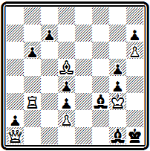
Мат в 4 хода
Первым ходом 1. Лb5 белые становятся в засаду за своего слона и грозят 2. С:f3+ gf 3. Л:g5. Черные могут перекрыть ладью 1... с5, но тогда 2. Са8! ставит черных в положение цугцванга. На движение пешки 2... с4 решает 3. Л:g5, а в случае 2... С:а8 находится эффектная жертва ладьи 3. Лb1! — грозит 4. Л:g1#, если же 3... аbФ, то 4. Ф:а8#.

В теме Новотного проходит взаимное перекрытие разноходящих фигур: слона, играющего по диагонали, и ладьи, передвигающейся по фронталям. Могут ли взаимно перекрывать друг друга одинаково ходящие фигуры, например две ладьи? Оказывается, могут. Такое перекрытие с пожертвованием белой фигуры на точке пересечения их линий действия осуществляется в теме Плахутты, названной так по имени австрийского композитора, представившего ее в 1858 г.
И. Плахутта «Лейпцигер иллюстрирте цейтунг» 1858
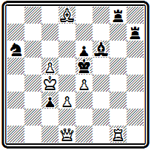
Мат в 4 хода
1. Фf3 К:c5 2. Лg7 Лg:g7 3. Cc7+ и 2... Лh:g7 3. Фg3+.
Позднее стало известно, что у Плахутты был предшественник— знаменитый Лойд (см. № 283).
В задаче № 94 тема осуществлена в усложненном виде с последующей тихой игрой белых фигур.
№94
И. Плахутта Лондонский конкурс 1862 IV приз
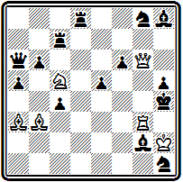
Мат в 5 ходов
Нельзя сразу l. Cd1 с угрозой 2. Ф:h5# из-за того, что поле d1 защищено ладьей d8. Нужно предварительно пожертвовать коня на точке пересечения линий действия ладей: 1. Kd7. Когда же черные возьмут коня ладьей с7—1... Лс:d7, хотя поле d1 по-прежнему защищено черными, ход 2. Cd1 становится возможным, так как ладья d8 перекрыта другой своей ладьей, а эта последняя привязана к защите поля е7: 2... Л:d1 3. Се7 К:е7 4. Лg4+. Аналогично при взятии коня другой ладьей оказывается перекрытой ладья с7, и белые делают те же тихие ходы, но в обратном порядке: 1... Л8:d7 2. Се7 Л:е7 3. Cd1 Лh7 4. Лg4+.

Очень любопытна позиция № 95 с маятникообразным движением ферзей:
№95
И. Плахутта «Лейпцигер иллюстрирте цейтунг» 1859
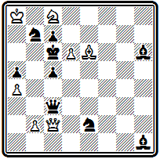
Мат в 5 ходов
1. Фh7 Фg7 2. Фd3 Ф:b2 (грозил мат на b5) 3. Фh7 Фg7 4. Фb1 Фb2 5. Ф:h1#.
И. Плахутта начал свою композиторскую деятельность в 1856 г. с задачи на тему Новотного. Большой активностью он не отличался. Последним его успехом был I приз в одном из австрийских конкурсов 1880 г.
Своеобразно творчество примыкающего к этой же группе австрийского композитора А. Цивинского. Правда, он не открыл ни одной темы, за которой сохранилось бы его имя, но его задачи отличаются насыщенностью содержания и глубоко осмысленными тактическими маневрами.
В примере № 96 интересно идейное содержание игры черных ладей.
№96
А. Цивинский «Иллюстрирте фамилиен журналь» 1861
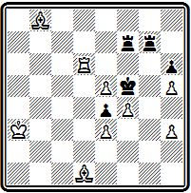
Мат в 5 ходов
После 1. Са4 белые грозят 2. Cd7+, пользуясь тем, что ладья f7, которая могла бы взять слона, сама прикована к защите поля f6 и мешает сделать это ладье g7. Черные защищаются отступлением ладьи f7, открывающим удар второй ладьи — 1... Лf8. Однако уход одной из ладей с седьмой горизонтали позволяет белым играть 2. Сb3, так как на 2... Ла7+ они теперь смогут брать ладью 3. С:а7, что прежде было невозможно из-за повторного шаха (1. Сb3 Ла7+ 2. С:а7 Л:a7+). От грозящего мата на е6 у черных единственная защита 2... Ле7, но при этом ладья переходит через f7, на котором она снова оказывается перекрытой своей второй ладьей. Белые делают выжидательный ход, закрываясь заодно от шахов, 3. Ла6, после чего черные в цугцванге. После вынужденного 3... Лff7 или 3. . .Лее8 решает возвращение белого слона в начальную позицию 4. Cd1. От угрозы 5. Cg4# в обоих случаях может защищать только ладья «f», так как другая ладья перекрыта, а тогда матует 5. Лf6#.
Тонкими маневрами белые заставили черную ладью g7 перейти через критическое поле f7, на котором затем ее перекрыла другая ладья. Здесь критический ход представлен в игре черных фигур, но инициатива его осуществления принадлежит белым, которые и используют его результат.
В «индийской задаче» (№ 54), где идея критического хода была воплощена впервые, этот ход осуществлялся в игре белых фигур, причем им же принадлежала инициатива его проведения.
В задаче №97 критическими ходами обеих тематических черных фигур осложнена тема Новотного.
№97
А. Байерсдорфер Конкурс британской шахматной ассоциации 1866
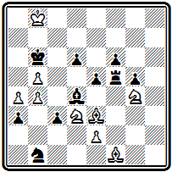
Мат в 5 ходов
После 1. Cg1 грозит 2. Ке3. Черные должны брать слона 1... С:g1 и переходить через критическое поле f2. Тогда 2. е4, угрожая отступлением коня d3 (скажем, 3. Кс5)с матом 4. а5. Черные должны брать другого слона ладьей и уже второй фигурой переходить через то же критическое поле f2 — 2... Л:f1. Но теперь можно вызвать взаимное перекрытие слона и ладьи на критическом поле после жертвы на нем коня: 3. Kdf2— тема Новотного. Дальше все ясно: 3… Л:f2 4. Ке3 или 3... С:f2 4. К:f6 с матом на следующем ходу.
Композиция № 98 явилась первым представлением так называемой темы Зеебергера, покоящейся на той же основе.
№98
И. Зеебергер «Иллюстрирте фамилиен журналь» 1860
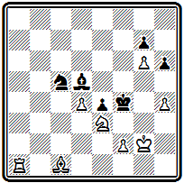
Мат в 4 хода
Суть ее в том, что здесь после критического хода и занятия критического поля используется не просто перекрытие, а запирание черной фигуры:
1. Ла8 С:а8 2. Са3 Кb7 3. Се7, и черные в цугцванге.
Слон в результате вынужденного критического маневра заперт в углу, а конь и пешка h6, делая ходы, позволяют белому слону дать мат.
В 1862 г. вышла в свет книга известного немецкого мастера и композитора Макса Ланге «Руководство по шахматной задаче» (21). Эта капитальная работа была первой попыткой дать общую теорию шахматной задачи. Здесь рассмотрены основные понятия и история композиции, дан анализ составных элементов задачи: позиции, содержания, идей. Наиболее интересна характеристика идей, которые Ланге делит на три группы:
1) практические идеи, связанные с отдельными стадиями партии —дебютом, миттельшпилем или эндшпилем;
2) искусственные идеи, подразделяемые автором на общие и связанные с особенностями игры фигур (в этом разделе надо отметить детальный анализ тактических моментов, обеспечивающих достижение цели, а также различных типов подготовительных планов; особенно интересна небольшая глава о «форпланах», которой автор заглядывает далеко вперед, в XX век, когда это понятие станет одним из основных элементов логических комбинаций);
3) систематические идеи, представляющие многократное, последовательное повторение какого-либо простого мотива. Книга обильно иллюстрирована —только на диаграммах приведено около 800 позиций и не меньшее количество дано в нотации. Здесь и обычные задачи, и условные, и задачи на обратный мат, и позиции из партий.
На фоне капитальной работы Ланге бледнеет другое объемистое сочинение «Антология шахматных задач», изданное в 1864 г. (22). Составитель Ж. Дюфрень ограничился только тем, что собрал более 800 задач и привел их краткие решения, без всяких комментариев.
В 50—60-х годах в Германии существовал ряд местных шахматных союзов. Первые немецкие конкурсы составления задач были организованы в начале 60-х годов в связи с конгрессами Западногерманского шахматного союза:
II, III и IV в Дюссельдорфе в 1862, 1863 и 1864 гг. (победители: в состязании 1862 г.— И. Зеебергер, в двух других — И. Бергер);
VI — в Кельне (1867 г.— I. И. Минквиц) и
VII — в Аахене (1868 г. — I. И. Дртина).
В 1868 г. состоялся конкурс Северногерманского шахматного союза в Гамбурге, где I приз завоевал И. Бергер. Он же вышел победителем в двух конкурсах, проведенных посте некоторого перерыва Западногерманским союзом во время X и XI конгрессов в Кельне в 1876 и 1877 гг., в соревновании, проведенном в 1876 г. Среднегерманским союзом в связи с конгрессом в Лейпциге и в международном конкурсе 1877 г., посвященном А. Андерсену.
В 1879 г. был основан единый Германский шахматный союз, который стал регулярно, раз в два года, проводить свои конгрессы, в программу которых входили также задачные конкурсы. К ним мы еще вернемся дальше.
Конкурсы Западногерманского союза сыграли большую роль в формировании стиля немецких композиторов, завершившегося в 80-х годах появлением немецкой школы в задачной композиции. В этих конкурсах выдвинулся и завоевал большое количество отличий известный теоретик и композитор Иоганн Бергер, который в дальнейшем выступил глашатаем принципов немецкой школы и дал их законченную формулировку.
Раннее творчество Бергера непосредственно примыкает к творчеству Байера и развивает некоторые его особенности.
Так, в задаче №99 главная игра проходит в варианте -
№99
И. Бергер Конкурс Западногерманского шахматного союза 1863 I приз
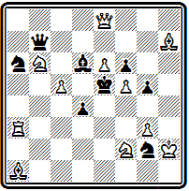
Мат в 4 хода
1. Фа8 К:с5 2. Ле3+ К:е3 3. С:d4+ Кр:d4 4. Фа1#.
Снова, как и у Байера, картинный мат с симметричным расположением основных фигур. Правильность мата нарушает не участвующий в нем слон.
В ряде своих ранних произведений Бергер допускал подобные нарушения экономичности мата. В дальнейшем при издании сборников своих работой перерабатывал почти все свои композиции и добивался большого технического совершенства, в частности правильности матовых позиций в главных вариантах.
Например, задачу №99 он перерабатывал дважды. Вот эти позиции, показывающие наглядно пути технического совершенствования большого мастера.
И. Бергер (редакция 1883 г)
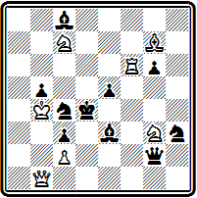
Мат в 4 хода
1. Фh1 Kf4 2. Лd6+ К:d6 3. С:e5+.

И. Бергер (редакция 1912 г)
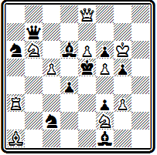
Мат в 4 хода
. 1. Фа8 К:с5 2. Ле3+ и т. д.
Задача №100 также построена на эффектной матовой комбинации, осуществляемой в главном варианте.
№100
И. Бергер Конкурс Северогерманского шахматного союза 1868 I приз
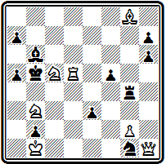
Мат в 5 ходов
После 1. Фh5 Л:g8 2. Kd4+ Крс4 3. Фd1 Кр:d5 4. Kde6+ проходят три экономичных, но не чистых мата ферзем при поддержке двух коней: 4... Крс6 5. Фd7#, 4... Крс4 5. Фb3# и 4... Кре5 5. Фd4#. Угрозы 2. Фе8+ и 2. Kd4+; например, 1... Крb4 2. Фе8 С:с5 3. К:с5 Крс3 4. Лd3+; 1... Лe4(g6) 2. Kd4+ Л:d4 3. Фе8+ ~ 4. Фа4#.

В 1883 г. автор переработал эту задачу в четырехходовку:
И. Бергер 1883
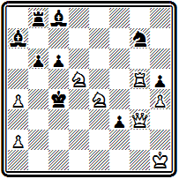
Мат в 4 хода
1. Ле5 Kpd4 2. Фе1 Кр:е5 3. Kef6 и т.д.
Одним из видных немецких композиторов того времени был И. Минквиц, который по своему стилю несколько отличался от других немецких и австрийских авторов. Для них характерно было наличие единственного главного варианта, в котором воплощалась основная идея.
В задаче №101 мы видим два равноценных варианта, заканчивающихся правильными матами:
№101
И. Минквиц Конкурс Западногерманского шахматного союза 1867 I приз
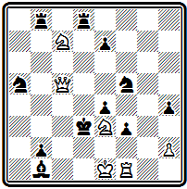
Мат в 4 хода
1. Л:f3 ef 2. Kd1 Лd4 3. Kf2+ Кре3 4. Kd5# и
1... Лd4 2. Фс3+ Кр:с3 3. Ked5+ Kpc4 4. Лс3#.

Приведем еще одну задачу Минквица №102 из посылки, премированной на английском конкурсе.
№102
И. Минквиц «Вестминстер пейпер» 1872 I приз
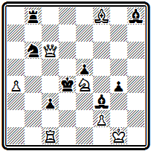
Мат в 4 хода
И здесь мы видим два равноценных главных варианта с хорошими правильными матами:
1. Kd6 C:c6 2. Лd1+ Kpc5 3. Кb7+ Крс4 4. Ка5# и 1... Л:f8 2. Лd1+ C:d1 3. Фе4+ Крс5 4. Кb7#.
Это направление не получило развития среди немецких композиторов. Победило направление с подчеркнутой, явно выделенной главной игрой. Начатое Байером, развитое и продолженное Бергером, оно привело к созданию немецкой школы в задачной композиции.

Глава 6
ЗАДАЧНАЯ КОМПОЗИЦИЯ ВО ФРАНЦИИ
Международные конкурсы во Франции. Творчество французских композиторов.
Аноним из Лилля — Эрлен. Ламуру. Гродеманж. Прадинья

Шахматная композиция во Франции имеет глубокие корни. В Париже было выпущено первое издание сборника эндшпилей Стаммы. Здесь же в 1802 г. была издана интересная книга «Шахматные стратагемы или коллекция наиболее замечательных и курьезных шахматных позиций, как из обычных партий, так и искусственно составленных, выбранных из работ разных авторов, частично еще неопубликованных». Автор ее — Монтиньи — скрылся под псевдонимом «Любитель». Творчество французского композитора д'Орвилля явилось важным этапом в формировании и развитии современных принципов задачной композиции.
Во Франции с 1836 г. стал выходить первый в мире шахматный журнал «Паламед». Его издатель и редактор знаменитый Лабурдоне сам был композитором и вел в журнале регулярный отдел задач. С его смертью в 1840 г. издание прервалось и было вновь возобновлено в 1842 г. Сент-Аманом, продолжавшим его до 1847 г. Последний период существования журнала относится к 1864-1865 гг., когда его (под несколько измененным названием — «Паламед франсэ») редактировал Журну.
В 1846 г. в Париже и одновременно в Лейпциге вышел сборник задач, составленный А. Александром.
Франция явилась организатором пяти из упоминавшихся ранее 14 больших международных конкурсов 50-70-х годов. Особенно интересно был задуман конкурс 1867 г., организованный в связи с шахматным конгрессом, приуроченным к международной выставке в Париже. Разрешение присылать в составе посылки из 6 задач половину ранее уже опубликованных и даже премированных делало этот конкурс своеобразным смотром достижений в развитии композиции по современным принципам.
Через два месяца после опубликования «индийской задачи» в апрельском номере «Паламед» за 1845 г. появилась задача № 103 «Анонима из Лилля».
№103
Т. Эрлен «Паламед» 1845
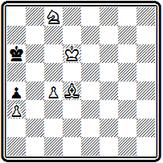
Мат в 4 хода
Ее решение очень интересно: 1. Крс7 Кра5 2. Cf6 Кра6 3. Cd8 Кра5 4. Крb7#. Оно несколько напоминает «индийскую задачу». Здесь белый слон также совершает маневр, переводящий его за критическое поле с7, которое занимает король, объявляющий затем мат на вскрышку. Отличие заключается в том, что ход слоном осуществляется не по самой критической линии, а по параллельной. В дальнейшем идея этой задачи получила название «обходный маневр Эрлена». Такова была действительная фамилия французского композитора, автора этой задачи.
Творчество Эрлена было не очень продуктивным. Выступал он редко. Наибольший его успех — II приз в конкурсе «Режанс» 1860 г., где он участвовал посылкой, состоявшей из 15 задач. Лучшие из задач Эрлена содержат интересные стратегические маневры, тонкие идейные нюансы, не потерявшие интереса и до настоящего времени.
В задаче № 104 ясно, что матовать необходимо батареей. Но в начальном положении белый слон атакован черным. Укрыться от его преследований можно только в угол, но там стоит своя же ладья. Ее надо увести.
№104
Т. Эрлен «Режанс» 1860 II приз
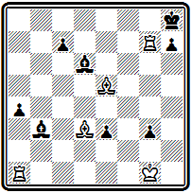
Мат в 4 хода
Решает уход с темпом — 1. Л:а4, создающий угрозу мата на а8 и потому вынуждающий слона покинуть диагональ b3-g8. Итак, 1... С:а4 2. Ca1. Напасть на слона белых теперь нельзя и как будто неизбежно 3. Лg4+ Се5 4. С:е5#. Однако защита находится - 2... Cf8. Теперь в случае 3. Лg4+? Cg7 4. С:g7+ мата действительно нет, но зато блокируется поле f8 и оказывается возможным 3. Лg8+ Кр:g8 4. Сс4#. Вот для чего понадобилось отвлечение слона b3! Видимо ни Эрлен, ни Умнов не заметили, что после отвлечения слона, кроме 2. Ca1 возможно и 2. Cf6 Ce7 3. Cc4! h5 4. Л:e7#. Чтобы не допустить этого, достаточно белого короля переставить на поле h4.-

Т. Эрлен «Режанс» 1860 II приз (версия)
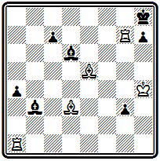
Мат в 4 хода
Решение остается прежним. Добавляется еще такой вариант - 2… Ce7+ 3. Лg5+ Cf6 4. C:f6#.
В примере № 105 осуществлена интересная идея, которую позже стали называть идеей самоуничтожения. План белых очевиден, надо попасть ладьей на восьмую горизонталь, чтобы матовать с поля h8. Но все пути туда как будто наглухо заставлены собственными пешками. Белые изыскивают способ сыграть пешкой «а» таким образом, что вынужденные взять ее черные сами вскроют для ладьи вертикаль «а»:
№105
Т. Эрлен «Режанс» 1860 II приз
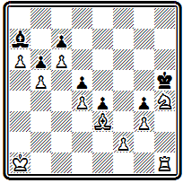
Мат в 5 ходов
1. Крb2 Сb8 2. а7 С:а7 3. Ла1 Сb8 4. Ла8 Са7 5. Лh8# .
Черный слон действует как четко работающий клапан — в нужный момент он открывает магистрали для белой ладьи.

Любопытна позиция № 106, в которой «героем» неожиданно становится казалось бы безнадежно отставшая и блокированная пешка g2:
№106
Т. Эрлен «Режанс» 1860 II приз
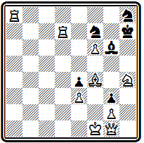
Мат в 4 хода
1. Фf2 gf 2. g4 Cf(h)5 3. gf(gh) Kg6 4. f(h)g#.
Здесь портит впечатление дуаль на матующем ходу - 4. Л:f7#. Избежать этого можно такой корректировкой -
Т. Эрлен «Режанс» 1860 II приз (версия)
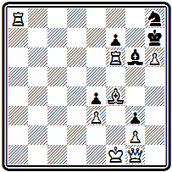
Мат в 4 хода
1. Фf2 gf 2. g4 Cf(h)5 3. gf(gh) Kg6 4. Л:f7#, правда роль отважной пешки преуменьшается…

Эрлену принадлежит одна из популярнейших двухходовок середины века № 107 -
№107
Т. Эрлен 50-е годы XIX век
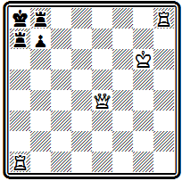
Мат в 2 хода
Несмотря на кажущуюся простоту, она содержит некоторые тонкости и решается уходом ферзя в угол 1. Фh1, что оказывается единственным эффективным способом защиты обеих ладей.
В несколько ином стиле работал известный композитор Гродеманж. В своих лучших произведениях он ближе к творчеству немецких композиторов. Задача № 108 построена очень интересно -
№108
Э. Гродеманж Парижский конкурс 1867 III приз
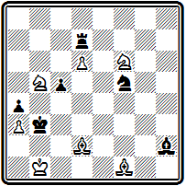
Мат в 4 хода
Ходом 1. Ке4 белые создают угрозу мата конем на с5. Черные могут защищаться слоном h2. В зависимости от того, какое поле для слона — g1 или d6 — они изберут, выбирает поле отступления и белый слон d2. В результате получаются два варианта с перекрытием Новотного: 1... С:d6 2. Cf4 (освобождая поле d2 для угрозы мата конем) 2... Се7 3. Cd6 Л(С):d6 4. К:c5(d2)# или 1... Cg1 2. Сb4 Л:d6 3. Kd4+ Л(С):d4 4. K:c5(d2)#.

В проблеме №109 белые тихими маневрами отвлекают черную ладью с ее сильной центральной позиции и получают возможность осуществить завершающую жертву:
№109
Э. Гродеманж «Режанс» 1860
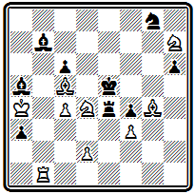
Мат в 5 ходов
1. Лh1 Cd8 (грозило 2. Лh5#) 2. Ле1 Л:e1 (иначе 3. Л:е4#) 3. Ке2 (выключая черную ладью и грозя 4. d4#) 3... Лd1 4. К:f4 Кр:f4 5. Cd6#.
Своеобразный стиль отличает и произведения Ламуру. Его привлекали сложные тяжелые построения с картинными геометрическими маневрами белых или черных фигур. Рассматривая начальную позицию задачи №110, трудно поверить, что черный король, который уже почти окружен в центре доски, получит мат на поле g8
№110
Д. Ламуру Лондонский конкурс 1862 (версия)
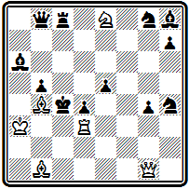
Мат в 5 ходов
После 1. Ле3, грозящего 2. Са2#, начинается марш черного короля, преследуемого белыми фигурами: 1... Kpd5 2. Се4+ Кре6 3. Ф:g4+ Крf7 4. Ф:g8+ Kp:g8 5. Cd5#.
(в оригинале вместо пешки g4 были белые пешки e6 и h3, что приводило к дуали на 3-м ходу)

В композиции №111 белые имеют в виду матовать ладьей d6 c f2.
№111
Д. Ламуру «Паламед франсэ» 1865 I приз
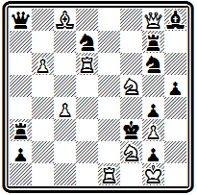
Мат в 5 ходов
Для этого надо увести коня f2 с темпом, чтобы черные не успели построить защиту: 1. Ке4 (грозят сразу три мата, и ферзь вынужден брать коня) 1... Ф:е4 (оказывается, угроза 2. Лd2 не проходит из-за шахов белому королю, надо еще отвлечь черного ферзя от диагонали b6-g1) 2. Сb7 Ф:b7 3. Фа8 Ф:а8, и только теперь можно осуществить угрозу 4. Лd2 ~ 5. Лf2#.
В задаче №112
№112
Д. Ламуру «Паламед франсэ» 1865 I приз (версия)
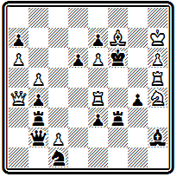
Мат в 5 ходов
черные препятствуют немедленному 1. Л:g4? ~ 2. Лg6# шахом 1... Ф:с2+!. Чтобы парировать эту возможность, белые связывают черного ферзя, играя своим ферзем в угол доски 1. Фа1. Черные подводят резервы 1... Kd3. Теперь конь закрыл диагональ с2-h7, по которой черные объявляли шах, и белый ферзь может последовать во второй угол доски 2. Фh1 (угрожая 3. Ф:f3+ ~ 4. Лf5#) 2... Лf2 3. Лf4+ (с темпом открывая диагональ для ферзя) 3... Л:f4 4. Фа8. Ферзь попал в третий угол доски, чтобы следующим ходом объявить мат с последнего углового поля 5. Фh8#.
К теме обхода ферзем всех угловых полей доски Ламуру еще не раз возвращался в своем творчестве.
Преемником и продолжателем Ламуру в ранний период деятельности был видный французский проблемист Эмиль Прадинья. Начав составлять задачи в 1873 г., он продолжал успешно выступать и в начале нынешнего века. Итоги первого десятилетия творчества Прадинья отражены в сборнике 100 лучших его произведений, выпущенном в 1883 г. (23).
Задача № 113 построена на использовании геометрических мотивов. Сначала ферзь, а затем слон далекими ходами занимают угловые поля доски.
№113
Э. Прадинья Парижский конкурс 1878
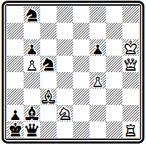
Мат в 4 хода
1. Фf3 f5 2. Фа8 Кbа6 3. Ch8 и т. д.
Любопытна финальная позиция цугцванга: главные белые фигуры стоят в трех углах доски, а в четвертом находится черный король -
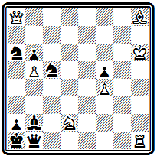
Другой вариант проще, но заканчивается правильным матом: 1... Кbа6 2. Фе4 С:с3 3. Л:b1+ ab 4. Ф:b1#. Автору удалось осуществить свой замысел в относительно легкой и экономичной форме.

Однако Прадинья нередко выступал с задачами, имеющими столь сложное построение, такое обилие фигур, что в них очень трудно было добраться до сути. По сложности некоторых своих произведений он превзошел, пожалуй, даже своего учителя Ламуру. Примером может служить задача №114
№114
Э. Прадинья Парижский конкурс 1878
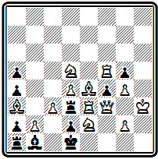
Мат в 3 хода
Основная идея ее заключается в главном варианте с бристольским освобождением линии для ферзя: 1. Лf8 fe 2. Фf7 Крс2 3. К:е3#. Ферзь стремился на f7 для того, чтобы при объявлении мата конем отнять у черного короля поле b3. После первого хода черные в цугцванге: 1... Kpe1 2. Kg3+; 1... Крс2 2. С:d3+.
Сложное построение композиции совсем не является неизбежным. Сам автор доказал это, когда через пару десятилетий, в 1895 г., выступил с ее переработкой, в которой ему удалось снять с доски ни мало ни много — 6 фигур при полном сохранении основного идейного содержания!
Э. Прадинья «Франкфуртер тагеблат» 1895 почетный отзыв
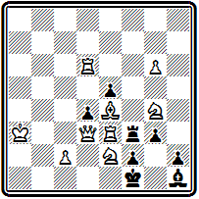
Мат в 3 хода
1. Лd8 de 2. Фd7 и т. д.
Последняя задача (№114) входила в посылку Прадинья, которой судьи Парижского конкурса 1878 г. в предварительном присуждении дали I приз. В дальнейшем, однако, обнаружилось, что Прадинья нарушил условия конкурса, послав на него одновременно еще две посылки под другими девизами. Обе они были оценены также высоко: получили IV приз и почетный отзыв. Решением судейской коллегии все посылки Прадинья были дисквалифицированы.
К концу столетия Прадинья, не без влияния немецких композиторов, несколько меняет свой стиль. Он больше начинает интересоваться финальной комбинацией, непосредственно завершающейся матом, тем, что Бергер называл «матфюрунгом». Уже в ранних произведениях Прадинья встречалась эффектная заключительная жертва ладьи. В дальнейшем такая комбинация, проводимая, как правило, на соседнем с королем поле по диагонали, становится основной идеей многих его композиций.
В задаче №115 такое пожертвование ладьи осуществляется уже первым ходом.
№115
Э. Прадинья «Миррор оф америкэн спортс» 1885 I приз
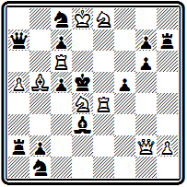
Мат в 4 хода
1. Kf3 (грозит 2. Ле5#) 1… fе 2. Фg5#; 1... Кр:е4 2. Ле6+ Kpd5 3. Ле5# или 2... Kpf4 3. Фg3#. Главный вариант возникает при взятии ладьи слоном 1... С:е4. Слон угрожает взять еще коня f3, и для его отвлечения белым не жаль ферзя 2. Фс2 (создавая угрозы на b3, с4 и на с5 — 2... Ла4 3. Ф:с5+ Ф:с5 4. Кс7#) 2... С:с2, а теперь снова та же комбинация уже второй ладьей — 3. Ле6, грозит 4. Ле5#, а на 3… Кр:е6 следует правильный мат 4. Сс4#. Дополнительный вариант: 1... С:b5 2. Лd4+ cd 3. Kh4+ Kpe5 4. К:g6#.

Следствием пересмотра идейных позиций явилось и сокращение числа ходов в задачах. Основной формой творчества Прадинья в последние годы стали трехходовки. В проблеме №116 комбинации с двойной жертвой ладьи проводятся в двух параллельных вариантах:
№116
Э. Прадинья «Иллюстрирте фамилиен журналь» 1896 I приз
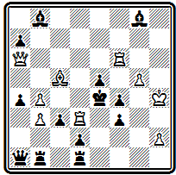
Мат в 3 хода
1. Ле6 С:е6 2. Лd5 С:d5 3. Фg6#, 2... Кр:d5 3. Фb7#; 1... Kpf5 2. Фb7 С:е6 3. Фh7#, 2... Кр:е6 3. Фd7#. Оба мата в первом варианте — правильные.
Прадинья все больше внимания обращает на правильность матовых позиций. Приведем пример (№ 117), где, помимо идейного варианта с типичной жертвой ладьи, проходят два дополнительных варианта с правильными матами.
№117
Э. Прадинья «Нуова ривиста дель скакки» 1897 I приз
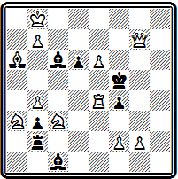
Мат в 3 хода
Первым ходом 1. Kd5 белые перекрывают слона с6 и создают угрозу 2. Cd3. После 1... С:d5 блокировано поле d5 и реализуется жертва ладьи: 2. Кb5 Кр:е4 3. К:d6# или 2... С:е4 3. Kd4# (мат только чистый, но неэкономичный, ибо слон а6 в нем не участвует). Дополнительные игры: 1... Кр:е4 2. f3+ Кр:d5 3. Сс4# и 1... Се3 2. Ке7+ Кр:е4 3. f3#.
Последние примеры по своему стилю весьма близки к работам венской группы композиторов конца прошлого века.
Творчество французских композиторов XIX века было весьма плодотворным и явилось значительным вкладом в развитие современной композиции. Однако в этом творчестве не было такой целеустремленности и направленности, которые позволили бы французским композито

ЧАСТЬ III ФОРМИРОВАНИЕ НАЦИОНАЛЬНЫХ ШКОЛ
Глава 7
АНГЛИЙСКАЯ ШКОЛА
Стили и школы. Принципы английской школы. Лоус. Плэнк.
Сборник «Шахматная задача. Руководство с иллюстрациями».
Воплощение принципов английской школы в двухходовых и трехходовых задачах. Хискот. Тавернер. Мэкензи

Уже на раннем этапе развития современной композиции обнаруживается заметное различие стилей. Даже в одной и той же стране при некоторых общих принципах построения задач бросаются в глаза индивидуальные особенности отдельных композиторов. Мы видели, как разнятся между собой, скажем, задачи Брауна и Гримшоу или Хили и Кэмпбелла. А в целом композиции английских авторов имеют иной характер, чем задачи Байера и Бергера.
Особенности стиля композиторов разных стран метко определил Лойд, с творчеством которого, ярко оригинальным и непохожим на творчество подавляющего большинства его современников, нам еще предстоит познакомиться. Так вот, Лойд писал, что в международных конкурсах его времени можно встретить совершенно разные произведения:
массивные, бесстрастные комбинации тевтонцев, забывающих считать стоящие на доске фигуры;
вялый, легкомысленный стиль венецианцев, нередко оставляющих свою работу незавершенной;
разнообразные примеры французских авторов, у которых подлинный сверкающий бриллиант или чистейший рубин может соседствовать с бесцветной посредственностью;
ясные, законченные и гладкие, как у хороших ремесленников, задачи бриттов с правильными решениями, покоряющие результатом, наступающим с неизбежностью механического закона; невероятно трудные задачи, отражающие суровость и строгость северного климата.
К этому еще необходимо добавить неизменно оригинальные, поражающие остроумием и неожиданностью замыслов произведения самого Лойда.
Возникшие первоначально у отдельных наиболее выдающихся композиторов, эти характерные черты закрепляются затем в творчестве их последователей, прежде всего из числа соотечественников. Привлекая все новых сторонников, стиль становится господствующим среди композиторов данной страны. Возникает школа.
Школа в задачной композиции, как и в любом другом виде искусства, предполагает наличие четко осознанных принципиальных особенностей данного направления, отличающих его от других направлений. Именно потому, что таких четких принципов не выдвинули, например, французские композиторы, они не создали своей школы. Школа предполагает, далее, наличие определенного, более или менее широкого круга авторов, активно работающих в данном направлении.
Принято говорить о трех больших национальных школах в задачной композиции XIX века; английской, немецкой и чешской. Все они сложились к концу 70 - началу 80-х годов как результат творчества группы энтузиастов-композиторов, работавших в каждой из этих стран. Примерно в одно время, в 1884-1887 гг., вышли теоретические работы, своего рода манифесты этих школ, дающие обстоятельное изложение их основных принципов.
Ознакомление с характерными особенностями и творческими достижениями трех названных школ мы начнем с английской.
70-е годы в английской композиции характеризуются появлением ряда новых имен и изменением направления творчества. Английские композиторы почти прекращают работу над задачами с числом ходов больше трех. Значительное развитие получает двухходовая задача.
В области трехходовки наибольших успехов добивается в это время Д. Финлинсон. Особое внимание он уделяет задачам, содержащим единственный вариант, в котором разветвление игры получается только после второго хода белых. В примере №118 -
№118
Д. Финклинсон Конкурс Британской шахматной ассоциации 1873 III приз
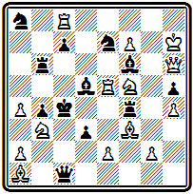
Мат в 3 хода
после 1. Cd4 грозит 2. Ка5#. Защита одна — 1... Ла6. В ответ на это белые делают выжидательный (кстати, тоже единственный) ход 2. g3, после чего черные, несмотря на обилие фигур, оказываются в цугцванге.
Композиция №119 по конструкции и игре может удовлетворить самые взыскательные вкусы.
№119
Д. Финклинсон Конкурс Британской общества проблемистов 1879 I приз
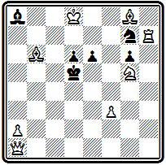
Мат в 3 хода
Тонкое вступление 1. Се3 ставит черных в положение цугцванга. Наиболее интересный вариант получается при 1... Крс6. Красивый длинный марш ферзя 2. Фf1 снова приводит к цугцвангу с четырьмя аналогичными матовыми положениями: 2... Kpd5 3. Фb5#; 2... Крb7 3. Фb5#; 2... d5 3. Фа6#; 2... Сb7 3. Фс4# .На 1... Крс4 решает другой тихий ход ферзя 2. Фb1; если же 1... Kf5, то 2. Лс7.

Все же подобные задачи с удлинением основного варианта на один ход выглядят искусственными. Поскольку главная игра сосредоточена в единственном варианте после второго хода белых, естественно отбросить первый ход и составить двухходовку.
Возможно, одной из причин возникновения удлиненных задач был ничтожный интерес к двухходовке. Ими английские проблемисты почти не занимались. В печати, в частности в отделе Стаунтона двухходовки до самого начала 70-х годов были редкостью, конкурсы на их составление не проводились, в конкурсных посылках могли участвовать только задачи с числом ходов не менее трех.
Едва ли не первым конкурсом, в который были включены и двухходовые задачи, явился Белфастский конкурс 1863 г. В соревнованиях международного масштаба композиции этого рода впервые появились в конкурсе Британской шахматной ассоциации 1873 г.
Лучшей поданному разделу была признана задача №120 -
№120
И. Клинг Конкурс Британской шахматной ассоциации 1879 I приз
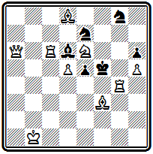
Мат в 2 хода
После 1. Фа1 черные разными способами лишают своего короля свободного поля f6, вследствие чего становится возможным 2. Kg7#. На уход короля 1... Kpf6 матует 2. Лf4# при двух связанных черных фигурах.
С этого времени начинается пора бурного развития двухходовки. В том же отделе Стаунтон в 1872 г. вынужден был писать:
«Двухходовок мы получаем теперь больше, чем можем их публиковать».

Интересен пример №121.
№121
Д. Гюнтер «Джентлменс джорнэл» 1872
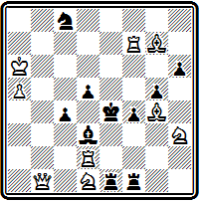
Мат в 2 хода
Выжидательное вступление 1. Ch8 сохраняет готовый в начальной позиции цугцванг черных и приводит к целой серии разнообразных вариантов.

Большим мастером двухходовки зарекомендовал себя Д. Тейлор. Как писал позже А. Мэкензи: «Тейлоровские двухходовки были блестящими и строгими примерами комплексного типа задач, распространенных среди композиторов стран английского языка; их характерные черты — свободный черный король и полное отсутствие дуалей».
В задаче №122 -
№122
Д. Тэйлор Конкурс Британской общества проблемистов 1879 I приз
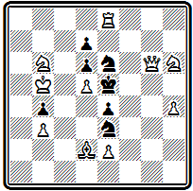
Мат в 2 хода
1. Фg1 дает черному королю третье свободное поле, но приводит к цугцвангу. На безразличное отступление коня е3 белый ферзь матует с a1 или g7. При защитах коня на d5 или f5 белые пользуются блокированием ноля у короля и матуют соответственно 2. К:d7# и 2. Kg4#. На ответы короля проходят маты ферзем или конем.

А композиция № 123 обращает на себя внимание тем, что в двух главных вариантах осуществляется превращение белой пешки в коня:
№123
Д. Тэйлор «Чесс чипс» 1878
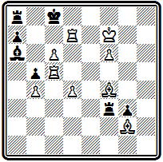
Мат в 2 хода
1. с7 Лb8 2. сbК#; 1... Крb7 2. с8К#.

Важным стимулом развития композиции в Англии явилось значительное увеличение числа отделов в периодических изданиях и проводимых ими конкурсов. Изменились также характер этих конкурсов и форма их организации. Если раньше они проводились по системе посылок, что делало их малодоступными для рядовых композиторов, а конкурсы отдельных произведений являлись редким исключением, то с конца 70-х годов последняя система становится правилом. Конкурсы организуются раздельно по каждому виду задач, и отличия присуждаются отдельным произведениям.
Англия занимала первое место по количеству конкурсов. Ряд изданий проводит их систематически. Большой популярностью пользовались, в частности, ежегодные конкурсы «Хаддерсфилд колледж мэгезин», журнала, который с 1880 г. был преобразован в ежемесячник «Бритиш чесс мэгезин», продолжающий издаваться до наших дней. Вскоре начинают организовываться тематические состязания. Известны, например, английские конкурсы 80-90-х годов на задачи при наличии на доске не более 10 фигур, определенного набора белых и черных фигур, с первым ходом, развязывающим две черные фигуры, без белого ферзя и т. п. В одном из соревнований требовалось, чтобы в начальном положении черный король стоял в центре доски, а белые фигуры размещались как можно дальше от него, в другом — чтобы в двухходовке было 4 варианта с матами ферзем на разных полях. Уже к области курьезов принадлежит, что в одном американском конкурсе присуждение проводилось по трем разделам: задачи «легкого веса» до 40 единиц, «среднего»— 40-55 и «тяжелого» — более 55. «Вес» определялся по наличию белых фигур: ферзь оценивался 15 единицами, ладья — 9, слон и конь — по 5, пешка — 2.
В формировании принципов английской школы важную роль сыграло творчество двух выдающихся ее представителей — Б. Лоуса и Ч. Плэнка.
Бенджамен Лоус начал составлять задачи в 1878 г. и уже в следующем году выдвинулся в число ведущих проблемистов Англии. Уже в ранних произведениях Лоус обнаруживает свой творческий стиль и последовательно развивает его в дальнейшей работе.

Задача №124 составлена на знакомую нам тему свободного черного короля.
№124
Б. Лоус «Эр аргус энд экспресс» 1880 I приз
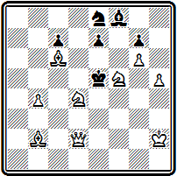
Мат в 2 хода
После 1. Ке3 у короля три свободных поля. Новым является то, что в идейных вариантах при отступлениях короля все маты чистые: 1... Kpd6 2. Кс4#; 1... Kpf6 2. Kg4#; 1... Kpf4 2. Ке6#. В трех других вариантах осуществляется блокирование полей у короля: 1... Kd6 2. Kg4#; 1... Kf6 2. Кс4#; 1... е6 2. Ке2#.
Легкое, изящное построение при весьма ограниченном материале у черных, четкая игра без дуэлей, чистые, а то и правильные маты — вот основные черты стиля Лоуса.
Две следующие задачи принадлежат к его лучшим двухходовкам.
В позиции №125 силы черных немногочисленны — лишь слон и ладья, а какая развертывается интересная игра!
№125
Б. Лоус «Нортен фигаро» 1888 I приз
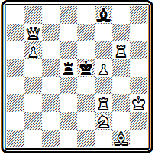
Мат в 2 хода
Красиво вступление 1. Лd6, жертвующее ладью. На взятие ее королем и слоном следуют чистые маты: 1... Кр:d6 2. Фс7# и 1... С:d6 2. Фg7#, на взятие ладьей — даже правильный: 1... Л:d6 2. Kg4#. Ладья создает еще два варианта: 1... Л~ 2. Ch2# и 1… Лd4 2. Ле6#; при 1... С~ матует 2. Фе7#; наконец, 1... Kpd4 2. Ф:d5#.

Эффектен первый ход и в задаче №126,
№126
Б. Лоус «Ямайка глинер» 1885 II приз
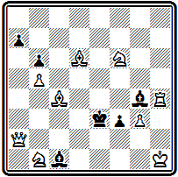
Мат в 2 хода
где ферзь удаляется из игры и становится под удар пешки — 1. Фа5. В результате цугцванга осуществляется ряд интересных вариантов: 1... bа 2. Сс5#; 1... Kpf2 2. К:g4# (эти два мата — чистые); 1… f2 2. Фс3#; 1... Cg~ 2. Фе1# и т. д.
Отмеченные черты стиля Лоуса реализовались и в трехходовой форме. Задача №127 построена с угрозой.
№127
Б. Лоус Мельбурнский конкурс 1888 II приз
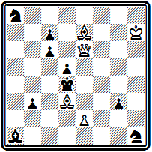
Мат в 3 хода
После 1. Фh6 на безразличный ход черных, скажем, 1... g2 последует 2. Фс1 и 3. Cf6# (2... Кре5 3. Фе3#). Черные могут защищаться, вводя в действие коней, но тогда блокируются поля и проходят два аналогичных варианта с правильными матами: 1... Kb6 2.Cf6+ Крс5 3. Фf8# и 1... Kf2 2. Фg7+ Кре3 3. Cg5# (1... Крс3 2. Фc1+, 1... Сb2 2. Фf4+).

Одна из лучших трехходовок Лоуса приведена на диаграмме № 128.
№128
Б. Лоус «Бредфорд обсервед баджит» 1890 I приз
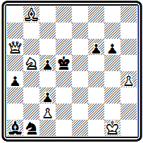
Мат в 3 хода
Защищаясь от созданной вступлением 1. Сh2 угрозы 2. Кс7+, черные создают ряд вариантов, заканчивающихся правильными матами: 1... Крс4 2. Ф:a4+ Kpd5 3. Кс7#; 1... Кре4 2. К:с3+ К(С):с3 3. Фd3# или 2... Kpf5 3. Фс8#; 1... с4 2. Фb7+ Kpc5 3. Cd6# или 2... Кре6 3. Kd4#.
Позиция №129 одна из немногих четырехходовок Лоуса, но зато она вошла в сокровищницу классических произведений мировой композиции.
№129
Б. Лоус «Чесс мансли» 1891-1895 I приз
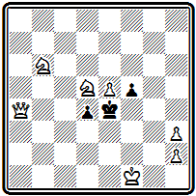
Мат в 4 хода
Все создает впечатление полной законченности. Некоторую пикантность придает игре наличие симметрии в главных вариантах: 1. Фc6 d3 2. Kc7+ Кр:е5(е3) 3. Kc4+ Kpf4 4. Ке6# или 2... Kpd(f)4 3. Ke6+ Кре3 4. Кс4#; 1… f4 2. Фg6+ Кр:е5 3. Кb4 f3 4. Kd3# или 3... d3 4. Кс6#. Дополнительная игра: 1... Kpd3 2. Фс1 f4 3. Фb1+ или 2... Кре4 3. Фе1+; 1... Кр:е5 2. Фf6+ Кре4 3. Фе6+.

Повышенное внимание к правильным матам несколько выделяет Лоуса среди других английских композиторов этого периода. Из-за этого Лоуса даже причисляли к последователям чешской школы. Сборник его задач, составленный И. Киблем и выпушенный Уайтом в 1933 г., носит название «Английский чех» (24). Это не совсем верно, так как у Лоуса правильные маты никогда не были основой замысла. Для него они — лишь завершение разнообразной игры, проходящей в вариантах задачи. Лоус является одним из основоположников и лучших мастеров английской школы, продолжившим на более высоком уровне стиль Брауна.
В предисловии к указанному сборнику И. Кибл описывает, как Лоус представлял себе идеал современной задачи:
«Совершенная четырехходовка должна иметь очень тихий и неожиданный первый ход;
угрозу в полные 4 хода, приводящую к восьми совершенно различным и одинаково красивым вариантам, по крайней мере половина из которых должна дальше еще разветвляться на три или четыре различных продолжения;
каждый мат (а их должно быть больше двадцати) должен быть правильным, а некоторые также зеркальными;
начальная позиция — изящная и естественная;
взятия и шахи отсутствуют;
экономия сил доведена до крайних пределов, каждая фигура необходима в каждом варианте;
отсутствует какая-либо неаккуратность: нет никаких следов дуалей, на кажущиеся напрасными защиты, ни сдвоенных пешек ни повторяющихся ходов, ни коротких матов;
полная безупречность, совершенство, без каких бы то ни было пятен».
Сам Лоус при этом добавлял, что он не видел задачи, в которой эти требования воплотились бы больше чем на 20 процентов.
С идеалом, выдвинутым Лоусом, согласятся композиторы всех школ и стилей. Но он, конечно, недостижим. А вот когда приходится, считаясь с реальными возможностями, от чего-то отказываться, чем-то поступиться, здесь и начинаются различия. Школы, стили, направления тем и отличаются между собой, что доступные к реализации 20 процентов они выбирают из разных частей стопроцентного идеала.
Чарлз Плэнк вступил на поприще композиции в 1880 г. Будучи весьма активным составителем, он завоевал в 80-х годах много отличий на английских конкурсах. Но еще большее значение имела его деятельность как пропагандиста и теоретика композиции. В 1887 г. в Англии вышла книга «Шахматная задача. Руководство с иллюстрациями» (25). Она содержала 400 задач четырех авторов — Г. Эндрюса, Э. Франкенстайна, Б. Лоуса и Ч. Плэнка, который написал и большую вступительную статью, давшую развернутое изложение основных принципов английской школы и на длительный срок определившую направление развития задачной композиции в Англии.
Плэнк выделяет в задаче, в порядке значимости, три элемента: 1)красота решения, 2) конструкция, 3) трудность.
Первые два элемента признаются основными, и им в статье уделено главное место.
Решение задачи подразделяется на три стадии, три составные части: первый ход, средняя стадия и матовая позиция. Если для первого хода понимание красоты у английских авторов соответствует взглядам других направлений, то понимание красоты средней стадии у них своеобразно.
Плэнк пишет, что под идеей или темой задачи он понимает «игру или взаимодействие фигур, которые ведут к третьей, финальной, ступени — матовой позиции», все то, что заключено между вступительным ходом и матовой позицией.
Он считает неправильным выделение в задаче главной темы, которой были бы подчинены все остальные;
некрасиво и повторение одной и той же идеи в ряде вариантов.
Наоборот, большое различие идей, воплощенных в задаче, обогащает содержание и делает ее лучше.
Разнообразие, многосторонность — одно из важнейших украшений задачи.
В двухходовке применение принципа многообразия позволяет строить большое число различных вариантов.

Плэнк ссылается на свою задачу №130,
№130
Ч. Плэнк Конкурс шахматной ассоциации в Серрее 1884 спец приз
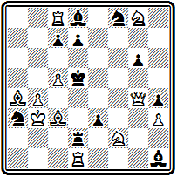
Мат в 2 хода
в которой после 1. С:d7 осуществляется 15 разных матов. В большинстве такие задачи строятся на цугцванге; осуществить большое разнообразие в композициях с угрозой очень трудно.
В трехходовках возможное число вариантов, естественно, меньше. Плэнк отмечает, что при достигнутом в то время уровне задачной композиции наибольшее число вариантов в трехходовке составляет 5-6, считая только разные вторые ходы, а не дальнейшие подварианты.
Приводимая Плэнком в качестве примера задача № 131
№131
Ч. Плэнк «Балтимор сандиньюс» 1885 I приз
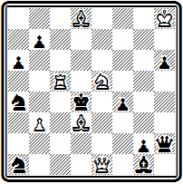
Мат в 3 хода
«содержит семь разных вариантов, из которых только один (2. Фс3+) не представляет интереса для решающего». Решение таково: 1. Сb5 (угроза 2. Кс6+) 1... ab 2. Фd2+ Кр:с5 3. b4#; 1... Фh5 2. Ф:g1+ Кре4 3. Cd3#; 1… f3 2. Фb4+ Кре3 3. Kg4# — в первом варианте мат правильный, в двух последних маты чистые; остальные варианты: 1... Кр:с5 2. Kd3+, 1... К:с5 2. Kf3+, 1... Кb6(с3) 2. Ф(:)с3+.

Плэнк ссылается и на другое свое произведение — №132, «содержащее шесть основных вариантов, каждый с какой-либо пуантой».
№132
Ч. Плэнк «Миррор оф америкэн спортс» 1887 I приз
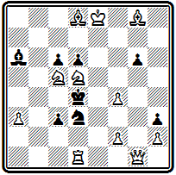
Мат в 3 хода
После 1. Ф:g6 черные в цугцванге. Два первых варианта 1... Кр:с5 2. Ф:d6+ Кр:d6 3. Се7# и 1... cd 2. Фе4+ de 3. Кb3# содержат жертвы белого ферзя; 1... dc 2. Cf6+, 1... Сс4 2. Ке6+, 1... с2 2. Кb3+ и 1... Крс4 2. Ф:d3+.
В итоге Плэнк заявляет, что «комбинирование большого числа тонких, различных и правильных вариантов является основным принципом композиции».
Употребленный в этой формулировке термин «правильный вариант» подразумевает отсутствие дуалей.
Вопросу о дуалях английские авторы придавали исключительное значение, считая, что наличие дуали разрушает всю красоту варианта.
Если по отношению к дуалям в трехходовках еще проявлялась некоторая терпимость (даже в указываемых Плэнком примерах они есть:
№ 131 — на 1... Cf2 и 1... Кb2, в № 132— на 1... Сb5 и 1... Сb7), то в двухходовках они считались абсолютно недопустимыми: ни в одном варианте задачи ни на один ответ черных, хотя бы он и не защищал от угрозы, не должно быть двойных ответов.
Хорошая задача, по Плэнку, немыслима и без красоты матов. Здесь первым условием является соблюдение чистоты мата.
«Невозможно описать художественный эффект, производимый сочетанием нескольких совершенно различных чистых матов».
Помимо большого эстетического впечатления, чистота матов имеет значение как распространение принципа экономии на конечную позицию.
Особо выделяли и ценили английские композиторы так называемые зеркальные маты, в которых на полях, непосредственно окружающих черного короля, не стоит ни одной белой или черной фигуры.
«После красоты решения хорошая конструкция является наиболее важным элементом задачи».
Здесь обращается внимание на возможность начальной позиции, экономичность, естественность и отсутствие каких-либо частных недостатков.
В отношении трудности задачи Плэнк держался мнения, что некоторая доля ее необходима для задачи, но трудность не должна быть самоцелью. «Задача не должна быть «китайской головоломкой», доступной для понимания и решения только очень немногих избранных».
Приведем еще одно суждение Плэнка, представляющее общий интерес:
«Для составления первоклассных современных задач совершенно необходимо обладать следующими качествами:
1. Настойчивостью в изучении работ других авторов, чтобы получить правильное представление о том, что желательно и что нежелательно;
2. Живым воображением, чтобы находить простейшие схемы, позволяющие успешно реализовать выбранные идеи;
3. Хваткой и сдержанностью, чтобы сразу видеть все скрытые возможности данной схемы и эффект, который она может дать;
4. Быстротой восприятия, чтобы инстинктивно схватывать возможности полезных добавлений или устранения появляющихся трещин;
5. Здравостью суждения, чтобы правильно выбирать между различными альтернативами, возникающими в процессе конструирования задачи;
6. Силой анализа, чтобы полно и систематически проверять правильность законченного произведения;
7. Бесконечным терпением, чтобы избежать разочарования при неизбежных неудачах».
Мы познакомились с принципами английской школы в изложении одного из ее создателей. Перейдем к рассмотрению творчества наиболее значительных представителей этой школы.
Имя Д. Слэйтера было весьма популярно в конце прошлого века, успешно выступал он и в нынешнем столетии. Он с равным эффектом работал в области двухходовок и трехходовок.
Позиция №133 интересна тонким первым ходом.
№133
Д. Слэйтер «Шеффилд индепендент» 1887 I приз
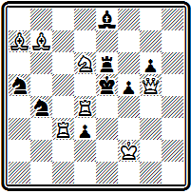
Мат в 2 хода
В начальном положении как будто все готово, на любой ход черных находится ответ: 1... Л:d6 2. Ле4#, 1… Лf6 2. Фе3#, 1... Ле7 2. Ф:е7#, 1... С~ 2. Kf7#, 1... d2 2. Ле3#, 1... Ка~ 2. Кс4# и 1... Кb~ 2. Лd5#.
Только всматриваясь внимательнее, мы обнаруживаем, что на один ход черных готового ответа нет — 1... Кbс6. Выходит, решить задачу выжидательным ходом нельзя, надо становиться в засаду ладьей: 1. Лb3. Теперь на 1... Кbс6 будет мат 2. Лb5#.

Трехходовка №134 открывается ходом ладьи
№134
Д. Слэйтер «Нашвилл дейли америкэн» 1884 I приз
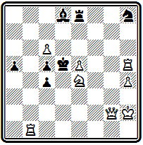
Мат в 3 хода
1. Лf5, переходящей через поле g5 для создания угрозы 2. Kg5+ Kpd4 3. Фd2#. Основные варианты заканчиваются аналогичными матами ферзем: 1... Кре6 2. К:с5+ Кр:f5 3. Фе4#; 1... Кр:с6 2. Kf6+ Крс7 3. Фb7#; 1... Kpd4 2. Лd1+ Кре3 3. Фf3#; 1... Л:е5 2. Фd2+ Кре6 3. Фd7#.
В примере №135 основой содержания являются тихие варианты, получающиеся при ходах черного короля на свободные поля:
№135
Д. Слэйтер «Глазго уикли гералд» 1890 I приз
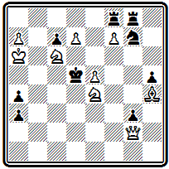
Мат в 3 хода
1. е6 (угроза 2. Kf6+ Крс4 3. Фс2#) 1... Крс4 2. Фd2 Крb3 3. Ка5#; 1... Кр:с6 2. Фа2 ~ 3. Фс4# или 2... К:е6 3. Ф:е6#; 1... Кр:е6 2. Кс5+ Крd6 3. Се7# (правильный мат) или 2... Kp:f7 3. Ке5#(чистый мат).

В том же духе построена задача №136, но с более тонкой игрой.
№136
Г. Дэвис «Брайтон сосайети» 1896 II приз
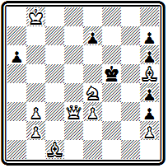
Мат в 3 хода
После 1. Фd8 грозит 2. Ф:е7 и 3. Kd6#. Эта угроза проходит при 1... а5 и 1... Кр:е4. В последнем случае матует пешка е3: 2. Ф:е7+ Kpf5 3. е4#. При ходах пешки е7 варианты заканчиваются чистыми матами: 1... е6 2. Cf3 Кре5 3. Фа5# - очень красивый далекий мат и 1... е5 2. Kd6+ Кре6 3. Cf7#. На ходы короля следует 1... Кре5 2. Cg4 с неизбежным 3. Фd4# и 1... Кре6 2. Фа5 (снова красивый далекий ход ферзя) и после вынужденного 2... Kpd7 — 3. Фd5#.
История композиции знает всего несколько женщин - составительниц задач. И только одна из них смогла подняться до мастерства выдающегося класса — англичанка В. Бэрд. Начав свою деятельность в 1883 г., она не раз завоевывала в конкурсах высшие отличия, выше многих маститых проблемистов. Работала Бэрд в ортодоксальном английском стиле. Сборник ее 700 избранных произведений вышел в 1902 г. (25 а).
В задаче №137-
№137
В. Бэрд «Саусерн кантрис чесс джорнэл» 1893 I приз
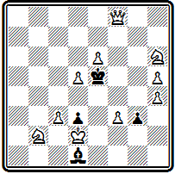
Мат в 3 хода
вступление 1. Фа8 дает черному королю три свободных поля взамен одного, имевшегося в начальном положении. Основные варианты проходят при игре короля: 1... Kpf4 2. К:d3+ Кр:f3 3. d6#; 1... Kpd6 2. Кс4+ Кре7 3. Kg8# или 2... Крс7 3. d6#; 1… Kpf6 2. Фh8+ Кре7 3. Kf5#. Все маты чистые, а два первых — даже правильные; угрозы 2. К:d3+ и 2. Кс4+

Интересна двухходовка №138, замысел которой предвосхищает тему, разрабатывавшуюся много позже.
№138
В. Бэрд «Вест суссекс таймс» 1893 II приз
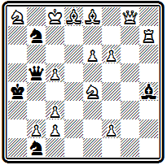
Мат в 2 хода
После 1. Фg4 белые грозят дать мат любым отступлением коня е4, но задача построена так, что дуалей нет — на любой ответ черных мат объявляется строго единственным способом. Например, на 1... Ф:е8 матует только, 2. Kd6# так как конь должен отнять освобожденное ферзем поле b5, 1... С~ 2. К:С# и т. д. На два хода, защищающие от грозящей батареи, следуют маты с использованием блокирования: 1... Ка5 2. Кb6# и 1… Ка3 2. b3#. При 1… К:d8 матует 2. Ла7#; зато этот ход черных опровергает попытку 1. Л:h5.
Одним из наиболее выдающихся английских композиторов, несомненно, является Г. Хискот. Расцвет его творчества приходится уже на нынешнее столетие, но начало относится к концу XIX века. Первый период деятельности Хискота охватывает 1886-1894 гг.., после чего у него был перерыв до 1897 г.
Задача №139 решается красивым ходом
№139
Г. Хискот «Бристоль меркюри» 1890 I приз
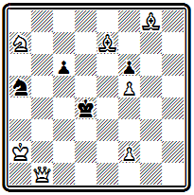
Мат в 3 хода
1. Cd5, ставящим слона под удар короля и пешки. Грозит 2. Фе4+. В двух основных вариантах осуществляются правильные эхо-маты: 1...cd 2. Кb5+ Крс4 3. Фf1# и 1...Кс4 2. К:с6+ Кр:d5 3. Фh1#. Чистый мат получается после 1...Кр:d5 2. Фd3+ Кре5 3. Cd6#; на 1...с5 следует 2. С:f6+, 1... Крс3 2. Сb4+.
Уже к концу первого периода своей деятельности Хискот совершенствует техническое мастерство и выступает с рядом произведении, вполне законченных по форме. Он уделяет большое внимание правильности матовых позиций и ближе всех из английских композиторов подходит к принципам чешской школы.
Иллюстрацией может служить задача №140, в которой все четыре варианта заканчиваются правильными матами:
№140
Г. Хискот «Кентиш меркюри» 1892 II приз
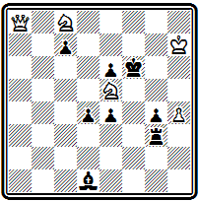
Мат в 3 хода
1. Kd6 Кре7 2. Фf8+ Кр:f8 3. Кg6#; 1... Кр:е5 2. Кс4+ Kpf4 3. Фf8#; 1... cd 2. Фd8+ Кр:e5 3. Фg5#; 1... ~ 2. Фh8+ Кре7 3. Кс8#.
В области двухходовки работы Хискота этих лет отличаются изяществом и мастерством.
Глубоко проникая в тайны позиции, он вскрывает и умело использует все ее скрытые возможности.
Сколько парадоксальности в неожиданном первом ходе композиции №141-
№141
Г. Хискот «Ист сентрал таймс» 1889 I приз
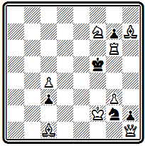
Мат в 2 хода
Слон занимает сильнейшее положение и вдруг делает нелепейший, на первый взгляд, ход — 1. Сb2. Но оказывается, что уход в засаду за пешку подготовляет ответ на ее ход 1... с2 2. Kd6#, в случае же принятия жертвы пешка будет отвлечена от диагонали b1—е5: 1... cb 2. Фb1#.

В задаче №142
№142
Г. Хискот «Инглиш меканик» 1891 I приз
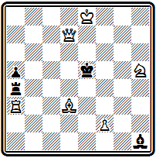
Мат в 2 хода
первым ходом 1. Се4 слон занимает точку пересечения линий действия слона и ладьи, кроме того, его может взять и король. Однако на все эти ходы следуют изящные экономичные маты: 1... С:е4 2. f4#, 1... Л:е4 2. Л:а5# с использованием перекрытия соответственно ладьи и слона — тема Новотного, 1... Кр:е4 2. Ле3#. Грозит мат 2. Фd5#, на 1... Лd4 используется блокирование 2. Фе7#.
Задача вызвала много подражаний.
Верхом технического совершенства представляется пример №143.
№143
Г. Хискот «Скулмастер» 1892 II приз
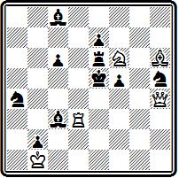
Мат в 2 хода
Свободное расположение довольно значительных сил черных наводит на мысль, что задача на угрозу. Однако создать ее не удается. Это задача на цугцванг с рядом интересных тонкостей. Очень хорош первый ход 1. Cd2, перекрывающий черного слона для подготовки блестящего мата ферзем при 1... Л:f6(ef) 2. Фd1#. Ферзь матует еще трижды: 1... К:f6 2. Фf4#, 1... С3~ 2. Фd4# и 1... f4 2. Фg5#; по два мата дают ладья —1... Лd6 2. Ле3#, 1... с5 2. Лd5# и слон — 1... Кh~ 2. Сf4#, 1... Ка~ 2. С:с3#. Конь играет на ходы слона с8: 1... С8~ 2. Кd7#.
Максимальная нагрузка всех белых сил, красивые ходы, тонкая дифференциация матов, объявляемых с поля f4, предельная четкость игры — все это создает большое художественное впечатление.

Большим мастером был Т. Тавернер, специализировавшийся на двухходовках.
Задача №144 представляет собой сложный многовариантный цугцванг, выполненный при относительно легком построении.
№144
Т. Тавернер «Касселс сэтерди джорнэл» 1886 I приз
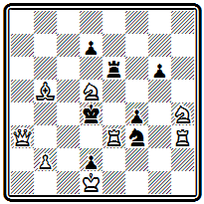
Мат в 2 хода
Вступление 1. Кс3 уводит из-под удара коня, но это компенсируется жертвой ладьи. На ходы черной ладьи по горизонтали матует 2. Ле4#, при ходах по вертикали проходит 2. Фа7#, на 1... Ле5 используется блокирование 2. Лd3#. как и при 1… Л:е3 2. Фd6#. Еще два варианта с блокированием создают пешки 1... d5 2. Ке2# и 1... fe 2. К:f3#. На безразличный ход коня белые, используя включение ладьи h3, матуют ходом 2. Фb4#, когда же конь защищается от этого мата ходом 1... Ке6, следует 2. Ле4# при перекрытии черной ладьи; второе перекрытие ладьи, по горизонтали, проходит при 1… d6 2. Фа7#. В задаче имеется ряд вариантов с интересными тактическими моментами.
Композиция №145 уже специально построена на идее блокирования, осложненной выключением белых фигур на матующем ходе.
№145
Т. Тавернер «Йеновин ньюс» 1888 I приз
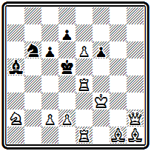
Мат в 2 хода
Автор нашел интересный механизм для четырехкратного представления идеи с использованием королевской батареи: 1. Лh4 цугцванг, 1... de 2. Кре2#, 1... с5 2. Kpf2#, 1... d6 2. Крg3 и 1... Кс4 2. Kpg4#. На безразличный ход коня матует 2. с4#, а на ходы слона проходят маты со взятием его конем или ферзем.

Творчество Тавернера приближалось к направлению, которое начали разрабатывать в двухходовке американские композиторы.
Придерживаясь канонической английской формы, Тавернер воплощал разнообразные тактические идеи.
В начальном положении задачи №146 готовы ответы на все ходы черных,
№146
Т. Тавернер «Иен энд пенсил» 1890 I приз
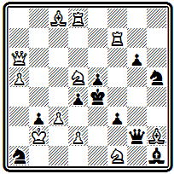
Мат в 2 хода
кроме 1... Кg3. При нем нельзя воспользоваться ни перекрытием ферзя 2. Ф:g6+ Kf5!, ни снятием удара с поля f6 2. Kf6+ Kpf4! Надо готовить новый мат. Подобно задаче Слейтера (№ 133), решает скрытый ход ладьи, покидающей сильную позицию и уходящей в засаду – 1. Лh7. Теперь белые дважды используют перекрытие черного ферзя: 1... g5 2. Фg6# и 1... Кg3 2. Лh4#.
Композиция №147 составлена одновременно и независимо от приведенной ниже (№ 318) задачи Вюрцбурга, в которой использован такой же механизм развязывания ладьи:
№147
Т. Тавернер «Хэкин меркюри» 1892 I приз
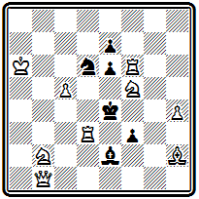
Мат в 2 хода
1. Фd1 Кb5 2. Ле3# и 1... Кс4 2. Лd4#. Сравнивая обе проблемы, можно наглядно убедиться в различии английского и американского направления в двухходовке. У Тавернера использование цугцванга приводит к развернутой разнообразной игре. Поучительна мотивировка развязывающих ходов коня, защищающих от мата 1... К~ 2. Фа4#. Хороши дополнительные варианты с блокированием 1... К:f5 2. Л:е6#, 1... е5 2. Kg3# и т. д.

В произведении Вюрцбурга отказ от цугцванга и создание угрозы позволили существенно расширить основную идею и, помимо развязывания ладьи, осуществить развязывание слона, но исчезло разнообразие игры.
Творческий спор между этими двумя направлениями продолжался некоторое время и в XX веке и разрешился в пользу американского стиля, открывшего для двухходовки широкие перспективы развития идейного содержания.
В конце XIX века начал выступать П. Блэк, очень быстро добившийся крупных успехов. В XX веке ему предстояло стать одним из наиболее выдающихся композиторов Англии и ближайшим сподвижником Хискота в дальнейшем развитии английской школы. Блэк составлял задачи разных жанров, но на первых порах он наиболее успешно работал в области двухходовки.
Задача №148 интересна тонкой дифференциацией матов на игру черного коня g4.
№148
П. Блэк «Брайтон сосайети» 1896 I приз
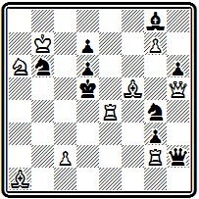
Мат в 2 хода
После 1. Лb4 при уходе коня с поля g4 становятся возможны сразу три мата: 2. Ch3#, 2. Фf3# и 2. Фd1#. Конь может защититься от всех этих матов — 1... Ке5, но тогда он блокирует поле и следует новый мат 2. Лd4#, при остальных же отходах коня на f6, е3 и f2 он защищает лишь от двух угроз, а третья приводится в исполнение. Некоторые тонкости есть и при игре других черных фигур.
В проблеме № 149 трудность заключается в выборе вступительного хода.
№149
П. Блэк «Бирмингам дейли пост» 1897 I приз
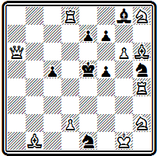
Мат в 2 хода
Для подготовки мата на 1... с4 белым надо перебросить ладью на левый фланг. Естественно попробовать 1. Ла4 (1... с4 2. Ла5#), но ладья перекрывает ферзя и разрушает готовый мат 1... е6 2. Фа1#; попытка 1. Лс4 опровергается ответом 1... f6, так как ферзь снова перекрывается и не может осуществить мат 2. Фе2#. Решает только 1. Лb4 с жертвой ладьи: 1... cb 2. d4#, 1... с4 2. Лb5# и т. д.
Прекрасный пример комбинаций в игре белых фигур, составленный за 30 лет до их открытия в XX веке.
Задача № 150 — двухходовка на тему Гримшоу, которая осуществляется дважды, на полях с6 и е6.
№150
П. Блэк «Хаус» 1898 I приз
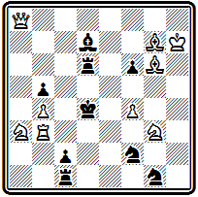
Мат в 2 хода
После 1. Cf7 черные в цугцванге. Основные варианты: 1... Лс6 2. К:b5#; 1... Сс6 2. Фа7#; 1... Ле6 2. Kf5#; 1... Се6 2. С:f6#.
Из метрополии задачная композиция постепенно распространилась по доминионам и владениям Англии. Уже в 70-х годах проводились конкурсы в Канаде, к концу века выдвинулись композиторы в Австралии, Новой Зеландии, Южно-Африканском Союзе.
Очень интересна двухходовка №151 новозеландского композитора Ф. Кускопа. Построенная по правилам английской школы, она иллюстрирует игру черного ферзя, располагающего значительной свободой передвижения.
№151
Ф. Кускоп «Кентербери таймс» 1899 I приз
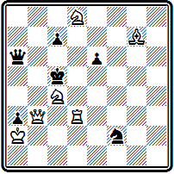
Мат в 2 хода
Наиболее интересны варианты с блокированием: 1. Кd6 Ф:d6 2. Лс3#; 1... Фе6 2. К:е6#; 1... Фb6 2. Фс4#; 1… cd 2. Cd4#. При взятии ладьи получаются два правильных мата 1... Ф:d3 2. К6b7# и 1... К:d3 2. Ke4#.

Задача известного южноафриканского проблемиста С. Булля №152 содержит любопытные варианты, из которых первые два заканчиваются правильными матами.
№152
С. Булль «Кентиш меркюри» 1892 I приз
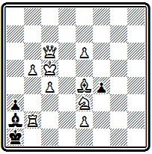
Мат в 3 хода
1. Фа8 с угрозой 2. Ф:а3, 1... fе 2. Лd2 еd 3. Фh8#; 1... аb 2. Сb1 Кр:b1 3. Фh1#; 1... Кр:b2 2. Фh8+ Крb3 3. Сс2#.
Особое место занимал А. Мэкензи—житель Ямайки. Начав проблемистскую деятельность в 1880 г., Мэкензи благодаря выдающемуся таланту и большой работоспособности быстро выдвинулся в ряды крупнейших композиторов мира. Его конкурсные успехи были исключительными.
В 1887 г. Мэкензи издал сборник своих задач: «Шахматы, их поэзия и проза» (26). Во вступительной статье он изложил свои творческие взгляды, которые полностью совпадали со взглядами английских композиторов, изложенными в статье Плэнка из одновременно вышедшего сборника «Шахматная задача».
Задачи Мэкензи неизменно производят впечатление фундаментальности, массивности. Он не боится заставлять доску фигурами, умея всем им дать основательную нагрузку. В примере №153 использованы почти все черные и белые фигуры и достаточное количество пешек. Черные располагают большим количеством ходов, и ни на один из них нет дуали.

№153
А. Мэкензи «Миррор оф америкэн спортс» 1886 I приз
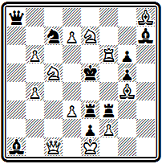
Мат в 2 хода
Первый ход 1. Кb7 перекрытием черного ферзя готовит ответы на ряд ходов черных. Всего в задаче 12 разных матов. Наиболее интересные из них проходит при игре батареи: 1... Cg8 2. Л:f3#; 1... Ке6 2. Лf5#; 1... Лf4, Л:d3(e4) 2. Лe6#; 1... Лg(h) 2. Лf8#; 1... Kpd4 2. Лf4#.

Не менее сложна по построению задача №154.
№154
А. Мэкензи «Сент-Джонс баджит» 1894 III приз
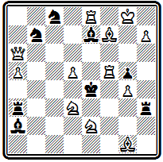
Мат в 2 хода
Здесь первый ход меняет ответ на ход 1… С:d5. Вместо готового в начальном положении 2. С:d5# после 1. Cg6 матует 2. Лf7#. Из вариантов выделяется перекрытие Гримшоу на поле b3: 1... Лb3 2. Фс4# и 1... Сb3 2. Кс3#, а также блокирование полей у короля по третьей горизонтали: 1... ЛfЗ 2. Ле5#, 1… Ле3 2. Kf2# и 1... Л:d3 2. Фе6#.
Техническое мастерство Мэкензи позволило ему и в трехходовке строить такие же сложные многовариантные цугцванги с большим количеством чистых матов. Так, в композиции №155
№155
А. Мэкензи «Санни саус» 1890 I приз
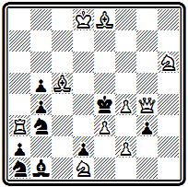
Мат в 3 хода
после 1. Се7 в результате цугцванга получаются четыре варианта с чистыми матами: 1... Kpd5 2. Фе6+ Кр:е6 3. Cf7#; 1... ba 2. С:b5 Kpd5 3. Ке3#; 1... К(С)с2 2. f3+ Kpd3 3. С:b5# или 2... Kpd5 3. Фg8#; 1... gf 2. К:f2+ Кр:е3 3. Сс5# или 2... Kpd5 3. Фg8#; варианты без чистых матов: 1... Kpd3 2. Cg6+, 1... g2 2. Фf5+ и 1... Kb~ 2. f5+.

Трехходовка № 156 отличается тем, что в ней выделяется центральный вариант -
№156
А. Мэкензи «Питсбург диспэтч» 1892 I приз
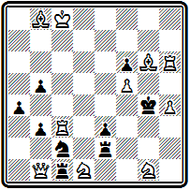
Мат в 3 хода
1. Ch7 Л:b1 2. Лс7 Kpf4 3. Лс4# и 2... Крg3 3. Лg7#. В нем осуществляется пассивная жертва ферзя для отвлечения ладьи с вертикали «с» и красивая игра ладьи, сначала выключающей слона от двух полей у черного короля, а затем дающей красивые чистые маты двойными шахами. На фоне этой главной игры проходят остальные варианты, получающиеся в результате цугцванга: 1... b2 2. Фа2; 1... а3 Ф:b3; 1... Л:d1 2. Ф:d1; 1... Ле1 2. Kf2+; 1... Лd2 2. К:е3+; 1... b4 2. Лс4+.
В 1896 г. Мэкензи потерял зрение. Тем не менее он не оставил композицию, и задачи, составленные им вслепую, принадлежат к числу его лучших произведений, принесших автору множество высших отличий на международных конкурсах.
Позиция № 157 по построению — типичный цугцванг с серией разнообразных вариантов.
№157
А. Мэкензи «Брайтон сосайети» 1898 I приз
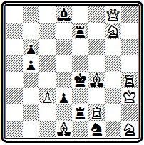
Мат в 2 хода
Однако наличие разветвлений 1. Фа2 Ле3+ 2. Cg3# и 1... Ле5 2. Cg5# с симметричной игрой белой батареи, использующей блокирование полей у короля черными ладьями, свидетельствует об американском влиянии. Заслуживает удивления, как хорошо автор справился с техническими трудностями осуществления подобного замысла в форме цугцванга.

По иному принципу построена задача № 158, в которой представлена идея полусвязывания черных фигур.
№158
А. Мэкензи «Сидней морнинг гералд» 1898 I приз
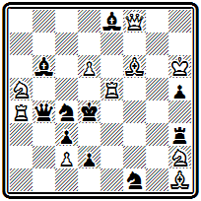
Мат в 2 хода
Защищаясь от создаваемой ходом 1. Cd8 угрозы 2. Фf4#, черные ферзь или конь покидают четвертую горизонталь, после чего оставшаяся фигура оказывается связанной: 1... Ф:d6+ 2. Ф:d6# при связанном коне и 1... К:е5 2. С:b6# при связанном ферзе. Другие варианты: 1... Kg3 2. Kf3# с перекрытием, 1... Ле3 2. Лd5# с блокированием и 1... Кр:е5 2. Фf6#.
И здесь техническое мастерство автора сказалось в том, что, несмотря на обилие и свободу черных фигур, ни на один их ход нет дуали.
В 1905 г. выходит новый сборник задач Мэкензи под названием «Шахматная лирика», положивший, кстати, начало уайтовской серии (27). Здесь приведено около 300 произведений, составленных автором после 1886 г., и помещена обширная статья, начинающаяся с автобиографии и охватывающая большой круг самых разнообразных вопросов, относящихся к задачной композиции. Тут и теоретические вопросы о роли чистоты и экономии матовых позиций, и частная полемика по вопросу случайного совпадения задач у разных авторов, и общий критический обзор современного состояния композиции, и рассуждение о порядке присуждения призов или сетования по поводу незаконченных конкурсов. Написанная очень живо, с большим количеством примеров, статья эта представляет огромный интерес.
Теоретические высказывания и творческая практика Мэкензи показывают, что в самом конце XIX века он изменил свое отношение к матовым позициям и стал считать необходимой в задаче не только чистоту матов, но и их правильность. Приводя цитату из судейского отчета Плэнка и Лоуса по одному из конкурсов, Мэкензи показывает, что они также изменили к этому времени свою точку зрения и стали предпочитать задачи с правильными матами.

Последние работы Мэкензи показывают его большие успехи на этом новом поприще. В задаче № 159,
№159
А. Мэкензи «Бритиш чесс мэгезин» 1897 I приз
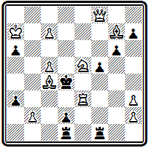
Мат в 3 хода
решающейся ходом 1. Фе8, идейные варианты с правильными матами получаются при защитах от угрозы 2. Лd3+ - 1... Кр:с5 2. Фb8 Kpd6 3. Cf8#, 1... Лf3 2. Фе6 Кр:е3 3. Kd3# и 1... f4 2. Фc6 Кр:е3 3. Kg4#. Главные варианты осуществляются с тихими ходами.
Задача Мэкензи №160 представляет особый интерес, так как она завоевала высшее отличие на большом чешском конкурсе.
№160
А. Мэкензи Пражский конкурс 1898 I приз
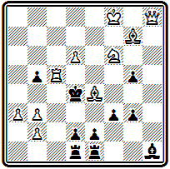
Мат в 3 хода
Следует отметить, что в силу большого своеобразия принципов чешской школы, о которой речь пойдет в одной из следующих глав, иностранцам всегда было чрезвычайно трудно завоевать здесь высшие отличия. Известны буквально единичные случаи этого рода, первым из которых явился успех Мэкензи. Вступительный ход 1. Фh3 создает угрозу 2. Фf5. Первый правильный мат получается после тихих ходов ферзя в вариантах 1… g4 2. Фh6 (с угрозой 3. Лh5#) и 1... f2 2. Ф:g3 (с угрозами 3. Фс3# и 3. Ф:f2#)— в обоих случаях на ход 2... Кр:с5 следует правильный мат 3. Kd7#, в котором белый ферзь атакует поле d6. Два других правильных мата осуществляются в вариантах 1... Кр:с5 2. Kd7+ Кр:d6 3. Се5# и 1... Кре3 2. Kd5+ Кр:е4 3. Фh7#.

Правильными матами в главных вариантах завершается и композиция № 161, но основой ее содержания являются не сами эти маты, а приводящая к ним игра. Оба главных варианта построены на отвлечении черных ладей и осуществляются красивыми ходами с выключением белой ладьи:
№161
А. Мэкензи «Нью-Йорк сан» 1898 I приз
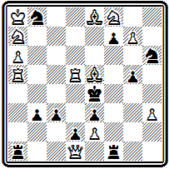
Мат в 3 хода
1. Са4 Ла:d1 2. Сb5 Кр:d5 3. Cd3# и 1... Лf:d1 2. Кb5 Кр:d5 3. Kd6#; угроза 2. Фс2+, на 1... Л:а4 решает 2. Ф:f1.
Позднее Мэкензи создал улучшенную редакцию этой задачи -
А. Мэкензи сборник «Шахматная лирика» 1905 (версия)
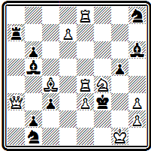
Мат в 3 хода
1. Фа6 Л:а6 2. Ке6, 1... С:а6 2. Се6. Примечание: проходит еще - 1. С:b5!(2. Сe2#) gf 2. ef ~ 3. Сe2#. Это можно грубовато исправить добавлением черной пешки a6

В заключение рассмотрим проблему №162, где также есть два правильных мата, но игра содержит новые нюансы. В начальной позиции обращает внимание загромождение пятой горизонтали белыми и черными фигурами. Казалось бы, ладья а5 безнадежно далека от поля битвы, тем более эффектно ее неожиданное активное участие в обоих идейных вариантах:
№162
А. Мэкензи «Брайтон сосайети» 1898 I приз
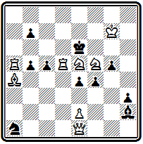
Мат в 3 хода
1. Фb4 сb 2. С:b5 Кр:d5 3. Сс4# и 1... Кр:d5 2. Ф:с5+ Кр:c5 3. Л:b5#. В дополнительном варианте проходит еще один, уже чистый, мат на другом фланге и другой ладьей: 1... Кр:f5 2. Kf3+ Крg4 3. Л:g5#; угроза 2. Ф:е4.
В сборнике Мэкензи приведен полный список полученных им отличий. За период 1880-1895 гг. он завоевал 100 отличий в 62 конкурсах, в том числе 21 первый приз. В 1896-1905 гг. ему достались 94 отличия в 56 конкурсах, среди них 25 высших. По конкурсным достижениям Мэкензи смело можно назвать чемпионом мира на рубеже XIX и XX веков. В своей статье Мэкензи, помимо общих теоретических вопросов, много внимания уделял вопросам организации конкурсов и их судейства. Выявившееся к тому времени значительное расхождение стилей и вкусов сделало затруднительным присуждение. Введение коллегиальных судей мало помогало, так как получались столь значительные расхождения в оценках, что примирить их оказывалось необычайно трудно. Делались, и не раз, попытки ввести какие-то объективные критерии для оценки задач. Нередко при проведении конкурса объявлялось, что задачи будут оцениваться по шкале:
красота позиции — 6 очков,
трудность — 6,
красота идей — 6,
качество конструкции —6,
итого для совершенной задачи — 24 очка.
Плэнк и Лоус в одном из конкурсов «Бритиш чесс мэгезин» ввели еще более сложную оценочную шкалу:
красота идеи — 20 очков,
воплощение — 20,
оригинальность механизма — 10,
правильность — 10,
экономичность — 20,
трудность — 20,
общий максимум—100 очков.

Задача Мэкензи № 159, получившая в этом состязании 1 приз, набрала соответственно 14½ + 13+ 8 + 8 + 13 + 13½ — всего 70 очков. Следующие три задачи получили 63, 62½, 61½ очка. Как можно оценивать задачи с точностью до одного и даже половины очка — неясно. Практически из очковой системы ничего не вышло и выйти не могло. Задача, как произведение искусства, представляет собой единое органическое целое. Ее нельзя разложить на составные элементы, оценивать каждый из них отдельно, а затем получить общую оценку композиции как арифметическую сумму

Глава 8
НЕМЕЦКАЯ ШКОЛА
Котц и Коккелькорн. Клетт. Бергер и его книга «Шахматные задачи и искусство их составлении».
Принципы немецкой школы. Конкурсы Германского шахматного союза.
Венская группа проблемистов: Эрлин, Фейгль

Основоположником немецкой школы в задачной композиции по праву считается Конрад Байер, с творчеством которого мы уже знакомы. Однако им были только намечены принципы направления. Всестороннее развитие они получили в 70—80-х годах в работах немецких проблемистов И.Котца, К. Коккелькорна, Ф. Клетта, а окончательно сформулированы австрийским композитором И. Бергером.
Все эти авторы выступили со сборниками своих произведений, где высказали теоретические взгляды на существо и принципы составления шахматной задачи. Совпадая в основном, эти взгляды от одной работы к другой уточнялись и конкретизировались.
Иоганн Котц и Карл Коккелькорн почти с самого начала своего творческого пути выступали всегда совместно. Только некоторые теоретические и исторические работы были опубликованы отдельно И. Котцем. Их творчество продолжалось свыше полувека и сыграло большую роль в истории композиции.
Задачи раннего периода, охватывающего 1861—1868 гг., были собраны и изданы ими в 1875 г. в виде сборника «101 избранная шахматная задача» (28).
Вступительная статья открывается словами: «Нет другого искусства, в котором бы так расходились взгляды на то, что такое красиво и некрасиво, что такое хорошо и плохо, как в задачной композиции. В имеющихся работах есть уже много высказываний о принципах, и мы также считаем необходимым предпослать своим задачам короткое введение с изложением тех принципов, к которым мы пришли в результате многолетней деятельности в композиции».
Изложив общие положения о том, что «задачная комбинация должна представлять интерес для практической игры», о чистоте матов, законе экономии, Котц и Коккелькорн четко формулируют следующее положение:
«В каждой задаче должен быть составляющий ее ствол идейный вариант, которому подчинены дополнительные варианты. Если идейный вариант имеет дуаль, рушится и обесценивается вся задача».
В противоположность английским проблемистам авторы утверждают, что «неправильно оценивать задачу как сумму всех вариантов».
В этом пункте состоит одно из принципиальных отличий немецких проблемистов от английских.
Дальше дается анализ качества вариантов, роли тихих ходов и трудности решения и, наконец, проводится одно из характерных положений немецкой школы — о значении заключительного удара. «Слабое введение может быть оправдано, когда за ним идет хорошее заключение; слабый конец, даже при хорошем введении, производит плохое впечатление».
Вот, например, одно из произведений этого сборника — №163.
№163
И. Котц и А. Коккелькорн 1875
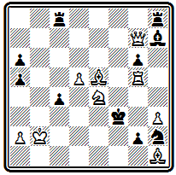
Мат в 5 ходов
В главном варианте осуществляется геометрическая идея — черный король проходит далекий путь по большой диагонали, от f3 до b7, чтобы получить там красивый мат двойным шахом: 1. Л:g2 Кр:е4 2. Крс3 Кр:d5 3. Сb8 Крс6 4. Фb7+ Кр:b7 5. Лb2#. В задаче много дополнительных разветвлений, но основой является указанный главный вариант, заканчивающийся эффектной комбинацией с пожертвованием ферзя.
Задача № 164—из посылки, получившей II приз на конкурсе Британской шахматной ассоциации 1866 г.
№164
И. Котц и А. Коккелькорн Конкурс Британской шахматной ассоциации 1866 II приз
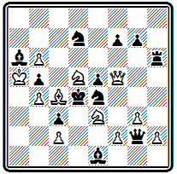
Мат в 5 ходов
Центральный вариант после двух ходов вступления разветвляется на две игры, содержащие жертвы ферзя и заканчивающиеся правильными матами. 1. Ке7 (с угрозой 2. Ф:d7+ и 3. Кс6#) 1... Сс8 2. Се6 Л:е6 (грозило 3. Кс6#) 3. Ф:е5+ Кр:е5(3... К:е5 4. Kf5#; 3... Л:е5 4. Кс6#) 4. f4+ Kpd6 5. K3f5# или 4... Kpd4 5. К7f5#. Черные на втором ходу могут играть 2... К:f2, тогда следует другая жертва ферзя — 3. Фd3+ К:d3 4. K7f5+ Kpe4 5. Cd5#; на 2... Кb8 решает 3. Фf3 Ф:f3 4. K7f5+. Остальные варианты содержат некоторые тонкости, но уже не являются идейными.

Отдельные произведения, вошедшие в сборник 1875 г., воплощают несколько необычные для того времени замыслы, о характере которых можно судить по миниатюре №165.
№165
И. Котц и А. Коккелькорн 1875
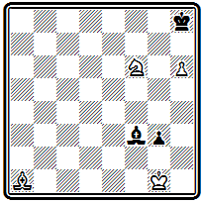
Мат в 5 ходов
План белых прост: играя слоном, скажем, через b2-а3-f8, дать мат с поля g7. Казалось бы, этому ничего нельзя противопоставить. Но у черных находится хитрый контрплан; пока белые будут маневрировать слоном, они успеют построить пат с замурованным слоном. Надо уничтожить пешку g3. Решает только 1. Ce5 Ch1 2. С:g3 С~ 3. Cd6 ~ 4. Cf8 ~ 5. Cg7#.
Основная идея этой задачи заключается в тонкой игре черных, в которой осуществляется критический ход с последующим замурованием. Подобную игру мы видели выше, в задаче № 98 Зеебергера, но там замурование было вынужденным, инициатива его осуществления принадлежала белым. Здесь же критический маневр осуществляется черными добровольно, по собственной инициативе. В отличие от темы Зеебергера критический ход с замурованием, проводимый в защите, называется темой Клинга, впервые осуществившего эту идею в игре белых в патовом этюде.
В защитительной игре черных могут воплощаться и другие идеи. В примере №166 -
№166
И. Котц и А. Коккелькорн «Нейе берлинер шахцейтунг» 1865
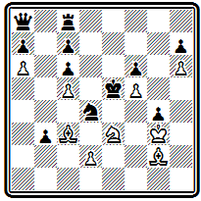
Мат в 4 хода
белые ходами 1. d3 и 2. Се4 намерены создать угрозы матов конем с полей с4 и g4. Единственная защита заключается в занятии ферзем поля g8, для чего необходимо увести мешающую этому ладью. 1... Лh8 и 2... Фg8— бристольское освобождение линии. Однако после 3. Сb2 черные попадают в цугцванг и получают мат на следующем ходу.

Еще сложнее замысел задачи №167.
№167
И. Котц и А. Коккелькорн Конкурс Британской шахматной ассоциации 1873
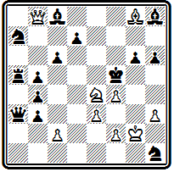
Мат в 5 ходов
Напрашивается план с жертвой ферзя на f6— 1. Фd6, 2. Фf6+ и 3. Kd6#, но сразу он неосуществим, так как черные могут защищать поле f6 ферзем с а1. Надо заставить черного слона закрыть главную диагональ: 1. Фс7, создавая угрозу 2. Kd6+ Kpf6 3. Фd8+ Kpg7 4. Фе7+ Кр:g8 5. Фf7#. Для защиты черные вынуждены играть слоном, чтобы освободить королю поле h8, и притом, памятуя об основной угрозе белых, в угол — 1... Ca1, оставляя диагональ свободной для ферзя. Белые, естественно, не могут еще играть 2. Фd6 из-за 2... Фb2 и стараются «выкурить» слона из углового поля. Они пользуются тем, что, стремясь оставить открытой дорогу ферзю, слон перешел через поле с3, на котором его может выключить белая пешка 2. c3. Ввиду угрозы мата на е5 пешку приходится брать, а тогда белые осуществляют, наконец, свой основной план: 2... С:с3 3. Фd6 ~ 4. Фf6+ С:f6 5. Kd6#. Ha 2... Кр:е4 также следует 3. Фd6 К:f2 4. Фd4+. Если 1... Кр:е4, то опять решает 2. Фd6 К:f2 3. Кр:f2 Kpf5 4. Cf7. По внешним признакам эта композиция является типичным образцом немецкого стиля того времени: яркий главный вариант с тихим скрытым вступлением и финальной комбинацией (4. Фf6+), заканчивающейся правильным матом. Содержание задачи, однако, характеризуется наличием новых идей, получивших в дальнейшем название логических. В ту пору они еще не привлекли к себе внимания проблемистов, и примеры их представления остались случайными и одиночными. Только в начале XX века те же И. Котц и К. Коккелькорн в своем труде «Индийская задача» положили начало систематическому изучению логических идей, которым предстояло стать знаменем новой школы в задачной композиции.
Менее характерны для Котца и Коккелькорна (как, впрочем, и для всех немецких проблемистов XIX века) трехходовые и особенно двухходовые задачи. Сложные замыслы, которые их занимали, требовали для своего воплощения большего простора во времени.

Позицию №168 авторы считали своей лучшей трехходовкой.
№168
И. Котц и А. Коккелькорн «Паламед франсэ» 1865 почетный отзыв
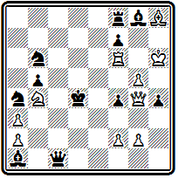
Мат в 3 хода
После 1. Фf5 белые грозят дать мат, жертвуя ферзя: 2. Фс5+ Ф:с5 3. Л:f4# или 2... Кр:с5 3. Лс6#. В последнем случае используется перекрытие черного ферзя королем по вертикали «с» от поля с6. Черные защищаются, переходя ферзем через с5, или, как принято выражаться, делая антикритический ход 1... Фс7. Но оказывается, что этот ход является одновременно критическим относительно поля с6 и белые могут выключить на нем черного ферзя от поля с2: 2. Лс6+ f6 3. Кс2#. Остальные варианты проще: 1... Фd1 2. Ф:f4+; 1… Крс3 2. Фd3+; 1... Лс8 2. Лс6+; 1... Kd5 2. Ф:d5+
Котц и Коккелькорн были активными пропагандистами немецкой школы. В отчетах по конкурсам, где они выступали судьями, в теоретических статьях они отстаивали свои принципы и критиковали чужие. Как композиторы Котц и Коккелькорн оказались менее активными. 50 избранных задач, составленных посте выхода их первого сборника, увидели свет в статье, помещенной в юбилейном сборнике Мюнхенского академического шахматного клуба (29).
Творчество другого видного немецкого проблемиста Филиппа Клетта ограничено XIX веком. После выхода сборника 112 задач, изданного им в 1878 г., он составил только 12 новых произведений. Они вместе с 12 переработками старых задач были помещены в статье, посвященной Клетту в упомянутом мюнхенском сборнике.
Сборник Клетта «Шахматная задача» (30) содержит большое введение, излагающее взгляды автора на основные принципы задачной композиции. Особенно много внимания Клетт уделяет определению и анализу содержания задачи.
«Внутреннее содержание задачи,— пишет он,— состоит в комбинации, то есть цепи идей и заключений, которые с неизбежной последовательностью, развиваясь друг из друга по нормам шахматных законов, приводят к требуемому конечному результату - мату». Комбинация должна быть правильной, иметь единственное решение в указанное число ходов. «Ценность комбинации обусловливается, с одной стороны, ее трудностью, а с другой — красотой».
Трудность комбинации заключается в тонкости, скрытости, глубине, остроумии замысла. Трудность зависит от характера ходов. Хорошо, когда ходы делаются далеко от их цели — короля, плохо, когда атака ведется со взятием фигур. Хороши ходы с жертвами ферзя или ладьи, плохо, если белые своим ходом запирают или связывают активную черную фигуру. Шахующие ходы не оставляют выбора, труднее тихие ходы, без объявления шаха.
Красота комбинации неотделима от тонкости ее развития. В большей или меньшей степени она зависит от вступительного хода и концовки главной игры. Матовая позиция должна быть чистой и экономичной, все белые фигуры должны использоваться для достижения конечной цели - мата.
Здесь же Клетт дает анализ возможных типов правильных матов: различными фигурами, с разных полей относительно короля, со связками и т. д.
Полемизируя с английскими авторами, Клетт пишет, что «теория дуалей — это не что иное, как следствие неправильного взгляда на природу задачи»; принятие ее означало бы смерть задачного стиля, разрабатывающего глубокие, содержательные комбинации, она немыслима для четырехходовок.
Интересна заключительная общая характеристика шахматной композиции: «Часто и не без основания шахматную задачу называют поэзией шахмат... Шахматная задача — это поэтическая математика или математическая поэзия».
Еще более отчетливо творческие принципы Клетта раскрываются в его практике.
Задача № 169— одна из лучших трехходовок Клетта — построена на цугцванг.
№169
Ф. Клетт 1878
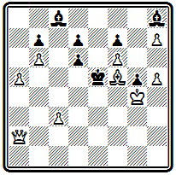
Мат в 3 хода
Сразу играть ферзем на b2 нельзя, так как черный король уходит через f6. Но когда черный слон, вынужденный двигаться, отнимет поле f6 у своего короля, этот ход решит: 1. Фа3 С:f6 2. Фb2 с двумя правильными матами: 2... Kpd5 3. Фb5# и 2... С~ 3. с4#. На 1... Cg7 или 1... Kpd5 следует 2. Фb4, 1... Кр:f6 2. Ф:d6+.

Пример № 170 интересен, как и предыдущий, тонкими маневрами ферзя.
№170
Ф. Клетт Конкурс решений в Дюссельдорфе 1876
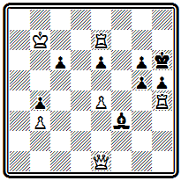
Мат в 4 хода
Белые нападают на слона f3, создавая угрозу его взятия — 2. Ф:f3 gh 3. Фf4+. Но какое из полей f1, f2, е3 или g3 выбрать для первого хода? Два последних отпадают, так как слон просто уйдет из-под удара. Надо становиться в засаду, чтобы после ухода слона грозить матом с f8. Выбор из двух почти равноценных полей f1 или f2 определяется вариантом 1... gh. На этот ход надо давать шах ферзем по диагонали c1-h6. При 1. Фf1 возможно только 2. Фс1+ и на 2... g5 мата не оказывается (3. Фb2 е5). В случае же 1. Фf2 белые могут после 1... gh давать шах 2. Фd2(е3)+ и на 2... g5 продолжать 3. Фd4 е5 4. Фd6# или 3... g4 4. Фg7#, с двумя правильными матами. Центральный вариант получается при защите 1... е5. Угроза опровергнута, новой создать нельзя, но белые ставят черных в положение цугцванга тонким ходом 2. Фf1, подготавливающим на 2... с5 эффектный ответ с жертвой ладьи и красивым далеким матующим ходом - 3. Л:h5+ gh 4. Фа6#. На 2... gh проходит 3. Фс1+ g5 4. Ф:с6#.
Сложное начальное положение задачи № 171, близкое к позиции из практической партии, не дает никаких указаний относительно пути решения.
№171
Ф. Клетт «Лейпцигер шахцейтунг» 1875
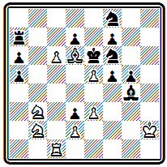
Мат в 4 хода
Стесненное положение черного короля наводит на мысль матовать его здесь же, на е6. В действительности цель достигается на b7 или f3. Первый ход 1. Ка4 создает угрозу 2. Kd4+ Kpd5 3. Лс5+. Главный вариант получается после 1... Kpd5. Теперь нельзя 2. Кb6+, так как король освободится через е4, а также 2. Кс3+ из-за 2... Кр:с6. Торопиться с ходами коня не следует, надо выждать, куда пойдет король. Парадоксальнейшее положение: ввиду выключения ладьи не проходит 2. Кс3+ но после 2. Лb1, когда ладья сама уходит с линии «с», этот ход становится угрозой. Маневр ладьи выглядит бессмысленным, но это единственный путь к цели.
На 2... Кр:с6 следует новая неожиданность — 3. Кb6 и после 3… Kpb7 красивый правильный мат 4. К:а5#, в котором сила стоявшей в засаде ладьи сказывается в поддержке коня b6. При 2... Кре4 3. Кс3+- король получает мат на f3. 1... dc 2. Кс5+. Не решает 1. Kd4+ из-за 1... Kpd5 и либо 2. Ка4 Ке6!, либо 2. Лс5+ Кре4 3. Ка4 Kd5!
Благодаря скрытости главной игры, неожиданности тихих ходов задачи Клетта очень трудны для решения, особенно его пятиходовки.
В примере №172 белые дважды жертвуют свои ладьи.
№172
Ф. Клетт «Зонтагблеттер фюр шахфрейнде» 1861
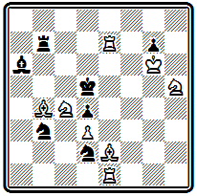
Мат в 5 ходов
Нельзя выпускать короля на с6, поэтому 1. Ле6 (с угрозой 2. Kf4#) 1... Кр:е6 2. Cg4+ Kpd5 3. Cd7 (снова отнимая у короля поле с6 и грозя 4. Kf4#) 3... Л : d7 4. Ле6, вторично жертвуя ладью на том же поле, но теперь, после блокирования поля d7 черной ладьей, с матом 4... Кр:е6 5. Kf4#.
В задаче №173 идет борьба за связывание и развязывание белого коня е7.
№173
Ф. Клетт 1878
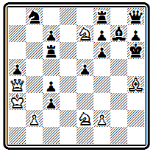
Мат в 5 ходов
После 1. Фd1 грозит безразличное отступление коня е2 с последующим 3. Kf5+ и 4. Фg4# или 3. Фh5#. Черные защищаются, связывая белого коня и освобождая noле g7: 1... Лd8 2. Kf4 Cf8. Коня можно развязать, жертвуя ферзя на d6, но это надо делать с темпом, а для этого необходимо предварительно пожертвовать еще слона с целью вскрыть шестую горизонталь 3. Cg5+ fg. Теперь ферзь играет на d6 с шахом 4. Фd6+ Л:d6 5. Kf5#; при взятии слона королем 3... Кр:g5 решает 4. Фh5+. Дополнительные варианты: 1... е4 2. Кg3 Лс5 3. Кf5+ Л:f5 4. К:f5+; 1... Лb6 2. Kd4 Лb3+ 3. К:b3 и 4. Kf5+; 1... cb 2. Kg3 b1К+ 3. Kpb2 Лb6+ 4. Кра(с)1.
В главном варианте композиции №174 осуществляется комбинация Новотного с последующей активной игрой белого короля.
№174
Ф. Клетт «Паламед франсэ» 1865 почетный отзыв
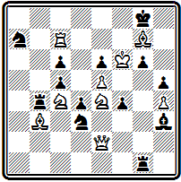
Мат в 5 ходов
Жертва ферзя на g4 вынуждает перекрытие слона и ладьи черных, что позволяет белому королю освободить поле f6 для коня. Для осуществления этого плана белым надо с темпом включить своего слона b3. Они достигают этого ходом 1. Кb6, перекрывающим ладью и создающим угрозу мата по восьмой линии: 2. Лd7 Kph7 3. Лd8 и 4. Лh8#. Не защищает 1... Kf2, рассчитывая дать шах с полей е4 или g4, так как конь будет взят ферзем и угроза осуществится как раз на пятом ходу. Приходится брать слона 1... Л:b6, а тогда следует идейная жертва - 2. Фg4 С:g4 3. Kpg5 C~+ 4. Крh6 и 6. Kf6# или 2... Л:g4 3. Kp:е6 Л~+ 4. Kpd6+ и 5. Kf6#. Вот для чего понадобился белый слон: последний ход короля должен быть с шахом, иначе черные могут продолжать объявлять шахи; нужно создать и дополнительную угрозу 3. С:е6+ после 2. Фg4. Примечание: после 1. Кb6 Л:b6 2. Фg4 С:g4 проходит и 3. С:e6+ С:e6 4. Kp:e6 ~ 5. Kf6#.
Не видно, как простыми средствами избежать этого. Если Вам удастся исправить задачу – присылайте на сайт.
Основная идейная игра, развертывающаяся после второго хода, осложнена дополнительным вступительным ходом —типичный прием для немецких композиторов того времени. В редких случаях (например, в приведенных выше композициях Котца и Коккелькорна) такое вступление логически связывалось с основной идеей задачи, в большинстве же случаев, как в рассматриваемой задаче Клетта, это усложнение представляло собой простое ее удлинение.
В качестве примера из последнего периода творчества Клетта приведем задачу-
Ф. Клетт «Мюнхенер нейесте нахрихтен» 1899
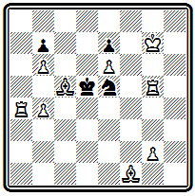
Мат в 5 ходов
Она содержит ряд тихих вариантов с тонкими и скрытыми маневрами белой ладьи: 1. Ла2 цугцванг; 1... Крс6 2. Лb2 Kpd5 3. g3 Кре4(е6) 4. Лd2 или 3... Крс6 4. Сс4; 1... Кр:е6 2. Лd2 Kd3 3. С:d3 Kpd7 4. Cf5+; 1... Кре4 2. Ле2+ Kpf4 3. Лg:е5 и 4. Cf2 или 2... Kpd3 3. Лg:е5 Крс3 4. Л5е3+.
Характеризуя творчество Клетта, Венинк писал: «Его идеалами были: трудность и тонкость, трудность и экономия, трудность и чистота мата в главной игре, трудность и еще раз трудность». И это справедливо. Вряд ли можно указать в истории композиции другого проблемиста, задачи которого отличались бы такой трудностью, как Клетта.
Наиболее четкое и законченное выражение принципы немецкой школы получили в творчестве Иоганна Бергера. Разносторонний шахматный деятель, автор трудов по теории шахматной игры, многолетний редактор журнала «Дейче шахцейтунг», Бергер был и выдающимся композитором.
Развивая основные положения Клетта, Бергер в книге «Шахматные задачи и искусство их составления», изданной в 1884 г. (31), сформулировал художественные требования, которым, по его мнению, должна подчиняться шахматная задача.
Два первых требования относятся к заключительной позиции в главном варианте и состоят в соблюдении чистоты и экономичности мата.
Третье правило требует, чтобы в задаче были тихие ходы. Бергер устанавливает понятие «матфюрунг», которым он обозначает заключительную серию шахующих ходов, непосредственно завершающихся матом. Такому форсированному финалу в задаче должно предшествовать введение, состоящее из тихих ходов.
Четвертое правило обусловливает число ходов введения и задачи в целом. «Введение должно находиться в гармоническом соответствии с финалом и иметь лишь такое число ходов, которое необходимо для достаточной маскировки финала или углубления идеи».
Пятое правило указывает на использование вступительного хода для скрытой подготовки идейной игры, недопустимость коротких или грубых форсированных угроз и предпочтительность цугцванга.
Шестое правило рекомендует для усложнения решения развивать сеть вариантов и создавать ложные следы; для двух- и трехходовок соблюдение этого правила совершенно обязательно.
Седьмое требование состоит в постепенном усилении ходов в процессе решения от первого хода к последнему. Этот принцип нарастающей силы наступательных ходов свидетельствует о глубоком понимании автором существа задачи и его большом вкусе.
Восьмое правило говорит о необходимости такого выбора идеи и замысла задачи, чтобы по крайней мере в главной игре было обеспечено выполнение всех сформулированных выше законов.
Девятое требование состоит в естественности начальной позиции.
Прекрасными иллюстрациями выполнения этого кодекса являются задачи самого Бергера. Кульминацией его творчества явилось десятилетие на грани 70 и 80-х годов.

Композиция № 175 интересна тем, что финал главной игры состоит из трех разветвлений, заканчивающихся правильными матами, причем два из этих вариантов содержат жертвы белого ферзя.
№175
И. Бергер Конкурс Средне Германского шахматного союза 1876 I приз
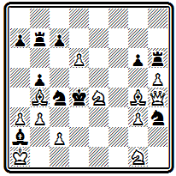
Мат в 4 хода
После вступления 1. Фе7 К:g1 2. Kf6 грозит мат 3. Фе4#. В зависимости от зашиты черных следуют различные заключительные ходы: 2... К:d6 3. Фе5+ Кр:е5 4. Сс3#, 2... Kd2 3. Фе3+ Кр:е3 4. Сс5# и 2... Ке5 3. d7 Кре3 4. Фс5#. Дополнительный вариант 1... Лh7 2. Кс3 Л:е7 3. Kf3+.
Задачу №176 сам Бергер относил к числу своих содержательнейших произведений.
№176
И. Бергер Конкурс Западно Германского шахматного союза 1876 I приз
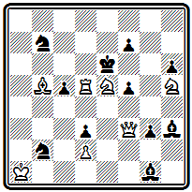
Мат в 4 хода
Первый ход 1. Фf4 создает угрозу 2. Ф:h6+ Кр:d5 3. Сс6+ или 2... f6 3. Kf4+. В комментариях Бергер особо подчеркивает, что задача содержит только эту угрозу. Главная игра возникает после взятия ладьи королем 1... Кр:d5, на что следует новый тихий ход 2. К:f7. Грозит 3. Фе5#, а при 2... Cd4 проходит финальная комбинация 3. Фе4+ с двумя правильными матами 3... fe 4. Kf4# и 3... Кр:е4 4. Сс6#. Если же черные защищаются, уходя королем, то следует новый правильный мат: 2... Кре6 3. Фе5+ Кр:f7 4. Фе8#. Еще один правильным мат получается в варианте 1... Се3 2. Ф:е3 f4 3. Ke4+ fe 4. Ле5#. Есть еще вариант с чистым, но неэкономичным матом: 1... Kd6 2. Л:d6+ Кре7 (2... Кр:d6 3. Kg6+) 3. Кс6+ Kpf8 4. Лd8#. 1… Ка5(d8) 2. Cd7+ Кр:d5 3. Kf6+ или 2... Кре7 3. Фh4+.

Позиция № 177 - сравнительно редкий у немецких авторов пример задачи, содержащей идейные варианты, разветвляющиеся сразу после первого хода.
№177
И. Бергер Конкурс в честь Андерсена 1877 I приз
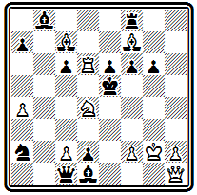
Мат в 5 ходов
В первом из них 1. Фf1 С:с7 2. Фd3 С:d6 3. Ке2 С:е2 4. Фе3+ осуществляются два симметричных правильных мата слоном - 4... Kpd5 5. С:е6# и 4... Kpf5 5. С:е6#, в другом матующей фигурой является ладья: 1... Фа3 2. Л:е6+ Кр:d4 3. Фс4+ Кр:с4 4. Л : с6+ также с двумя симметричными матами — 4... Крb4 5. Лс4# и 4... Kpd4 5. Лс4#. Задача имеет ряд дополнительных вариантов, содержащих некоторые тонкости.
Разобранные задачи Бергера хорошо иллюстрируют основные положения немецкой школы.
Трудный главный вариант, представляющий цепь сложных ходов с жертвами основных белых фигур, заканчивается правильными матами;
широко развитая сеть дополнительных вариантов, создающих много затруднений даже после обнаружения главной игры;
сходство начальной позиции с положением из практической партии — все это находится в полном соответствии с бергеровским кодексом.
Книга Бергера состояла из трех частей: теоретической, где излагались основы задачной композиции и ее художественные законы; практической, содержавшей 100 избранных задач автора с их решениями, и аналитической, посвященной сравнительному изучению конструкции задач сборника. Именно в последней части был дан детальный анализ девяти художественных законов, иллюстрированный задачами автора.
Большое значение Бергер придавал соотношению между числом ходов введения и матового финала, «матфюрунга». Достаточно сказать, что все задачи в его сборнике классифицированы именно по этому признаку. Третье правило трактовалось им самим в том смысле, что чем больше в задаче тихих вступительных ходов, чем относительно короче форсированный финал, тем ценнее задача. Отсюда вытекало искусственное удлинение задачи. А это находилось в противоречии с правилом четвертым, требовавшим гармонии между всеми частями композиции. В дальнейшем это противоречие привело к разложению немецкой школы. В сборнике «Задачи, этюды и партии», выпущенном Бергером в 1914 г. (32), уже нет ни правил, ни теоретической части, а все задачи расположены в строго хронологическом порядке.
Значительную роль в пропаганде и практической реализации идей немецкой школы, сформулированных Бергером, сыграли конкурсы составления задач, которые приурочивались к проводившимся каждые два года конгрессам Германского шахматного союза. Такие конкурсы состоялись по случаю первых семи конгрессов: I—Лейпциг 1879 г.; II— Берлин 1881 г.; III— Нюрнберг 1883 г.; IV— Гамбург 1885 г.; V— Франкфурт-на-Майне 1887 г.; VI— Бреславль 1889 г.; VII—Дрезден 1892 г. Затем наступил перерыв, и следующий конкурс был организован только во время XIII конгресса в 1902 г. Первый конкурс проводился по системе посылок из трех-, четырех- и пятиходовых задач, а все последующие отдельно по разделам трех- и четырехходовых задач, к которым только в конкурсе 1883 г. был добавлен раздел пятиходовок.
Вот задачи, отмеченные на этих состязаниях высшими отличиями.
Победителями первого конкурса стали Котц и Коккелькорн. В задаче №178 в центральном варианте
№178
И. Бергер Конкурс Германского шахматного союза 1879 I приз
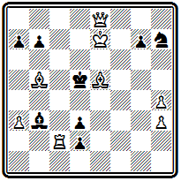
Мат в 4 хода
1. Cb8 dc 2. Фс8 Крd4 3. Фс3+ Кр:с3 4. Се5# или 3... Кре4 4. Фd3#, 2... Кре4 3. Фf5+ Кр:f5 4. Cd3# или 3... Kpd4 4. Фе5# после двух вступительных ходов проходит решающая комбинация с аналогичными жертвами ферзя и четырьмя правильными матами. Дополнительные варианты: 1... Кре4 2. Фg6+ Крf3 3. Ф:d3+, 1... Kpd4 (С:с2) 2. Kpd8 Крc5 3. Фе5+, угрозы 2. Фf7(d7)+ и 2. Kpd8. Если основной идеей композиции считать жертвы ферзя и получающиеся затем правильные маты, то для ее выражения достаточно трехходовой формы, вступительный ход является лишней надстройкой, нарушено четвертое правило Бергера.
В. Шинкман осуществил такую идею в форме миниатюры
В. Шинкман «Дюбук чесс джорнэл» 1890
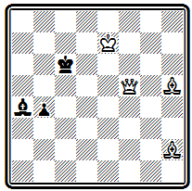
Мат в 3 хода
1. Се2 Крb6 2. Фa5+; 1... Крb7 2. Фс8+

Однако эта надстройка представляет собой трудный тихий ход, весьма усложняющий решение и потому оправдываемый третьим правилом.
Главный вариант проблемы № 179 приводит к двум аналогичным жертвам ферзя и правильным матам на довольно далеком расстоянии друг от друга.
№179
Ф. Дуббе Конкурс Германского шахматного союза 1881 I приз
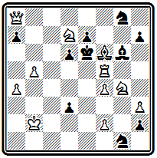
Мат в 4 хода
Черный король обнаруживает большую подвижность. 1. Сс3 С:f5 2. Фс8 Kpd5 3. Фc4+ Кр:с4 4. Ке3# или 2... Kpf7 3. Ф:g8+ Kp:g8 4. Кh6# (2... С:g4 3. Kf6+, 2... Kh6 3. Kde5+, 2... ~ 3. Ke5(f6)+). Еще один правильный мат проходит в дополнительном варианте: 1... Кр:f5 2. Кс5 К:h3 3. Ке3+ Кр:f4 4. Ке6# (1... Кf6 2. Kh6 Кр:d7 3. Фс6+; 1... h1Ф 2. Kf8+ Кр:f5 3. Ке3+; 1… ~ 2. Фd5+ Кр:d7 3. Фс6+).
Классической по простоте и изяществу построения, тонкости и эффектности замысла является задача №180.
№180
И. Бергер Конкурс Германского шахматного союза 1883 I приз
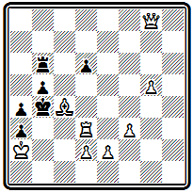
Мат в 4 хода
Тихими, казалось бы совершенно безобидными, ходами белые отдают две фигуры и завлекают черного короля в матовую сеть, где один ферзь с помощью пешек дает ему три правильных мата. 1. Лd5 Кр:с4 2. Фh8 Кр:d5 3. е4+ Крс6 4. Фс8#, 3... Кре6 4. Фе8# и 3... Крс5 4. Фс3#. После первого хода — цугцванг; на 1... Лb7 следует 2. Фd8, грозя матом после 3. Ф:d6+ на 2... Лс7(b6, b8, d7) — взятие ладьи; на 1... Кра5 решает также 2. Фd8 со взятием ладьи после единственного ответа черных 2... Крb4 3. Ф:b6.

Сложная и трудная для решения позиция №181 содержит в главном варианте интересную идею последовательного освобождения линий для далекого маневра белого ферзя.
№181
Ф. Шрюфер Конкурс Германского шахматного союза 1883 I приз
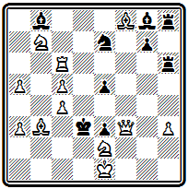
Мат в 5 ходов
Вступление 1. Са2 создает угрозу 2. Cb1+ Кр:с4 3. Фе4+. Черные защищают поле е4—1... Сh7, а после жертвы ладьи «по Новотному» 2. Лg6, восстанавливающей угрозу, берут ладью 2... С:g6, но теперь перекрыта черная ладья и можно пожертвовать коня 3. Kd6 c угрозой 4. Cb1#. Черные берут коня 3... С:d6 — ведь это не создает у них никаких слабостей. Однако белые играли не на ослабление неприятельской, а на усиление собственной позиции. Угроза на е4 была отвлекающим маневром, позволяющим освободить дорогу ферзю к полю b1—4. Фb7. Теперь неизбежен чистый, а в случае 4... Л:f8 даже правильный мат 5. Фb1#. Каждый из трех первых ходов белых выполнял задачу расчистки пути для ферзя.
В несколько ином стиле составлена композиция №182 .
№182
Ф. Шрюфер Конкурс Германского шахматного союза 1885 I приз
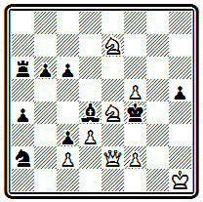
Мат в 4 хода
Тихими незаметными ходами ферзь и кони сплетают тонкую сеть, в которой запутывается черный король. 1. f6 (с угрозой 2. Ф:h5) 1... С:f6 2. Kg5 (черные собирались ходом слона на g5 опровергнуть угрозу, теперь же белые сами идут на это поле) 2... С:е7 3. Kh7 Kpf5 4. Фе4# или 2... Кр:g5 3. Фе3+ Kpg4 4. Фg3#. Оба мата правильные. Третий правильный мат получается в варианте 1... С:f2 2. Kg6+ Kpf5 3. Ф:h5+ Кре6 4. Kf8#. На 1... Cc5 проходит угроза 2. Ф:h5 С:е7 3. Kg3.

Задача № 183 — последний значительный конкурсный успех Бергера.
№183
И. Бергер Конкурс Германского шахматного союза 1887 I приз
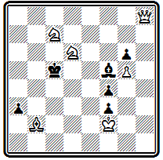
Мат в 4 хода
По своему характеру она существенно отличается от прежних работ. После 1. Фа8 грозит 2. С:а3+ Kpd4 3. Сb4. Правильный мат получается в варианте 1... bа 2. Фd5+ Крb6 3. Ка8+ Кра6 4. Фа2# с использованием вскрытия вертикали «а»; на 2... Крb4 следует чистый мат 3. Фс4+ Кра3 4. Кb5#. Интереснее, однако, варианты, создаваемые слоном, хотя они и не кончаются чистыми или правильными матами: 1... Cd7 2. Ке4+ Крb6 3. Сс3 Кр:с7 4. Са5# и 1... Сс8 2. Фd5+ Крb6 3. Кс4+ Кр:с7 4. Се5# — в обоих случаях белые используют блокирование поля у черного короля; любопытны разветвления 1... Кр:d6 2. Се5+ Крс5 3. Фа5+ с двумя симметричными матами и 1... Крb6 2. Фb7+ Крс5 3. Се5, 1... Се4 2. К:е4+ Крb6 3. Се5 с тихим ходом слона.
В примере №184
№184
Р. Адам Конкурс Германского шахматного союза 1889 I приз
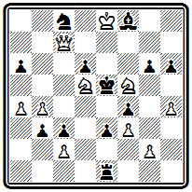
Мат в 4 хода
идейная игра получается при 1. Kg7 Kpd4 2. Kh5 gh 3. Фh7 Кр:d5 4. Фе4# (2... Кр:d5 3. Фb7+, 2... Кре5 3. Фс4, 2... ~ 3. Ф:с3+); правильный мат получается еще в варианте 1... Кр:d5 2. Фb7+ Кре5 3. Фе4+ Kpf6 4. Фd4#. Остальные варианты: 1... С:g7 2. Фс4(угроза) 2... Кре6 3. Ф:f4, 1... Лf1 2. Фс4 Л:f3 3. gf, 1... Лd1 2. Фf7(угроза) 2... С:g7 3. Ф:f4+.

Задача № 185 имеет всего один вступительный ход, а дальше следует трехходовый форсированный финал:
№185
О. Фусс Конкурс Германского шахматного союза 1892 I приз
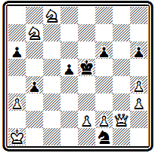
Мат в 4 хода
1. Фg7 d4 2. Фс7+ Кре4(е6) 3. Kc5+ Kpd5 4. Кb6# и 3... Крf5 4. Ке7# или 2... Kpd(f)5 3. Ке7+ Кре6 4. Kd8# и 3... Кре4 4. Кс5#. Три первых из этих четырех матов правильные. Правильные маты осуществляются еще в угрозе 2. Kcd6~ 3. Фе7+ Kpd4 4. Ф:f6# и в дополнительных вариантах 1... Kpd4 2. Ф:f6+ Крс4 3. Кb6+ Крb5 4. а4# и 1... b3 2. Фе7+ Kpd4 3. Ф:f6+ Крс4 4. Kcd6#.
Приведем еще несколько произведений приверженцев немецкой школы из числа премированных на других конкурсах.
Задача №186 принадлежит австрийскому проблемисту Роберту Брауну, создавшему свой стиль.
Особенностью его задач было наличие элементов симметрии.
№186
Р. Браун Конкурс Средне Германского шахматного союза 1876 почетный отзыв
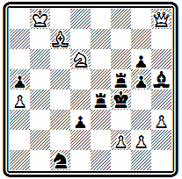
Мат в 4 хода
Создавая какой-либо интересный вариант, обычно заканчивающийся правильным матом, Браун добивался осуществления и второго симметричного варианта. В рассматриваемом примере ось симметрии видна уже в начальном положении —это диагональ b8-f4. Решение содержит два симметричных варианта с шахами белому королю и отвлекающими жертвами ферзя, приводящими к развязыванию коня и блокированию поля: 1. Фс3 Лb4+ 2. Kb5+ Кре4 3. Фd4+ Л:d4 4. Кс3# и 1... Лf8+ 2. Ке8+ Kpf5 3. Фf6+ Л:f6 4. Kg7#.
Сборник избранных задач Р. Брауна был издан в уайтовской серии в 1913 г. (33).
В примере № 187 начальная позиция не обнаруживает никакой симметрии, но она появится в финале главного варианта.
№187
А. Каудерс «Нуова ривиста дель скакки» 1880 I приз
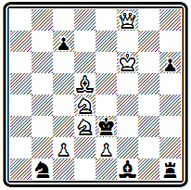
Мат в 4 хода
Решение достигается оригинальным и неожиданным маневром 1. Кре7 Кр:d4 2. Кре8. Белый король, вместо того чтобы приближаться к черному, уходит на край доски с целью освободить путь своему ферзю. Необходимость выбирать безопасные поля и приводит к несколько вычурному маршруту. Дальше, в зависимости от ходов черного короля, следуют два симметричных правильных мата: 2... Кре3 3. Фf4+ Кр:е2 4. Cf3# или 2... Крс3 3. Фb4+ Кр:с2 4. Сb3#, на 2... Кр:d5 решает 3. Фс5+. Дополнительный вариант 1... Kpd2 2. Фf4+ Крс3 3. Кb5+.
Композиция № 188 отступает от принципов немецкой школы в том отношении, что в ней нет одного, ярко выраженного варианта, а замысел составляет комплекс нескольких вариантов, содержащих интересные моменты и заканчивающихся правильными матами.
№188
Р. Вейнгеймер «Нуова ривиста дель скакки» 1892 IV приз
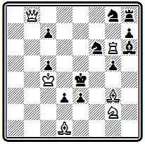
Мат в 4 хода
В трех идейных вариантах развертывается игра с тихими жертвами белых фигур для вскрытия линий: 1. Се2 de 2. Kh4 gh(2... е1Ф 3. Фе8+) 3. Фb1+ Kpf3 4. Фh1#; 1... Kpf5 2. Фе8 К:е8 (2... Ке7 3. К:е3+) 3. Kh4+ gh 4. С:d3#; 1... Cf8 2. Л:g5 de 3. Фb1+ Kpf3 4. Ke1#. Дополнительные варианты 1... hg 2. Ф:c7 de 3. Фс6+; 1... Kd5 2. Фс8 Kf4 3. Ле6+, 2... Kb6+ 3. Л:b6 и 2... de 3. Фg4+.

Построение четырехходовок такого стиля ставит чрезвычайные технические трудности, поэтому он стал развиваться главным образом в трехходовой форме. Рассмотрим еще задачу №189, которую критика того времени признавала «задачей большого стиля».
№189
З. Штейнер «Амстердамер веекблад» 1898 I приз
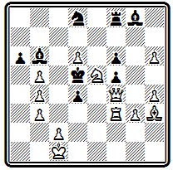
Мат в 4 хода
Главный вариант после 1. Ле3 de 2. Kf7 разветвляется на ряд продолжений, заканчивающихся правильными матами: 2... Cd4 3. Фе4+ Кр:е4 4. Cg2# или 3... fe 4. с4#, 2... Кре6 3. Ф:f5+ Кр:f7 4. Фb5#, 2... К(Л, С):f7 3. c4+ Кре6 4. С:f5#, 2... ab 3. Ф:f5 Крс6 4. Фе4(f3)#. Дополнительные варианты менее интересны: 1... ab 2. Cg2+ Кре6 (2... Кр:d6 3. Кс4+) 3. Ф:f5+; 1... Сb~ 2. Kf7 и 3. Ф:f5+; 1... К~ 2. Фf3+ Кр:d6 3. Фс6+.
В этом примере, как и в ряде уже рассмотренных произведений немецкой школы, перед нами выступает противоречие между отдельными пунктами кодекса Бергера. По существу задача представляет собой удлиненную трехходовку, в которой добавленное вступление не стало органической частью.
Возможны были два выхода из этого противоречия. Один состоял в том, чтобы идейные ходы белых объединить общим стратегическим замыслом, единой логической мыслью. Этот путь намечался уже в ранних задачах Котца и Коккелькорна, но решительно был провозглашен ими лишь в начале XX века, когда, порвав с традициями старых проблемистов и отказавшись от бергеровских правил, они заложили основы нового направления, так называемой логической школы.
Другой путь заключался в отказе от искусственного удлинения задачи, хотя бы оно состояло из тихих ходов и приводило к усложнению решения. Это был путь разработки трехходовых задач.
Рассматривая задачи немецкой школы, мы не привели почти ни одной трехходовки. Это не случайность. Практически наиболее соответствующими принципам школы оказались четырех- и пятиходовые задачи. Трехходовой форме немецкие проблемисты уделяли значительно меньше внимания и заметных успехов в ней не имели. Достаточно сказать, что почти во всех конкурсах Германского шахматного союза в разделе трехходовок победителями выходили иностранцы, в частности чехи (соответствующие примеры читатель найдет в следующей главе).

Исключение составляет задача № 190, разделившая I приз в конкурсе 1887 г.
№190
Р. Адам Конкурс Германского шахматного союза 1887 I приз
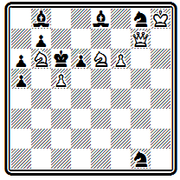
Мат в 3 хода
Главный вариант: 1. Фh7 dc 2. Kd8+ Kpd6 3. Фh2# или 2... Крb5 3. Фb1# с двумя далекими правильными матами ферзем. К третьему правильному мату приводит дополнительный вариант 1... Крb5 2. Фс2 Крb4 3. Фb2#.
Приведем еще интересную, легко построенную трехходовку Бергера №191, которую он поместил на титульном листе своего сборника 1914 г.
№191
И. Бергер «Франкфуртер цейтунг» 1887 I приз
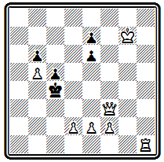
Мат в 3 хода
Первым ходом 1. Лf1 ладья становится в засаду за пешку f2, чтобы поддержать ее в варианте 1... Kpd4 2. Фd3+ Кре5 3. f4#. Второй вариант с правильным матом: 1... Крb4(:b5) 2. Лb1+ Кра4 3. Фа8# (1… е5 2. Лb1).
В конце XIX века в Германии был организован ряд больших международных конкурсов, в том числе для трехходовых задач. Активную деятельность как критик, редактор и судья проявил А. Байерсдофер. Сборник его задач и критических статей был издан вскоре после его смерти И. Котцем и К. Коккелькорном под названием «К познанию шахматных задач» (34). Инициативе Байерсдорфера были обязаны тематические разделы на составление трехходовок с правильными эхо-матами в ряде конкурсов.
С одним из этих состязаний связан недостойный инцидент, вызвавший в свое время отклики во всей мировой печати. На конкурс газеты «Мюнхенер нейесте нахрихтен» 1893 г. поступила задача с шовинистическим девизом, представлявшим собой оскорбление чешского народа. Девиз тем не менее был опубликован в списке поступивших произведений. Чешские композиторы заявили справедливый протест и потребовали снятия девиза. Это сделано не было, и чешские участники вынуждены были снять свои задачи с конкурса. Вспоминая об этом инциденте, Хавель говорил, что он сильно повлиял на обострение отношений между чешскими и немецкими композиторами, как и длительное недружелюбное отношение И. Котца к чешской школе.
Наиболее активно разрабатывала трехходовые задачи группа венских композиторов: К. Эрлин, М. Фейгль, О. Немо и др.
В главном варианте композиции № 192 проводится острая идея отвлечения пешки путем жертвы ферзя
№192
К. Эрлин Конкурс Вюрцбургского шахматного клуба 1895 III приз
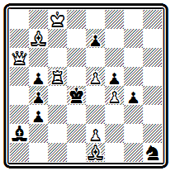
Мат в 3 хода
1. Фа3 bа 2. Лс3~ 3. e3#. В дополнительном варианте реализуется мотив засады 1... b2 2. Лс4+ bc 3. Фа7#, что стало возможно благодаря включению белого ферзя на поле е3. Третий правильный мат в варианте 1... Кр:с5 2. Ф:b4+ (угроза) Крb6 3. Фd4#.
Центральный вариант задачи №193 содержит красивый тихий маневр ферзя, основанный на отвлечении черного слона:
№193
М. Фейгль Конкурс Германского шахматного союза 1892 III приз
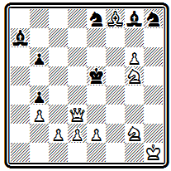
Мат в 3 хода
1. е4 Сb8 2. Фf1 с неизбежным 3. Фа1#, что раньше опровергалось ответом 2... b5. К главной игре добавлена жертва ферзя для отвлечения коня и блокирования поля в угрозе 2. Фd6+ К:d6 3. Cg7# , комбинация, весьма характерная для задач венских авторов. Есть и третий правильный мат 1... Kpf6 2. Фd8+ Кр:g6 3. Kf4#.
Отправным пунктом для венских композиторов служил все тот же кодекс Бергера: в задаче должен быть главный вариант с тихим ходом, жертвами, правильным матом; необходима также дополнительная игра, некоторая трудность решения и т. п. Однако вскоре появляются отклонения. Трехходовая форма позволяет заканчивать правильными матами не только главные, но и некоторые дополнительные варианты, грань между ними стирается, содержание задачи определяется не одной главной игрой, как прежде, а всем комплексом вариантов, заканчивающихся правильными матами.
Приведем несколько примеров. Позиция №194 содержит ряд вариантов, заканчивающихся правильными матами:
№194
О. Немо Конкурс Горлицкого шахматного клуба 1886 специальный приз
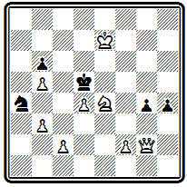
Мат в 3 хода
1. Фg1 (угроза 2. f3 gf 3. Kf6#) 1... Кр:d4 2. Kpd6 Kp:е4 3. Ф:g4#; 1... Кр:е4 2. Ф:g4+ Kpd5 3. с4#; 1... Кс3 2. Кf6+ Кр:d4 3. f4#; 1… Кс5 2. Kf6+ Кр:d4 3. Фа1#.
Задача №195 построена в таком же плане, только маты здесь несколько сложней.
№195
К. Эрлин «С.-Пб. цейтунг» 1898 II приз
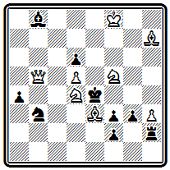
Мат в 3 хода
Первый ход 1. Cg5 создает угрозу 2. Ке6; при ответе 1… Л:h3 и затем 2... Л:b7 угроза заканчивается правильным матом 3. K:g3#. Тихий ход с жертвой коня осуществляется в варианте 1... Ка5 2. К:f3 Кр:f3 3. Kh4#; блокирование поля используется при 1... Кс5 2. Ке3+ Кр:d4 3. Фb2# и 1... К:d4 2. К:d6+ Кре5 3. Kf7#. Ложные следы: 1. Кc6? Ка5 и 1. Ке6? Кре5 2. Kh6 Кс5.

Разнообразием матовых картин интересна проблема №196.
№196
М. Фейгль «Бритиш чесс мэгезин» 1897 II приз
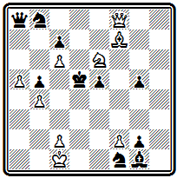
Мат в 3 хода
Варианты все форсированные, жертв нет, и весь ее смысл именно в сочетании правильных матов: 1. c3(угроза 2. Kc5+) 1... Кре4 2. Кс5+ Kpf5 3. Ch5#; 1... Kd7 2 Kf4+ Kp:с6 3. Cd5#; 1... Кр:с6 2. Kd8+ Kpd7 3. Ce6#; 1... Kpc4 2. Kf4+ Крс3 3. Ке2#.
Подобные задачи венских авторов приближаются к произведениям чешской школы, но они сохраняют некоторые особенности, не позволяющие отнести их к этому стилю.
Задача № 197, наоборот, лишена разнообразия матов, во всех трех идейных вариантах фактически дается один и тот же правильный мат ферзем по большой диагонали. Однако приходят к нему белые во всех случаях разными путями, используя различные ослабления в позиции черных.
№197
М. Фейгль «Афтонбладет» 1899 I приз
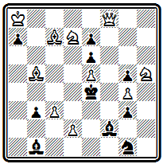
Мат в 3 хода
1. Сb6(с угрозой 2. d3+) 1... С:b6 2. Фf1 Ке2 3. Фg2# — черные открыли путь ферзю к полю f1; 1... ab 2. Кра7 ~ 3. Фа8# — черные перекрыли слона f2, и король может освободить поле ферзю; 1... Kpd5 2. Фс8 Кре4 3. Фb7# —до хода короля ферзь не мог оставить без охраны поле f3.

Венские композиторы развили большую активность. По стилю к ним примыкал ряд проблемистов других стран, как, например, Э. Прадинья (Франция), И. Иесперсен (Дания) и В. Марин (Испания).
В конце XIX века этот стиль преобладал на конкурсах трехходовых задач, проводившихся на континенте Европы. Он продолжал развиваться и в начале XX века. Иногда этот стиль называют даже школой, именуя ее венской или континентальной. Это не совсем правильно. Для того, чтобы считаться школой, у данного направления нет достаточной самостоятельности. Правильнее, как это и делает ряд авторов, считать его ветвью немецкой школы с некоторыми стилевыми особенностями, отличающими его от основной линии.
Мы ничего не говорили в настоящей главе о двухходовках.
Отношение немецкой школы к этому виду задач наиболее полно выразил А. Байерсдорфер:
«Двухходовка — в лучшем случае остроумная игра; я не могу считать ее за задачу. Подумайте — одноходовая комбинация.
Не двухходовая, а именно одноходовая, так как матуюший ход не принадлежит к самой комбинации, он ее результат».
Немецкие композиторы над двухходовками работали очень мало. Открытия американских и английских композиторов их не интересовали, а выдвинутые ими принципы построения задач они категорически отвергали.
Позиция № 198 содержит острый первый ход, жертвующий ферзя и открывающий шах белому королю:
№198
И. Котц и А. Коккелькорн «Остеррехише лезегалле» 1881
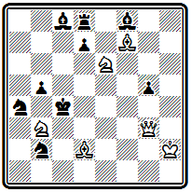
Мат в 2 хода
1. Фd6 С:d6+ 2. Kf4#. Мотивировкой хода служит перекрытие черной пешки d7, препятствующей в начальном положении мату слоновой батареей. Правильных матов нет, чистый мат получается при взятии коня пешкой 1... de 2. Ка5#.

Задача № 199 также выделяется ярким первым ходом, жертвующим ладью и выключающим из игры своего ферзя —
№199
И. Бергер «Детройт фри пресс» 1876 II приз
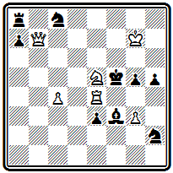
Мат в 2 хода
1. Кc6. Грозит 2. Kd4#, на взятия ладьи следуют два правильных мата 1... Кр:е4 2. Фb1# и 1... С:е4 2. Фd7#. Чистый мат проходит при использовании блокирования поля 1… g4 2. Ле5#.
Двухходовка №200 интересна тем, что в начальном положении готовы ответы на все ходы черных.
№200
Р. Лерме «Нью-Йорк штатс цейтунг» 1894 I приз
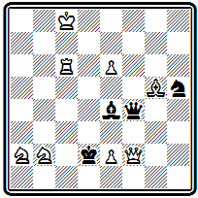
Мат в 2 хода
Но у белых есть лишь один ход 1. Ch6, не предоставляющий черным никаких новых возможностей. Пешка е2 проявляет максимальную активность: 1… Фg5(:h6) 2. e3#, 1... C~ 2. е4# (этот мат правильный, если слон берет ладью 1... С:с6), при 1… Cd(f)3 пешка берет слона 2. ed(ef)#.

Приводим один пример двухходовки из работ проблемистов венской группы (№201).
№201
М. Фейгль «Ауструмс» 1897 I приз
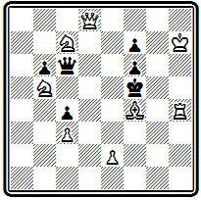
Мат в 2 хода
Как обычно, здесь имеется несколько вариантов, содержащих правильные маты: 1. Фа8 Кре4 (Ф:а8) 2. Kd6#, 1... Ф:b5 2. е4# и 1... Ф:с7 2. Kd4#.
К концу XIX века классическая немецкая школа фактически прекращает свое существование. Продолжает развиваться только одна ее ветвь, разрабатываемая венской группой проблемистов. В начале XX века на базе немецкой школы разовьется новое направление, возглавляемое Котцем и Коккелькорном, которое получит название новонемецкой, или логической, школы.

Глава 9
ЧЕШСКАЯ ШКОЛА
Кениг — основоположник чешской школы. Конкурсы журнала «Светозор». Добруский. Хохолоуш. Поспишил.
Сборник «Чешские шахматные задачи» и принципы чешской школы. Творчество чешских композиторов
Книга, всесторонне освещающая историю чешской школы, еще не создана. Имеются лишь отдельные статьи и воспоминания, написанные ветеранами чешской композиции. Сюда прежде всего относится пространная рукопись доклада И. Хохолоуша по истории чешской задачной композиции, подготовленного им для шахматного съезда в Брно в 1907 г. которая хранится в библиотеке Пражского шахматного клуба. Большая статья Я. Котрча увидела свет в 1928 г. в немецком задачном журнале «Промадас». Интересные воспоминания о выдающихся представителях ранней чешской школы оставил М. Хавель. Пользуясь всеми этими материалами, а также теоретическими статьями, опубликованными чешскими авторами в разных журналах, сборниками задач, отчетами о конкурсах, можно довольно полно воссоздать картину развития этого направления.
Чешская школа возникла в 60-х годах прошлого века. Ее признанным основоположником являлся художник Антоним Кениг. Первые свои задачи он напечатал в 1857-1858 гг. Затем около четырех лет Кениг находился в Мюнхене, где совершенствовался в живописи. Здесь он начал серьезно заниматься шахматной композицией. Вернувшись в Прагу, он в 1862-1863 гг. напечатал в отделе «Родинна кроника» основные правила составления шахматных задач.
С 1868 г. Кениг редактирует шахматный отдел в журнале «Светозор», которому суждено было сыграть большую роль в формировании чешской школы и стать первым ее центром. В этом отделе выдвигаются сподвижники Кенига - Маковский, Квичала, Пацлт и Дртина. Последний в 1868 г. завоевал I приз в конкурсе Западногерманского шахматного союза — первое отличие чешского композитора на международном конкурсе.
И. Дртина
Конкурс Западногерманского шахматного союза 1868 I приз
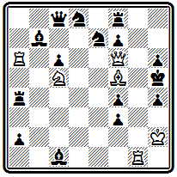
Мат в 5 ходов
1. Ла5 Л:а5 2. Лg4 К:f5 3. Ке4 Кр:g4 4. Фg5+ hg 5. Кf6#.

Журнал «Светозор» организует первые конкурсы составления задач и проводит их систематически на протяжении ряда лет.
Наконец, в этом журнале помещается большая теоретическая работа Кенига «Краткий трактат о шахматных задачах», печатавшаяся в течение января— апреля 1869 г. (35).
Здесь Кениг изложил свое понимание сущности композиции. Он считал, что шахматную задачу надо рассматривать прежде всего как произведение искусства, что она должна удовлетворять определенным эстетическим требованиям. Как и в любом другом виде искусства, в задаче должны быть заложены некоторые идеи: «как без души нет жизни, так и без красивой идеи нет шахматной задачи».
И, наконец, самое главное, задачной идеей может быть не только идея, относящаяся к игре, но и идея конечного положения, идея красивого правильного мата.
Это было новой системой взглядов на композицию, на долгие годы определившей путь развития чешской задачи.
Как проблемист Кениг больших успехов не достиг. Он участвовал в Лондонском конкурсе 1862 г. и получил там почетный отзыв.
Задача № 202 из этой посылки. Легкое построение, четкая игра приводят к финалу с тремя правильными матами:
№202
А. Кениг Лондонский конкурс, 1862, Почетный отзыв
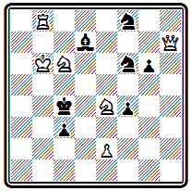
Мат в 5 ходов
1. Фе7 Kd5+ 2. Кра7 К:е7 3. Лb4+ Kpd5 4. Лb5+ и либо 4... Кре6 5. Kd8#, либо 4… Кр:с6 5. Лс5#, либо, наконец, 4... Кр:е4 5. Ле5# (2... Кb6 3. Л:b6 Kpd5 4. Фd6+ или 2... Ке6 3. Фс5+). Дополнительные варианты: 1... Крb3 2. Кра7+ Крс2 3. Kd4+ Kpc1 4. Фа3+ и 1... Кg4 2. Фс5+ Крb3 3. Кра6+ Крс2 4. Ф:с3+.
Кениг завоевал несколько отличий в конкурсах «Светозора», в том числе I приз во втором конкурсе 1871 г.\

Однако сам он выше всех своих произведений ставил позицию №203.
При изящном построении в тихих вариантах осуществляются две аналогичные игры с красивыми правильными матами:
№203
А. Кениг «Светозор», 1868 г.
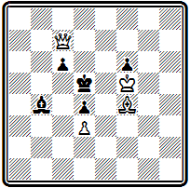
Мат в 3 хода
1. Cd6 C:d6 2. Фd8 Крс5 3. Фа5# и 1... Сс5 2. Фа5 Кр:d6 3. Фd8#. Интересна дополнительная игра 1... Са3 2. С:а3, 1... С~ 2. Фd7, 1... с5 2. Cf8.
Конкурсы «Светозора» проводились для чешских авторов на составление трехходовых задач. Первые четыре года, с 1870 г., такие состязания проходили ежегодно, пятый был проведен в 1877 г., а последний, шестой, состоялся лишь в 1885 г.
Проблема №204 получила высшее отличие на первом конкурсе.
№204
А. Квичала «Светозор», 1870 г. I приз
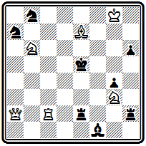
Мат в 3 хода
После хорошего вступления 1. Лс3, жертвующего белого ферзя, возникает угроза 2. Фd5+. Главные варианты получаются при игре черной ладьи: 1... Л:а2 2. Ле3+- Kpd4 3. Kf5# и 1... Лd2 2. Фе6+ Кр:е6 3. Ле3#.
Два одинаково красивых, хотя и совершенно различных по рисунку, правильных мата производят большое впечатление.

Добруский позже говорил, что это была первая настоящая задача чешского стиля.
Очень красива по построению задача № 205, победительница четвертого состязания «Светозора»,
№205
К. Маковский «Светозор», 1873 г. I приз
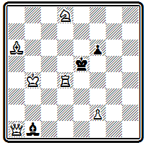
Мат в 3 хода
в которой два правильных мата получаются в главном варианте 1. Cd3 (с угрозой 2. Фа6) 1... С:d3 2. Фh1 Кр:d4 3. Кс6# или 2… f5 3. Фh8#.
Хохолоуш в упомянутом докладе дает периодизацию развития чешской школы. Первый период (эра Кенига, как он его называет) охватывает 1860—1871 гг. Второй период начинается «в январе 1871 г., когда в отделе «Светозора» была напечатана первая задача не известного до того автора, знаменитого Я. Добруского».
«Эра Добруского», которую Хохолоуш датирует 1871-1882 годами, ознаменовалась четким оформлением чешских принципов в практическом творчестве. Кениг указал чешской школе принципиальное направление. Добруский оформил и конкретизировал ее стиль. Кениг явился идейным вдохновителем, а Добруский — практическим реформатором чешской задачи. Его выдающаяся техника позволила ему создать классические образцы чешского стиля, не потерявшие своего значения до сего дня.
Три следующие задачи Добруского выходили победителями в конкурсах «Светозора». На диаграмме №206— одно из ранних его произведений.
№206
Я. Добруский «Светозор», 1872 г. I приз
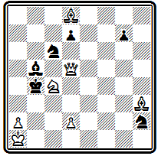
Мат в 3 хода
Здесь есть еще технические шероховатости, слаб первый ход, но матовые картины свежи и интересны:
1. С:d7 (с угрозой 2. Фd6+) 1... С:с4 2. Фа5+ К:а5 3. Се7# и 1… Кра4 2. Фс5 С:с4 3. Фа5#, последний мат правильный при связанном черном коне: 1... Са6 2. С:с6; 1... Са4 2. a3+.
Задачу № 207 отличает наряду с интересными матовыми позициями содержательная игра.
№207
Я. Добруский «Светозор», 1877 г. I приз
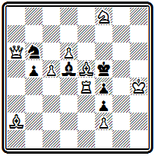
Мат в 3 хода
Первым ходом 1. Фа8 белые жертвуют ферзя для отвлечения черных фигур. При 1... С:а8 используется включение белого слона на поле е6— 2. Л:f4+ Кр:е5 3. Kg6#; после взятия ферзя конем 1... К:a8 белые получают возможность тихим ходом 2. Cg7 создать угрозу мата 3. Ле5# и дать красивый далекий мат слоном в случае взятия ладьи королем 2. Кр:е4 3. Сb1#, если же 2... С:е4, то матует 3. Се6# с блокированием поля е4. 1... Кр:е4 2. Сb1+ Кр:е5 3. Фа1#; 1... С:е4 2. Се6+ Кр:е5 3. Фа1#; 1... Кс8 2. Ф:d5, угроза 2. Фе8.
Классическим образцом чешского стиля следует признать композицию №208. Здесь все гармонично и красиво — экономичное построение, четкая игра, а главное, непринужденное сочетание трех совершенно непохожих правильных матов, каждый из которых — настоящая картина:
№208
Я. Добруский «Светозор», 1885 г. I приз
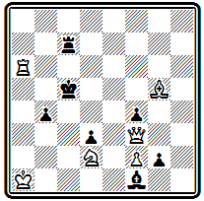
Мат в 3 хода
1. Cd8 Се2 2. Ла5+ (угроза) 2... Крb6 3. Кс4# — мат конем при связанной черной ладье: 1… Крb5 2. Фc6+ Л:с6 3. Ла5# мат ладьей с использованием включения слона; наконец, 1... Kpd4 2. Cf6+ Kpc5 3. Фh5# — великолепный фронтальный мат ферзем.
Все три мата даются на разных нолях, фигуры белых непрерывно меняются ролями, до минимума сведено число белых пешек, которые неизбежно создают впечатление статичности. Задача является прекрасным воплощением эстетических принципов Кенига, здесь достигнуто то гармоническое соответствие между легкостью и изяществом начальной позиции, хорошим первым ходом и красотой матовых картин, которые Кениг провозгласил идеалом шахматной задачи.
Добруский обладал выдающейся техникой, с особенной силой проявившейся в четырехходовой форме. Четырехходовки с несколькими вариантами, оканчивающиеся правильными матами, являются труднейшим видом композиции. История знает всего несколько проблемистов, которым удавалось создавать хорошие образцы этого жанра. Первым и едва ли не самым крупным из них был Добруский. Познакомимся с некоторыми образцами его творчества в этой области.
Задача № 209 относится К раннему периоду творчества Добруского, но уже отличается зрелым мастерством.

№209
Я. Добруский «Светозор», 1878 г.
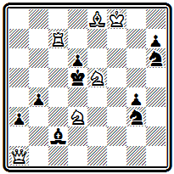
Мат в 4 хода
Главный вариант получается при 1. Лс4 С:d3. Блокирование поля позволяет играть 2. Kd7 с продолжениями 2... С:с4 3. Kf6+ Кре6 4. Cd7# или 3... Крс5 4. Фg1# и 2... Кр:с4 3. Кb6+ Крс5 4. Фg1# (2... Кре6 3. Фf6+). Еще один правильный мат в варианте 1... de 2. Ф:e5+ Кр:с4 3. Сb5+ Крb3 4. Kc1#. Дополнительные варианты: 1... Кре6 2. Cd7+ Kpf6 3. Kf3+ и 1... Kg~ 2. Фh1 Кре6 3. Cd7+.
Проблема № 210 отмечена высшим отличием на крупном международном конкурсе. Целая сеть интересных вариантов заканчивается правильными матами.
№210
Я. Добруский «Брентанос чесс мансли Светозор», 1878 г.
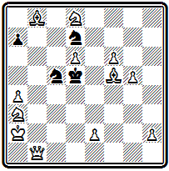
Мат в 4 хода
Наиболее содержателен вариант 1. С:а7 Кр:d6 2. Кс4+, где в зависимости от ответа черного короля получаются два разветвления, заканчивающиеся одинаковыми матами, но при положении черного короля на разных полях: 2... Крс7 3. Фb8+ К:b8 4. Сb6# и 2... Kpd5 3. Фе4+ К:е4 4. Се6#. Такие повторяющиеся аналогичные матовые картины получили название эхо-матов, причем если черный король стоит на полях разного цвета (как в данном случае), то маты называются эхо-хамелеонными. Другие варианты, заканчивающиеся правильными матами, таковы: 1... Кb8 2. Kf7 Кc6 (2... Крс6 3. Фb6+, 2... ~ 3. Фd1) 3. Фb3+ К:b3 4. е4#; 1... Ке5 2. Фе4+ К:е4 3. Се6+ Кр:d6 4. Kb5#; 1... К:f6 2. Кс4 (цугцванг) 2... Kf~ (2… Кр:с4 3. Фс2+) 3. Фе4+ К:е4 4. Се6#. Дополнительные игры: 1... Кре5 2. Кс4+ Kpf4 3. Ке6+ или 2... Kpd5 3. Фе4+; 1... Кb6 2. Ф:b6 Кре5 3. Ф:с5+; 1... Kd3 2. Ф:d3+; 1... Кс~ Kpd4 2. Фе4+.
Классическая позиция представлена на диаграмме №211.
№211
Я. Добруский Конкурс германского шахматного союза, 1889 г. II приз
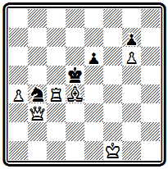
Мат в 4 хода
После 1. Сb6 в зависимости от отступления черного коня развиваются две симметричные игры: 1... Кс2 2. Фb5+ Kpd6 3. Сс5+ Кре5 4. Се7# или 1... Ка6 2. Фd3+ Кре5 3. Cd4+ Kpd6 4. Сf6# —эхо-варианты. Интересен вариант 1... е5 2. Лс8+, в котором при 2... Kpd6 3. Cc5+ Kpd7 4. Фh3# получается красивый правильный мат, а при 2... Кре4 3. Лf8 Kd3 4. Фb7# используется блокирование поля d3. Аналогичное блокирование поля d4 проходит в варианте 1... Кc6 2. Лd4+ Кре5 3. Фf3 К:d4 4. Сс7#. Любопытно разветвление 1... Kpd6 2. Ф:b4+ Кре5 (2... Kpd7 3. Лс7+) 3. Фf8, где у черных остается единственный ход, приводящий к мату, 3... Kpd5 4. Фс5#. 1... Крe5 2. Фg3+ Kpd5 3. Лd4+ или 2... Kpf6 3. Cd8+.
В чрезвычайно экономичной форме представлена живая разнообразная игра при трех красивых правильных матах.
Наконец, еще одна четырехходовка Добруского (№212), в которой имеются и тонкие тихие ходы, и эхо-хамелеонные маты, и свободная игра фигур на значительной части доски.
№212
Я. Добруский «Шахове листы», 1900 г.
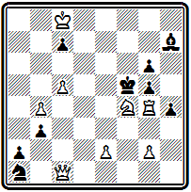
Мат в 4 хода
Решает ход 1. Фf1, создающий угрозу 2. Kh(d)5+ Kpe5 3. Фf6+. Взятие ладьи ведет к варианту с идеей извлечения черного короля — 1... Кр:g4 2. Kh5 Kp:h5, король пытается уйти от угрозы мата на f3, но ходом 3. g4+ белые заставляют его выбраться из укрытия и дают два правильных мата 3... Кр:g4 4. Фf3# и 3... hg 4. Фh3#. В разветвлении 1... Кре4 2. Л:g5 Kpd4 3. Kd5 Kpc4 4. e3# черный король сам, почти без принуждения, совершает далекий марш и попадает в матовую сеть (2... Кре3 3. Лd5, 2… ~ 3. Фf3+). В двух следующих вариантах получаются хамелеонные фронтальные маты ладьей: 1... Кс2 2. Kd5+ Кре6 3. Кс3~ 4. Ле4# и 1... gf 2. Ф:f4+ Кре6 3. Лg5 Кре7 4. Ле5#. На 1... Кре3 следует 2. Kd3+ Кре6 3. Л:g5. Поражает в этой задаче подвижность черного короля — он получает маты на полях h5, e7 и с4.
Добруский в своих задачах делал главный упор на вступительный ход, затем на тихую игру и взаимодействие черных фигур. Добруский научил чешских композиторов ценить идейную игру при красивой позиции и чистых и экономичных матах. Он всегда отдавал предпочтение задачам с угрозой, говоря, по воспоминаниям Хавеля, что «цугцванги — игра коварная, угроза же предполагает честный, открытый бой, голова против головы».
Сборник задач Добруского был издан в Праге в 1907 г. вскоре после его смерти (36).
Одновременно с Добруским начала свой творческий путь целая плеяда известных чешских композиторов.
Я. Пилначек добился значительных успехов в облюбованной им области трехходовок с тихими вторыми ходами. Он как бы развивает свои задачи из двухходовки, поделает это весьма искусно, непринужденно добавляя к главной игре ряд хороших вариантов.
Его задача № 213 содержит две интересные игры с пожертвованием ладьи:
№213
Я. Пилначек «Чешские шахматные задачи», 1887 г. II приз
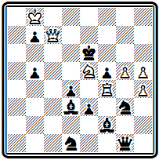
Мат в 3 хода
1. Kg6 Kpd5 2. Ле4 С:е4 3. Kf4# или 2... Кр:е4 3. Ф:b7# и 1... Се4 2. Л:f5 С:f5 3. Kf4# или 2... Кр:f5 3. Фа7#, к которым добавлен третий тихий вариант 1... е2(~) 2. Л:d4 С:d4 3. Kf4#.

Почетное место среди чешских проблемистов занимал К. Конделик. Он стал призером в одном из первых конкурсов «Светозора».
В 1880-1887 гг. Конделик жил в Париже и несколько отошел в своих работах от чешской школы.
Из этого периода интересна его задача, отмеченная III призом в конкурсе Германского шахматного союза 1887 г.:
К. Конделик Конкурс Германского шахматного союза 1887 г III приз
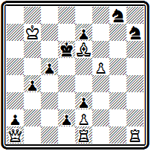
Мат в 4 хода
1. Фh8 b3 2. Ла1 b2 3. Лb1. , но по возвращении в Прагу вернулся к ее принципам. Приводим его четырехходовку № 214 с рядом интересных вариантов.
№214
К. Конделик «Чешские шахматные задачи», 1887 г.
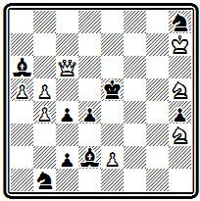
Мат в 4 хода
Вступление 1. е4 создает короткую угрозу 2. Фd5#. В главной игре 1... de 2. Фf6+ Кре4 3. Kg5+ Kpd3 4. Kf4# или 2... Kpd5 3. K5f4+ Kpe4 4. Kg5# дважды используется перекрытие черного слона. На 1... Кс3 следует тихий xoд 2. Kg1 с угрозой 3. Kf3# и затем 2... К:е4 3. Kf3+ Kpf5 4. Фd7#. Два чистых мата осуществляются в добавочном варианте 1... Сb7 2. Фе8+ Kpd6 3. e5+ Крс7 4. b6# или 3... Kpd5 4. Kf6#.
Наиболее выдающимся из сподвижников и соратников Добруского был И. Хохолоуш. Начав составлять задачи в 1872 г. и отличаясь очень большой продуктивностью, Хохолоуш быстро выдвинулся в число наиболее популярных проблемистов. Он много выступал за границей, имел успехи в международных конкурсах и много содействовал пропаганде идей чешской школы. Активная творческая деятельность Хохолоуша продолжалась около 60 лет, в течение которых он составил около 3000 задач.
Хохолоуш выступил с рядом статей и теоретических работ. Интересна его работа по вопросу классификации задач, напечатанная в «Дейче шахцейтунг» в 1890 г.
В результате изучения многочисленных примеров Хохолоуш пришел к заключению, что следует различать четыре типа задач:
с одной идейной игрой,
с двумя симметричными идейными играми,
с двумя аналогичными идейными играми и
с комплексом вариантов.
В своей статье Хохолоуш приводит примеры других авторов, но можно иллюстрировать эту классификацию его же собственными задачами. Примером одновариантной задачи служит позиция №215.
№215
И. Хохолоуш Конкурс Германского шахматного союза 1883 г. Почетный отзыв
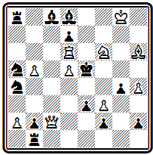
Мат в 4 хода
Главный вариант получается при 1. Фd3 f1К 2. Ле6+ de 3. d6 с тремя правильными матами 3... Кр:f6 4. Cg7#, 3... С:f6 4. f4# и 3... ~ 4. K:g4#. Дополнительные варианты: 1... Кр:d6 2. Ке8+ Крс5 3. С:е3+; 1... С:f6(~) 2. Cf4+ Кр:f4 3. Фе4+; 1... ~ 2. Ф:е3+.
Подобный стиль одновариантных задач господствовал в классической немецкой школе.
Композиции с двумя симметричными идейными вариантами культивировал Р. Браун, их даже называли брауновскими задачами.

Вот проблема № 216.
№216
И. Хохолоуш «Детройт фри пресс» 1883 г. I приз
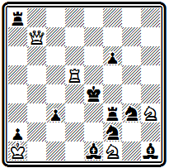
Мат в 3 хода
После 1. Фc6 грозят маты ферзем на с4 и е6. Защищаться надо, уходя ладьей f3. На 1... Лf5 решает 2. Лd8+ Кре5 3. Фе8#— чистый мат, при 2... Лd5 следует правильный мат 3. Ф:d5#. Совершенно симметрично проходит игра при 1... Лd3 2. Ла5+ Kpd4 3. Фа4# и 2... Лd5 3. Ф:d5#. Есть еще вторая пара симметричных вариантов: 1... Лf4 2. Kg1 Лf~ 3. Фс4# и 1... Ле3 2. Кh2 Ле~ 3. Фе6#.
В качестве одного из лучших примеров задач третьей группы с двумя аналогичными идейными вариантами Хохолоуш указывает задачу Поспишила, приводимую далее под № 223. Немало подобных произведений можно найти и у самого Хохолоуша.
В позиции №217 аналогичная игра развертывается в двух первых вариантах:
№217
И. Хохолоуш «Светозор» 1885 г. III приз
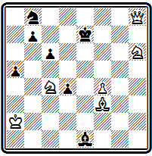
Мат в 3 хода
1. Kb6 c5 2. Cd5 ~ 3. Kf5# и 1... ~ 2. Cg4 ~ 3. Кс8#. Дополнительная игра: 1... Кd7 2. Kc8+ Кре6 3. f5# с правильным матом и 1... Ка6 2. Фе5+ Kpd8 3. Kf7# или 2... Kpf8 3. Kd7# с двумя чистыми матами.

Сложнее представлен тот же замысел в четырехходовке №218.
№218
И. Хохолоуш Пражский конкурс 1891 г. Почетный отзыв
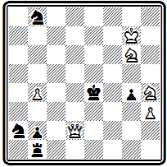
Мат в 4 хода
Первый ход 1. Kf5, жертвующий коня и предоставляющий черному королю два свободных поля, создает трехходовую угрозу с правильным матом 2. Фе2+ Kpd5 3. Kge7#. На 1... Ле1 белые используют блокирование поля ладьей 2. Фd4+ Kpf3 3. Kgh4+ Kpe2 4. Kg3#. Совершенно аналогичный мат с использованием блокирования поля b4 получается в варианте 1... К:b4 2. Фе3+ Kpd5 3. Kge7+ Крс4 4. Kd6#. Третий правильный мат, несколько отличный от двух первых, проходит после 1... gh 2. Kd6+ Kpf3 3. Ке5+ Kpg3 4. Kf5#. Дополнительные игры: 1... Kc1 2. Kpf7 Kpf3 3. Kgh4+ или 2... ~ 3. Фе3+; 1... Кc6 2. Фе2+ Кр~ 3. Ф:g4; 1... Кс3 2. Фg2+ Кр~ 3. Ф:g4.
Наибольшее значение придает Хохолоуш задачам с комплексом идейных вариантов, завершающихся правильными матами. Он подчеркивает, что «первый, кто обратил внимание на такие задачи, и не только в чешской школе, но и во всей мировой литературе, был Добруский». Критикуя английских авторов, которые, составляя подобные задачи, не заботятся об экономичности матов, Хохолоуш называет их произведения «неэстетическими комплексами вариантов». В этой группе задач под идейной игрой подразумевается совокупность всех вариантов.
На диаграмме № 219 приведена одна из лучших композиций Хохолоуша.
№219
И. Хохолоуш Пражский конкурс 1895 г. IV приз
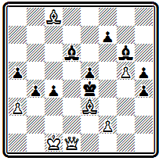
Мат в 3 хода
Тонким первым ходом 1. Крb1 белый король освобождает поле для слона и создает угрозу 2. Cc1 и 3. f3#. При 1... bа, угрожающем шахом белому королю, он сам решительно вступает в игру, используя отвлечение черной пешки —2. Крс2 и 3. Фh1#. После 1... Сс5 2. Сb7+ Kpf5 3. Фd7# сказывается открытие линии «d», в случае же 1... с3 2. Фh1+ Kpd3 3. Са6# —открытие диагонали а6-d3 и блокирование поля с3.
В 1880 г. восходит новая звезда чешской композиции — Иозеф Поспишил. Он быстро выдвигается и уже в 80-х годах завоевывает всеобщее признание. По числу призов, полученных им на международных конкурсах, Поспишил превосходит всех чешских проблемистов. Значительных успехов добивается он и в чешских конкурсах.
Первый чешский шахматный конгресс состоялся в 1872 г., но следующий удалось созвать только через 14 лет. В это время в Праге уже существовал Чешский шахматный клуб, организовавший первый международный конкурс составления задач по разделам трех- и четырехходовок. Второй международный конкурс был проведен в 1891 г. в связи с III Чешским шахматным конгрессом, третий — в 1895 г. по случаю очередного конгресса. Следует еще упомянуть о большом международном конкурсе составления трехходовок, организованном в 1898 г. все тем же пражским клубом.
Задача №220 получила высшее отличие на первом международном конкурсе.
№220
И. Поспишил Пражский конкурс, 1886 г. I приз
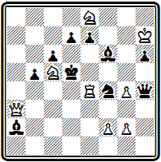
Мат в 3 хода
После 1. Ка4 грозит мат ферзем с поля е3 после промежуточного 2. Кb6+ или 2. Kc7+. На 1... Cd4 можно жертвовать ферзя 2. Фс5+ С:с5 3. Кс3#. Парадоксально: до хода слона на d4, когда поле с5 не было атаковано, эта жертва не проходила ввиду отсутствия ответа на взятие ладьи королем. Аналогичная жертва ферзя на d6 становится возможной после отвлечения черного ферзя от поля f6, с которого белые дают идейный правильный мат: 1... Фg3 2. Фd6+ ed 3. К:f6#. Однако при другом отвлечении ферзя 1... Ф:f2 этот вариант уже не проходит, так как снова нет мата на взятие ладьи королем, но теперь возможно 2. К:f6+ ef 3. Кс3#. Правильные маты получаются еще в двух вариантах: 1... с5 2. Кс3+ С:с3 3. Фа8# и 1... Кр:е4 2. Фе3+ Kpd5 3. Кb6#. Любопытен тихий вариант 1... Сb3 2. f3 b4 3. Ф:b1# с использованием привлечения черного слона на поле b3. В целом очень интересная и содержательная задача.
А вот несколько произведений, принесших Поспишилу победу на конкурсах Германского шахматного союза.

Трехходовка №221 построена на цугцванг.
№221
И. Поспишил Конкурс Германского шахматного союза, 1885 г. I приз
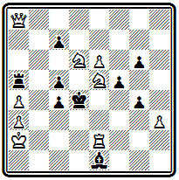
Мат в 3 хода
Первый ход 1. К:g6 заканчивает подготовку ответов на все ходы черных. Двумя правильными матами завершается вариант 1... Л:а8 2. Kb5+ Kpd3 3. Kf4# и 2... Kpd5 3. Ке7#. На 1... Сb4(с3) белые используют отвлечение слона от поля h5, играя 2. Kf4 и грозя матом ферзем с h8, а в случае взятия ферзя 2... Л:а8 - 3. Кb5#. На любой другой ход черного слона 1... С~ проходит 2. Лd2+ Кре3 3. К:с4#, при 1... cd повторяется мат первого варианта 2. Фh8+ Kpd3 3. Kf4#. Дополнительная игра: 1... с3 (g3, gh) 2. К:f5+; 1... с6(Крс3) 2. Фh8+; 1… Kpd3 2. Kf4+.
Венинк писал в своей исторической работе, что очень трудно словами охарактеризовать особенности чешской школы. Чтобы их понять и почувствовать, надо смотреть и изучать лучшие примеры их творчества. Таким образцом чешских идеалов наряду с приведенной выше композицией Добруского (№ 208) может служить задача №222.
№222
И. Поспишил Конкурс Германского шахматного союза, 1889 г. I приз
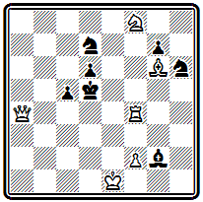
Мат в 3 хода
Легкая, как бы ажурная конструкция, изящество и красота игры и матовых позиций производят впечатление полной художественной завершенности. 1. Лh4 с угрозой 2. Се4+ Кре5 3. Фа1# красивый диагональный мат. На 1... К:f8 белые, используя отвлечение коня, предлагают жертву еще двух фигур — 2. Ле4 с двумя правильными матами 2… К:g6 3. Фа8# или 2... С:е4 3. Ф:е4#. При 1... Kf6 белые снова жертвуют ладью, вскрывая горизонталь для нового, уже фронтального, мата ферзем 2. Лd4+ cd 3. Фb5#.

Техническое мастерство Поспишила проявилось в успешных выступлениях его на тематических конкурсах. В частности, в первом конкурсе газеты «Мюнхенер нейесте нахрихтен» 1889 г. была предложена тема: «Два диагональных мата белым ферзем при положении короля на полях разного цвета; матующий ферзь должен находиться по крайней мере через одно поле от короля, а белые кони — атаковать в матовых позициях по четыре поля». Приз за лучшее выражение этой темы получила проблема № 223.
№223
И. Поспишил «Мюнхенер нейесте нахрихтен», 1889 г. I приз
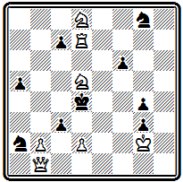
Мат в 3 хода
Идейные варианты 1. Фf1 Крс5 2. К:с7 Крb6 3. Фg1# и 1… Кре4 2. Kc6 cd 3. Фb1# подкупают простотой решения и абсолютной идентичностью красивых матовых картин. К этим двум вариантам непринужденно добавлен третий правильный мат 1... с6 2. Фе2 Крс5 3. Ке6#.
В заключение — еще два совершенных образца творчества Поспишила в ортодоксальном чешском стиле.
Задача № 224 содержит четыре аналогичных варианта с красивыми правильными матами конем.
№224
И. Поспишил «Злата Прага», 1885 г.
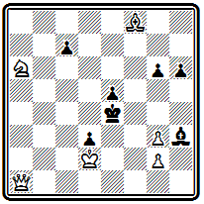
Мат в 3 хода
После 1. Фd1 грозит 2. Фf3+. Черные могут уходить королем или защищать поле f3 слоном. На каждый из этих ходов следует самостоятельный идейный вариант: 1... С:g2 2. Фg4+ Kpd5 3. Kb4#; 1… Kpd4 2. Фа4+ Kpd5 3. К:с7#; 1... Kpd5 2. Фb3+ Крс6 3. Kb8#; 1... Kpf5 2. Фf3+ Кре6 3. Кс5#.

Весьма оригинальна по замыслу и исполнению композиция № 225.
№225
И. Поспишил «Светозор», 1891 г.
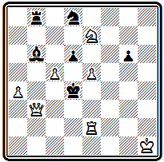
Мат в 3 хода
Рассматривая начальное положение, можно заметить, что на два хода черной пешки d6 имеются красивые готовые ответы с аналогичными правильными матами (1... dc 2. Фf3 Крс4 3. Ле4# и 2... с4 3. Фе3#; 1... de 2. Лс2 Кре4 3. Лс4# и 2... е4 3. Фс3#). В решении не удается полностью сохранить эти красивые варианты, симметрия разрушается, и один из ответов белых заменяется новым – 1. Лf2 С:с5 2. Лf4+(угроза) 2... Кр:е5 3. K:g6#; 1... Ке6 2. Кс6+ Кре4 3. Фf3#; на 1... dc сохраняется прежний ход 2. Лс2 с теми же двумя матами, но при 1… dc следует играть 2. Лf3 с сохранением лишь одного из старых правильных матов 2... с4 3. Фе3#. Очень оригинальная композиция.

Поспишил был не только выдающимся проблемистом. Он проявил себя и как теоретик чешской школы. В 1887 г. выходит первый сборник задач чешских авторов (37). Здесь Поспишил помещает большую вводную статью по теории шахматных задач, где излагает общие принципы современной композиции и специально останавливается на особенностях чешской школы.
Прежде всего Поспишил говорит, что шахматную задачу надо рассматривать с трех различных сторон:
как продукт шахматного творчества,
как произведение искусства и
как объект решения;
в этих трех аспектах он и ведет дальнейшее изложение.
Рассматривая задачу как шахматное произведение, Поспишил начинает с вопросов содержания, характеризуя элементарные тактические моменты, непременные во всякой задаче, затем говорит о главной игре и вариантах, оригинальности и правильности композиции. Останавливаясь на вопросе о дуалях, он пишет, что в дополнительных вариантах они допустимы, ибо иначе составлять задачу невозможно, не принося в жертву остальных эстетических принципов.
Переходя к задаче как произведению искусства, Поспишил развивает и конкретизирует принципы Кенига. Здесь он рассматривает вопросы о чистоте матовых позиций (чем больше в задаче чистых матов, тем выше ее эстетическая ценность), экономии средств (все фигуры, особенно белые, должны активно играть и участвовать в мате), требованиях к начальной позиции. В частности, он приходит к выводу, что «для проведения шахматных комбинаций наиболее удобна форма трех- или четырехходовки. Двухходовые задачи, как правило, отличаются значительно меньшей глубиной и трудностью; пятиходовые же задачи для современного уровня техники еще слишком трудны».
Наконец, рассматривая задачу как объект решения, Поспишил указывает на необходимость элементов трудности. Следует избегать дефектов построения, могущих облегчить решение. Глубокая идея, тонкая угроза, неожиданные защиты — все это должно быть скрыто от решающего, а обнаружение основного замысла доставлять ему удовлетворение.
Дальше Поспишил говорит, что указанные общие принципы составления задач, являющиеся итогом длительной практики, принимаются всеми проблемистами. Грубое нарушение одного из перечисленных эстетических законов приводит к нарушению гармонии, разрушению задачи. Но выбор тех или иных принципов в качестве основы для индивидуализации творчества, предпочтение одного закона перед другими является естественным и приводит к образованию задачной школы.
Английские и американские задачные композиторы в основу кладут достаточную трудность решения, стремятся к оригинальности; немецкие мастера добиваются безупречной конструкции и глубокого содержания. Если попытаться коротко охарактеризовать принципы чешской школы, продолжает Поспишил, то следует выделить стремление создавать произведения, отвечающие главным образом требованиям эстетики.
Идеальная красота в полном смысле этого слова является первым и основным принципом чешской школы.
Это стремление к красоте идет в нескольких направлениях. Здесь и красота основного замысла, раскрываемого в главной игре или, лучше, образуемого совокупностью ряда красивых вариантов; и безоговорочное выполнение специальных законов задачной эстетики, особенно чистоты и экономичности матов, а также изящества начальной позиции, и красота решения, заключающегося в естественности и элегантности всех комбинаций. Чешская школа не преуменьшает важности глубокого, безупречного содержания задачи и скрытости решения, но в случае необходимости жертвует этими требованиями в пользу главнейшего — красоты.
Так излагал Поспишил принципы чешской школы, и сам он последовательно руководствовался ими в своем творчестве. Сборник задач самого Поспишила под названием «Чешские мелодии» вышел в 1908 г. в уайтовской серии (38). Небольшое дополнение к этому собранию было издано после его смерти (39).
Эра Поспишила, которой Хохолоуш отводит время с 1882 по 1895 г., ознаменовалась выдвижением большого числа крупных мастеров чешской задачи, многие из которых получили мировое признание.
В первую очередь необходимо отметить К. Тракслера. Начав составлять задачи в 1883 г., он продолжал активную и весьма успешную деятельность до 30-х годов нынешнего столетия. Уже в XIX веке он добился таких достижений, что Хохолоуш считает возможным писать: «Добруский, Поспишил, Тракслер — тройка мастеров, каких было мало в области шахматной поэзии», ставя Тракслера в один ряд с его выдающимися соотечественниками.

Очень элегантна композиция № 226. При красивом построении она дает сочетание трех правильных матов, два из которых образуют эхо:
№226
К. Тракслер «Злата Прага», 1889 г.
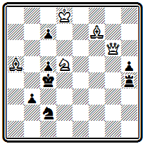
Мат в 3 хода
1. Cd2 Ле4 2. Фа6+ Kpd4 3. Сс3# и 1… Kd4 2. Kb6+ Крb5 3. Сс4#. В первом случае белые используют блокирование поля е4, во втором — перекрытие ладьи. Третий правильный мат 1... с6 2. Ке7+ Kpd4 3. К:с6#.
Однако больше внимания Тракслер уделял задачам с тихими ходами, с острыми жертвами, придающими решению пикантность и остроту. В этом стиле составлены его лучшие произведения. Задача №227, безупречная по построению, содержит интересную игру с тонкими, скрытыми жертвами ладьи.
№227
К. Тракслер «Бритиш чесс мэгезин», 1900 г. I приз
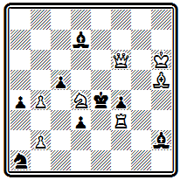
Мат в 4 хода
Вступление 1. Кf5 создает угрозу жертвы ладьи для освобождения поля f3—2. Ле3+ fe 3. Kd6+. После 1... cb 2. Фd4+ Kp:f5 жертва ладьи повторяется, но уже преследует цель вскрытия четвертой горизонтали и осуществляется без шаха: 3. Ле3 fe (грозило 4. Фе5#) 4. Cg4# — первый правильный мат слоном при поддержке белого ферзя. В случае 1... С:f5 ладья снова жертвуется, но уже на другом поле и опять без шаха — 2. Л:d3. Грозит 3. Сf3+ Кр:d3 4. Фс3#, а на 2... Кр:d3 следует 3. Фс3+ Кре4 4.Cf3# — второй правильный мат слоном при поддержке ферзя. Легко убедиться, что обе матовые картины совершенно идентичны, только сдвинуты относительно друг друга на один ряд вниз и влево. Четвертый правильный мат получается в последнем варианте при 2... f3 3. С:f3+ Kpf4 4. Фd6#. Дополнительные варианты: 1... d2 2. Лс3 d1Ф 3. Kd6+ и 1... Kpd5 2. Л:d3+ Kpc4 3. Kd6+. Композиция наглядно показывает, как типично чешская идея сочетания нескольких красивых матовых картин может осуществляться при содержательной игре.
Сборник избранных задач был издан Тракслером совместно с видным мастером и проблемистом Я. Котрчем в 1910 г. (40).
Книге предпослана вступительная статья по истории и теории шахматной композиции.
Из произведений Котрча рассматриваемого периода наибольшей известностью пользуется, пожалуй, задача №228, которая содержит неожиданную острую игру.
№228
Я. Котрч Конкурс памяти Эндрюса, 1888 г. I приз
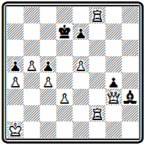
Мат в 3 хода
Трудный первый ход 1. Лg2 ставит черных в положение цугцванга. Наиболее красив вариант 1... е6, где белые жертвуют ферзя 2. Фf3 и используют силу стоящей в засаде ладьи 2... gf 3. Лg7#. Никакой другой ход ферзем к цели не ведет, так как черный король вырывается на свободу через с7. На 1... Кре6 белые переводят ладью в новую засаду 2. Ле2, за свою пешку е5, чтобы подготовить правильный мат 2... Kpd7 3. e6# и защищать пешку при мате ферзем 2... С~ 3. Ф:g4#. Два дополнительных варианта 1... Крс7 2. e6+ и 1... С:g2 2. Ф:g2 исчерпывают все возможности черных в этой легкой по построению, но совсем нелегкой дли решения позиции.
Четырехходовка №229 составлена в ортодоксальном чешском стиле. Основу ее содержания составляют два варианта с жертвами тяжелых белых фигур и аналогичными правильными матами;
№229
Я. Котрч Пражский конкурс, 1886 г. I приз
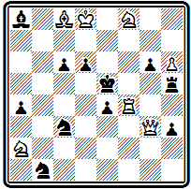
Мат в 4 хода
1. Са6 Kd5 2. Л:е4+ Кр:е4 3. Cd3+ Kpd4 4. Ке6# и 1... Kpd5 2. Фd3+ ed 3. Сс4+ Крс5 4. Kd7#. В последнем варианте получается еще чистый мат при 3... Кре5 4. К:g6# (не будь коня а2, он был бы и экономичным). Взятие черными этого коня на первом ходу 1... К:а2 не препятствует осуществлению угрозы 2. Kd7+ Kpd5 3. Фd3+ cd 4. Сс4#, но делает мат правильным. При рассмотрении задач чешских авторов надо иметь в виду подобный прием, чтобы не пропустить какой-либо вариант, содержащий правильный мат. Дополнительные игры: 1... Кb5 2. Kd7+ Kpd4 3. Kb4; 1... Лf5 2. Л:f5+ Кр:f5 3. Сс8+; 1... с5 2. Сс4 Сс6 3. К:g6+
Не имея возможности подробно остановиться на творчестве других чешских проблемистов конца XIX века, приведем несколько характерных примеров из числа их лучших достижений.
Композиция № 230 открывается исключительно красивым и трудным первым ходом
№230
Я. Глинены Пражский конкурс, 1891 г. I приз
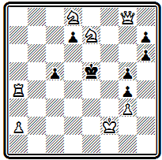
Мат в 3 хода
1. Ла7. Ладья покидает сильную позицию, предоставляет королю два свободных поля только для того, чтобы уничтожить мешающую черную пешку. Грозит 2. Л:d7 с правильным матом после 2... Kpf6 3. Фb8#. При 1... Kpd6 решает эффектная жертва ферзя для вскрытия седьмой горизонтали и блокирования поля е6: 2. Фе6+ de 3. Kf7#. Движение черной пешки d7 приводит к двум вариантам: одному —с правильным матом 1... d6 2. Кре3 Kpf6 3. Фh8# и другому — с чистым 1... d5 2. Кес6+ Кре4 3. Ф:h7#.
Жертвы белых фигур были весьма популярны в чешской композиции в ее ранний период.
Характерны в этом отношении два следующих произведения. В примере №231 белый ферзь жертвуется дважды:
№231
К. Мусил «Шахматный журнал» 1894 г. I приз
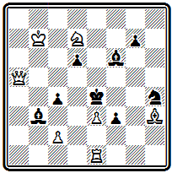
Мат в 3 хода
1. Фb5 Cd4 2. Фd5+ Кр:d5 3. е4# и 1... f2 2. Фf5+ К:f5 3. Cg2# — в первом варианте для завлечения черного короля в матовую позицию, во втором—для отвлечения коня и блокирования поля.
Интересен вариант 1... Сс3 с тихим ходом 2. Кb6 С:e1 и красивым фронтальным матом 3. Фе8#, ставшим возможным вследствие блокирования черной пешки с4 слоном. Угроза 2. Се6.
В задаче № 232 ферзь жертвуется в варианте
№232
Я. Швейда «Нейе иллюстрирте блат», 1898 г. I приз
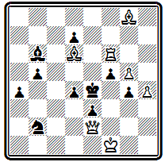
Мат в 3 хода
1. Kpg1 d3 2. Ф:g4+ fg 3. Лf4# для открытия пути ладье; в двух других разветвлениях жертвуются слои и ладья для завлечения короля: 1... Кс4 2. Cd5+ Кр:d5 3. Фg2# и 1... Kd1 2. Л:f5 Кр:f5 3. Фd3#. Четвертый правильный мат получается при 1... Cd8 2. Ф:b5 С:f6 3. Cd5#. Угроза 2. Фf1.
Следует отметить, что в дальнейшем отношение чешских авторов к игре с жертвами несколько изменилось. Они начали расценивать жертву как прикрытие неэкономичности, своеобразное средство избавления от лишних фигур, и стали ограничивать использование этого приема, особенно жертвы сильнейшей фигуры — ферзя.
Пример № 233 интересен эффектной тихой угрозой,
№233
Л. Ветешник «Курьер варшавски», 1896 г. I приз
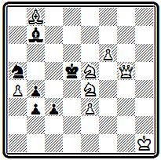
Мат в 3 хода
возникающей после 1. Кс5. Белые, сохраняя за черными возможность объявления шаха собственному королю, покидают ферзем сильную позицию и красивым длинным ходом становятся в засаду за свою пешку — 2. Фg1 Кр:с5+ 3. е4#. Можно осуществить угрозу и при другом порядке ходов: 2. е4+ Кр:с5 3. Фg1#, но на ответ, например, 1... с2, освобождающий поле с3, необходимо играть именно 2. Фg1. При 1... Кc6 используется перекрытие слона и блокирование поля: 2. Фg8+ Кр:с5 3. Kd7#. В варианте 1... Кс4 2. Фg2+ Kp:с5 3. Kd7# проходит тот же мат, но с использованием блокирования другого поля. На шах 1... Кр:с5+ - следует 2. Кс6+ Кр:с6 3. Фb5# с матом, который был бы правильным, стой черный слон на а8 вместо b7.
Большой популярностью пользовалась у чешских авторов тема эхо-матов. Повторение одного и того же матового положения с сохранением одинакового относительного положения основных действующих фигур в двух, а то и трех вариантах всегда привлекало пристальное внимание. Примеры подобных задач мы уже видели выше. Приведем еще один образец четырехходовки с тремя эхо-матами слоном— №234.
№234
Л. Цимбурек Пражский конкурс, 1891 г. I приз
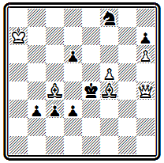
Мат в 4 хода
После 1. Фg3 грозит 2. С:d6 Кр:f5 3. Фf4+. Идейные правильные маты получаются в вариантах: 1... Kg6 2. Фе3+ Кр:f5 3. Се6+ Kpf6 4. Cg5#; 1... Кр:f5 2. Фg5+ Kpe4 3. Cd5+ Kpd4 4. Ce3#; 1... Kpd4 2. Ф:d3+ Kpc5 3. C:d6+ Крс6 4. Cb5#.
Задача № 235 отличается глубиной содержания при красивом построении и правильных матах.
№235
В. Тузар Пражский конкурс, 1895 г. I приз
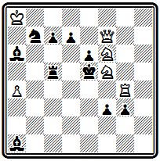
Мат в 4 хода
У белых есть очень сильный ход 1. Фg7 с двумя угрозами: 2. Ке8+ Kpd5 3. Ке7# или (например, если черные освободят королю поле с5 ходом ладьи) сначала 2. Ке7 с матом 2... Kpd6 3. Ке4#. Не спасает 1... Лс4, защищая поле е4, ввиду возможности использовать блокирование поля с4 путем 2. Ke4+ Kpd5 3. Ке7#. И все же ход 1. Фg7 сразу не решает, так как у черных находится очень тонкое опровержение 1... Ла5! Угроза 2. Ке8+ не проходит из-за освобождения поля с5, 2. Ке4+ освобождает поле с4, а тихий ход 2. Ке7 позволяет черным объявить встречный шах ходами слона а6. Необходимо предварительно сыграть 1. Фf8, создавая угрозу с жертвой ферзя 1... Л~ 2. К:d7+ Kpd5 3. Фd6+ cd и правильным матом 4. Ке7#. Только когда черные прибегнут к защите 1... Сb5, закрывая для ладьи поле а5, белые осуществят свой план — 2. Фg7 с указанными выше вариантами и двумя правильными матами: 2... Лс4(с6) 3. Ке4+ Kpd5 4. Ке7(е3)# . Красивая тихая игра осуществляется и в разветвлении 1... Кр:f5, также завершающемся правильным матом 2. Фh6 е5 (грозил мат 3. Фg5#) 3. Kd5 Kp:g4 4. Ке3#. Выдающееся произведение.
Позиция № 236 интересна разнородностью правильных матов, несколько необычным материалом (отсутствуют белые кони) и своеобразием конструкции — у белых две батареи.
№236
В. Цизарж Пражский конкурс, 1898 г. II приз
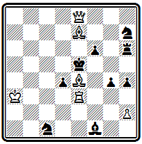
Мат в 3 хода
В варианте 1. Ле2 f5 2. Фb5+ Кре6 3. Cd5# правильный мат дается двойным шахом; при 1... Kg5 2. Cd8+ Ке6 3. Сс7#— правильный мат со связанным черным конем; в двух остальных разветвлениях проходит мат слоном при положении черного короля на f4 один раз со смежного поля при поддержке ладьи 1... d3 2. Сс5+ Kpf4 3. Се3#, другой — через поле от короля 1... К(С):е2 2. Cb4+ Kpf4 3. Cd2#. Последний вариант является и угрозой. Дополнительные варианты: 1... g3(Кb3) 2. Фd7; 1... Kpf4 2. Фb8+; 1... Кf8 2. С:f8+.
В самом конце XIX века начали свой творческий путь три выдающихся мастера, которые уже в нашем столетии сыграли большую роль в дальнейшем развитии чешской школы — Зденек Мах, Мирослав Хавель и Эмиль Палькоска.
В 1898—1899 гг. Мах получил несколько отличий на международных конкурсах за задачи, отличавшиеся весьма своеобразным построением. В них на стороне белых участвовали, кроме короля и ферзя, лишь две-три фигуры при полном отсутствии пешек. Игра заключалась в создании трех-четырех разнообразных правильных матов. Примером может служить композиция №237.
№237
З. Мах «Афтонбладет», 1899 г. специальный приз
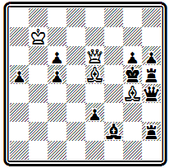
Мат в 3 хода
Тонкий первый ход 1. Кра8, уводящий короля в укрытие, подготавливает осуществление тихой угрозы 2. Cf5 с далеким фронтальным матом 2... gf 3. Фg8#. Другой подобный мат проходит уже по горизонтали после блокировании поля g3 - 1... Ф(С)g3 2. Cf6+ Крf4 3. Фс4#. В третьем варианте используется блокирование поля h3: 1... Фh3 2. Фf6+ Кр:g4 3. Фf4#.
В том же стиле начал работать и Хавель, ставший в XX веке едва ли не крупнейшим представителем чешской школы.
Одна из его первых задач № 238 содержит четыре различных правильных мата:
№238
М. Хавель «Ческе листы шахове», 1899 г.
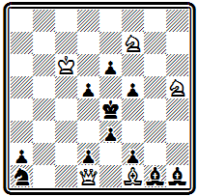
Мат в 3 хода
1. Крb5 угроза 2. Фа4+ d4 3. Фа8#; 1... f4 2. Kg3+ fg 3. Фg4#; 1... K~ 2. Фс2+ Kpf3 3. Ke5#; 1... Kpd4 2. Ф:a1+ Kpe4 3. Kg5#.
В заключение приведем несколько двухходовок. Ограниченное число ходов не позволяет осуществить в этой форме характерное для чешского стиля перестроение и разнообразие матовых картин. Поэтому чешские мастера считали двухходовку не соответствующей духу принципов своей школы. Показательно, что до самого недавнего времени в Чехословакии не было организовано ни одного конкурса составления двухходовок.
Задача № 239 открывается эффектным первым ходом, жертвующим две основные фигуры белых:
№239
И. Поспишил «Газетта литерария», 1887 г.
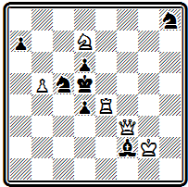
Мат в 2 хода
1. Фс3. Взятие этих фигур завершается тремя правильными матами: 1... dc 2. Kf6#; 1... Кр:е4 2. Фf3#; 1... К:е4 2. Фb3# (угроза 2. Kf6#, 1... К:d7 2. Фс6#, 1... Сh4 2. Ф:d4#).
Уже на этом примере видно, что если в двухходовках и удается достичь некоторого разнообразия правильных матов, то оно получается не путем осуществления маневров белых фигур —для этого просто нет времени,— а за счет уничтожения этих фигур черными.
Так, в композиции № 240 три различные черные фигуры бьют белую ладью, что ведет к трем разным правильным матам:
№240
В. Тузар «Шахматный журнал», 1892 г. II приз
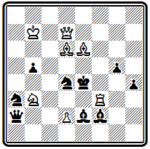
Мат в 2 хода
1. Cg8 К:f3 2. Фh7#, 1... С:f3 2. Кс5# и 1... Кр:f3 2. Cd5# (1... Се3 2. Л:е3#; 1... Ф:d2 2. К:d2#; 1... Ке6 2. Фс6#; 1... ~ 2. Фg4#).
Ясно, что возможности подобных комбинаций весьма ограничены, и двухходовка с правильными матами сравнительно быстро себя исчерпала. Она продолжала еще некоторое время развиваться в XX веке, но очень скоро оказалась почти полностью вытесненной во всех международных конкурсах быстро развивающейся англо-американской двухходовкой, открывшей неизведанные богатства оригинальной тематики.
*
*
*
Мы познакомились с тремя основными школами, сформировавшимися в задачной композиции к последней трети XIX века. Сопоставляя общие принципы конструирования задач, сформулированные теоретиками каждой из школ, можно убедиться, что они почти полностью совпадают. Такие основные положения, как чистота и экономичность матов, правильность и единственность решений, идейная содержательность композиции, принимаются всеми направлениями. Но когда дело доходит до конкретного воплощения этих универсальных законов, начинаются расхождения.
Все согласны с тем (речь идет о конце XIX века), что маты должны быть чистыми и экономичными. Однако для английских проблемистов это условие —лишь техническая деталь, у них правильные маты не имеют отношения к содержанию задачи, под которым они понимают все, что заключено между первым ходом и матом; немецкие авторы включают правильный мат в идейный замысел, но лишь в качестве элемента главной игры наряду с приводящими к нему форсированным финалом и скрытым введением; наконец, у чешских мастеров правильные матовые картины составляют основу идейного замысла.
Все согласны с тем, что в задаче должна быть идейная игра, раскрывающая основной замысел. Однако немецкие композиторы под идейной игрой понимают один, главный, вариант, отводя остальным разветвлениям вспомогательную роль и создавая их не для развития содержания, а лишь для затруднения решения; чешские авторы считают идейную игру сочетанием всех вариантов (обычно не менее трех),
заканчивающихся правильными матами; наконец, английские проблемисты в понятие идейной игры включают все без исключения варианты, имеющиеся в задаче.
Все согласны с тем, что задача должна быть красивой. Однако чешские композиторы видят красоту в разнообразии матовых картин, в легкости и изяществе построения; для английских авторов красота заключается в четкости и безупречной правильности решения, в полном отсутствии дуэлей, даже на самые незначительные ходы черных; наконец, в глазах немецких проблемистов красота означает сложность замысла, гармоническое соответствие вступления и матового финала.
И это только три основных, главных, направления, между которыми имеется еще ряд промежуточных, переходных ступеней, определяющих стилевые особенности различных групп или отдельных выдающихся проблемистов. Такое разнообразие путей задачного творчества при единстве общих основных принципов свидетельствует о его неисчерпаемых возможностях, о безграничности дальнейшего развития.

ЧАСТЬ IV
ЗАДАЧНАЯ КОМПОЗИЦИЯ В ДРУГИХ ЕВРОПЕЙСКИХ СТРАНАХ И США
Глава 10
РАСПРОСТРАНЕНИЕ ШАХМАТНОЙ ЗАДАЧИ В ЕВРОПЕ
Задачная композиция в Голландии, Швеции, Дании, Венгрии, Италии, Швейцарии, Финляндии, Испании, Польше

До сих пор мы знакомились с развитием шахматной задачи в основных европейских центрах. Однако задачная композиция не замыкается ими. В большей или меньшей степени, раньше или позже она распространяется уже в XIX веке почти по всей Европе.
Уже в первом международном конкурсе «Эра» наряду с проблемистами Англии, Германии и Австрии принимали участие бельгийские и венгерские композиторы. К концу 70-х годов представительство значительно расширяется. Например, в Нью-Йоркском международном конкурсе 1880 г., проведенном в связи с V Американским шахматным конгрессом, из 53 участников лишь половина была из США, а другая представляла добрым десяток стран, причем, кроме Англии, Германии и Австро-Венгрии*, здесь были участники из Голландии, Швеции, Италии, Греции, Румынии и Канады. А десятилетием-двумя позднее среди призеров конкурсов можно было встретить еще представителей Дании, Испании, Швейцарии, Норвегии, первых успехов добились польские, финские и сербские проблемисты. О России нам предстоит особый разговор.
*Читателям, конечно, известно, что в этом насильственно сколоченном государственном объединении, распавшемся в 1918 году, под властью австрийской монархии находились не только венгерский, но также чешский, словацкий и ряд югославянских народов.
Во всех этих странах понемногу возникает шахматная печать — появляются отделы в общих изданиях и специальные шахматные журналы. Раньше других такой журнал создается в Голландии, затем в Швейцарии, зарождаются журналы в Испании, Дании и других государствах. Не все органы шахматной печати оказываются долговечными, некоторые вскоре прекращаются, другие выходят с перерывами, но так или иначе шахматные журналы получают значительное распространение. Во многих странах выходят книги по шахматной композиции, сборники задач.
Пионером в организации международных конкурсов составления задач в рассматриваемых странах явилась Италия. В приведенном ранее списке первых международных конкурсов упоминался и итальянский конкурс. А к концу века не оставалось ни одной страны из названных выше, в которой не был бы проведен хотя бы один международный конкурс.
Пожалуй, наиболее богатую историю имеет задачная композиция в Голландии. Ее краткое изложение дано в книге М. Нимейера «Антология голландской шахматной задачи за 1792—1933 годы» (41).
Пионером шахматной композиции в Голландии явился Ф. ван Ньевелт (1743—1826 гг.), опубликовавший первую задачу в 1792 г. Он же был автором первых голландских шахматных книг. Период работы предшественников современной композиции продолжается до 1846 г., когда в Голландии начинает выходить шахматный журнал «Сисса», непрерывно издававшийся до 1874 г. Задачный отдел этого журнала пользовался значительным авторитетом, в нем печатались не только голландские проблемисты, но и многие зарубежные мастера задачи.

Из произведений этого периода приведем задачу №241, содержащую тонкие маневры белого слона.
№241
Г. де Бур «Сисса», 1862 г.
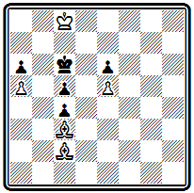
Мат в 6 ходов
Будь в начальном положении ход черных, они получили бы мат в 4 хода. Действительно, на 1... Крb5 следует 2. Cd1 Крс6 3. Ch5 с матами 3... Крb5 4. Се8# или 3... Kpd5 4. Cf3#, в случае же 1... Kpd5 готов ответ 2. Cg6 и после 2... Крс6 снова 3. Сh5 с теми же матами. Однако белые не имеют выжидательного хода и вынуждены потерять два темпа, чтобы вернуться к исходной позиции, но при ходе черных: 1. Cg6 Kpd5 2. Сb1 (или Ch7) 2... Крс6 3. Сс2, после чего проходит указанная игра. При симметричном расположении фигур несимметричное решение.
Годы 1874—1892 характеризуются отсутствием периодического печатного издания в Голландии. Композиция продолжает совершенствоваться, но авторы публикуют свои произведения преимущественно в зарубежных изданиях. К этому времени относятся первые успехи голландских проблемистов на международных конкурсах.
Композиция №242 — первая работа голландского автора, получившая в конкурсе высшее отличие.
№242
А. Адама «Бритиш чесс мэгезин», 1887 I приз
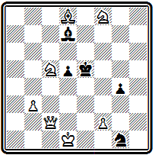
Мат в 3 хода
После хода 1. Фh7, которым ферзь перешел через критическое поле d3, грозит 2. Kd3+. При игре короля на d4 и f4 проходят два чистых мата: 1... Kpd4 2. Фh6 Кр:с5 3. Фb6# и 1... Kpf4 2. Kd3+ Kpf3 3. Фh1#. Остальные варианты таковы: 1... Kpd6 2. Kd3; 1... d4 2. Фе4+; 1... Cf5 2. Фс7+; 1... Сb5 2. Фе7+; 1... Kf3 2. Kf:d7+. Задача в английском стиле и удостоена первого приза на большом английском конкурсе.

Оригинальна по конструкции позиция №243 — в ней нет пешек.
№243
Л. де Йонг «Баи фрай», 1890 г. IV приз
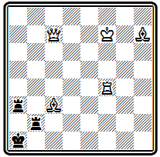
Мат в 3 хода
Тонкое вступление 1. Kpg7 ставит черных в положение цугцванга. Наиболее интересен вариант 1... Кра2 2. Фf7+ с тремя матами при связке ладьи: 2... Кра1 3. Лf1#, 2... Лbb3 3. Лf2# и 2... Лаb3 3. Ла4#. Последний мат — правильный. Этот вариант объясняет, почему надо играть королем и только на g7, а не на е7. Белый ферзь должен давать шах на f7, так как при 2. Фс4+ Лаb3 мата не будет из-за перекрытия ладьи ферзем. Интересны разветвления 1...Ла6(а8) 2. Фb6(b8) с тихими ходами и правильным матом 2... Л:Ф 3. Ла4#. На другие ответы ладьи следует ее взятие ферзем или ладьей.
Двухходовка №244 составлена в англо-американском стиле.
№244
В. Мейнерс « Иллюстрейтид америкэн», 1891 I приз
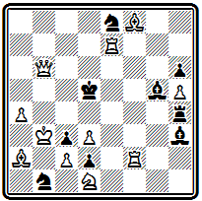
Мат в 2 хода
На ходы черной ладьи получаются 7 различных матов: 1. Ле6 Лg4 2. Лf5#; 1... Лf4 2. Ке3# —с перекрытием; 1... Ле4 2. Лd6#; 1... Лd4 2. Фс6# – с блокированием; 1... Лс4 2. dc#; 1... Лb(а)4 2. Кр:Л#. При 1... Cg(f)4 перекрывается ладья —2. Крb4# , а взятие ладьи позволяет использовать блокирование 1... С:е6 2. Фс5#.

1892 г. открывает новый период, связанный с созданием Голландского шахматного союза и его ежемесячного органа «Тийдскрифт», продолжающего выходить до наших дней. Союз начинает регулярно проводить международные конкурсы составления задач.
В задаче № 245
№245
М. Коэйерс «Амстердамер веекблад», 1896 г. I приз
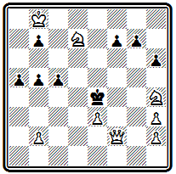
Мат в 4 хода
вступление 1. Kf5 создает угрозу 2. Фg2+. Если черные защищаются, например, ходами пешек 1... g5 или 1... h5, то проходит вторая угроза 2. Kd6+ Kpd5 3. Крс7 и мат ферзем с полей f5 или f7. Этот же ход конем решает и при 1... Крd3. Парировать обе угрозы можно, играя пешкой «f», —1... f6, но тогда белые дают правильный мат, используя блокирование поля: 2. Фd2 Кр:f5 (иначе 3. Kg3+) 3. Фd5+Kpg6 4. Kf8#. Центральный вариант получается после 1... Kpd5, на что следует 2. е4+ с тонким продолжением 2... Крс4 3. К:с5 b4 4. Kd6# и еще двумя правильными матами при 2... Кр:е4 3. Фg2+ Kp:f5 4. Фg4+ или 3... Kpd3 4. Ke5#; 2... Крe6 3. Ф:c5.
Композиция №246, принадлежащая одному из наиболее активных голландских авторов,
№246
И. Колпа «Лежер ауэ», 1900 г. I приз
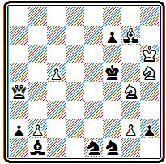
Мат в 3 хода
решается эффектным ходом 1. Cd4, выключающим белого ферзя и освобождающим черному королю два свободных поля. Интересно разделение ответов слоном при ходах короля на эти поля: 1... Кр:g4 2. Сс3+ Kpf5 3. Kg7# и 1... Кре4 2. Се3+_{г} Kpd3(d5) 3. Kf4#. В первом варианте мат правильный. Еще два правильных мата, образующих между собой эхо, получаются в случае 1... Кре6 2. Kg7+ Kpd5 3. Kf6# и 1… ~ 2. Фd7+ Kpe4 3. Kf2#. Вторая угроза 2. Kgf6.

В середине XIX века зарождается шахматная композиция в Скандинавии, в первую очередь в Швеции и Дании. Первые шаги проблемистов этих стран описаны в вводной статье к сборнику «Северные шахматные задачи 1858-878 годов», составленному совместно шведским композитором А. Ариелем и датчанином С. Серенсеном (42).
Одним из пионеров современной шведской композиции был И. Шульц, начавший составлять задачи в 1857 г. Интересна проблема №247, относящаяся к первым годам его творчества.
№247
И. Шульц «Дейче шахцейтунг», 1860 г.
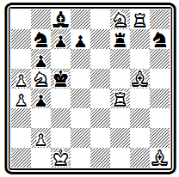
Мат в 5 ходов
Двумя вступительными ходами 1. Ke6+ de 2. Се7+ Л:е7 белые подготовили осуществление красивого маневра с предоставлением черному королю двух свободных полей 3. Лg2 b3 4. Лс2+ bc 5. b4; ходы черного короля также не спасают; 3... Крс6 4. Лd2+ или 3... Kpd5 4. Лg5#.
Наибольшую известность в этот ранний период приобрели шведские проблемисты А. Арнель и Р. Сальберг.
Задача № 248 завоевала высшее отличие в одном из американских конкурсов.
№248
А. Арнель «Детройт фри пресс», 1877 г. I приз
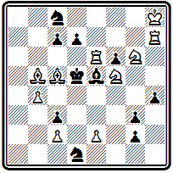
Мат в 4 хода
Первый ход 1. Kpg8 атакует поле f7 и создает угрозы 2. Л:d7+ Kd6 3. Kfe7+ и 2. Л:h4 Кр:е6 (2... ~ 3. е4+) 3. Kg7+. Главный вариант 1... de содержит красивый тихий ход ладьей, становящейся в засаду за две фигуры—2. Лh5. Грозит 3. е4+; не спасает 2... cf, так как после 3. e4+ fe следует правильный мат при связанном слоне 4. Kf4#.

В Дании наибольших успехов в ту же пору достиг соавтор упомянутого выше сборника С. Серенсен. Он составлял сложные, трудные для решения задачи. Вероятно, именно его задачи имел в виду Лойд, когда писал о чрезвычайной трудности, отражающей суровость северного климата.
О пятиходовой задаче Серенсена из посылки, получившей I приз па конкурсе Британской шахматной ассоциации 1873 г , даже привыкшие к трудным решениям немецкие комментаторы вынуждены были написать «Kolossal schwer»
С. Серенсен Конкурс Британской шахматной ассоциации, 1873 г. I приз
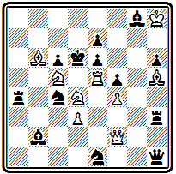
Мат в 5 ходов
1. Ф:b2, угроза 2. Сс7+ Кр:с7 3. Фb7+, 1… Лb4 2. К:f5 еf 3. Л:е7 Кр:е7 4. Фf6+; 1... К:b2 2. Се8 Ла7 3. Кс:е6 С:е6 4. Л:е6+ Не справившись с трудностями устранения побочных решений. Серенсен вынужден был прибегнуть к грубому первому ходу со взятием слона.
Можно предложить такую версию задачи, с лучшим 1-м ходом - версия
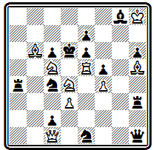
Мат в 5 ходов
1. Фb2 и т.д.

Задача №249 относится еще не к самым трудным.
№249
С. Серенсен Конкурс Британской шахматной ассоциации, 1873 г. I приз
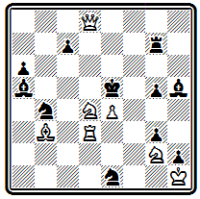
Мат в 4 хода
Первый ход 1. Лf3 создает угрозу 2. Кс6+, которая проходит и при взятиях ладьи, приводящих к двум вариантам с правильными матами: 1... К:f3 2. Кс6+ Кр:е4 3. Фd5+ К:d5 4. Cc2# и 1… С:f3 2. Кс6+ Кр:е4 3. Фе8+ Ле7 4. Фg6#. Больше тонкости и трудности содержится в дополнительных вариантах: 1... Кес2 2. Фf6+(вторая угроза) 2... Кр:е4 3. Ке6; 1... Лg6 2. Kf5 Кр:е4 3. Фd4+
Любопытен пример № 250, где Серенсен осуществляет так называемую римскую идею задолго до открытия ее Котцем и Коккелькорном.
№250
С. Серенсен «Дейче шахцейтунг», 1862 г.
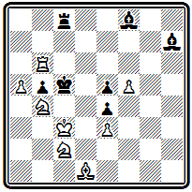
Мат в 3 хода
Нельзя сразу 1. Kd4 с угрозой 2. Кb3# ввиду 1... Cg8. Необходимо сначала отвлечь тематическую черную фигуру таким образом, чтобы при ее дальнейшей защите от угрозы возникало некоторое ослабление. Поэтому 1. Cf3, угрожая 2. С:е4 и вынуждая 1... С:f5. Теперь, после 2. Kd4, при прежней защите ходом слона на диагональ а2—g8 он окажется под ударом белого коня— 2... Се6 3. К:е6#.
В 1873—1881 гг. в Дании издается журнал «Нордиск шахтиденде», а с 1895 г. выходит на шведском языке «Тидскрифт фор скак».
Работы шведских и датских проблемистов последней четверти XIX века были собраны в двух сборниках: И. Рос «370 избранных шведских шахматных задач» (43) и И. Иесперсен «320 датских шахматных задач периода 1878—1902 годов» (44).
В Швеции в эти десятилетия выдвинулся Ф. Гейерштам. Его сложные содержательные произведения принесли ему много отличий на международных конкурсах. По стилю он приближался к немецкой школе. Задача №251 содержит главный вариант с двумя вступительными ходами и двухходовым матовым финалом:
№251
Ф. Гейерштам Конкурс Западно-Германского шахматного союза, 1877 г. II приз
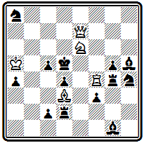
Мат в 4 хода
1. К:с5 Л:d3 2. Ке4 Л:f4 3. Фe6# и 4. Фе6#. В зависимости от отступления короля на с4 или е4 получаются два разных правильных мата, объявляемых одним и тем же ходом ферзя. Угроза 2. Фе6+ c последующим 3. Сb5 или 3. Лf6. На ответ 1... Кс7, защищающий поле е6, проходит другая угроза с тихим вторым ходом 2. Кb7 Л:d3 3. Фс5+.
Наиболее известна композиция Гейерштама № 252, завоевавшая I приз в конкурсе Германского шахматного союза.
№252
Ф. Гейерштам Конкурс Германского шахматного союза, 1883 г. I приз
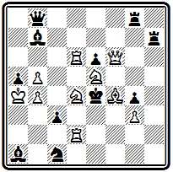
Мат в 3 хода
Блестящий первый ход 1. Фh8, удаляющий ферзя из игры и ставящий его под удары обеих ладей, приводит к двум симметричным вариантам с правильными матами: 1... Лg:h8 2. К:g4 cd 3. Kf2# или 2... Ф : d6 3. Kf6#; 1... Лh:h8 2. Kd7 cd 3. Kc5# или 2... Ф:d6 3. Кf6#.
В самом конце века Швеция дала нового большого мастера И. Фридлициуса, расцвет творчества которого относится уже к XX столетию. Он составлял главным образом трехходовки в чешском стиле и достиг в этом направлении значительных успехов. В дальнейшем по его стопам пойдет знаменитый норвежский композитор И. Шель, который станет признанным мастером ортодоксальной чешской школы.

Проблема №253 выделяется хорошим первым ходом и серией правильных матов, из которых особенно интересны два первых:
№253
И. Фридлициус «С.-Пб. цейгунг», 1898 г. I приз
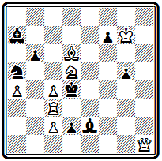
Мат в 3 хода
1. Лf3 ~ 2. Фh4+ gh 3. Лf4#; 1... C:c4 2. c3+ Kp:d5 3. Лf6#; 1... К:с4 2. Лd3+ С:d3 3. c3#; 1... С:f3 2. Фа1+ Кр:с4 3. Ке3#; 1... Кр:с4 2. Лf4+
В задаче №254
№254
И. Фридлициус Шведский конкурс, 1900 г. I приз
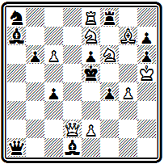
Мат в 3 хода
вступление 1. Kph4, уводящее белого короля от появляющегося в дальнейшем шаха черной пешкой, подготовляет угрозу 2. Kg6+. Содержание задачи образует комплекс трех идейных вариантов с правильными матами: 1... Л:f6 2. Фd5+ еd 3. Kf5#; 1... Кс7 2. Фd6+ Кр:d6 3. Ке4#; 1... Фd4 2. Kd7+ Kpd6 3. Се5#.
Из датских композиторов, выдвинувшихся в последней четверти XIX века, особо следует отметить И. Иесперсена, добившегося наиболее значительных успехов и продолжавшего активно работать до самой смерти. В 1903 г. он опубликовал свою 2000-ю задачу.

Иесперсен работал в стиле немецкой школы и считался одним из последователей венской группы проблемистов.
Пример № 255 интересен по построению и содержит два идейных варианта с отвлечением черных фигур.
№255
И. Иесперсен «Саусерн трейдс газетт». 1883 г. II приз
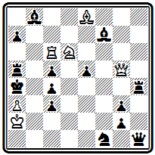
Мат в 3 хода
После 1. Фh5 с угрозами 2. Фd1+ и 2. Ла6+ черные должны защищаться взятием ферзя. Особенно красив вариант 1... С:h5, в котором после 2. Кb5 Кр:b5 используется критически и характер хода слона, позволяющий белым выключить его от батареи: 3. Лg6#, на 2... Л:b5 матует 3. Ла6#, грозит 3. К:с3#. При взятии ферзя ладьей используется ее отвлечение от поля е4: 1... Л:h5 2. Ке4 и 3. К:с3#. Последний мат — чистый, правильных матов нет.
В дальнейшем Иесперсен совершенствует свою технику и в главных вариантах добивается осуществления правильных матов.
Задача №256 содержит комбинацию, над которой особенно много работал Прадинья:
№256
И. Иесперсен «Манчестер уикли таймс», 1898 г.
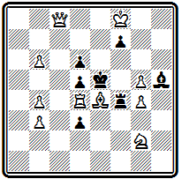
Мат в 3 хода
1. Фа6 Л:е4 2. Фа8 Л:d4 3. Фе8# или 2... Кр:d4 3. Фа1#. Белая ладья жертвуется на соседнем с королем поле, и при ее взятиях получаются два правильных мата. Дополнительные варианты: 1... Кр:d4 2. Ф:d3+; 1... Кре6 2. Фb7; 1... de 2. Фс4; 1... ~ 2. Л:d5+.

Подъем задачной композиции в Италии относится к концу 70-х годов. Первая попытка выпуска шахматного журнала была предпринята в 1859 г., но вскоре он прекратил существование. С 1875 г. начинает выходить «Нуова ривиста дель скакки», издающийся до 1903 г. Этот орган сыграл значительную роль в развитии задачной композиции в Италии, им, в частности, были организованы первые итальянские конкурсы.
Возглавлял развитие итальянской композиции известный мастер Д. Валле, который уже в 1878 г. опубликовал сборник 100 своих избранных задач (45). В 1891 г. он же выпустил работу по истории и теории композиции «Искусство построения шахматных задач» (46). В этой книге обстоятельно излагаются основные принципы задачной композиции. Автор различает необходимые, обязательные качества задачи, относя к их числу идейность, трудность, единственность ходов, отсутствие неиспользованных сил, возможность позиции и свободные, добровольно вводимые качества, как, например, оригинальность, характер ходов, матовых позиций, экономия, богатство вариантов и т. д.
Отдельная часть посвящена характеристике стилей, сложившихся в задачной композиции.
Из произведений самого Валле мы приведем два, отмеченных высокими отличиями на итальянских конкурсах. В задаче № 257 вступлением
№257
Д. Валле «Нуова ривиста дель скакки», 1880 г. II приз
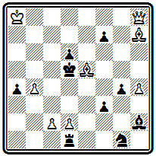
Мат в 3 хода
1. Фf8 жертвуется слон и создается угроза 2. Ф:d6+. Тихий ход следует на взятие слона пешкой: 1... de 2. Cf5 с правильным матом после 2... Крс6 3. Фс5#. Взятие королем приводит к двум правильным матам: 1... Кр:е5 2. Фе7+ Kpf4 3. Ф:d6# или 2... Kpd5 3. Фе4#. Четвертый правильный мат получается при взятии слоном 1... С:е5 2. Ф:f7+ Kpd4 3. c3#.

Сложная идея расчистки линий для ферзя представлена в примере №258.
№258
Д. Валле «Нуова ривиста дель скакки», 1893 г. I приз
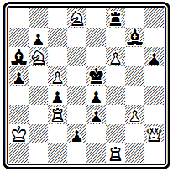
Мат в 4 хода
Вступление 1. Фh1 создает угрозу вскрытия позиции короля посредством жертвы ферзя 2. Ф:е4+ Кр:е4 3. Лf4+ Кре5 4. Л:е3#. Если 1... d1K, защищая поле е3, то используется открытие вертикали «d» и жертвуется ладья: 2. Лf5+ Кр:f5 3. Фh5+ или 2... Kpd4 3. Ф:d1+ Главный вариант получается при 1... Л:f6; белые, используя блокирование поля f6, могут, пожертвовав уже обе ладьи, расчистить путь для мата ферзем с поля a1: 2. Лd3 cd 3. Лf5+ Л:f5 4. Фа1# или 3... Кр:f5 4. Фh5#. Оба мата чистые, а первый и экономичный. После 2. Лd3 грозит мат 3. Лd5# , на 2... Л:f1 проходит другая угроза 3. Фh5+
Основные сведения о развитии композиции в Венгрии можно найти в кратком историческом очерке, помещенном в антологии, изданной в 1939 г. (47). Первый период развития венгерской задачи охватывает 1840—1872 гг. К ведущим проблемистам этого времени принадлежат И. Сен — пионер венгерской композиции, являвшийся также выдающимся мастером и теоретиком шахматной игры, Я. Вес, Я. Сирмай, Д. Пап.
Понграч был одним из победителей Бристольского конкурса 1861 г.
Его задача №259 из посылки, получившей там III приз, содержит интересную позицию цугцванга в главном варианте.
№259
А. Понграч Бристольский конкурс, 1861 г. III приз
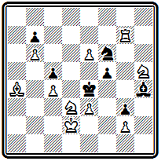
Мат в 3 хода
Ход 1. Се8 создает угрозу 2. Лg4+ fg 3. Cg6#. На взятие слона конем 1... К:е8 следует эффектный ход ладьи, перекрывающий слона, - 2. Лg5, после чего черные оказываются в цугцванге.
В примере №260 серия тихих ходов приводит к сложной позиции цугцванга:
№260
И. Сирмай Парижский конкурс, 1867 г.
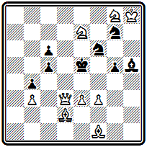
Мат в 5 ходов
1. Кс8 (с угрозой 2. Фd6+ Kpf5 3. Ке7#) 1... Kf5 2. Kh6 (грозит мат ферзем на f5) 2... Cg6 3. Фd7, и черные в цугцванге. На взятие ферзя 3... К:d7 решает 4. Kg4+ Kpe6(d5) 5. Сс4#; другие варианты: 3... с4 4. С:с4; 3... g4 4. f4+; 3... К:h6 4. Фd6+ и т. д. Если 1... C:f3, то 2. Фd6+ Kpf5 3. Ке7+ Кре4 4. К:f6#. Но здесь есть простой мат в 4 хода - 1. К:c6+ Крe6 2. Кd8+ Крe5 3. f4+ gf 4. ef# Требуется исправление задачи.
Остроумный маневр белого короля осуществляется в композиции №261:
№261
Д. Пап «Остеррейхише шахцейтунг». 1872 г.
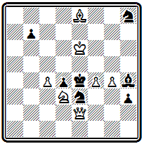
Мат в 4 хода
1. Kpd7 h2 2. Крс8 и либо 2... h1К 3. Кр:b7 и 4. Сс6#, либо 2... h1Ф 3. Cd7 и 4. Сf5#.
Ко второму периоду авторы очерка относят годы 1872—1896. Начинают выходить первые венгерские шахматные издания «Будапешти шакксемле» (1889—1895 гг.) и «Мадьяр шаккуйшаг» (1897 г.). На этот период приходится творчество С. Гольда, выпустившего в 1883 г. сборник 200 своих задач (48), Д. Сабо, А. Хуберта, Э. Шустера. Значительных конкурсных успехов добился выдвинувшийся в начале 80-х годов М. Эренштейн.

В примере №262 последовательной жертвой трех фигур белые добиваются замуровывания коня g4, после чего осуществляют решающий маневр слона:
№262
Д. Сабо «Дейче шахцейтунг», 1887 г.
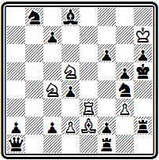
Мат в 5 ходов
1. Ле5 (с угрозой 2. Кf4#) 1... fe 2. Ксе3 de (2... ~ 3. С:g4#; 2... Лh4 3. Kf5 и 4. Kg7#) 3. Kf6+ С:f6 4. Сс4 и 5. Сf7#.
Задача №263 выделяется хорошим вступлением
№263
М. Эренштейн «Мюнхенер нейесте нахрихтен», 1889 г. II приз
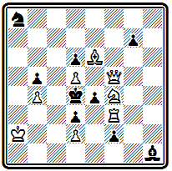
Мат в 3 хода
1. Фh7, удаляющим ферзя от поля боя, и красивым главным вариантом с выключением этого ферзя и далеким фронтальным правильным матом: 1... еf (блокируя поле f3, что дальше используют белые) 2. Kg6 ~ 3. Фh4#. В другом разветвлении сначала ферзь возвращается в игру 1... е3 2. Ф:d3+, а ход конем является матующим: 2... Кре5 3. Kg6#. Угроза 2. Ф:g7+.

Задача № 264 содержит три варианта, заканчивающихся правильными матами.
№264
М. Эренштейн «Пешти хирлап», 1900г. I приз
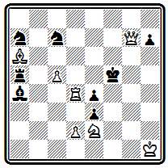
Мат в 3 хода
Хороший первый ход 1. Лd3, освобождающий поле для коня, создает угрозу, которая при 1... Л:а6 заканчивается правильным матом 2. Kd4+ Kpf4 3. de#. На 1... Кре6 следует тот же ответ с другим правильным матом: 2. Kd4+ Kpd5 3. Фg5#. Взятие ладьи 1... ed3 парируется ходом слона 2. С:d3+ Kpe6 3. Kf4#. Дополнительные варианты 1... Kd5(е6) 2. Лd5+ и 1... Каb5(с6) 2. Сс8+.
В последнем случае используется перекрытие черного слона.
Шахматная композиция в Швейцарии в XIX веке развивалась в основном усилиями ее энтузиаста, активного проблемиста Ф. Капрэца. Швейцарские композиторы мало выступали на конкурсах и почти не завоевывали на них отличий. В 1857—1860 гг. выходил журнал «Швейцерише шахцейтунг», который позднее, в 1900 г., был восстановлен как орган национальной шахматной федерации, созданной в 1889 г. Сборник задач швейцарских проблемистов, составленный М. Геннебергером, был выпущен в уайтовской серии в 1921 г. под названием «Альпийские шахматы» (49).
Творчество Ф. Капрэца относится к раннему периоду развития современной задачи и по кругу идей близко к работам Эрлена, Тертона и других пионеров середины века. Замысел композиции № 265 навеян «индийской задачей» и содержит в главном варианте обходный маневр слона по боковой линии, переходящего за критическое поле d2 с последующим матом на вскрышку:
№265
Ф. Капрэц «Лейпцигер иллюстрирте цейтунг», 1855 г.
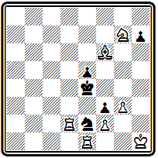
Мат в 5 ходов
1. Се7 h6 2. Са3 h5 3. Cc1 h4 4. gh Kpf4 5. Лd4#. Дополнительный вариант 1... h5 2. Cg5 h4 3. g4 h3 4. Kf5 и 5. Kd6#.
Другой выдающийся швейцарский проблемист И. Юхли был близок по стилю к немецкой школе. В примере №266 после
№266
И. Юхли «Академише монатсхефг». 1891 г.
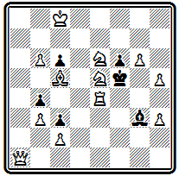
Мат в 3 хода
1. К:с6 черные в цугцванге. Главный вариант 1... Се5 содержит красивый ход ферзем в засаду за белого коня 2. Фа8 и правильный мат со связкой черного слона после 2... Кр:е6 3. Kd4#. Другие варианты 1... Ch2 2. Фf1+; 1… Кр:е4, Ce1(h4) 2. Фd1.
Первые задачи финских композиторов были напечатаны в 1890 г. Тогда же Хельсинкским шахматным клубом, основанным за четыре года до того, был проведен первый конкурс составления задач. Лучшая трехходовка этого конкурса приведена на диаграмме №267.
№267
И. Эквист Конкурс Хельсинского шахматного клуба, 1890 г. Приз
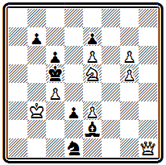
Мат в 3 хода
После 1. Фh8 грозит 2. Kd7+. В вариантах 1... Крb6 2. Kd7+ Kpa7 3. Фа1# и 1... Kpd6 2. Кf7+ Кр:е6 3. Фс8# проходят два неплохих правильных мата.
Автор этой задачи И. Эквист был наиболее активным финским композитором конца века. В 1890 г. он предпринимал попытку издания шахматного журнала. По его предложению в русском «Шахматном журнале» в 1893 г. был проведен тематический конкурс на тему взятия на проходе. Значительных успехов финские композиторы добились уже в XX веке. В 1934 г. очередным выпуском уайтовской серии вышел сборник задач финских проблемистов под названием «Суоми» (50).

Отдельные испанские композиторы начали выступать в 60—70-х годах. Первых конкурсных успехов добился А. Абела.
Его задача № 268 содержит любопытный вступительный ход
№268
А. Абела «Нуова ревиста дель скакки», 1877 г. III приз
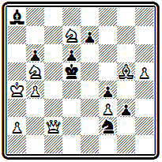
Мат в 3 хода
1. Ch4, создающий позицию цугцванга, и два варианта с пожертвованием ферзя: 1... Кре6 2. Фf5+ Кр:f5 3. Kd4# и 1... Kd3 2. Фс4+ Кр:с4 3. К:b6#. Дополнительные варианты: 1... е6 2. Крb3; 1... е5 2. К:b6+; 1... Сb7 2. Фb3+
В 1892 г. испанский проблемист и теоретик X. Толоса-и-Каррерас выступил с большим руководством по шахматной композиции (51). Здесь он, в частности, высказывал оригинальные мысли о том, что отдельных школ в задаче уже нет: все они слились в общую эклектическую школу, а существуют два основных течения: англо-американское и немецко-чешское, причем последнее обязательно требует правильного мата. Хотя в ту пору еще рано было говорить о слиянии всех направлений, основная тенденция развития композиции от отдельных школ к двум направлениям,
различающимся отношением к правильности матовых позиций, уловлена правильно. Торжество этой тенденции явилось делом недалекого будущего.
Наиболее выдающимся испанским проблемистом был В. Марин, начавший свой творческий путь в 1895 г. Основной период его работы относится к нынешнему веку, но и в конце прошлого столетия он имел значительные успехи и обнаружил некоторое своеобразие стиля.
Марин наиболее близок к венской группе проблемистов. Однако, работая в этом направлении, он особое внимание уделил одной идее, которая наложила отпечаток на все его творчество.

Задача № 269 — один из его первых конкурсных успехов и ранних примеров разработки излюбленной темы.
№269
В. Марин Конкурс Вюрцбургского шахматного клуба, 1895г. I приз
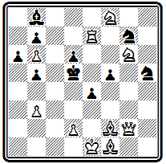
Мат в 3 хода
Эффектное вступление 1. Фf3 жертвует ферзя для создания позиции цугцванга и подготавливает вторичную его жертву путем 2. Фd3+ на 1... а5, b4, С~, когда появляется возможность дать мат на уход короля 2... Крс6. Тонкий ответ осуществляется при игре короля на первом ходу. Белые могли бы уже в начальном положении, играя ладьей, создать угрозу мата конем с е7, но ладье некуда отступать. Нельзя, например, 1. Ле6, так как после 1... К:е6 2. Ке7+ король получает выход на е5. Когда же король своим ходом 1... Крс6 сам лишает себя этой возможности, ход ладьей решает: 2. Ле6 К:е6 3. Ке7#. Сильнее кажется в этом варианте 2. Л:е4, но у черных находится единственное опровержение 2... d5. Главный вариант получается в случае принятия жертвы на первом ходу 1... ef. Белые могут, пользуясь открытием линии «е», играть 2. Ле2, создавая угрозу 3. Ке7# , а на взятие ладьи 2... fe дать правильный мат 3. Cg2# с использованием вскрытия диагонали g2-d5. Тонкая игра с жертвами фигур для вскрытия важных линий и является коронной темой Марина, в которой он на протяжении своего 40-летнего творческого пути будет находить все новые интересные нюансы.
В композиции № 270 белые фигуры жертвуются для вскрытия четвертой горизонтали.
№270
В. Марин Испанский конкурс, 1897г. I приз
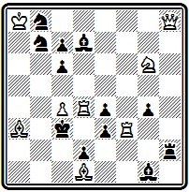
Мат в 3 хода
Оригинальность первого хода 1. Kf4 в том, что сначала белые сами закрывают нужную им линию, чтобы после 1... gf 2. Kd3 ed полностью ее расчистить и осуществить мат с выключением черной ладьи 3. Лh4#. Этот мат неправильный, однако в том же главном варианте при ответе 2... Л:h8 проходит правильный мат 3. Сb2#. Для характеристики стиля Марина важно отметить, что он обязательно добивался в главной игре по крайней мере одного правильного мата.
История развития задачной композиции в Польше подробно изложена в книге М. Врубеля «Сто лет польской шахматной композиции» (52). Первая задача польского автора была опубликована в 1855 г. Однако только к концу века польская композиция получает достаточное развитие. Появляются шахматные издания, организуются конкурсы составления задач, приходят первые успехи.
Наиболее известными польскими проблемистами конца XIX века были братья Эдуард и Вацлав Потемпские и Освальд Ярошинский (О. Ярош). Проиллюстрируем их творчество, развивавшееся в направлении, близком к чешской школе.
В позиции №271 три варианта:
№271
Э. Потемпский «Курьер варшавски», 1893 г.
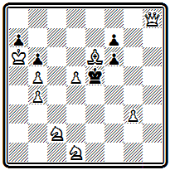
Мат в 3 хода
1. Cf5 Kp:f5 2. Фh5+ Кре4 3. Kf2#; 1... Кр:d5 2. Ф:f6 Крс4 3. Ф:f7#; 1... Kpd6 2. Фb8+ Кр:d5 2. Kde3#. Все они проходят в результате цугцванга и заканчиваются правильными матами.
В задаче №272 первый ход
№272
В. Потемпский «Тыгодник иллюстрованны», 1897 г. I приз (исправление)
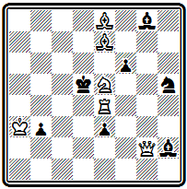
Мат в 3 хода
1. Cf8 создает угрозу 2. Л:е3+ Кре6 3. Cd7#. Защиты конем приводят к двум вариантам с тихими ходами и правильными матами: 1... Kg3 2. Кc6 К:е4 3. Ф:g8# и 1... Kf4 2. Kg4 К:g2 3. К:f6#.

Наконец, в примере №273 только два варианта, но в обоих получаются правильные маты двойным шахом:
№273
О. Ярош «Тыгодник шаховы», 1899 г.
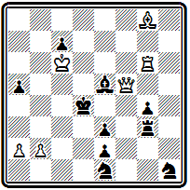
Мат в 3 хода
1. Ch7 ~ 2. Фf7 Kpd3 3. Лd6# и 1... Лf3 2. Фе4+ Кр:е4 3. Л:g4#. Задача имеет побочное решение - 1. Лg7! (2. Лd7+ Cd6 3. Фd5#) . Требуется исправление задачи.

Глава 11
ЗАДАЧНАЯ КОМПОЗИЦИЯ В США
Первые американские конкурсы. Кук. Чини. Сборник «Американские шахматные орешки».
Лойд. Его творческие взгляды и книга «Шахматная стратегия».
Шинкман. Двухходовая задача в США
Рассказать о задачной композиции в США относительно легче, чем об эволюции ее в других странах. В 1942 г. вышла обобщающая работа по истории шахматной задачи в США (53), аналогичной которой нет ни в Англии, ни в Германии, ни во Франции. В этой двухтомной книге обстоятельно, в живой форме рассказано о всем пути развития американской задачи и лучших ее представителях.
Начало шахматной композиции в США совпадает с зарождением американской шахматной прессы. Ранние задачи появились в первом шахматном отделе, возникшем в 1845 г. при нью-йоркском издании «Спирит оф таймс».
Попытки издания шахматных журналов, предпринятые в 1846-1847 гг., оказались неудачными, но «Чесс мансли», основанный в 1857 г., просуществовал пять лет.
Это время — середина 50-х годов — было порой значительного подъема шахмат в США, захватившего и область композиции. Подъем этот был непосредственно связан с триумфом П. Морфи. В 1857 г. в связи с международной выставкой в Нью-Йорке был созван I Американский шахматный конгресс. К этому событию был приурочен и первый в Америке международный конкурс составления задач. За год до того состоялись ранние национальные конкурсы составления задач, в которых дебютировал и первенствовал Лойд. В дальнейшем такие конкурсы, организуемые отделами периодических изданий, стали проводиться регулярно — до начала гражданской войны (1861 r,)_{t} когда в шахматной жизни США наступил застой.
Задача №274 принадлежит одному из видных американских композиторов того времени Т. Брауну,
№274
Т. Браун «Нью-Йорк клиппер», 1859 г. I приз
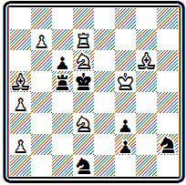
Мат в 3 хода
Вступительный ход 1. Kpg5, подготавливающий ответ на имеющимся в начальном положении шах 1… Kpd4+ предоставляет черному королю второе свободное поле и допускает новый шах 1… Кре6+. В ответ на оба шаха следует 2. Kf5(+) с правильным матом в случае 2... Кр:d7 3. К:с5#. Интересен дополнительный вариант 1… Л:а5 2. Кb5+ Крс4 3. Cf7# с критическим ходом черной ладьи и ее последующим перекрытием белым конем.
Яркой фигурой начального периода американской композиции был молодой талантливый проблемист Д. Чини. Он занимался составлением задач всего пять лет — в 1861 г. Чини погиб на фронте гражданской войны, но тем не менее оставил в композиции значительный след. Задачи Чини отличаются по тому времени легкостью построения и интересной, четко выраженной стратегической идеей. По стилю они близки к задачам Эрлена.
В примере № 275 осуществлена идея, которая в дальнейшем получила название темы Чини — Лойда. Она относится к категории идей, порожденных «индийской задачей».
№275
Д. Чини «Бруклин стандарт», 1860 г.
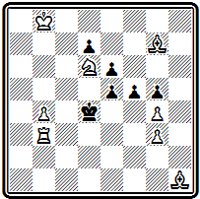
Мат в 3 хода
В ней мы находим и критический ход белой фигуры, и выключение этой фигуры на критическом поле, в результате которого получается распатование черных, но, в отличие от индийской темы, выключенная белая фигура дальнейшего участия в игре не принимает, мат дается другой фигурой. Первый ход 1. Са8 перебрасывает слона через критическое поле b7, на котором он после хода 1… fg, ставящего черных в положение пата, выключается белым королем 2. Крb7. Черный король получает выход 2... Kpd5, но теперь у белых нет мата Андерсена, как в «индийской задаче», а следует мат ладьей 3. Лd3#. На 1… f4 решает 2. Се4.
Эта же идея была представлена Лойдом в следующей его задаче -
С. Лойд «Кливленд лидер», 1876
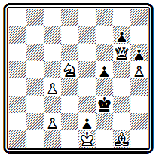
Мат в 3 хода
1. Ca7 f4 2. Кb6, 1... Крe4 2. Фg3.

В задаче № 276
№276
Д. Чини «Сэрка», 1859 г.
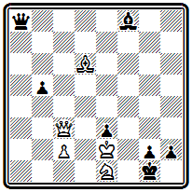
Мат в 3 хода
белые ходом 1. Фh8, создающим угрозу 2. Ф:h2#, заставляют черных превращать пешку 1... h1Ф. Теперь они могут использовать блокирование поля h1 эффектным маневром 2. Фа1, после которого неизбежен мат 3. Kf3.
Очень оригинальна комбинация, осуществленная в позиции № 277.
№277
Д. Чини «Американские шахматные орешки», 1868г.
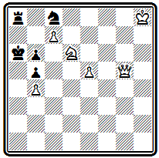
Мат в 3 хода
Белые могут легко заматовать черных по вертикали «а». Но … черные сами грозят шахом по восьмой горизонтали. Поэтому белые должны стремиться к заветной вертикали, одновременно защищая собственного короля: 1. Фg8 — шахов нет, а грозит мат 2. Фа2#. Черные могут защищаться, связывая белого ферзя уходом коня. Однако на 1… К:d6(e7) следует 2. Ф:а8#. Черные предупреждают это и играют 1... Ка7. После 2. Ф:а8 черным пат, но неожиданное 2. Фb8 создает позицию цугцванга. На 2… Ке6 проходит мат 3. с8Ф#, поскольку белый ферзь перекрыл ладью. Конь может парировать эту возможность, играя 2... Кс8, но тогда ладью перекрывает черный конь, ферзь оказывается развязанным и дает мат 3. Фb7#. Наконец, на взятие белого ферзя ладьей следует мат с превращением пешки в коня 2… Л:b8+ 3. сbК#.

Пионером в разработке темы превращения пешки в легкие фигуры был другой видный американский композитор Ю. Кук.
Задача №278 служит примером ранних работ в этой области.
№278
Ю. Кук «Иллюстрейтид лондон ньюс», 1855 г.
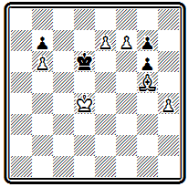
Мат в 3 хода
Решение ее несложно, но остроумно: 1. e8C Кре6 2. f8C Kpf5 3. Cd7#.
Приведем еще один пример из творчества Кука (№279), где он развивает индийскую тему, представляя ее в двух вариантах.
№279
Ю. Кук «Американские шахматные орешки», 1868г.
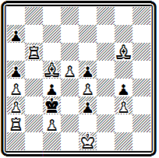
Мат в 4 хода
В разветвлении 1. Лf6 а6 2. Са7 е2 3. Лb6 белый слон делает критический ход по диагонали а7-g1 в одном направлении, а при 1… е2 2. Cg1 а6 3. Лf2— в другом. В обоих вариантах черному королю предоставляется выход на поле d4, после чего белая ладья вскрывает мат слоном и отнимает одновременно поле c3, играя соответственно 4. Лb3# или 4. Лf3#.
Кук был весьма продуктивным композитором и активным шахматным деятелем. Он явился одним из инициаторов издания первого сборника задач американских авторов. Уже в 1859 г. Кук совместно с Лойдом подготовил коллекцию из 1000 задач. Однако осуществить издание удалось только в 1868 г., зато объем сборника увеличился больше чем вдвое. В сборнике «Американские шахматные орешки» (54) представлен 231 композитор. Задачи ведущей группы проблемистов того времени занимают свыше половины сборника. На первом месте С. Лойд — 353 произведения, далее Ю. Кук—326. Т. Браун — 229, Д. Чини—ПО. Н. Мараш — 84, К. Джилберг— 75, Д. Карпентер—64.
Знаменитый Сэмюэль Лойд не имел себе равных в американской композиции не только по числу представленных в сборнике задач, не только по исключительной продуктивности, но и по самому характеру своего творчества, по богатству и неисчерпаемому многообразию оригинальных замыслов.
Лойд начал составлять задачи в 1855 г. четырнадцатилетним юношей и развился в выдающегося композитора так быстро, что уже в 1857 г., когда стал выходить журнал «Чесс мансли». его пригласили редактировать отдел композиции. Лойд первенствовал на большинстве американских конкурсов, а в Нью-Йоркском конкурсе 1857 г. занял III место.
Успехи Лойда в последующих международных конкурсах невелики, да он и не особенно стремился в них участвовать. Лойд понимал, что его стиль решительно разнился от стиля ведущих европейских мастеров. Задачи американского проблемиста никак не соответствовали нормам и вкусам, господствовавшим в то время и разделявшимся судьями конкурсов. Если построить по годам кривую количества составленных Лойдом задач, то она будет иметь несколько пиков, соответствующих периодам подъема его активности. Первый пик относится к годам 1857—1859, когда он составил больше четверти всех своих задач, второй — к 1867—1868 и третий — к 1877—1878 гг. В дальнейшем активность его падает, хотя с несколькими задачами в год он продолжает выступать почти непрерывно до самой смерти, последовавшей в 1911 г.
Главная особенность творчества Лойда заключалась в том, что он чуть ли не в каждой задаче старался воплотить новую, оригинальную идею, был неутомим в изыскании все новых и новых замыслов и никогда не становился на путь повторения и шаблона. Его главным девизом всегда была оригинальность.
Уже в задачах, относящихся к раннему периоду творчества Лойда, мы находим большое количество ярких, разнообразных мыслей.
Вот позиция №280
№280
С. Лойд «Сэтерди курир», 1855 г.
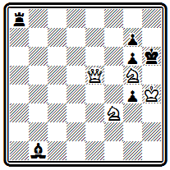
Мат в 3 хода
Белый ферзь должен освободить поле коню для создания угрозы 2. Ке5 и 3. Кеf7 (:g4)#. Однако от одной этой угрозы черные могут защищаться совместными усилиями ладьи и слона. Надо создать дополнительную угрозу, а заодно привязать черную ладью к восьмой горизонтали. Белые играют 1. Фb8 и создают угрозу 2. Kf7+ При взятии ферзя 1... Л:b8 проходит 2. Ке5, ибо черные потеряли теми. Ход ладьи с точки зрения координации сил для защиты был бесполезным. Ход 1... Сf5 защищает от 2. Ке5 (2... Се6), но проходит вторая угроза 2. Kf7+ Kph7 3. K3g5#. На 1... gf проходит третья угроза 2. Ф:a8 с неизбежным 3. Фh8#. Но это не все. У черных находится ответ 1... Са2, который защищает сразу от всех трех угроз. Что же делать белым — ведь других нападений нет. Оказывается, черный слон создал в своем лагере слабость, которую можно использовать. У ладьи отнято поле а2, и, пользуясь этим, белые красивым ходом ферзя в обратном направлении 2. Фb2 создают неотразимую угрозу мата королевской батареей 3. Kpg3. Предельная экономия материала, активность всех фигур, включая короля, при очень скрытой и тонкой идее в главном варианте производят сильное впечатление.

То же можно сказать о задаче № 281.
№281
С. Лойд «Сэтерди курир», 1856 г. I приз
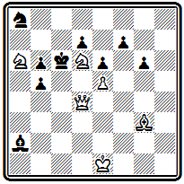
Мат в 4 хода
Белый ферзь на боевой позиции рядом с черным королем. Уводить его отсюда как будто бесцельно, надо подтягивать силы и вводить в бой слона. Это, действительно, так, но к цели ведет лишь 1. Фg1. Только этот нелепый, на первый взгляд, ход. лишающий ферзя всех преимуществ начальной позиции, решает задачу. Ферзь должен отступить, чтобы открыть путь слону, который затем проделает тот же путь в обратном направлении. Как бы черные ни играли, они бессильны воспрепятствовать этому плану: 2. Сf2, 3. С:b6, 4. Фс5#. Композиция Лойда воплощает ту же тему Тертона, что и приведенная выше задача № 66, с той лишь разницей, что там слабая фигура освобождала путь более сильной, здесь же наоборот— сильная фигура, ферзь, пропускает вперед себя слона. Такая разновидность темы была названа темой Лойда — Тертона. Следует отметить, что Лойд составил свою композицию независимо от Тертона, да и опубликовал ее лишь на месяц позже.
Композиция № 282, по признанию самого Лойда.— случайная находка.
№282
С. Лойд «Чесс Мансли», 1857 г. I приз
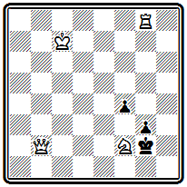
Мат в 3 хода
Между тем это одно из его самых известных произведении. В миниатюрной форме осуществлены четыре варианта с интересной разнообразной игрой. Пусть первым ходом объявляется шах 1. Kg4+, Лойд этого не боялся и не считал слабостью задачи, зато в дальнейшем игра развивается очень тонко. На 1... Kph1 белые жертвуют ферзя 2. Фh2+ и дают правильный мат: 2... gh 3. Kf2#. На 1... Крb3 следует тихая жертва коня 2. Kh2 с угрозой 3. Лh8# и далеким матом ферзем после 2... gh 3. Фh8#. При 1… Крf3 черные попадают в положение цугцванга после 2. Фс2; единственный ответ 2... g2 блокирует поле у короля, и ферзь дает мат 3. Фd3#. Наконец, в случае 1... Крf1 решает далекий маневр ладьи 2. Ла8 с неизбежным 3. Ла1#. Снова легкое, необычайно экономичное построение с богатейшим комплексом разветвлений.
Задача № 283 — снова в другом стиле.
№283

С. Лойд 1856
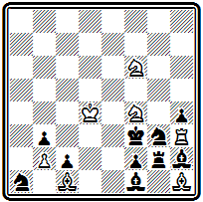
Мат в 14 хода

Белый король должен проникнуть на h4, но только по черным полям (если он станет на белое поле, то черные дадут шах слоном, сыграют f1Ф и развяжут узел фигур на королевском фланге) и притом таким образом, чтобы очередь хода оказалась за противником,— в этом случае на Cg1 последует Л:g3#. Однако нетрудно убедиться, что прямая попытка достичь цели ни к чему не приводит, так как в цугцванг попадут белые, а не черные. Выиграть темп можно лишь следующим оригинальным способом:
1. Kpd4-с5! Сh2-g1 2. Крс5-b6 Cg1-h2 3. Kpb6-a7 Ch2-g1 4. Кра7- а8!! (только здесь белый король обезопасен от шахов слоном)
4... Cg1-h2 5. Кра8-b8! Ch2-g1 6. Kpb8-c7 Cg1-h2 7. Kpc7-d8(d6) Ch2-g1 8. Kpd8(d6)-e7 Cg1-h2 9. Kpe7-f8 Ch2-g1 10. Kpf8-g7 Cg1-h2
11. Kpg7-h6 Ch2-g1 12. Kph6-g5 Cg1-h2 13. Kpg5:h4 Ch2-g1 14. Лh3:g3# или 13... С~ 14. Ch1:g2#.
Эту задачу Лойд составил, когда ему было всего 15 лет! Как и многие другие его находки, задача вызвала многочисленные подражания.
В подобном же стиле построена и проблема № 284, содержащая два симметричных варианта с яркой идеей.
№284
С. Лойд «Цинцинати газетт», 1859 г.
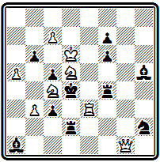
Мат в 3 хода
Первым ходом ферзь нападает на ладью f4 и предлагает себя в жертву обеим ладьям 1. Фf2. Беря ферзя, ладьи совершают критический ход, переходя через поле, на котором каждая из них на следующем ходу будет перекрываться собственным слоном. В самом деле, 1... Лf:f2 2. Ке7 (с угрозой 3. Кс6#) 2... Сf3 3. Kf5# с использованием перекрытия ладьи. Аналогично при взятии ферзя другой ладьей: 1… Лd:f2 2. Ка3 ~ 3. Кb5# или 2... Се2 3. Кс2#.
Подобные задачи (а их число можно значительно увеличить) показывают, что Лойд как бы шутя, между прочим, сделал много важных открытий в области стратегических идей, которые в дальнейшем прочно вошли в багаж современной тематики.
Лойд считал, что три хода являются нормальным и достаточным количеством для воплощения любой шахматной идеи. Очень редкие замыслы, по его мнению, получили лучшее представление с большим числом ходов. Позиции в два хода слишком легки, а в четыре — трудны для широкой массы шахматистов. Сам он всегда отдавал предпочтение трехходовкам. В сборнике его задач почти половина — трехходовки.
Тем не менее и в области двухходовки Лойд создал ряд выдающихся произведений. Задача № 285 является превосходным образцом двухходовки на цугцванг. В начальном положении трудно заподозрить, что у черных может не оказаться выжидательного хода.
№285
С. Лойд «Филадельфиа ивнинг бюллетин», 1858 г.
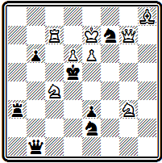
Мат в 2 хода
Однако после блестящего 1. Фа1, которым ферзь ставится в засаду, оказывается, что ладья привязана к защите двух полей а8 и е3, а ферзь скован охраной пунктов b6 и h1. Совсем отрицательно относился Лойд к многоходовкам. Он прямо писал о «причудах наших предков, сомнительные заслуги которых состоят в непомерном растягивании ходов». Сам Лойд многоходовок почти не составлял и весьма скептически относился к начавшемуся в начале

80-х годов развитию этого жанра. Об одной своей многоходовке -
С. Лойд «Сэтерди курир», 1856
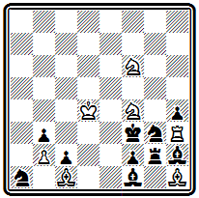
Мат в 14 ходов
он писал, что идея в ней по существу двух- или трехходовая, но он легко переделал ее в 14-ходовку «и не видит основания, почему бы чудище этого рода не довести до тысячи ходов». Король белых должен попасть на h4 в тот момент, когда слон черных стоит на h2. Идти король может только по черным полям, так как в противном случае черные освободятся, объявляя шах слоном f1; поэтому, чтобы выиграть темп, он должен «завернуть» на а8:
1. Крс5, 2. Крb6, 3. Кра7, 4. Кра8, 5. Крb8, 6. Крс7, 7. Kpd8, 8. Кре7, 9. Kpf8, 10. Kpg7, 11. Крh6, 12. Kpg5, 13. Kp:h4, 14. Л:g3#.
Будь в начальном положении ход черных, белый король мог бы двигаться к h4 без захода на а8 — это сокращает решение на несколько ходов. Признанным чемпионом композиторов европейского континента был Байер. Лойд пытался состязаться с ним на больших международных конкурсах, но неудачно. В Нью-Йоркском конкурсе 1857 г. посылка Лойда была оценена ниже посылки Байера. То же повторилось и в Парижском конкурсе 1867 г. И только в следующем Парижском конкурсе 1878 г. Лойду удалось взять реванш —он стал выше Байера. Оценивая теперь, через десятки лет, это соревнование двух титанов задачной композиции, нельзя сказать, что оценки судей были объективными и правильными. Они просто не могли понять своеобразие и необычность стиля Лойда.
Лойд выступил в Парижском конкурсе 1867 г. с посылкой под девизом: «Красота предпочтительнее трудности». Это было прямым вызовом Байеру, задачи которого отличались именно трудностью решения. В соответствии с условиями конкурса Лойд три задачи включил из числа ранее опубликованных. Вот эти произведения.

Позиция №286 при внешней простоте содержит яркую идею.
№286
С. Лойд «Цинцинати диспэтч», 1858 г.
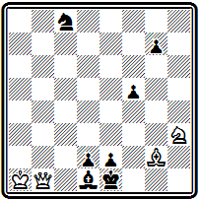
Мат в 3 хода
Не будь слона g2, белые объявили бы мат в 2 хода. Слон мешает, его надо убрать. Единственная возможность увести слона в угол 1. Са8, чтобы по освобожденной линии ферзь мог пройти тот же путь в обратном направлении,— это 2. Фb7 и 3. Фh1#. Замысел этого варианта схож с идеей Тертона, но отличается тем, что здесь сила освобождающей путь фигуры при объявлении мата не используется. Черные в состоянии защититься от угрозы, но белые находят новые пути к мату: 1… Kd6 2. Фb6; 1... f4 2. Фg6, 1... Крf1 2. Ф:f5+ (не 2. Фb7 e1К!),
Задача № 287 — знаменитый «Excelsior» («Все выше!»).
№287
С. Лойд «Эра», 1861 г.
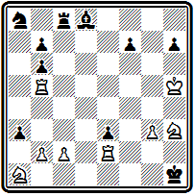
Мат в 5 ходов
Трудно по начальному положению предположить, что «героем» явится скромная пешка b2. Тем более замечательно и достойно удивления, какими простыми средствами это достигается: 1. b4 (грозит 2. Лd(f)5 с матом по первой горизонтали) 1… Лс5+ (лучший ответ; 1... Лс6 2. Лd5, 1... Л:с2 2. К:с2, 1... Cg5 2. Лf5) 2. bc a2 (грозило 3. Лb1#) 3. c6 (снова грозит мат после 4. Лd(f)5) 3... Сс7 4. cb. и, независимо от ответа черных, замурованный предыдущим ходом слона черный конь становится жертвой пешки b7, которая дает мат 5. bаФ#. Скромная белая пешка в пять ходов проделала путь от b2 до а8.

Впервые тема «эксцельсиор» была представлена в следующей задаче Лабурдоне:
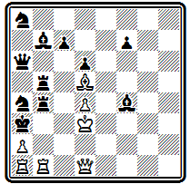
Мат в 7 ходов
1. Фb3+ Л:b3+ 2. аb+ Крb4 3. bа+ Кра5 4. ab+ Крb6 5. bа+ Кра7 6. ab+ Крb8 7. bаФ#.
В примере № 288 оригинально мотивировано превращение пешки в легкую фигуру.
№288
С. Лойд «Иллюстрейтид лондон ньюс», 1867 г.
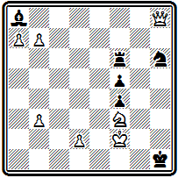
Мат в 3 хода
Белым надо уничтожить слона а8. чтобы подготовить цугцванг. После взятия слона черные смогут играть только ладьей, но зато откроется путь ферзю на а1. Казалось бы, неважно, в какую фигуру превратить пешку на а8. Но оказывается, у черных имеется ход 1… Ла6, защищающий поле a1, и даже если поставить на а8 второго ферзя, белые не смогут дать мат в 2 хода. Парадоксально, но конь на а8 в этой позиции сильнее ферзя!
После 1. baК на 1... Ла6 решает 2. Кb6, Конь выключает ладью от поля h6, с которого грозит дать мат ферзь, а на 2... Л:b6 матует 3. Фа1#, так как ладья закрыта пешкой b2.
Аналогичный маневр при превращении в ферзя 1. bаФ не проходил, так как после 1… Ла6 2. Фе6 взятие ферзя 2... Л:с6 защищало от мата.

Из трех оригинальных, до того не печатавшихся композиций, входивших в посылку Лойда на Парижском конкурсе, приведем две.
Задача №289 поражает остротой неожиданного вступительного хода.
№289
С. Лойд Парижский конкурс, 1867 г. II приз
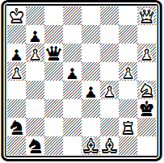
Мат в 4 хода
Белые отказываются от сильнейшей батареи, уже нацеленной на короля, жертвуют слона, дают черным возможность объявлять шахи на вскрышку: 1. С:а6. Этот самый невероятный в данной позиции ход имеет далекую цель — поле с8, на котором надо обеспечить поддержку ферзя: 1… bа+ 2. b7 (теперь черные снова могут объявлять шахи, но все они бесцельны) 2... Фе6 3. Фс8; 1... Фс5 2. Фе8 Феб 3. Ф:с6; 1... Фс2 2. Се2 Ф:е2 3. Фс8+; 1… Кс3 2. С:b7 Ф:b7+ 3. Кр:b7.

В начальном положении примера №290 есть готовые ответы на ходы короля, но черные могут двигать пешки.
№290
С. Лойд Парижский конкурс, 1867 г. II приз
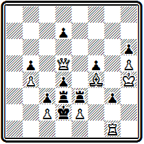
Мат в 4 хода
В главном варианте белые играют ферзем с таким расчетом, чтобы вернуться на исходную позицию после исчерпания ходов пешками и заставить двинуться короля: 1. Фа8 g2 2. Фg8 d6 3. Фd5 с матами 3... Кр:с2 4. Фа2# и 3... Кр:е2 4. Ф:g2#. В варианте 1... d6 2. Фа1 на ходы короля следуют другие ответы: 2... Кр:е(с)2 3. Фf(b)1+.

Сравнивая задачи из посылки Лойда с произведениями посылки Байера, участвовавшем в том же конкурсе и получившей 1 приз, нельзя не заключить, что красота задач Лойда превосходит трудность Байера. Задачи Байера академичны, сухи, у Лойда же пленяют искрящееся остроумие, свежесть и новизна. В этой связи уместно привести мнение одного из выдающихся шахматистов того времени Стаунтона, который в рецензии на сборник американских задач писал: «Большинство любителей шахматных задач, которые цель композиции связывают с глубиной стратегии, ставят Байера выше Лойда. Мы подозреваем, однако, что широкая публика предпочитает обратное».
В наши дни мы можем судить об этом соперничестве совершенно беспристрастно. Свершился самый объективный суд — суд времени. И он вынес решение в пользу Лойда. Вряд ли найдется сейчас шахматист самой малой квалификации, лишь начинающий постигать премудрости шахмат, который бы не слышал о Лойде и не знал хотя бы одно его произведение. С задачами же Байера большинство читателей, не принадлежащих к числу композиторов, вероятно, впервые знакомится из этой книги.
Неизгладимое впечатление производит композиция №291.
№291
С. Лойд «Лейпцигер иллюстрирте цейтунг», 1869 г.
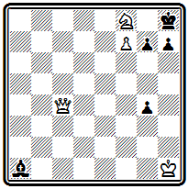
Мат в 3 хода
Лойд составил ее во время путешествия по Германии. Она была опубликована в статье И. Цукерторта, который назвал ее «бриллиантом в скромной оправе». Даже Байер отозвался о ней как о «блестящем примере глубокой стратегии». Другие, менее серьезные, критики усмотрели в проходящем красной нитью через задачу упорном преследовании слона ферзем картину настойчивой любви дамы к офицеру. 1. Фf1 с угрозой 2. Фb1, нападая на поле h7, но держа под ударом слона, чтобы иметь ответ 2… g6 3. Ф:al#. Уход слона на b2 дела не меняет. На 1... Cc3(d4) ферзь нападает с другого поля: 2. Фd3, при 1... Се5(f6) решает 2. Фf5 с аналогичными финалами. Дополнительный вариант- 1… g3 2. Kg6+ hg 3. Фh3#.

Лойд не мог, конечно, пройти мимо знаменитой «индийской задачи». Одна из его вариаций на эту тему приведена на диаграмме №292.
№292
С. Лойд Филадельфийский конкурс, 1876 г. II приз
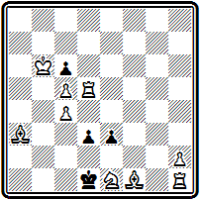
Мат в 4 хода
В главном варианте 1. Лd8 d2 2. Ch3 е2 3. Cd7 de 4. Cf5# выключение белой фигуры на критическом пате приводит к развязыванию черной пешки.
В кратком очерке, понятно, невозможно охарактеризовать все многообразие идей творчества Лойда, Бьющая через край фантазия и искрящийся юмор выражались и шахматными средствами, в оригинальных ситуациях, развертывающихся на доске, и занимательными историями, связанными с той или иной задачей, и остроумными девизами, которыми Лойд часто снабжал свои произведения. Собрание задач Лойда, любовно подобранных и изданных А. Уайтом (55), представляет для любителя шахмат неисчерпаемый источник удовольствия. В текущем году сборник избранных композиций Лойда впервые вышел на русском языке (автор Р. М. Кофман, 56).
В 1878 г. Лойд выпустил большую работу, назвав ее «Шахматная стратегия» (57). Это очень интересная книга о шахматной композиции, написанная в форме непринужденных бесед с читателем на самые различные темы, связанные с задачами. Книга иллюстрирована большим количеством — более полутысячи — произведений автора. Лойд затрагивает весьма широкий круг вопросов, относящихся и к технике, и к самому существу, идейному богатству задачи. Книга Лойда появилась раньше других книг по теории композиции, которым предстояло выйти в европейских странах в течение ближайших десяти лет. Лойд не пытался формулировать какие-то нормы, правила составления задач. Всякая канонизация неизбежно означает ограничение, а это органически чуждо Лойду. Он не примыкал ни к какой определенной школе, оставляя за собой свободу работать в любом направлении. На всем протяжении творческой деятельности Лойда, а длилась она свыше полувека, его неизменно занимала одна мысль: яркость и неожиданность замысла.

Кто, кроме Лойда, осмелился бы выступить в конце XIX века с задачей, подобной его двухходовке №293?
№293
С. Лойд «Нью-Йорк санди гералд», 1889 г.
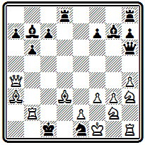
Мат в 2 хода
Слон покидает сильнейшую позицию, оставляя беззащитной ладью, проделывает длиннейший путь, чтобы стать в засаду за вражеского слона:
1. Сf8 С:b2 2. С:h6#. Эта идея, названная американо-индийской, разрабатывалась многими авторами, которые соревновались в наиболее экономичном ее представлении. Сам Лойд повторил ее через три года в другом, фронтальном, механизме. Но ни в одной из этих композиций не удалось достичь того поразительного эффекта, который производит первое произведение Лойда.
Задача №294 является достойным завершающим аккордом всего творчества Лойда.
№294
С. Лойд «Чекмейт», 1903 г. I приз
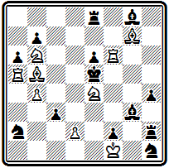
Мат в 3 хода
Нельзя не согласиться с тем, что эта задача является «самым колоссальным трюком всех времен». Действительно, кому придет в голову, решая задачу, покинуть королем надежное укрытие и пуститься в отчаянное плавание навстречу опасностям и угрозам. Но Лойд делает это! 1. Кре2— черным предоставляется возможность превратить пешку в ферзя и объявить двойной шах, от которого, казалось бы, нет спасения: 1… f1Ф+ 2. Кре3 — наперекор стихиям король идет к заветной цели! Черные могут объявить множество разнообразных шахов, но они не в силах предотвратить мат одной из белых батарей. Если черные, убедившись в беспомощности ферзя, попытаются превратить пешку в коня 1… f1К+ то их ждет ответ 2. Лf2+. Задача имела девиз «Гамбит Стейница». Характеризующий этот гамбит ход короля— 1.с4 е5 2. Кс3 Кс6 3. f4 ef 4. d4 Фh4+ 5. Кре2— совпадает с первым ходом решения задачи.
Новый подъем в развитии задачной композиции в США наступает около 1870 г. В этом году возникает новый шахматный журнал «Дюбук чесс джорнэл», уделявший большое внимание композиции и регулярно проводивший конкурсы составления задач. В том же году начинает свой творческий путь замечательный американский композитор В. Шинкман. который явился сподвижником и продолжателем Лойда.
Период наибольшей активности у Лойда закончился в I860 г. Теперь, в 70-е годы, Шинкман стал более ревностным пропагандистом лойдовских идеи, чем даже сам Лойд.
Творческие воззрения этих двух композиторов полностью совпадали. О. Вюрцбург в предисловии к сборнику задач Шинкмана, выпушенному Уайтом в 1929 г. (58), писал: «Я не знаю двух композиторов, которые бы так походили друг на друга. Их взгляды были абсолютно одинаковыми».
Это единство как бы нашло символическое выражение в том, что оба автора независимо и в одно время составили композицию № 295, посланную ими в составе своих посылок на одни и тот же конкурс, который был проведен в связи с III Американским шахматным конгрессом в Филадельфии в 1876 г., приуроченным к празднованию столетии Американской революции.
№295
С. Лойд и В. Шинкман Филадельфийский конкурс, 1876 г.
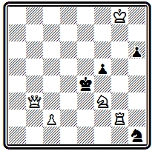
Мат в 3 хода
Единственное различие заключалось в том, что у Лойда первый ход 1. Фс3 делался не с bЗ, а с d2, причем у черного короля отнималось поле f3, но зато ему одновременно предоставлялись два других поля. Основные варианты: 1... Kpf4 2. Kd2; 1... Kpd5 2. Лd2+; 1... Kf2 2. Фе5+; 1... Kg3 2. Фd4+; 1... h5 2. Kg5+.
Конечно, между Лойдом и Шинкманом были и различия. Лойд начал работать на заре современной композиции, перед ним лежало нераспаханное поле задачной тематики, и он черпал из него идеи, если можно так выразиться, шутя и играючи. Шинкман творил позже, ему труднее было быть таким же оригинальным, но зато он имел большое преимущество в технике, Шинкман иногда возвращается к идеям Лойда и реализует их во всеоружии опыта.

Примером может служить задача № 296, в которой получает дальнейшее развитие идея одновременного нападения.
№296
В. Шинкман «Детройт фри пресс», 1882 г.
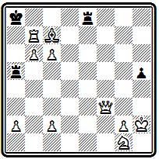
Мат в 3 хода
Здесь белый ферзь атакует сразу две черные ладьи, привязанные к защите полей а7 и b8. После 1. Kph1 черные в цугцванге: 1... Ла6 2. Фе2; 1... Ла4 2. Фe4; 1... Л:а2 2. Фf7; 1... Лс8 2. Фf5; 1… Лd8 2. Фd5; 1… Лh8 2. Фс3; 1… h4 2. Фh5.
Шинкмана, как и Лойда, отличало необычайное многообразие. Он почти никогда не повторялся. В каждой его задаче находится что-то новое, а ведь его творческое наследие насчитывает свыше 3000 произведений!
Задача № 297 иллюстрирует излюбленный прием Шинкмана при построении первого хода.
№297
В. Шинкман «Дейче шахцейтунг», 1875 г.
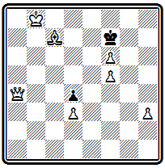
Мат в 3 хода
Казалось бы, что может быть естественнее и сильнее, чем прямая атака на короля 1. Фd7+? Однако после 1... Кр:f6 приходится отрезать королю пути бегства, и 2. Cf4 ведет к пату. Ферзь действительно должен попасть на седьмую горизонталь, но гораздо более «деликатным» способом: 1. Фа7. Теперь в случае 1... Кр:f6 ход 2. Cf4 достигает цели (2… Кр:f5 3. Фf7#), а при других отходах решает 2. Cd6.

Шинкман очень любил построение эхо-вариантов. Вот красивый пример №298,
№298
В. Шинкман «Хаддерсфилд колледж мэгезин», 1880 г.
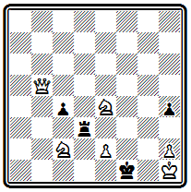
Мат в 3 хода
После 1. e3 черные в цугцванге. На безразличный уход черной ладьи следует 2. Ф:с4+. Ладья предупреждает эту угрозу зашитой полей с4 или е2. Тогда получаются две пары картинных эхо-вариантов с правильными матами: 1... Л:е3 2. Фb1+ Кре2 3. Kd4#; 1... Лd2 2. Фf5+ Кре2 3. Кс3#; 1... Лd4 2. К:d4 Kpe1 3. Фb1#; 1... Лс3 2. К:с3 Крf2 3. Фf5#. Дополнительные варианты: 1... Кре2 2. Фh5+ и 1... h3 2. Kg3+.
Несложное построение и нетрудное решение имеет задача № 299, но замысел ее очень остроумен.
№299
В. Шинкман «Миррор оф америкэн спортс», 1885 г.
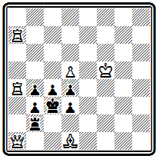
Мат в 4 хода
Черные беспомощны, у них остались лишь два хода пешками «d», однако белым не просто использовать свое преимущество. Напрашивается мат ферзем по диагонали h8-c3, но как туда попасть, если ферзь загорожен собственными фигурами? Две ладьи должны услужливо проложить ему путь:
1. Лh7 d2 2. Ла8 d3 3. Фа7 и 4. Фg7#. Последовательно дважды проведенное освобождение линий.

И снова пример иного рода — миниатюра №300 с несколькими правильными матами и тихими вариантами:
№300
В. Шинкман «Сент-Джонс илоб», 1890 г. I приз
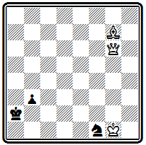
Мат в 3 хода
1. Фd6 b2 2. Фb4 b1Ф 3. Фа4# или 2... К~ 3. Ф:b2#; 1... К~ 2. Фd2+ Кра3 3. Фа5#; 1… Ке3 2. Фе5 Крb1 3. Фb2#.
Проблему № 301 сам Шинкман комментировал так: «Здесь нова и курьезна сама принципиальная основа задачи. На каждом шагу решения необходимо делать чисто выжидательные ходы; это вызывает необходимость первого хода пешкой — в противном случае черные возьмут эту пешку и белые сами могут оказаться без хода.
№301
В. Шинкман «Америкэн чесс мэгезин», 1898 г.
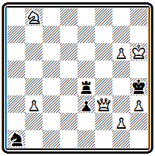
Мат в 4 хода
Например: 1. Ке6 К:bЗ 2. Ке7 Kd4, и мата не видно». После 1. b4 может ходить только конь. Ладья привязана к защите полей g4 и е3 (1... Л:b4 2. Ф:е3 Лg4 3. hg). Однако и ходы коня недостаточны: 1... Кb3(с2) 2. Кc6 Kd4 3. Ке7, и черные вынуждены снять удар с одного из обороняемых полей. Важно подчеркнуть, что конь перекрыл черную ладью по четвертой горизонтали и лишил ее возможности сыграть, скажем, на b4, что теперь спасало бы от мата.

Большое внимание Шинкман уделял многоходовкам. Будь в начальном положении задачи №302 ход черных, мат достигался бы в 4 хода.
Но выжидательного хода у белых нет, и они вступают своим королем в единоборство со слоном черных с целью выиграть необходимый темп:
№302
В. Шинкман «Детройт фри пресс», 1881 г.
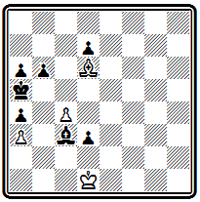
Мат в 12 хода
1. Kpc1 Ce1 (1... d2+ 2. Kpd1 и З. Сb4# или 3. Сс7#) 2. Kpb2 Cd2 3. Кра2 Ce1 4. Kpa1 Cc3+ 5. Крb1 Cd2 6. Kpb2 Ce1 7. Kpc1 Сс3 8. Kpd1 (снова создалась начальная позиция, но с ходом черных) 8... d2 9. Крс(е)2 d1Ф+ 10. Kp:d1 Cd2(e1) 11. Kp:C b5 12. Cc7#.
Известным американским композитором являлся Д. Денсмор. Хотя он и не обладал широтой и яркостью таланта своего тестя — знаменитого Лойда, но стиль его был довольно своеобразен и самобытен. Расцвет творчества Денсмора относится к XX веку. Из работ раннего периода приведем его композицию №303
№303
Д. Денсмор (до 1890 г.)
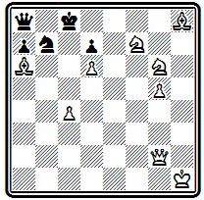
Мат в 3 хода
Идея ее — в освобождении главной диагонали для ферзя встречным движением слона: 1. Ca1 Крb8 2. Фb2 Крс8 3. Фh8#.
Значительных успехов достиг Отто Вюрцбург, племянник Шинкмана. Опубликовав первое произведение в 1887 г., когда ему было всего лишь 12 лет, Вюрцбург быстро выдвинулся в число ведущих американских проблемистов.
Уже с первых шагов он нашел свой собственный стиль, которого держался во всем последующем творчестве, Он любил работать с ограниченным материалом. Обычно в его задачах у белых, кроме короля, только ферзь и одна-две фигуры без пешек. И в этот ограниченный и довольно трудный для обработки материал ему удавалось вкладывать столь разнообразное содержание, что его по праву следует отнести к последователям Лойда.
Знаменитая задача № 304 является классической иллюстрацией темы Тертона -
№304
О. Вюрцбург «Дейче шахцейтунг», 1895 г.
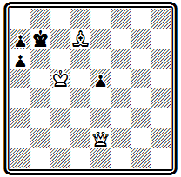
Мат в 3 хода
Ходом 1. Сh3 белые освобождают путь своему ферзю, угрожая 2. Фg4. Это проходит и при 1. Kpc7, когда белый ферзь при поддержке слона дает два правильных мата: 2… Крb8 3. Фс8# и 2... Kpd8 3. Фd7#. Очень красив и эффектен дополнительный вариант с жертвой ферзя 1... а5 2. Фа6+ Кр:а6 3. Сс8#, также заканчивающийся правильным матом.
Композиция №305 представляет собой новую вариацию на тему одновременного нападения.
№305
О. Вюрцбург «Америкэн чесс мэгезин», 1899 г.
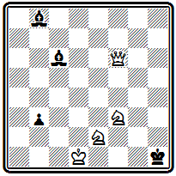
Мат в 3 хода
После 1. Ke1 грозит 2. Фh6+ Ch2 3. Ф:с6#. Надо уходить слоном с6. В зависимости от отступления белые используют одну из возможностей одновременного нападения. В случае 1... Се4 и 1… Са8 повторяется механизм угрозы, только ферзь шахует с других полей (соответственно 2. Фh4+ и 2. Фh8+). При иных отступлениях слона одновременное нападение ферзя на того же слона осуществляется другим образом: 1... Сb7 2. Фb6, 1... Cd5 2. Фd4 и 1... Cg2 2. Фf2, во всех случаях с матом 3. Фg1#. На 2... Са7 следует мат ферзем по вертикали «h», а на 2... Ch2 — мат со взятием слона по главной диагонали, используя блокирование поля h2.

Пример №306 содержит два красивых эхо-мата при положении черного короли на полях разного цвета:
№306
О. Вюрцбург «Тийдскрифт», 1900 г.
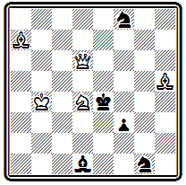
Мат в 3 хода
1. Cg4 f2 2. Cf5+ Кре3 3. Фh6# —правильный диагональный мат, черный король стоит на черном поле; 1… Кре3 2. К:f3+ Кре2 3. Фа6# —такой же правильный диагональный мат ферзем с точным повторением расположения остальных белых фигур относительно черного короля, но вся матовая картина зеркально отразилась относительно вертикали «е» и опустилась на один ряд вниз, черный король стоит уже на белом поле. Есть в задаче и третий правильный мат: 1… Ке2 2. К:е2 fе 3. Фd4#. Угроза 2. Кb3.
Шинкман, Вюрцбург и Денсмор — вот, собственно, и все непосредственные последователи лойдовского стиля.
Следовать Лойду было очень и очень трудно, для этого надо было обладать значительной долей его таланта. Авторы указанной выше работы по истории американской композиции прямо пишут: «Принципы Лойда , . . не смогли явиться объединяющим руководящим началом. Американские проблемисты все более и более понимали, что их надежды на успех в европейских конкурсах заключаются только в исполнении роли второй скрипки за зарубежными мастерами; во многих отношениях это было легче, чем следовать прямо по стопам Лойда». Этот приговор, конечно, излишне суров. Американские проблемисты не просто следовали за европейскими мастерами, но и занялись изысканием новых путей.

В области трехходовки, во всяком случае в пределах XIX века, эти поиски больших успехов не дали. Американские авторы пытались, например, разрабатывать задачи с правильными матами. В примере №307 вступление
№307
В. Мередит «Дюбук чесс джориэл», 1871 г. II приз
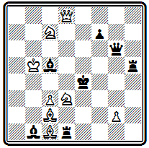
Мат в 3 хода
1. Фd6 создает угрозы мата 2. Фf4# и жертвы ферзя на е5—2. Фе5+ Л:е5 3. К:с5#. Шахи белому королю не защищают от второй угрозы, и приходится брать ферзя: 1... С:d6+ 2. Кс5+ Кре5 3. Kd7# или 1… Ф:d6 2. Kf2+ Kpe5 3. Kg4#. В обоих случаях проходят правильные маты с использованием блокирования поля d6.
Работали проблемисты США и в области трехходовки без правильных матов. Иллюстрацией может служить задача №308.
№308
Д. Уэйнрайт «Миррор оф америкэн спортс», 1885 г. I приз
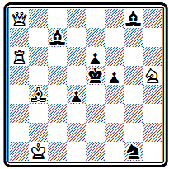
Мат в 3 хода
После хода 1. Лс6, предоставляющего черному королю два свободных поля, грозит 2. Лc5+ Kpd6 3. Лd5#. Это же проходит и на 1… Kpd5. На 1… Кре4 следует 2. Л:е6+ Kpd3 3. Фа6#. Наиболее тонкий вариант получается при защите черных разблокированием поля с7. На 1… Сс~ решает просто 2. Cd6+, на 1... Сb8, сохраняющее защиту поля d6,— отступление ладьи 2. Лb6 с угрозой 3. Лb5# и матами слоном 2… Са7 3. Cd6# и 2… d3 3. Сс3#.
Зато в области двухходовки американские композиторы в результате большой систематической работы открыли богатейшую жилу не изведанных ранее идей.
Во вступительной статье к книге «Век двухходовки» (59) Уайт устанавливает пять периодов развития современной двухходовки, из которых два относятся к XIX веку. В течение первого периода, начинающегося с д'Орвилля и кончающегося 1875 г., постепенно вытесняются комбинации с жертвами и форсированной игрой. Именно в эти годы значительное внимание двухходовке уделял Лойд, хотя он и считал эту форму недостаточно интересной.
Второй период, охватывающий последнюю четверть XIX века, характеризуется появлением новых тенденций, идей и критериев, в результате которых, по словам Уайта, двухходовые задачи все более отдаляются от шахматной игры. Главную роль в данном процессе играли английские и американские проблемисты,
В начале второго периода весьма популярны были двухходовки с игрой черного короля, которому предоставлялась относительная свобода.
В задаче № 309 королю доступны все четыре фронтальных поля.
№309
В. Шинкман «Лебонон гералдс», 1877 г. I приз
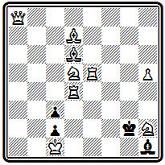
Мат в 2 хода
В такой позиции угрозы создать нельзя, дать мат невозможно. Однако вынужденный из-за цугцванга покинуть это убежище, король незамедлительно получает мат: 1. Фа7 Крg3 2. Ле2# и 1... Кр:h2 2. Лg5#, аналогично другой батареей 1… Kpf2 2. Лg4# и 1… Kpg1 2. Ла2#.
В том же духе композиция № 310 — черных фигур мало, борьба идет со свободным королем.
№310
Д. Карпентер «Дюбук чесс джориэл», 1871 г. I приз
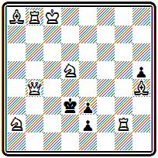
Мат в 2 хода
Блестящий первый ход 1. Фd6 предоставляет королю в добавление к имевшемуся в начальном положении еще четыре свободных поля. Отступления короля приводят к четырем ответам белого коня: 1... Крс4(с2) 2. К:е3#; 1... Крd4(е1Ф) 2. Кb6#; 1... Кре4 2. Ке7#; 1... Kpd2 2. Кb4#. Очень красиво построение, выполненное экономично, без белых пешек.
Интересны проблемы Г. Бордмана, добившегося успехов уже в 12-летнем возрасте. В задаче №311 есть любопытные тонкости.
№311
Г. Бордман «Холиок трэнскрипт», 1881 г. I приз
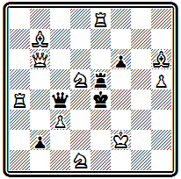
Мат в 2 хода
После 1. Фb5 Фb(:а)4 включение белого ферзя на d3 позволяет матовать батареей, для чего надо отнять конем другое свободное поле f5. Однако выполняется это только путем 2. К5е3#, так как другой ход, также отнимающий это поле,—2. Ке7, не проходит из-за развязывания черной ладьи е5. Аналогично на 1… f5 (Л~) годится лишь 2. Кf4#, но не 2. Кb4? Далекий предшественник современных комбинаций в попытках.
Пример №312 типичен для английского стиля
№312
Г. Бордман Филадельфийский конкурс, 1876 г. II приз
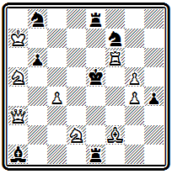
Мат в 2 хода
На доске обилие черных фигур, обладающих большой свободой и создающих в результате цугцванга многочисленные варианты.
Мотивы, делающие возможными маты после ходов черных, еще весьма элементарны, в подавляющем большинстве это простое отвлечение:
1. Cg1 Ле2 2. Ф:a1#, 1... Кb~ 2. Кс6# и т. д. Только три мата, из общего числа 14, осуществляются с использованием момента блокирования: 1... Ле6 2. Лf5#, 1... Ле4 2. Кf3# и 1... Сd4 2. Ch2#.

Весьма близка к рассмотренной по механизму позиция №313.
№313
Д. Никс «Дизайн энд уорк», 1881 г. II приз
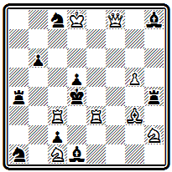
Мат в 2 хода
Расположение основных действующих сил — белого ферзя и черных ладьей - относительно короля одинаково, совпадают и многие варианты. Однако имеются и различия, и притом настолько существенные, что судьи, несмотря на наличие такого близкого предшественника, сочли возможным отметить задачу высоким отличием. Игра добавленного черного слона d1 создает два интересных варианта с перекрытием черной ладьи: 1. Cc7 Cg4 2. Фf4# и 1... Ch5 2. Ф:h8#. Получающиеся в этих вариантах маты не новы. Они проходили как в первой задаче, так и в самой второй при игре ладьей, однако новой является идейная мотивировка возможности их появления при ходе слона.
Задача №314 выделяется красивым и трудным первым ходом
№314
В. Мередит «Дюбук чесс джориэл», 1889 г. I приз
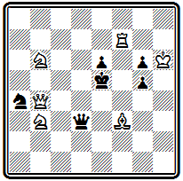
Мат в 2 хода
1. Фd2, уводящим белого ферзя с активной позиции в засаду. Основные варианты: 1... Kpd6 2. Кс4#; 1... Ф:b3 2. Kd7#; 1... Ф:f3 2. Фd4#; 1... Ф:d2 2. Кс4#; угроза 2. Фh2#.
Автор этого произведения В. Мередит обычно строил задачи с ограниченным материалом. В честь него двухходовки, в которых общее число участвующих фигур не превосходит 12, стали называть «мередитами». Сборник его 100 задач вышел в 1916 г. (60).
Американские композиторы раньше других обратили внимание на тактические идеи, заключающиеся в ходах черных фигур, и начали их активно разрабатывать в двухходовой форме. В первую очередь это относится к идее перекрытия. В трех следующих иллюстрациях указанный тактический момент является основой авторского замысла.
В примере №315 мотив перекрытия черных фигур пронизывает все решение.
№315
Д. Уэйнрайт «Вандерер», 1886 г. I приз
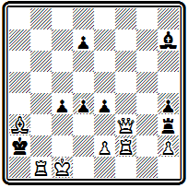
Мат в 2 хода
Первый ход 1. Cd6, создающий угрозу 2. e3#, одновременно перекрывает пешку d7, чтобы лишить черных возможности защищаться в варианте 1... с3 2. Фf7#, где белые, как и при 1... е3 2. Фа8#, пользуются перекрытием черной ладьи h3. В варианте 1... ef 2. е4# белые сами на матующем ходе выключают черного слона h7. В разветвлениях 1... d3 2. ed# и 1... Л:f3 2. ef# белая пешка е2 дает еще два мата. Она проявляет максимальную активность.
В проблеме № 316 идея перекрытия осложняется тонкими нюансами.
№316
Г. и Э. Бетманы «Нашвилл америкэн», 1887 г. II приз
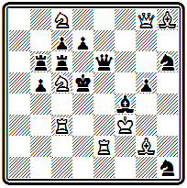
Мат в 2 хода
Перекрывается здесь связанный черный ферзь, а использует перекрытие сам белый король: 1. Лес2 Се3 2. Кре2# и 1... Се5 2. Кре3#.
Три брата Бетман — Джекоб, Эдгар и Генри — были одними из самых активных американских составителей двухходовок в конце XIX века, особенно последний, который продолжал работать и имел успехи до 20-х годов нынешнего столетия.

Авторы задачи №317 стремились выразить идею перекрытия в наиболее полном виде.
№317
Г. и Э. Бетманы «Сент-Джонс глоб», 1888 г. I приз
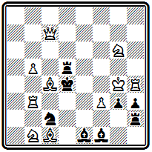
Мат в 2 хода
Здесь черная ладья h2 четырежды перекрывает слонов: 1. Ка3 Лg2 2. Кр:h3#; 1… Лf2 2. Kp:g3#; 1... Ле2 2. Лd3#; 1... Лd2 2. Сb2#. Черные слоны, становясь на поля второй горизонтали, в свою очередь перекрывают ладью, что ведет к 2. К:с2#. Эта композиция показательна в том отношении, что ради максимального представления идеи авторы отступают от одного из основных требований английской школы—отсутствия дуален. Здесь дуали есть в варианте 1... Cg2 и при уходе ладьи d5 с пятой горизонтали. Некоторое ослабление формальных требований вообще характеризует американскую двухходовку конца XIX века в отличие от ортодоксальной английской школы.
Намного опередила свое время задача № 318, воплощающая в весьма полном виде и хорошей форме идею развязывания белых фигур.
№318
О. Вюрцбург «Филадельфиа телефон», 1892 г.
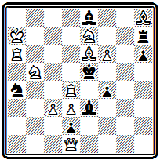
Мат в 2 хода
Интересно и то, что автор отказывается от характерной для английской школы формы цугцванга и строит задачу на угрозу. После 1. Сh3 грозит 2. Ле6#. В вариантах 1... Cd7 2. Kg6# и 1... Cf7 2. Кс6# черные развязывают белого слона, а в разветвлениях 1... Кb6 2. Ле4# и 1... Кс5 2. Лd5# —белую ладью. Новое в последних композициях заключается в том, что в них основу замысла и содержания составляют тактические идеи, представляемые в ряде параллельных вариантов. Открытие возможности такого построения задач составляет заслугу американских проблемистов, которые проложили путь к быстрому овладению идейным богатством современной двухходовки к началу XX века заняли ведущее положение в данной области. Это открытие оказало значительное влияние на весь дальнейший ход развития двухходовки, в частности на творчество самих английских композиторов.
Глава 12
СТАНОВЛЕНИЕ СОВРЕМЕННОЙ КОМПОЗИЦИИ В РОССИИ
Пионер русской композиции А. Д. Петров.
«Шахматный листок» В. М. Михайлова, И. С. Шумов и отдел «Всемирной иллюстрации».
Композиция в журналах М. И. Чигорина.
«Теория шахматных задач» М. К. Гоняева
Тяжкий путь прошло русское шахматное движение. И все же, несмотря на узость базы этого движения, неизбежную в пору, когда культура была недоступна трудовому народу, на отсутствие общественной поддержки и прямые препоны, чинимые властями предержащими, русское шахматное искусство уже в XIX веке добилось выдающихся достижений, завоевавших ему уважение и славу во всем мире.
Сказанное целиком относится и к отечественной шахматной композиции.
Основоположником шахматной композиции в нашей стране был первый русский мастер А. Д. Петров. Его книга «Шахматная игра, приведенная в систематический порядок...», выпущенная в 1824 г. (61), содержала и материалы по композиции. Помимо ряда известных задач и этюдов (стратагем, как тогда выражались), Петров поместил здесь свою оригинальную задачу, символически изображающую «бегство Наполеона из Москвы в Париж» (№319).
№319
А. Петров 1824
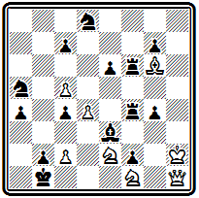
Мат в 14 ходов
Поле a1 изображает Москву, h8 — Париж, черный король — Наполеон, белые кони — русская кавалерия, диагональ h1-a8 — река Березина, при переправе через которую русские могли пленить Наполеона. Решение развертывается так: 1. Kd2+ Kpa2 2. Кс3+ Кра3 3. Кb1+ Крb4 4. Ka2+ Kpb5 5. Кс3+ Кра6 6. Kb4+. Здесь ведет к цели 6. Фа8#, и Петров замечает: «Ферзем следовало преградить путь Наполеону, тогда бы он не ушел в Париж и был бы ему шах и мат». Кони преследуют короля дальше: 6... Кра7 7. Кb5+ Крb8 8. Ка6+ Крс8 9. Ka7+ Kpd7 10. Кb8+ Кре7 11. Кс8+ Kpf8 12. Kd7+ Kpg8 13. Ke7+ Kph8 14. Kpg2#.

Интерес к композиции Петров сохранял на протяжении всей своей шахматной деятельности. В 1845 г. в новосозданном журнале «Иллюстрация» он основывает первый русский шахматный отдел, где систематически публикует задачи. Уже 2 июня 1845 г. он воспроизводит знаменитую «индийскую задачу» с любопытным замечанием: «В журналах «Кроникл» и «Паламед» явилась удивительная задача. Она пожаловала издалека, из Ост-Индии, и в европейском шахматном мире наделала много шума. Многие известные игроки бились с нею весьма долго и отложили попечение, полагая, что в рисунке задачи есть ошибка; другие, однако же, напрягли все свои силы, имена разгадавших напечатаны; их немного сравнительно с числом играющих в Англии, Франции и Германии. Задача так понравилась, что некоторые игроки пришли в восторг и воспели победу свою в стихах: спешим сообщить и нашим читателям это чудо».
Здесь же Петров печатал «Сцены из жизни шахматных игроков», в которых по ходу изложения приводил свои оригинальные композиции. Из них выделяется задача №320 с неожиданной заключительной позицией цугцванга:
№320
А. Петров «Иллюстрация» 1845
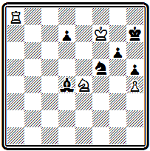
Мат в 5 ходов
1. Kg5+ Kph6 2. Лh8+ C:h8 3. Kpg8 Kd6 4. Kp:h8, и черные могут ходить только конем, на что следует 5. Kf7#.
Лучшим достижением Петрова является проблема №321.
№321
А. Петров «Шахматный листок» 1863
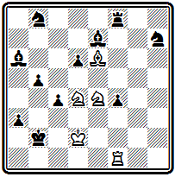
Мат в 11 ходов
После эффектного вступления белые осуществляют тонкую, далеко рассчитанную жертву слона для отвлечения черной пешки. В ходе решения возникают три правильных матовых позиции. 1. Кс3 а2 2. Ла1 Кра3 (2... Kp:a1 3. Kpc1 и 4. Кс2#) 3. Кс2+ Крb3 4. Л:а2 (с угрозами 5. Ла1 и 5. Ла3+) 4... Cf6 (теперь напрашивается попытка использовать отвлечение слона путем 5. Kpc1 и 6. Ла3#, но у черных находится защита 5... b4!; поэтому белые предварительно жертвуют слона) 5. Ла3+ Крb2 6. Kd1+ Kpb1 7. С:с4 (грозит 8. Са2# —первый правильный мат; черные вынуждены принять жертву) 7... bc 8. Кс3+ Крb2 (на 8... С:с3 следует 9. Кр:с3 со вторым правильным матом 10. Ла1#) 9. Ла2+ Крb3 (вновь получилась позиция, которая была после 4... Cf6, но пешки b5 уже нет, и белые беспрепятственно осуществляют старую угрозу) 10. Kpc1 Kp:с3 11. Ла3# (третий правильный мат). В позиции этой задачи добавлен черный конь h7 для устранения дуали. указанной А. Хачатуровым. Без коня кроме авторского 4. Л:а2, возможно 4. К:а2 (с угрозами 5. Кс1+ и 5. Кс3) 4... b4 5. Cd5 (с теми же угрозами) 5… Крb2 6. Ка:b4 с3+ 7. Kpd1 Се2+ 8. Кр:е2 f3+ 9. Kpd1 и 10. Kd3#.
Эта задача свидетельствует о глубоком понимании Петровым принципов современной композиции и его высоком мастерстве.
Не меньше, чем обычные задачи, Петрова интересовали задачи на обратный мат, которые в те времена называли «киперганями» (от французского выражения «qui perd gagne» — «кто проигрывает, тот выигрывает»). В них задание состоит в том, что белые, начиная, заставляют черных дать себе мат в указанное число ходов. Известны задачи Петрова на обратный мат в 29,42 и даже 73 хода. Правда, позднее обнаруживались более короткие побочные решения.
Среди решающих даже шло своеобразное соревнование в «укорочении» киперганей, в котором особенно преуспевал Н. И. Петровский. Киперганями много занимался также выдающийся русский мастер К. А. Яниш, который в 1856-1857 гг. опубликовал в «Дейче шахцейтунг» работу «Теория киперганей».
В виде шутки в одном рассказе Петрова из серии «Сцены из жизни шахматных игроков» приводится позиция с двойным заданием: прямой мат в 2 хода и обратный мат в 7 ходов.
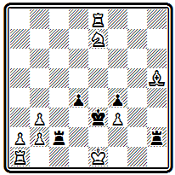
Мат в 2 хода и обратный мат в 7 ходов
Первое задание выполняется элементарно: 1. Kd5+ второе интереснее: 1. Кс6+ 2. Ке5+ 3. Kd7+ 4. Кс5+ 5. Cg6+ 6. 0-0-0+ 7. Kpa1 Л:d1#.
В 1859—1863 гг. выходил «Шахматный листок» — первое периодическое издание в России, целиком посвященное шахматам. В этом журнале, редактировавшемся В. М. Михайловым, был постоянный отдел композиции, где помещались оригинальные произведения русских авторов.
Здесь увидела свет подробная информация о крупнейшем событии композиторской жизни того времени — Лондонском конкурсе 1862 г. В связи с обнаружением дефектов в задачах Кэмпбелла, отмеченных высокими отличиями, журнал выдвинул предложение о предварительной публикации всех представляемых задач для возможности их тщательной проверки.
Интересны общие замечания о трудности объективного присуждения в конкурсах: «Для оценки шахматных проблем не существует и не может существовать никаких твердых правил. Оригинальность основной мысли, изящество выполнительных маневров, трудность решения—составляют главные достоинства проблемы. В том все согласны. Но какая мысль оригинальнее, какой маневр красивее, какое решение труднее — на это мерила нет, и многое зависит тут от личных взглядов каждого. Согласие суждения является здесь лишь при сравнении произведений уж очень различных между собой по достоинству.., но спросите любителей: чьи проблемы лучше — Байера или Хили, вы непременно получите разногласный ответ».
Несколько раньше в журнале расшифровывалось понятие идеи задачи: «Всякая сколько-нибудь хорошая задача имеет свою основную мысль, свою идею; иные основаны, например, на пожертвовании одной или нескольких шашек, другие на выигрыше времени, на двойном шахе, на превращении пешки в известного офицера и пр. и пр. Конечно, не всегда легко с точностью определить словами, в чем именно заключается идея той или другой проблемы, но всякий истинный шахматист сознает, чувствует ее присутствие, подобно тому как дилетант музыки чувствует идею мелодии даже и тогда, когда не сумеет перевести ее на простой человеческий язык».
В «Шахматном листке» печатал свои оригинальные задачи Петров. Здесь же выдвинулись новые русские композиторы. Наибольшую активность среди них проявляли Н. П. Острогорский, Н. И. Николаев, К. К. Шпейер, С. А. Яцкевич, Г. Зиссерман (выступавший под инициалом «Г.З.») и др.
В задаче №322 интересен маневр белого слона, использующий цугцванг черных:
№322
И. Николаев «Шахматный листок», 1859 г.
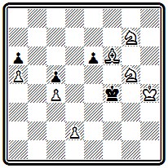
Мат в 5 ходов
1. Сb2 е5 2. Cc1 е4 3. d4+ e3 4. Са3 и либо 4... cd 5. Cd6#, либо 4... е2 5. Cc1#.
Тонкость миниатюры №323 состоит в точном порядке ходов белых, создающих матовую сеть:
№323
Г. Пономарев «Шахматный листок», 1862 г.
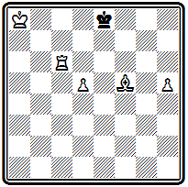
Мат в 4 хода
1. Лg6 2. d6 3. Се6 и 4. Лg8#.

На диаграмме №324 приведена первая русская задача на ретроградный анализ. Так называется область композиции, где решение построено на анализе предшествующей игры. Целью анализа обычно является доказательство возможности или невозможности позиции, определенного хода и т. п.
№324
В. Пеликан «Шахматный листок», 1862 г.
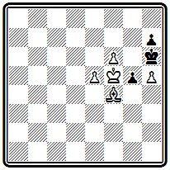
Мат в 3 хода
В данном случае легко убедиться, что последним ходом черных мог быть только g7-g5 и, следовательно, возможно взятие на проходе: 1. hg+ Kph5 2. gh Kph4 3. h8Ф(Л)#.
В 60-е годы выдвигается замечательный мастер и проблемист И. С. Шумов. В композиции он наибольшую известность приобрел работами над изобразительными, или скахографическими, как он их называл (от греческих слов «скахо» — шахматы и «графо» — пишу), задачами.
В 1867 г. вышла книга Шумова «Собрание скахографических и других шахматных задач, в том числе полный шахматный букварь, маты политические, юмористические и фантастические» (62). Всего здесь помещено 89 композиций, в подавляющем большинстве изобразительные и условные задачи. Все же нельзя не пожалеть, что чрезмерное увлечение «скахографией» отвлекало Шумова от области собственно композиции. Ведь ортодоксальные задачи мастера на прямой мат, например позиция № 325, в которой белый ферзь проявляет большую настойчивость в овладении полем е7, свидетельствуют о наличии недюжинного таланта:
№325
И. Шумов 1867 г.
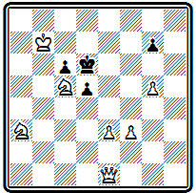
Мат в 4 хода
1. Фh4 d4 2. g6 de 3. Фg5 е2 4. Кс4#; 1... g6 2. Фh7 d4 3. Фd7+ Кр:с5 4. Ф:d4#; 1... Кре7 2. g6+ Kpe8 3. Kpc7 Kpf8 4. Фd8#, 2... Kpd6 3. Фg5 d4 4. Kc4+ или 3... Кр:с5 4. Фе7#.

Большинство произведений Шумова, созданных им уже после выхода книги, увидело свет в шахматном отделе журнала «Всемирная иллюстрация». Шумов вел этот отдел непрерывно на протяжении 12 лет, с момента основания журнала в 1869 г. и до самой своей смерти. Отдел сыграл значительную роль в развитии отечественной композиции. Всего в нем за это время было помещено около 600 задач, в большинстве—оригинальные произведения русских авторов.
В помощь любителям композиции Шумов поместил в отделе заметку о «главных условиях, требующихся для составления хорошей задачи». Условия эти:
«1. Задача должна иметь одно решение, то есть первый ход белых должен быть единственный, ведущий к совершению заданного мата. У черных, напротив, чем больше ходов для защиты, тем лучше, потому что задача от множества вариантов делается труднее;
2. Двухходовые задачи отнюдь не должны начинаться с шаха, ибо такое решение слишком очевидно, в трех и более ходовых задачах первый ход с шахом допускается только в исключительных случаях, именно — когда шахов большой выбор, а второй ход белых особенно замысловат (без шаха, разумеется);
3. Все шашки, находящиеся в задаче, должны быть необходимы для устранения другого решения и занимать натуральное положение, то есть не противное правилам игры; лишние шашки допускаются только в скахографических задачах».
В другом месте Шумов высказывал еще одно положение: «Знаменитые сочинители пришли к тому убеждению, что достоинство всякой шахматной задачи заключается не в трудности ее решения, зависящей от множества заданных ходов, а в трудности решения, зависящей от хорошо скрытой идеи мата, при возможно меньшем числе ходов задачи».
Невзирая на колоссальные трудности, которые испытывало в своем развитии русское шахматное движение, оно медленно, но неуклонно росло. Отсутствие организации и постоянного печатного органа особенно отражалось на состоянии композиции. Тем не менее и в это время в России появляется ряд даровитых проблемистов.
Печатью таланта отмечены задачи С. А. Яцкевича, начавшего работать еще во времена михайловского «Листка» и продолжавшего активные выступления до 80-х годов. В проблеме №326 остроумно и оригинально осуществлено двукратное пожертвование белых коней на поле d5:
№326
С. Яцкевич «Шахматный листок», 1861 г.
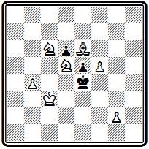
Мат в 4 хода
1. Сс8 Кр:d5 2. Ке7+ Кре4 3. Kd5 Kp:d5 4. Сb7#.

В примере № 327 интересен красивый правильный мат, получающийся в главном варианте после серии тихих ходов с жертвами белых фигур:
№327
С. Яцкевич «Всемирная иллюстрация», 1873 г.
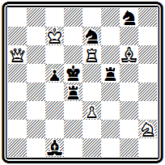
Мат в 4 хода
1. Kf3 Л:f3 2. Cd3 Л:d3 3. Ле4 Кр:е4 4. Фе6#. Дополнительный вариант: 1... С:е3 2. Cf7 Л:f3 3. Л:е3+; угроза 2. е4+.
Выдающимся достижением является задача № 328 А. Маркова, в будущем известного русского математика, академика. Легкое построение, изящная игра, содержащая четыре равноценных, четко отделанных варианта, завершающихся правильными матами при положении черного короля в самых различных участках доски,— все это и теперь производит сильное впечатление.
№328
А. Марков «Дейче шахцейтунг», 1874 г.
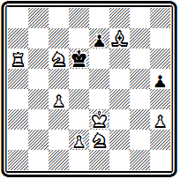
Мат в 4 хода
1. Се6 h4 2. Ked4 Kpc7 3. с5 Крb7 4. Ла7#; 1... Крс7 2. с5 Крb7 3. Ked4 Кр:а6 4. Сс8#; 1... Крс5 2. Ке5 Крb4 3. Kd3+ Kpb3 4. Kd4#; 1... Кр:е6 2. Ke5+ Kpf5 3. Kd4+ Kpg5 4. Kef3#. Эта задача успешно выдерживает сравнение с лучшими произведениями крупнейших проблемистов того времени.

Широкой известностью пользовались композиции И. О. Коса. В главном варианте задачи №329 жертва обеих тяжелых фигур приводит к картинному правильному мату:
№329
И. Кос «Всемирная иллюстрация», 1873 г.
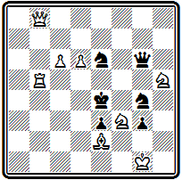
Мат в 3 хода
1. Фg8 Ф:g8 2. Лf5 Кр:f5 3. Cd3#.

Позиция №330 является сравнительно редким в русской композиции примером многоходовки. В ней осуществлен тонкий маневр последовательного приближения белого коня к черному королю:
№330
И. Кос «Всемирная иллюстрация», 1875 г.
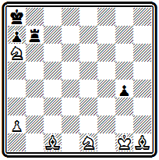
Мат в 8 ходов
1. Cg2 g3 2. Кf3 Лb2 3. Kd2+ Лb7 4. Cf3 (слон не должен отставать от коня, чтобы защищать его от нападения ладьи) 4... g2 5. Ке4 Лb3(f7) 6. Кс3(f6)+ Лb7 7. Kd5—цель достигнута, неизбежен мат 8. Kdc7# или Кb6#. (в оригинале конь e1 стоял на поле h4, что позволяло матовать в 8 ходов другими путями)

В задаче №331 происходит поединок между ферзем и ладьей — куда бы ни отступила черная ладья, белый ферзь находит путь для осуществления решающего шаха с одновременным ударом на ладью:
№331
И. Кос «Шахматы», 1890 г.
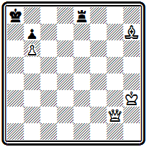
Мат в 4 хода
I. Фd2 Лf8 2. Фd1 Kpb8 3. Фd6+, 2... Ле8 3. Фа4+ и 2... Лh8 3. Фа1+; 1... Лh8 2. Фа5+ Крb8 3. Фе5+; 1... Крb8 2. Фf4+ Кра8 3. Фа4+. Во всех вариантах мат дается на четвертом ходу взятием ладьи на одном из полей восьмой горизонтали.
Наиболее активным и плодовитым композитором был Д. В. Кларк. Англичанин по отцу, он родился и вырос в России, работал начальником одного из алтайских заводов. Составлять задачи он начал в 1868 г. и опубликовал около 300 произведений. Кларк подготовил сборник своих задач, но, к сожалению, он остался неизданным.
Чрезмерная продуктивность не могла не отразиться на качестве произведений Кларка, что отмечали и современники, но лучшие его задачи свидетельствуют о незаурядном мастерстве. Проблема № 332 содержит три варианта, заканчивающиеся правильными матами:
№332
Д. Кларк «Радуга», 1886 г.
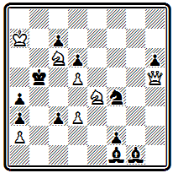
Мат в 3 хода
1. Фd1 (угроза 2. Ф:а4+ Кр:а4 3. К:с3#, есть еще - 2. Фb1#) 1... К:d5 2. Фh5 Кр:с6 3. Фе8# и 1... с2 2. Фd2 К:d5 3. Kd4#.

Задача № 333 построена в духе ранней английской школы.
№333
Д. Кларк «Всемирная иллюстрация», 1877 г.
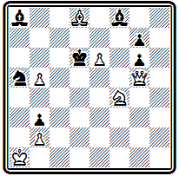
Мат в 3 хода
Первый ход 1. Сb6 создает короткую угрозу 2. Фс5#. В главном варианте получается цугцванг: 1... Кb7 2. Крb1— конь, защищаясь, запер слона в углу, а ходы свободных фигур ведут к мату: 2... К~ 3. Фс5# и 2... Се7 3. Фd5#.

Подобный прием построения трехходовок пользовался некоторой популярностью у русских композиторов 80-х годов.
В примере №334 вступление
№334
Г. Зиссерман «Шахматный вестник», 1886 г.
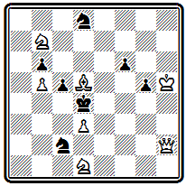
Мат в 3 хода
1. Сc4 создает угрозу 2. Фd6#. Если черные защищаются 1... К:b7, то после тихого хода 2. Kpg6 они попадают в цугцванг. При защите 1... Kf7 решает 2. Kd8.

Сложнее построена задача № 335, в которой позиция цугцванга создается после двух выжидательных ходов слона через всю большую диагональ:
№335
Н. Извольский «Шашечница», 1891 г.
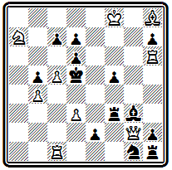
Мат в 3 хода
1. Ca1 f4 2. Ch8. Слон не может задержаться ни на каком другом поле, так как это разрушит подготовленные белыми маты. На 1... с6 ответ 2. Сh8 не проходит только из-за 2... Се5!, зато теперь возможно 2. Ф:g3 с матом 3. Л:d6#.
Поистине героические усилия для организации шахматного движения в России прилагал М. И. Чигорин. Дважды он предпринимал попытку создать русский шахматный журнал: в 1876-1881 гг. издавал «Шахматный листок», а в 1885-1887 гг.—«Шахматный вестник». Сам Чигорин композицией не занимался, но в своих журналах уделял ей значительное внимание и место.
В «Шахматном листке» в 1876-1878 гг. была напечатана большая работа известного шахматиста и композитора М. К. Гоняева «Теория шахматных задач». В этой статье он ставил целью «реабилитировать шахматные задачи в глазах любителей, разъяснив по мере сил и возможности коренную связь проблем с комбинациями середины игр, их практическую пользу, а также свести воедино современные требования, простираемые к составителям проблем». Гоняев пишет дальше: «Польза изучения проблем многоразлична.
Во-первых, начинающий любитель приучается к осмысленной игре: решая задачу, он обязательно должен преследовать не только заданную автором цель, но и думать за своего воображаемого противника, то есть изыскивать не только наилучшие ходы для своей партии, но предусматривать наилучшие возражения на оные...
Во-вторых, комбинации шахматных задач принадлежат к остроумнейшим и изящнейшим, притом они вылиты в задачах в античную форму: на доске — ни одной лишней шашки, в решении — ни одного лишнего хода!
В-третьих, очень часто идея задачи заключается в иллюстрации относительной силы фигур между собой и в их связи со свободной или не свободной доской... здесь живой пример, изложенный в блестящей, резкой форме, надолго запечатлевается в уме».
Гоняев подробно знакомит читателей с общими принципами композиции, с требованиями, предъявляемыми к задачам. Затем он «делает попытку составить свод наиболее интересных шахматных стратагем, составляющих содержание шахматных задач...», иначе говоря, дать классификацию и примеры основных задачных идей. Эта часть, как он сам пишет, составлена по сочинению М. Ланге «Руководство по шахматным задачам». В статье приведено большое количество иллюстраций, почти исключительно русских авторов. Работа Гоняева печаталась с перерывами в четырех номерах журнала и осталась незавершенной.
В том же «Шахматном листке» Чигорин в 1877 г. предпринимает попытку провести первый русский конкурс составления шахматных задач, которая, однако, оказалась безуспешной. В статье, посвященной конкурсу, Чигорин писал: «Из числа 18 задач, присланных на конкурс, 14 оказались или неверными, или совсем слабыми... Только две конкурсные задачи могут несколько претендовать на внимание любителей задач. Но и они оказываются далеко не удовлетворяющими основным требованиям современного проблемного искусства».
Одна из этих задач приведена на диаграмме № 336. Автор ее так и остался неизвестным. По поводу нее Чигорин заметил: «Здесь мы видим слишком большой аппарат в сравнении со скромной и избитой темой: иллюстрацией длинных ходов ферзя; нет сносных вариантов, матовые позиции нечисты; расстановка страдает скученностью шашек и вообще неправдоподобна, черный король «в пату» и не имеет ни одного выхода».
№336
NN «Шахматный листок», 1879 г.
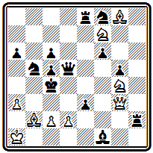
Мат в 3 хода
Решение задачи таково: 1. Фb8 Фе6 2. Ke5+ fe 3. К:е3#; угроза 2. Kd6+ K:d6 3. Фb3#. (На 1… Фе6 матует еще 2. K:e3+ и 2. Kd6+)
Чигорин был отлично знаком с принципами композиции и строго руководствовался ими при отборе задач для редактируемых им журналов и газетных отделов. Об этом свидетельствуют помещаемые им ответы по поводу присылаемых произведений.
Энергичная деятельность Чигорина, его выдающиеся творческие и спортивные успехи сыграли свою роль. К началу 90-х годов в России начинается заметный подъем шахматной жизни.

Глава 13
ПОДЪЕМ РУССКОЙ КОМПОЗИЦИИ В КОНЦЕ XIX ВЕКА
П. П. Бобров. Композиция в «Шахматном обозрении» и «Шахматном журнале».
Конкурсы составления задач. Творческие искания русских композиторов.
А. В. Галицкий, его творчество и теоретические работы

В связи с ростом шахматного движения в России с конца 80-х годов намечается и подъем композиции. Значительную роль в этом сыграло возникновение регулярных шахматных отделов в ряде периодических изданий, где русские проблемисты обрели широкую арену для публикации своих произведений.
В Петербурге и после смерти Шумова продолжал выходить отдел в журнале «Всемирная иллюстрация». В 1889 г. появился отдел в газете «Новое время», редактирование которого с 1890 г. перешло в руки М. И. Чигорина. В 1890 г. основывается отдел в популярном журнале «Нива», сначала под редакцией Э. С. Шифферса, а затем — Чигорина; год спустя возникает отдел в газете «Новости» и ряд других.
В Москве первый отдел появился в 1881 г. в журнале «Зритель». Большую активность развивает известный шахматист и композитор П. П. Бобров. В 80-х годах он создает и редактирует отделы в ряде московских изданий: «Радуга», «Охотник», «Московская иллюстрированная газетка», «Русский курьер», «Голос Москвы» и др. Бобров всячески поддерживает начинающих композиторов, способствует их росту. В редактировавшихся им изданиях делали первые шаги многие русские проблемисты. Только в отделе «Радуги» за несколько лет его существования было помещено около 200 оригинальных задач русских авторов.
Здесь же, в отделе «Радуги», в 1883 г. Бобров организовал конкурс составления двухходовых шахматных задач. Отличия получили: I приз—В. Е. Сердобинский, II приз — Д. В. Кларк, почетный отзыв — В. И. Дюзинг. Задача-победительница приведена на диаграмме № 337.
№337
В. Сердобинский «Радуга», 1883 г. I приз
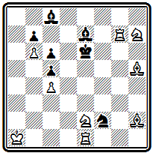
Мат в 2 хода
Первый ход 1. Сс7 ставит черных в положение цугцванга. Наиболее интересен вариант 1... Kpd7 с чистым матом 2. Kf8#. Два варианта создает другой белый конь 1... С~ 2. Kd4# и 1... Kpf5 2. Kg3#.
Второй конкурс, объявленный отделом «Радуги» в 1886 г. на составление двух- и трехходовых задач, остался незаконченным ввиду прекращения журнала.
В 1891 г. П. П. Бобров и Д. И. Саргин начинают издание большого шахматного журнала, первоначально (из цензурных соображений!) называвшегося «Шашечница», а со следующего года переименованного в «Шахматное обозрение». Этот журнал выходит до 1893 г. и после двух перерывов возобновляется в 1901—1904 и 1909—1910 гг.
В этом журнале помещался большой отдел композиции со многими оригинальными произведениями, подробной хроникой соревнований, статьями по теории и технике композиции. Подводя первые итоги работы, редакция отмечала, что в журнале только за один 1891 г. было помещено 205 задач, из которых 164 - русских авторов. Для сравнения указывалось, что в том же году в «Дейче шахцейтунг» увидели свет 242 задачи, в «Стратежи» - 244.
Уже в первый год своего существования журнал успешно провел конкурс составления задач, на который поступили 23 посылки с 46 произведениями. Судили конкурс А. В. Соловцов, Е. А. Шмидт и Д. И. Саргин. Они признали лучшими в разделе двухходовок задачу А. В. Галицкого, а среди трехходовок — произведения Галицкого и Ю. Ишты. Однако за посылку в целом Галицкому был присужден только 2-й почетный отзыв, так как его двухходовка по идее оказалась сходна с ранее опубликованной задачей Мэкензи. I приз и 1-й почетный отзыв получил за посылки московский проблемист Э. С. Монтвид, II приз был присужден Л. К. Истомину и 3-й почетный отзыв — Г. Зиссерману.
Задача № 338 из посылки, удостоенной высшего отличия, содержит интересную игру двух полусвязанных черных фигур:
№338
Э. Монтвид «Шашечница», 1891 г. I приз
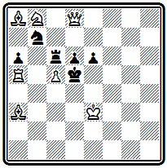
Мат в 4 хода
1. Kpd3 К:а5 2. Ф:d6#; 1... К:d8 2. cd#; 1... Лb6 2. cb#; 1... К(Л):с5 2. Л:с5#; 1... Лс7(с8) 2. Ф:d6# (но не 2. c6+ Кс5!). Недостатком первого хода является то, что у черного короля отнимается свободное поле с4.
В 1892 г. «Шахматное обозрение» проводит второй конкурс, уже раздельно для двухходовых и трехходовых задач. Это состязание привлекло участников и из-за рубежа. Всего поступило 84 произведения, из которых судьи П. П. Бобров, Д. А. Грингмут и Д. И. Саргин после проверки оставили для присуждения 32 двухходовки и 25 трехходовок. Большой успех имел в конкурсе Галицкий, который получил I и II призы и 1-й почетный отзыв в разделе двухходовок и III приз—за трехходовку.
Помещая подробные результаты конкурса с анализом всех задач, Бобров так формулирует свои взгляды: «Как художественнее произведение, шахматная задача должна представлять собой стройное целое, от которого невозможно отнять ни одной его части... Оригинальность и красота идеи, глубина замысла, тонкость и чистота отделки — вот те положительные и ценные качества, которые каждый составитель должен стремиться вносить в свои задачи, число же вариантов, вне их красоты, чистоты и глубины, есть второстепенное качество и возведение его в идеал есть падение искусства».
Как композитор П. Бобров не был особенно активен и больших успехов не имел. Однако его деятельность как талантливого и инициативного организатора сыграла важную роль в развитии русской композиции. Из его задач приводим двухходовку Л$ 339,
№339
П. Бобров «Дейче вохеншах», 1899 г.
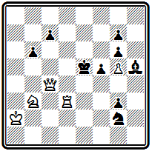
Мат в 2 хода
выделяющуюся хорошим первым ходом 1. Kd4 Kpf4 2. Kf3#, 1… Kpd6 2. Кс6#, 1... f4 2. Фе6#.
Почти в одно время с «Шахматным обозрением», в 1890 г., в Петербурге начал выходить «Шахматный журнал», который с небольшим перерывом в 1898—1899 гг. просуществовал до 1903 г. Однако этот орган, благодаря личности своего издателя А. Макарова, по выражению Чигорина, «хромал во всех отношениях». Так, и в вопросах композиции «Шахматный журнал» держался совсем иной ориентировки, чем московские издания. В частности, Н. И. Максимов, редактировавший здесь отдел задач в 1892—1896 гг., существенно расходился с Бобровым в оценке состояния и перспектив русской композиции. Он считал ни мало ни много, что она лишь вышла из «младенческого периода» и ей надлежит вступить в «период школьный», и осуждал Боброва за то, что тот публикует исключительно русские задачи и даже «сопровождает их восклицательными знаками»!
Характерно, что в обоих больших конкурсах, организованных «Шахматным журналом», в качестве судей приглашались преимущественно зарубежные авторитеты. Первый конкурс на составление двухходовок был проведен в 1892 г. Его судьями были М. И. Чигорин, И. Бергер и Я. Добруский, но главную роль организаторы, видимо, отводили Бергеру. Во всяком случае именно его статья была предпослана конкурсу. В ней австрийский мастер доводил до сведения всех участников, что он ни в чем не изменил своих взглядов на композицию со времени выхода своей книги «Шахматная задача...» Бергер подвергал резкой критике «вульгарные двухходовые задачи, которые вошли в моду преимущественно в Англии и Америке».
Состязание прошло успешно. Всего поступило 123 задачи, в том числе и от известных зарубежных композиторов. I приз был присужден Галицкому, остальные отличия достались чешским авторам, Бергер и Добруский разошлись в распределении III и IV призов между двумя задачами и предоставили решение Чигорину.
Мэкензи (кстати, сам участвовавший в конкурсе, но потерпевший неудачу в своей попытке подделаться под вкусы судей, придерживавшихся столь отличных творческих воззрений) назвал соревнование «одним из наиболее интересных современных конкурсов двухходовых задач». При этом он отмечал, что «любой композитор, принадлежащий к английской или американской школе, мог остаться недовольным результатом конкурса. Нельзя, конечно, отрицать красоту чистых и экономичных матовых положений, столь строго требуемых германской школой. Нам, однако, кажется, что такое требование сделает невозможным воплощение многих блестящих идей».
Второй конкурс «Шахматного журнала», проведенный в 1894 г., был посвящен трехходовкам. Он собрал всех наиболее известных композиторов мира. Судьи Н. Максимов, Я. Добруский, Ф. Дуббе и О. Немо оказались в большом затруднении при распределении отличий. В отчете была приведена таблица с первоначальным присуждением каждого из судей. Несмотря на принадлежность всех их к одной школе, расхождение в оценке оказалось весьма значительным. Достаточно сказать, что композиция, которую Немо считал лучшей, двумя другими судьями помещалась на 9-10-е место, а Добруским совсем не включалась в число заслуживающих отличия. Ввиду невозможности достичь согласованного решения окончательные результаты определились суммированием очков по присуждениям каждого из судей!
«Шахматный журнал» проявил инициативу в проведении первых русских тематических конкурсов. В 1892-1893 гг. им были организованы конкурсы двухходовок - миниатюр и трехходовок на тему взятия на проходе.
В русских шахматных журналах 90-х годов велась оживленная дискуссия по всем основным вопросам, относящимся к теории и практике композиции. Шедшая в гору отечественная композиция выбирала собственный путь для своего дальнейшего развития. Она критически присматривалась к уже сформировавшимся направлениям и давала им оценку. И это вовсе не был робкий голос начинающего ученика. Статьи К. Гаврилова, Н. Извольского, Н. Максимова и особенно А. Галицкого послужили теоретической основой развития русской композиции.
Мнения расходились. Многие решительно осуждали «механические» задачи англо-американского стиля. Но раздавались голоса и в защиту этого направления. Различие в суждениях нашло отражение и в творческой практика русских композиторов. Особенно заметно это в двухходовке того времени.
Задача №340 является прекрасным образцом чешского стиля.
№340
Э. Монтвид «Чесс мансли», 1891-1895 гг.
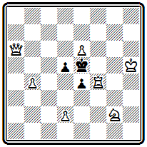
Мат в 2 хода
Хороший вступительный ход 1. Kh4, предоставляющий черному королю свободное поле с пожертвованием ладьи, приводит к цугцвангу, в результате которого получаются четыре варианта с разнообразными правильными матами: 1... Kpd4 2. Kf3#; 1... Кр:f4 2. Фd6#; 1... е3 2. Kg6#; 1... d4 2. Лf5#.

В несколько ином роде составлена композиция №341.
№341
А Степанов «Дюнацейтунг», 1900 г.
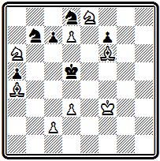
Мат в 2 хода
Здесь правильные маты бледнее и однообразнее, но все варианты осложнены моментом блокирования поля у черного короля: 1. Kpg4 Кс5 2. Ка:с7#; 1... Kd6 2. Ке:с7#; 1... Ке6 2. с4#.
Последовательным противником англо-американской двухходовки был Максимов. Он неоднократно выступал с резкой критикой «механических задач в духе конца века», а в своих собственных произведениях все внимание уделял художественной обработке позиции. Его двухходовка №342 выделяется красивым вступлением
№342
Я. Максимов «Шахматный журнал», 1894 г.
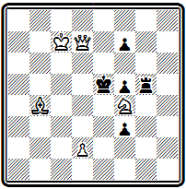
Мат в 2 хода
1. Фа4 и изящными правильными матами: 1... Kpf6 2. Фа1#, 1... Kpd4 2. Cd6# и 1... Кр:f4 2. Cd6#.
Большое место в творчестве Максимова занимала обработка ранее опубликованных задач других авторов. Печатание таких улучшенных версий без ссылок на предшественников не раз вызывало резкий протест. Мэкензи, например, прямо писал, что Максимов не имел права ставить свою фамилию над подобными переработками чужих произведений.
Большие надежды как композитор подавал студент Харьковского университета Л. К. Истомин, умерший совсем молодым в 1897 г. Непродолжительное время в 1895 г. под его редакцией выходил отдел в петербургском журнале «Север». Помещая в отделе результаты конкурса трехходовок «Шахматного журнала», Истомин отмечал, что «вследствие слишком своеобразного понимания задачного искусства, судьями, строго придерживающимися правил и требований так называемой германо-чешской школы, не было выделено много прекрасных русских задач, имеющих большее на то право, чем некоторые из премированных».
Творческие взгляды Истомина не успели четко сформироваться. Однако, судя по его задачам, он не считал обязательным требование правильности матовых позиций. В задаче №343 из посылки, получившей II приз на конкурсе «Шашечницы», представлены три связывания черных фигур:
№343
Л. Истомин «Шашечница», 1891 г II приз
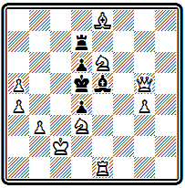
Мат в 2 хода
1. Фd8 Крс6 2. Фа8#, 1... Кр:е6 2. Kf4# и 1... Л~ 2. Л:е5#. Дополнительные варианты: 1... Л:d8 2. Кс7# и 1... С~ 2. Кb4#.
С безоговорочным осуждением задач англо-американского стиля не соглашался К. Г. Гаврилов из Измаила. Противники подобных задач заявляли, что в них нет никакой идеи, что они представляют механическое соединение многочисленных вариантов.
Возражая на это, Гаврилов писал: «Мы часто встречаем действительно прекрасную двухходовую задачу, которая, по-видимому, представляет «набор различных, но равноценных вариантов». Мне кажется, что идея таких задач заключается не в каком-нибудь из вариантов, а в их совокупности, в возможности сочетания их в стройное целое».
В самом начале XX века Гаврилов выступает против одностороннего увлечения правильными матами в язвительном памфлете «Эстетика в квадрате», помещенном в альманахе «Черный король». В дальнейшем он станет первым русским композитором, последовательно разрабатывающим тактические идеи в игре черных фигур, и добьется на этом пути значительных успехов.
В задаче № 344 любопытны варианты с тонкими защитительными моментами.
№344
К. Гаврилов «Шахматный журнал», 1897 г.
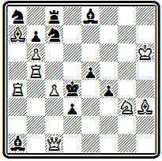
Мат в 2 хода
После 1. Се6 грозит 2. с5# . В разветвлении 1... К:b6 2. С:b6# черные связывают своего коня, но так, что при попытке осуществить угрозу конь окажется развязан. Лет тридцать спустя этот мотив станет основой тематического комплекса, получившего название защиты Шифмана. В другом варианте 1... е4 2. Kf5# черные защищаются разблокированием поля е5, после чего белые не могут выключить от этого поля свою ладью. Задача построена по нормам английской школы — ни на один ход черных нет двойных ударов. В частности, черная ладья с8 поставлена специально для того, чтобы не было дуали на ход 1... К:b5. Без нее, помимо угрозы, возможен мат 2. cb#. К сожалению, здесь есть побочное - 1. bc+, которое можно грубо исправить добавлением пешка e6,
или такой версией, предложенной Александром Сыгуровым -
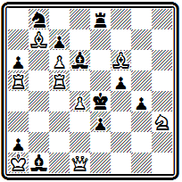
Мат в 2 хода
1. Лa4?(2. d5#) 1. ... Сc2! 1. Лc4!(2. d5#); 1. ... К:c6 2. С:c6#; 1. ... Сe5 2. de#; 1. ... Сc5 2. dc#; 1. ... f4 2. Кg5#; 1. ... e2 2. Ф:e2#; 1. ... Сd3 2. Фh1#
Н. А. Извольский начал составлять задачи в середине 80-х годов и был наиболее активен в начале нынешнего века. Он работал в различных направлениях. На уровне современных достижений находится проблема №345, в которой выделяются варианты
№345
Н. Извольский «Шахматный журнал», 1892 г.
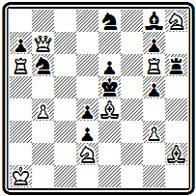
Мат в 2 хода
1. Фf7 Kpd6 2. Кс4#, 1... Kd6 2. Ф:g7# и трехкратный мат тяжелыми белыми фигурами с поля е6 — 1... Kb~ 2. Ла:е6#, 1... Л~ 2. Лg:е6# и 1... Ch7 2. Ф:е6#.
Об этом произведении Мэкензи в своей статье о конкурсе «Шахматного журнала» писал: «Задача, вполне могущая взять приз на конкурсе, в котором судьи англичане или американцы... Мы признаем эту задачу выше некоторых задач, премированных на русском конкурсе».

Классическим образцом английского стиля является задача № 346, занявшая первое место на большом международном конкурсе газеты «Кентиш меркюри», выше таких признанных корифеев, как Мэкензи и Блэк. На доске мало фигур, они играют очень гармонично и создают ряд тонких вариантов.
№346
П. Маракулин «Кентиш меркюри», 1898 г. 1 приз
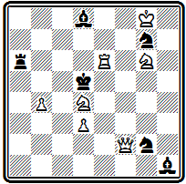
Мат в 2 хода
После 1. Кb5 черные в цугцванге. Ладья привязана к защите двух пунктов — а2 и d6, с которых могут матовать белые. Правда, она может играть, предупреждая эти маты, но тогда получаются два варианта с блокированием: 1... Лс6 2. Ле5# и 1... Л:е6 2. Фс5#. Игра черного слона d8 приводит к перекрытиям ладьи: 1... Са5 2. Фа2# и 1... Сb6 2. Лd6#. На другие ходы слона матует 2. Кс7#. Любой ход коня g7 допускает 2. Фf5#, а при защите 1... К:е6 вторично блокируется поле е6, что приводит к другому мату —2. Фf3#. Остальные два варианта проще 1... Кр:е6 2. Фf7# и 1... K2~ 2. Kf4#. Судья конкурса Лоус в своем отчете подчеркивал большое разнообразие игры и исключительную грациозность формы: при наличии всего тринадцати фигур осуществляются 9 различных матов; особо он отмечал соразмерность активности фигур их силе и наличие свободного поля у черного короля.
Если в двухходовой задаче русские композиторы пробовали силы и добивались успехов в различных направлениях, то в трехходовках они в основном работали в стиле, близком к чешской школе. Они стремились создавать легкие экономичные произведения с рядом правильных матов.
Задача № 347 подтверждает отмеченную выше разносторонность интересов Извольского. Здесь четыре варианта заканчиваются правильными матами:
№347
Н. Извольский Конкурс Вюрцбургского шахматного клуба, 1895 г.
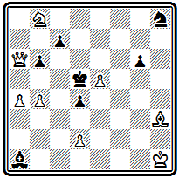
Мат в 3 хода
1. Кс6 (угроза 2. d3 Кр:с6 3. Фа8#, этот же мат получается и после 1... g5 2. Cf5). Основные варианты: 1... d3 2. Фс4+ Кр:с4 3. Се6#; 1... Кре4 2. Фe2+ Kpd5 3. Ке7#; 1... Kf7 2. Cg2+ Kpe6 3. Фс8#.
Большим талантом было отмечено творчество молодого композитора шахматных и шашечных задач А. И. Шошина.
Безвременная смерть в 1905 г. помешала раскрыть его яркое дарование в полной мере. Наибольшие достижения Шошина относятся к первым годам XX века. Проблема №348 содержит четыре удачно скомпонованных правильных диагональных мата:
№348
А. Шошин «С.-Пб. цейгунг», 1898 г. Поч. отзыв
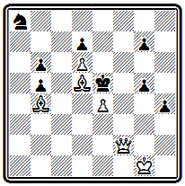
Мат в 3 хода
1. Kpg2 g6 2. Фf6+ Kp:f6 3. Сс3#; 1... h3+ 2. Kpg3 ~ 3. Фb2#; 1... g4 2. Фb2+ Kpf4 3. Cd2#; 1... Kc7 2. Cc3+ Kp:d6 3. Фf8#.
Ряд активных и творчески сильных проблемистов выдвинулся в конце XIX века в Прибалтике. Широкой популярностью пользовался А. Бурмейстер, сборник задач которого вышел в 1902 г. в Ревеле (63). Несложная, но изящная композиция №349 содержит три варианта:
№349
А. Бурмейстер «Шахматный журнал», 1900 г.
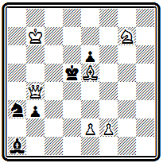
Мат в 3 хода
1. Kh5 Кр:е5 2. Фс5+ Кре4 3. f3#, 1... Кс4 2. Фb5+ Кре4 3. Kg3#; угроза 2. е4+ Кр:е5 3. f4#.

В задачей №350 интересны последовательные пожертвования белого ферзя на первом и втором ходах:
№350
А. Бурмейстер «С.-Пб. цейтунг», 1898 г.
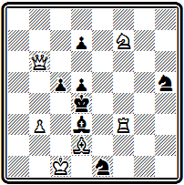
Мат в 3 хода
1. Фа6 Кре4 2. Фf6 К:f6 3. Лf4#, 1... С:а6 2. Сс3+ Кре4 3. Kg5# и 1... K:f3 2. Фа1+ Кре4 3. Kd6#. Дополнительные варианты: 1... с4 2. Фb6+; 1... ~ 2. Фа1+.
Четырехходовка №351 очень оригинальна по построению и выделяется тонкими маневрами белой ладьи.
№351
А. Бурмейстер «С.-Пб. цейтунг», 1896 г.
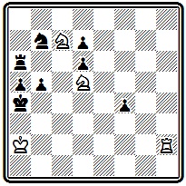
Мат в 4 хода
После 1. Лс2 грозит 2. Лс3; на 1... Лс6 белые все же продолжают 2. Лс3 с двумя вариантами: 2... Л:с3 3. Кb6+ Крb4 4. Ка6# или 2... b4 3. Лс4 Л:с4 4. Кb6# и 3... Л:с7 4. Кс3#. Маневр Лс2-с3-с4 весьма остроумен. Еще один правильный мат осуществляется в разветвлении 1... Кс5 2. Лc4+ bc 3. Кс3+ Крb4 4. K7d5#.

В Риге работали известные композиторы братья Ян и Карл Бетинь. Сборник их композиций был издан в 1930 г. (64).
В миниатюре №352 обращают на себя внимание тихие ходы ферзя в главном варианте
№352
Я. Бетинь «Дейче шахцейтунг», 1888 г.
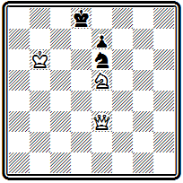
Мат в 3 хода
1. Фс1 Кре8 2. Фh1, приводящие к позиции цугцванга с правильными матами 2... Kpd8 3. Фа8# и 2... Kpf8 3. Фh8#. Аналогичная матовая картина получается в дополнительном варианте 1... Кс5 2. Ф:с5 е6 3. Фf8#.
Лучшие достижения Я. Бетиня относятся к области этюда. Значительных успехов в составлении задач достиг Карл Бетинь. Уже одно из ранних его произведений - № 353 - приносит ему победу в конкурсе итальянской газеты. В ней представлено четырехкратное пожертвование белого ферзя:
№353
К. Бетинь «Газетта литерариа», 1887 г. I приз
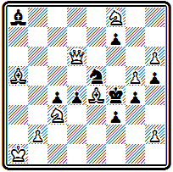
Мат в 3 хода
1. Сh7 (угроза 2. Ф:е5+ Кр:е5 3. Сс7#) 1... Кре3 2. Ф:d4+ Kp:d4 3. Сb6#, 1... Кр:g5 2. Фf6+ Kp:f6 3.Cd8# и 1... dc 2. Фd2+ cd 3. С:d2#; вторая угроза 2. Kd5+.

В этой задаче еще нет правильных матов. В дальнейшем, однако, К. Бетинь последовательно добивается их осуществления. В примере № 354 после
№354
К. Бетинь «Мюнхенер нейесте нахрихтен», 1889 г. Поч. отзыв
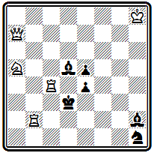
Мат в 3 хода
1. Кс6, жертвующего ладью, грозит 2. Лbс2. При 1... Cg1 угроза проходит, так как взятие ферзя 2... С:а7 не препятствует осуществлению мата 3. Л4с3# и даже делает его правильным. Центральный вариант 1... Сf4 с двойной жертвой ферзя 2. Фе3+ и правильным матом после 2... Кр:е3 3. Лс3#. Еще один правильный мат осуществляется в разветвлении 1... Кр:с4 2. Лс2+ Крd3 3. Кb4#. На 1... С:с4 решает 2. Фа3+.
А вот две интересные миниатюры К. Бетиня. В задаче №355 осуществлены в предельно экономичной форме три превращения белой пешки:
№355
К. Бетинь «Бальтише шахблеттер», 1891 г.
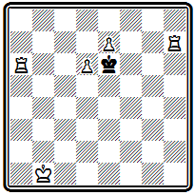
Мат в 3 хода
1. Ла5 Kpf6 2. e8C Кре6 3. Лh6#, 1... Кр:d6 2. е8Л Крс6 3. Ле6# и 1... Kpd7 2. е8Ф+ Кр:е8 3. Ла8#.

Композиция № 356 содержит ряд остроумных вариантов.
№356
К. Бетинь «Дейче шахцейтунг», 1893 г.
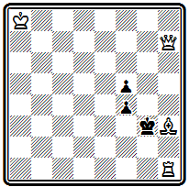
Мат в 3 хода
После двойной жертвы слона 1. Cg4 черные оказываются в цугцванге. На принятие жертвы белые в обоих случаях отвечают тихими ходами ладьи: 1... Кр:g4 2. Лh3 f3 3. Фh4# и 1... fg 2. Лh2 Kpf3 3. Фd3# или 2... f3 3. Фс7# — красивый правильный мат. В двух других вариантах играет ферзь: 1... Kpf2 2. Фа7+ и 1... f3 2. Фh2+.
Изящная проблема № 357 имеет хорошие варианты и
№357
К. Бетинь «Шахматный журнал», 1893 г.
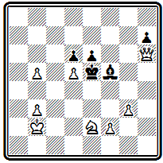
Мат в 3 хода
прекрасный первый ход 1. Кра3, ставящий черных в положение цугцванга. Особенно красив вариант с новым цугцвангом после жертвы коня 1... ed 2. Kd4. На безразличный ход слона 2... С~ матует 3. Фf4#, а после тонкого ответа 2... Се4 следует правильный мат 3. Фg7# с использованием блокирования свободного поля. Второй правильный мат проходит при взятии коня 2... Кр:d4 3. Фе3#. Два диагональных правильных мата ферзем получаются в другом разветвлении: 1... Кр:d5 2. Кс3+ Кре5 3. Фg7# или 2... Крс5 3. Фе3# —вот зачем белый король первым ходом пошел на а3, он должен атаковать поле b4; 1... Кре4 2. Фе3+, 1... Cg6 2. Фf4+.
Вершину развития русской задачной композиции в дореволюционную пору, несомненно, образует творчество А. В. Галицкого. Он родился в 1863 г. Будущий выдающийся проблемист рано познакомился с шахматами, а студентом Казанского университета, в 1885 г., завоевал II приз в турнире местного шахматного клуба. В следующем году в связи со вторым, оставшимся неоконченным конкурсом журнала «Радуга» Галицкий начал заниматься составлением задач. Именно в композиции он нашел свое настоящее шахматное призвание, и всю свою дальнейшую жизнь, работая земским врачом в Казанской, Вятской и Саратовской губерниях, а послеоктябрьской революции — врачом рабочей амбулатории гор. Саратова, он непрерывно и весьма активно отдавал силы и шахматному творчеству.
Галицкий рано получил всеобщее признание и уже в конце Х1Х века стал популярнейшим русским проблемистом. Его оригинальные задачи печатались в большом количестве во всех русских шахматных изданиях и во многих зарубежных журналах. Всего им напечатано до 1860 задач и более тысячи осталось неопубликованными. Перед смертью, последовавшей в 1921 г., Галицкий привел в порядок свой архив и разбил все произведения на 43 тематические группы по признаку участвующих белых сил. Сборник задач с материалом конь и два слона был издан в 1924 г. (65). Галицкий не стремился к внешним успехам; он мало участвовал в конкурсах. Число завоеванных им отличий невелико — всего около 30 и среди них— 10 первых призов. Нужно отметить, что он был в числе победителей первых русских конкурсов.
Вдумчивое, серьезное отношение к композиции было характерной чертой Галицкого. Много его статей и заметок по самым различным вопросам составления задач было напечатано в 90-х годах в «Шахматном журнале» и «Шахматном обозрении». Здесь и заметки «К теории составления задач», и выступление в связи с результатами конкурса, и участие в дискуссии «о лучших ходах черных и о двойных ударах» и т. д. Две фундаментальные статьи Галицкого «Об осложнении идей в шахматных задачах» и «О различном выражении одинаковых идей в шахматных задачах», напечатанные первоначально в «Шахматном журнале», были выпушены затем отдельной книгой (66).
Галицкий глубоко понимал природу шахматной композиции. Он никогда не забывал о неразрывной органической связи композиции с шахматной игрой, из которой заимствуются все элементы для построения задач.
Такой подход к композиции давал Галицкому твердую опору в его деятельности и объективные критерии для оценки разных явлений в области композиции. Он отличался большой широтой взглядов и был чужд всякой односторонности.
Уже в 1894 г. в одной из своих статей, анализируя состояние современной композиции, Галицкий пришел к глубоким, принципиально важным выводам, наложившим отпечаток на все дальнейшее развитие русской композиции. Характеризуя два основных направления в задаче – англо-американскую и чешскую школы, он писал: «Обе школы идеализируют в задаче игру, стремятся проводить только лучшее, красивое, но чешская школа считает, что центр тяжести красивого лежит в матовых положениях, а англоамериканская — что в ходах.... На дуали английская школа поэтому смотрит как на крайнее зло...» И дальше: «Я не буду решать, кто прав... Мне лично казалось бы, что красивое можно найти во всем том, из чего слагается игра, следовательно, и в ходах, и в матовых положениях. Поэтому можно думать, что та и другая школа, имея в основе правил разумные основания, равно погрешат против истины, доходя до крайностей в применении этих правил. Весьма возможно, что истинный, единый художественный стиль с равной любовью будет относиться как к идеям хода, так и к идеям матовых положений...»
Вот именно эта-то верность «истинному, единому художественному стилю» отличала Галицкого от большинства зарубежных теоретиков, возводивших в абсолют один из элементов задачи в ущерб остальным, и явилась основой последующего развития русской задачной композиции. Свое дальнейшее развитие принцип разносторонности нашел в творчестве прославленного Л. И. Куббеля и затем в работах советских проблемистов. В те времена, однако, «погрешения против истины» были столь сильны у представителей англо-американской школы, что Галицкому не раз приходилось выступать с резким осуждением их произведений. Ему ближе были идеалы чешской школы, хотя надо подчеркнуть, что он всегда избегал одностороннего увлечения матовыми картинами.
В каждом своем произведении Галицкий стремился воплотить интересную мысль, тонкий нюанс, вносил оживление в игру фигур, как бы одухотворяя их. У него всегда находилась какая-то «изюминка», делающая каждую его задачу новой, оригинальной, не похожей на другие. Галицкий большое значение придавал форме, неизменно добиваясь изящества конструкции и решения, предельной экономичности позиции. Он считал обязательным построение правильных матов, но видел в них лишь логическое завершение художественности формы и никогда не возводил их в самоцель. Свои творческие принципы Галицкий последовательно проводил во всех своих лучших произведениях, будь то двухходовки или пятиходовки. Понять и оценить эти принципы лучше всего путем непосредственного знакомства с его задачами.
Идея композиции №358, как писал сам А. Галицкий, «заключается в своеобразном первом ходе и трех правильных матовых положениях».
№358
А. Галицкий «Шашечница», 1891 г.
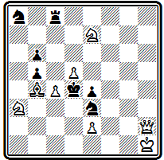
Мат в 2 хода
Покидая вертикаль«h», ферзь открывает возможность шаха черной ладьей, однако он становится в засаду таким образом, чтобы подготовить ответ на этот шах: 1. Фb8 Лh8+ 2. Ф:h8#. Варианты с правильными матами: 1... Л:b8 2. Кс6#, 1... К:с4 2. Кс2# и 1... Ке~ 2. Kf5#. Любопытен дополнительный вариант с перекрытием ладьи 1... Кс7 2. Ф:b6#.
Позиция № 359 завоевала I приз на конкурсе «Шахматного журнала».
№359
А. Галицкий «Шахматный журнал», 1892 г. I приз
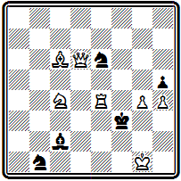
Мат в 2 хода
В ней с классической простотой, в высокохудожественной форме, с правильным матом воплощена идея лойдовской задачи №293.
Главный вариант: 1. Са4 С:е4 2. Cd1#.

С исключительной экономией, при использовании крайне ограниченного материала, представлена серия правильных матов в примере №360.
№360
А. Галицкий «Шахматное обозрение», 1892 г. I приз
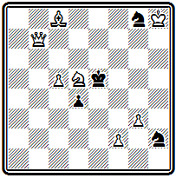
Мат в 2 хода
1. Kf6 К:f6 2. f4#; 1... Kh~ 2. Kg4#; 1... Кр:f6 2. Фg7#; 1... d3 2. Фb2#. На 1... Kg~ матует 2. Фе7#. Эта задача вышла на первое место в конкурсе «Шахматного обозрения».
В том же конкурсе почетным отзывом была отмечена задача №361, в которой очень остроумно использован механизм взятия на проходе:
№361
А. Галицкий «Шахматное обозрение», 1892 г. почетный отзыв
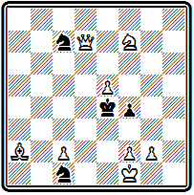
Мат в 2 хода
1. g4 fg 2. Фg4# и 1... f3 2. Фа4# — оба мата правильные. Остальные варианты: 1... Kpf3 2. Kg5#; 1... К7~ 2. Фd5#; 1... К1~ 2. Фd3#.
Приведенные примеры показывают лучшие достижения Галицкого в области двухходовки. В дальнейшем он уделяет ей меньше внимания, сосредоточив свои силы на других жанрах задачной композиции.
К началу 90-х годов Галицкий находился уже во всеоружии современной техники композиции. Выдающееся мастерство позволяло ему воплощать в совершенной форме весьма сложные замыслы.

Образцом может служить позиция №362, в которой представлена троекратная жертва ферзя при правильных матах:
№362
А. Галицкий «Дейче шахцейтунг», 1890 г.
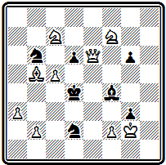
Мат в 3 хода
1. Kg5 Кр:с5 2. Фе3+ С:е3 3. Kge6#; 1... Се5 2. Фd5+ К:d5 3. Ксе6#; 1... dc 2. Фе4+ К:е4 3. Kf3#. Четвертый правильный мат получается в варианте 1... gf 2. Фf6+ Се5 3. Ф:f2#.
Еще более сложный замысел реализован в задаче № 363. Здесь имеются две пары эхо-вариантов с правильными матами.
№363
А. Галицкий «Шахматное обозрение», 1893 г. (версия А. Хаит)
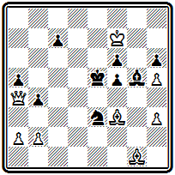
Мат в 4 хода
В первой паре жертвы ферзя завершаются матами слоном: 1. Cb7 Kd5 2. Фе8+ Крf4 3. Фе3+ К:е3 4. Сh2# и 1... Kpd4 2. Фd7+ Kpc4 3. Фd5+ K:d5 4. С:а6#; во второй паре проходят диагональные эхо-маты ферзем: 1... Ch4 2. Фe8+ Kpd4 3. Ф:е3+ Крс4 4. Фе2# и 1... h5(~) 2. Фc6 Kd5 3. Ф:d5+ Kpf4 4. Фd6#. В дополнительном варианте осуществляется пятый правильный мат, при связанном коне: 1... Kpd6 2. Фс6+ Кре5 3. Фе6+ Крd4 4. Фd5#.

В первоначальном варианте задачи -
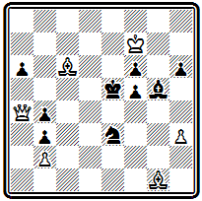
Мат в 4 хода
кроме авторского 1. Cb7 проходило и 1. Ca8
Галицкий создавал выдающиеся произведения и другого плана, где основу содержания составляли не маты, а ходы.
Яркий пример этому —задача №364.
№364
А. Галицкий «Дейче шахцейтунг», 1891 г.
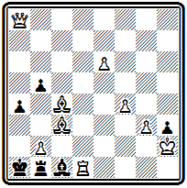
Мат в 3 хода
В ней проведена последовательно повторенная идея центробежного удаления белых фигур: 1. Сh8 С:b2 2. Лh1, и на любой ход черных— мат. Показательно, что даже в такой задаче Галицкий завершает игру правильными матами: 2... С:h8 3. Ф:h8# и 2... Л:h1 3. Ф:h1#. Еще два правильных мата имеются в дополнительном варианте 1... Л:b2+ 2. Фg2 hg 3. Л:c1# и 2... bc 3. Ф:b2#.
Впрочем, подобных композиций у Галицкого немного, так как он недолюбливал чрезмерно сложные замыслы, которые почти неизбежно, даже при самом высоком техническом мастерстве, приводят к утяжеленной форме, далекой от его представлений об идеале шахматной задачи. Его привлекало построение задач легких, изящных по форме, но всегда ярких, впечатляющих по содержанию. Именно к этому стилю относится большинство лучших работ Галицкого, здесь он нашел свое подлинное творческое лицо.

В задаче №365 белым надо ввести в игру ферзя. Сами они этого сделать не могут, но, используя цугцванг, заставляют черных вскрыть вертикаль «h»:
№365
А. Галицкий «Шахматное обозрение», 1892 г. III приз
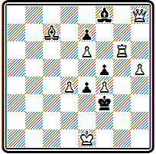
Мат в 3 хода
1. h6 С:h6 2. Лg5 С:g5 3. Фh3#. На 1... Cg7 решает 2. Л:g7 Кре3 3. Лg3#; 1... е3 2. Фе5.
Изящное построение проблемы №366 скрывает тонкую и красивую идею.
№366
А. Галицкий «Шахматное обозрение», 1893 г.
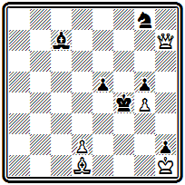
Мат в 3 хода
Вступление 1. Фс2 создает неочевидную угрозу 2. Фс3 — белые не сразу берут черного слона, а вынуждают вскрытие диагонали путем 2... е4, после чего слон бьется с матом 3. Ф : с7#; на 2... Крс4 следует другой правильный мат 3. Фс4#. При уходе слона нападение на него осуществляется с других полей: 1... Сb8 2. ФbЗ, 1... Cd6 2. Фd3. Идея одновременного нападения осуществлена здесь в свежей, острой форме. Дополнительный вариант 1... Kpg3 2. d3 содержит включение белого ферзя тихим ходом пешки.

Позиция № 367, где использован тот же материал, что и в предыдущей, воплощает другую идею. Здесь белый ферзь дает пять матов черному королю по диагонали а2-g8, причем каждый раз с нового поля:
№367
А. Галицкий «Шахматное обозрение», 1893 г.
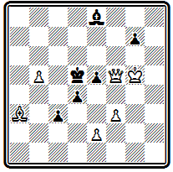
Мат в 3 хода
1. Фf8 ~ 2. Фg8+ Сf7 3. Ф:f7#; 1... Крс4 2. Фb4+ Крd5 3. Фb3#; 1... Кре6 2. Фd6+ Крf7 3. Фd5#; 1... Cd7 2. Фс5+ Кре6 3. Фс4#; 1... С:b5 2. Фd6+ Kpc4 3. Фе6#. Все маты— правильные, в трех последних существенную роль играет блокирование поля черным слоном.
Задача № 368 выделяется красивым вариантом
№368
А. Галицкий «Стратежи», 1900 г III приз
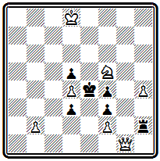
Мат в 3 хода
1. b4 Л:f2 с неожиданным цугцвангом после 2. h5, завершающимся тремя правильными матами: 2... d2 3. Фb1#, 2... Л~ 3. Kd6# и 2... Кр:f5 3. Фg6#. Правильные маты осуществляются также в разветвлении 1... Кр:f5 2. Фg5+ Кре6 3. Фg6# и угрозе 2. Kd6+ Кр:d4 3. Фа1#.

Тонкость четырехходовки № 369 заключается в красивом вступительном ходе слона
№369
А. Галицкий «Дейче шахцейтунг», 1892 г.
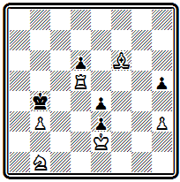
Мат в 4 хода
1. Ca1, переводящем его через критическое поле с3: 1... Кр:b3 2. Лb5+ Кра2 3. Кс3+ Кра3 4. Сb2# или 3... Кр:а1 4. Лb1# и 1... h4 2. Сb2 Кр:b3 3. Лb5+ Кра4 4. Кс3# или 3... Крс4 4. Ка3#. В совершенно свободной позиции непринужденно реализуются четыре правильных матовых позиции.
Задача № 370 открывается парадоксальным ходом
№370
А. Галицкий «Шахматное обозрение», 1892 г.
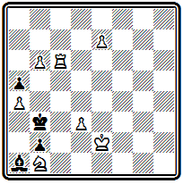
Мат в 4 хода
1. е8С. В простой позиции при свободном черном короле белые отказываются от превращения в ферзя. Смысл этого самоограничения раскрывается в варианте 1... Кра2, где нет иного пути к мату, кроме 2. Cf7+ Кр:b1 3. Сс4 Крс2 4. Са2#, а он возможен только при слоне, ибо ход 3. Фс4 приводил бы к пату. К этому пикантному варианту добавлены два другие, также заканчивающиеся правильными матами: 1... Крb4 2. Лс4+ Крb3 3. Cf7 Kpa2 4. Лс1# и 1... Кр:а4 2. Лс4+ Крb3 3. Kd2+ Kpa3 и 4. Ла4#.

Галицкий много занимался темой взятия на проходе. Необычный ход пешки приводит к необычным идеям и ситуациям. В позиции № 371 с помощью этого механизма автору удалось решить трудную конструктивную задачу— сочетание двух разветвлений
№371
А. Галицкий «Дейче шахцейтунг», 1894 г.
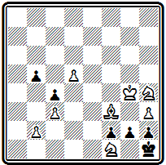
Мат в 4 хода
1. b4 Kpg1 2. С:g2 h1Ф 3. Kf3+ Kp:g2 4. Ке3# и 1... cb 2. Се4 Kpg1 3. Kf3+ Кр:f1 4. Cd3#. Трудность состояла в том, что одна и та же черная пешка для осуществления второго варианта должна иметь возможность двигаться, тогда как в первом она должна оставаться неподвижной, иначе после 2. С:g2 мата не будет. Такая ситуация возможна только при использовании механизма взятия на проходе.
Любопытное единоборство слона с конем составляет содержание проблемы №372.
№372
А. Галицкий «Стратежи», 1894 г
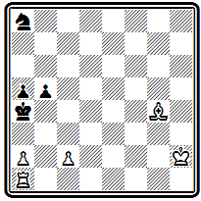
Мат в 5 ходов
В двух вариантах белые, выбирая точные позиции для слона, добиваются создания цугцванга: 1. а3 Kb6 2. Cd1 b4 3. c4+ b3 4. Cg4 b2 5. Cd1# или 4... К~ 5. Cd7#; 1... Кс7 2. Cd7 Ка6 3. Се6 Кс5 4. Cd5 К~ 5. Сb3# или 4... b4 5. Сс6#.

Легкофигурная задача № 373 содержит три тихих варианта, заканчивающихся правильными матами:
№373
А. Галицкий «Дейче шахцейтунг», 1894 г.
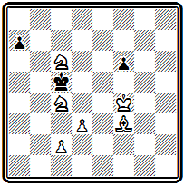
Мат в 5 ходов
1. с3 Крb5 2. Kd4+ Kpc5 3. Kf5 Kpb5 4. Kd6+ Kpa6 5. Cb7#, 4... Кра4 5. Cd1# и 4... Крс5 5. d4#; 1… а5 2. Ка7 а4 3. Ch5 Kd5 4. Cf7 Крс5 5. d4#; 1... f5 2. К6а5 Kpb5 3. Сb7 Крс5 4. Сс6 а6 5. d4#.
Три последних мата объявляются одним и тем же ходом пешки, но матовые картины разные, так как белые фигуры занимают разное положение относительно черного короля. По материалу и характеру игры с завлечением короля в матовую сеть задача близка к позиции д'Орвилля № 35. Но там был всего один вариант, здесь же их — четыре. Сравнение этих задач наглядно показывает, насколько выросла техника композиции за каких-нибудь полвека.
Замечательных успехов добился Галицкий в области миниатюры. Это и естественно, ибо он всегда стремился малыми средствами выражать большие идеи. В примере №374, как писал сам композитор, он стремился представить «двукратный мат ладьей по типу мата классической
эпиграммы * при пожертвовании каждого из двух разноцветных слонов». Это ему вполне удалось:
№374
А. Галицкий «Шахматное обозрение», 1893 г.
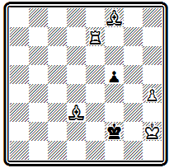
Мат в 4 хода
1. Ch6 Kpf3 2. Се3 f4 3. Крh3 fe 4. Лf7# и 1... f4 2. Се2 f3 3. Cd2 fе 4. Лf7#. В последнем варианте есть еще один правильный мат: 2... Kpe1 3. С:f4 Kpf2 4. Cg3#.

* «Классической эпиграммой» называют следующую старую задачу:
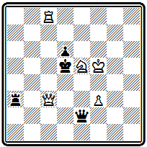
Мат в 2 хода
1. Фс5+ dc 2. Лd8#. Она приводится в книге Гейнзе «Анастазия и шахматная игра» (1803), где приписывается некоему «Офицеру из Турина».
В задаче №375 в предельно экономичной форме автору удалось представить два тонких варианта с изящными правильными матами. Особенно ценно, и добиться этого было нелегко, что оба варианта имеют одинаковое число ходов.
№375
А. Галицкий «Шахматный журнал», 1897 г
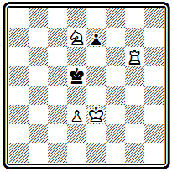
Мат в 5 ходов
1. Ла6 е5 2. Лb6 е4 3. de+ Крс4 4. Kpd2 Kpd4 5. Лb4#; 1... е6 2. Kpd2 e5 3. Крс3 е4 4. d4 е3 5. Kf6#.
Галицкий был выдающимся художником шахмат. Его самобытность сказалась в том, что, ценя в чешской школе виртуозную технику и артистический подход к задаче, он одухотворил эти качества тонкостью и остроумием замыслов. Галицкий создал свой собственный стиль в композиции, обратив главное внимание на раскрытие идейных возможностей в игре ограниченных сил и даже отдельных фигур. У него много задач без белого ферзя, с одними легкими фигурами, а это совсем не характерно для чешской школы, где ферзь, как правило, играет важную роль.
Известный шведский композитор И. Рос назвал Галицкого «шахматным Гейне». Этот образ лучше всего характеризует творческий облик нашего талантливого соотечественника, предвестника большого расцвета шахматной композиции в Советском Союзе.

УКАЗАТЕЛЬ ЗАДАЧ ПО АВТОРАМ
Абела A. (Abela A.), 1843-1892..........268
Адам P. (Adam R.). ? - 1916.........184, 190
Адама A. (Adamа А.). 1844-1921 ........ 242
Андерсен A. (Anderssen А.), 1818-1879 ....... 46-53
Арнель A. (Arnell A.). I849-1922 .........248
Байер К. (Bayer С). 1828-1897 .........82-87
Байерсдорфер A. (Bayersdorаfer А.), 1841-1901......... 97
Бергер И. (Berger J.). 1845-1933......... 99,100,175-177, 180, 183, 191, 199
Бетинь К. (Bctins К). 1867-1942.........353-357
Бетинь Я. (Betins J.). 1856-1945.........352
Бетман Г. (Bettmann Н.). 1868-1935 .........316, 317
Бетман Э. (Bettmann Е.), 1866- ? ......... 316, 317
Блэк П. (Blake Р.), 1873- ? .........148-150
Бобров П. П., 1862-1911.........339
Болтон Г. (Bolton H.). 1793-1873.........37-41
Бордман Г. (Boardman H.). 1863-1935.......... 311, 312
Браун Д. (Brown J.). 1827-1863.........67-69
Браун P. (Braune R.), 1845-1924.........186
Браун Т. (Brown Th.), 1837-1876..........274
Бреде Ю. (Brede J.), 1800-1849.........42-45
Булль С. (Bull С). 1869-1933.........152
Бур Г. де (Boer G. de), 1828- ?........241
Бурмейстер А., кн. 1903 ..........349-351
Бэрд В. (Baird W.), 1859-1924........137, 138
Балле Д. (Valle G.). 1843-1905........257, 258
Вейнгеймер P. (Weinheimer R.), 1862-1910........188
Ветешник Л. (Veteinik L.). 1857-1949........233
Вильмерс Р. (Willmers R.), 1821-1878........88-90
ВюрцбургО. (WurzburgO.), 1875-1951.......304-306.318
Гаврилов К. Г., 1877-1942.......344
Галицкий А. В., 1863-1921......358-375
Гейерштам Ф. (Geyerstam F.), 1852-1890.......251, 252
Глинены Я. (Hlineny J.), I868-I941.......230
Гримшоу В. (Grimshaw W.). 1832-1890.......56-60
Гродеманж Э. (Grosdemange Е.), 1793-1878.......108, 109
Гюнтер Д. (Hunter J.). ....... 121
Дамиано (Damiano), кн. 1512...........10
Денсмор Д. (Densmore D.). 1867-1917........303
Добруский Я. (Dobrusky J.). 1853-1907........206-212
Доллингер И. (Dollinger J.), кн. 1806...........26
Дуббе Ф. (Dubbe F.), 1845-1897........179
Дэвис Г. (Davis H.), 1855- ?........136
Зеебергер И. (Seeberger J.), 1843-1879.........98
Зильбершмидт Г, (Silberscnmidt H.) ..........25
Зиссерман Г. .......334
Иесперсен И. (Iespersen I.), 1848-1914.......255, 256
Извольский Н. А. ....... 335, 345, 347
Истомин Л. К., ? - 1897.......343
Йонг Л. дс (Jong L. de), 1869-1937........243
Капрэц Ф. (Capraez F), 1830-1891........265
Карпентер Г. (Carpenter G.). 1844-1924........310
Каудерс A. (Kauders А.). 1854-1912........187
Кничала A. (Kvicala A.). 1847-1908........204
Кениг A. (Konig А.), 1836-1911.......202, 203
Кидсон Г. (Kidson H.). 1832-1910.......61-63
Кларк Д. В., 1829-1886.......332, 333
Клетт Ф. (Klett Ph.), 1833-1910........169-174
Клинг И. (Kling J.). 1811-1876........120
Коккелькорн К. (Kockelkorn С). 1843-1914........163-168, 178, 198
Колпа И. (Colpa J.), 1874- ?..........246
Конделик К. (Kondelik К). 1848-1905.........214
Кос И. О. ..........329-331
Котрч Я. (Kotrc J.), 1862-1943.........228, 229
Котц И. (Kohtz J.), 1843-1918..........163-168, 178, 198
Коэйерс Л. (Kuyers L.), 1864-1930.........245
Кук Ю. (Cook E), 1830-1915.........278, 279
Кускоп Ф. (Kuskop F.). 1844-1938..........151
Кэмпбелл Д. (Campbell J.). 1830-1891...........76-81
Ламуру Д. (Lamouroux D.). 1821-1895..........110-112
Лерме P. (L'Hermet R.). 1859-1940.........200
Ловдей Г. (Loveday H.), 1815-1848..........54
Лойд С. (Loyd S.), 1841-1911.........280-295
Лолли Д. (Lolli G.). кн. 1763.............23
Лоус Б. (Laws В.), 1861-1931.........124-129
Маковский К. (Makovsky K.). ............205
Максимов Н. И.. 1875-1921.........342
Маракулин П. И. ..........346
Марин В. (Marin V.). 1872-1936..........269, 270
Марков А. А. 1856-1922.........328
Мах 3. (Mach Z.). 1877-1954.........237
Мейнерс В. (Meiners W.). 1862-1927.........244
Мендгёнм Ю. (Mendheim J.). ? - 1836........27-30
Мередит В. (Meredith W.). 1835-1903.........307, 314
Мниквиц И. (Minckwitz J.). 1843-1901.........101, 102
Монтвид Э. С. .........338, 340
Мусил К. (Musil К 1865-1926.........231
Мэкензи A. (Mackenzie А.). 1861-1905.........153-162
Немо О. (Nemo O.- Weiss O.), 1861-1942 ........194
Николаев Н. И. .........322
Нике Д. (Nix J). 1843-1911.........313
Новотный A. (Novotny А.). 1829-1871..........91-93
Орвилль О. д'(Оrville A. d'). 1804-1864..........31-36
Пап Д. (Рар О.). ..........261
Пеликан В. В. .........321
Петров А. Д., 1794-1867.......319-321
Пилначек Я. (Pilnafek J.). 1849-1904.........213
Плахутта И. (Plachutta J.), ? -1883...........94, 95
Плэнк Ч. (Planck С.). 1856- ?..........130-132
Полерио (Polerio), кн. конец XVI ......11
Понграч A. (Pongracz А.), 1810-1890.........259
Пономарев Г. .......... 323
Понциани Д. (Ponziani D.), 1719-1796.........24
Поспишил И. (Pospisil J.). 1861-1916.........220-225, 239
Потемпский В. (Potempski W.), 1871-1929........272
Потемпский Э. (Potempski E.). 1876-1936........ 271
Прадинья Э. (Pradignat Е.), 1831-1912........ 113-117
Рио Э. дель (Rio E. del), кн. 1750...........19-22
Сабо Д. (Szabo G.). .......... 262
Сальвно A. (Salvio А.), кн. 1604............12
Сердобинский Е. В. ...........337
Серенсен С. (Sorensen S.). 1846-1896.......249, 250
Сирмай И. (Szirmay J.). 1834-1868........260
Слэйтер Д. (Slater G.). 1853-1907........133-135
Стамма Ф. (Stаmmа Рh.), кн. 1737.............13-18
Степанов А. .......... 341
Тавернер Т. (Taverner Т.). 1856-1928.........144-147
Тертон Г. (Turton H.). ..........64-66
Тракслер К. (Traxler K.), 1866-1936........226, 227
Тузар В. (Tuzar V.). 1868-1908.........235, 240
Тэйлор Д. (Taylor J.). 1843-1923.......122, 123
Уэйнрайт Д. (Wainwright J.), 1851-1921.......308, 315
Фейгль М. (Feigl M.), 1871-1930 ......193, 196, 197. 201
Финлинсон Д. (Finlinson J.), 1845- ? ........118, 119
Фридлициус И. (Fridlizius J.), 1870 ........253, 254
Фусс О. (Fuss О.), 1861-1944.......185
Хавель М. (Havel M.-Kostal M.). 1881-1958...... 238
Хили Ф. (Healey F.), 1828-1906......70-75
Хискот Г. (Heathcote G.), 1870-1952......139-143
Хохолоуш И. (Chocholous J.). 1856-1930......215-219
Цивинский A. (Cywinski A.). 1829-1866.......96
Цизарж В. (Cisaf V.). 1879-1957.......236
Цимбурек Л. (Cimburek L.), 1867-1915.......234
Чини Д. (Chenev G.), 1837-1861.......275-277
Швейда Я. (Sveida J.) 1868- ? .........232
Шинкман В. (Shinkman W.), 1847-1933.......295-302, 309
Шошин А. И., 1878-1906....... 348
Шрюфер Ф. (Schrufer F.). 1823-1909........181, 182
Штеннер 3. (Steiner S.), ? -1916........189
Шульц И. (Schultz J.). 1839-1869.........247
Шумов И. С., 1819-1881........325
Эквист И. (Ohquist J.). 1861- ? .........267
Энгес С. (Angas S.). 1814-1867.........55
Эренштейн М. (Ehrenstcin M.). 1858-1923 .......263,264
Эрлен Т. (Herlin Th.). ..........103-107
Эрлин К. (Erlin К), 1856-1946..........192, 195
Юхли И. (Juchli J.), 1847-1905..........266
Ярош О. (Jarosz O.-Jaroszynski I.). ..........273
Яцкевич С. А. ......... 326, 327
УКАЗАТЕЛЬ ЛИТЕРАТУРЫ
1 Murray H. J. R. A history of chess. Oxford, 1913
2 Ходжаев 3. И. Дюммель Ф. Новые данные по истории шахмат.
«Шахматы в СССР», № 10, 11. 1951
3. Stamma Ph. Essai sur le jeu des echecs. Paris, 1737
4. Riо del E. Sopra il giuoco degli scacchi. Modena, 1750
5. Lоlli G. Osservazioni teorico-pratiche sopra il giuoco degli scacchi. Bologna. 1763
6. Pопziani D. L. II giuoco incomparable degli scacchi. Modena. 1769
7. (Mоntigny). Les stratagemes des echecs. Paris, an X (1801—2)
8. Dоllinger I. Ein hundert zehn ganz neu zusammengcsetzle Schach-Endspiele. Wien, 1806
9. Mendheim I. Aufgaben fur Schachspieler. Berlin, 1832
10. Weenink H. The chess problem. Stroud, 1926
11. Оrville A. D. Problemes d'echecs. Nurenberg. 1842
12. Вrede I. Almanach fur Freunde vom Schachspiel. Altona, 1814
13. Anderssen A. Aufgaben fur Schachspieler. Breslau, 1842 (1 изд.). 1852 (2 изд.))
14. Коhtz J. und Kockelkorn C. Das Indische Problem. Potsdam. 1903
15. Alexandre A. Collection des plus beaux problemes d'echecs. Paris, 1846
16. LowenthaI I. Era—Schachproblem—Turnierbuch. Leipzig, 1857
17. Brown J. Chess strategy. London, 1865
18. HeaIeу F. A collection of two hundred chess problems. London, 1866
19 Healeу Р. A collection of 200 chess problems composed by F. Healey
during the years 1848-1901. Stroud. 1908
20. Pierce J. and W. T. English chess problems. London, 1876
21. Lange M. Handbuch der Schachaufgaben, Leipzig, 1862
22. Dufresne J. Anthologie der Schachaufgaben. Berlin, 1864
23. Pradignat E. 100 des meilleurs problemes d'echecs. Paris, (1883)
24. Keeb le J. An English bohemian. A tribute to B. G. Laws. Stroud, 1933
25. The chess problem: text-book with illustrations. Containing four hundred positions selected
from the works ol H. J. С Andrews, E. N. Frankenstein, B. G. Laws & C. Planck. London, (1887)
25 a. Seven hundred chess problems, selected from the compositions of Mrs. W. I. Вaird. London. 1902
26. Mаскenzie A. F. Chess: its poetry and its prose. Kingston, 1887
27. Mаскепzie A. F. Chess lyrics. New York, 1905
28. Koh tz J. und Kockelкоrn C. 101 ausgewahlte Schachauf gaben. Braunschweig, 1875
29. Gartner Th., Sackmann F. und Dehler O. Akademischer Schachklub Munchen.
Festschrift zur Feier seines 25 jahrigen Bestehens. Munchen, 1911
30. КIett Ph. Schachprobleme. Leipzig, 1878
31. Berger J. Das Schachproblem und dessen kunslgerechte Dar-stellung. Leipzig. 1884.
32. Berger J. Probleme, Studien und Partien. Leipzig, 1914
33. White A. Robert Braune, apotre de la symetric Paris, 1913
34. Коhtz J. und Kockelkorn С. Zur Kenntnis des SchachProblems.
Kritiken und ausgewahlte Aufgahen von A. Bayersdorfer otsdam. 1902
35. Копig A. Kratke pojednani о ulohach. Druha last. Praha, 1939
(Перепечатано из «Svetozor», 1869 И. Миканом)
36. Dobrusky J. Sachove ulohy. Praha. 1907
37. PоspisiI J. Ceske Sachove ulohy. Praha, 1887
38. White A. С. & Thompson W. H. Ceske’ Melodie. Eine Sammlung von 202
Schachaufgaben von Josef Pospisil. Potsdam, 1908
39. Pospisil J. Sachove ulohy 1908-1916 (Ceske Melodie II) Vydal dr Zd. Mach. Praha, 1917
40. Коtгc J. I Traxler K. Sachove ulohy. Viden, 1910
41. Niemeijer M. Bloemlezing van Nederlandsche Schaakproblemen uit de jaren 1792—1933.
Amsterdam, 1934.
42. Агnell A. og Sorensen A. Nordiske Skakproblemer fra tiden 1858—78. Kjobenhavn. 1879
43. Rоs J. A. 370 utvalda svenska Schackproblemen (Stockholm, 1901)
44. Jespersen J. 320 Danske Skakopgaver Saerling 1878—1902. Stockholm, 1902
45. Valle G. B. 100 problemi di scacchi. Livorno, 1878
46. Valle G. B. L'arte di construire i problemi di scacchi. Livorno, 1891
47. Вогоs S. es Lindner L. Magyar sakkfeladvany antologia (Kecskemet), 1939
48. GоId S. 200 Schachaufgaben. Wien, 1883
49. Henneberger M. Alpine chess. Stroud, 1921
50. SоIa P. Suomi. Stroud, 1934
51 Tolosa y Carreras I. Traite analitique du probleme d"echecs. Paris, 1892
52. Wrobel M. 100 lat polskiej kompozycji szachovej. Warszawa, 1956
53. White A. С, Allen E. W. & Marshall В. М. A. Sketchbook of American chess problematists.
Stamford, 1942
54. Сооk E В. Henгу W. R. & Gilberg С. A. American chessnuts. New York, 1868
55. White A. C. Sam Loyd and his chess problems. Leeds. 1913
56. Кофман Р. М. Избранные задачи С. Лойда. Москва, 1960.
57. Loyd S. Chess strategy. Elizabeth, 1878
58. Wurzbuгg O., White A.C. & Hume G. The golden Argosy. Stroud, 1929
59. A century of two-movers. Compiled by A. White, С. Мansfield. F. Gamage & V. Eaton.
Stamford, 1941
60. Meгеdith W. 100 chess problems. Stroud, 1916
61. Петров А. Д. Шахматная игра, приведенная в систематический порядок. С-Пб, 1824
62. Шумов И. С. Собрание скахографических и других шахматных задач. С-Пб. 1867
63. Бурмейстер А. М. Шахматная задача. Ревель, 1903.
64. Вetins J. un К. Golotnes un Uzdevumi. Riga, 1930
65. Galitzку A. W. Schachprobleme. Hsg von A. Djakonoff und O. Ackermann. Berlin. 1924
66. Галицкий А. В. Об осложнении идей в шахматных задачах, С-Пб. 1897

